Windows Server 2012 r2

Tanfolyami segédlet

RUANDER Oktatóközpont

Rendszergazda tanfolyam

Tartalom

Hálózati operációs rendszerek 2

1. Windows Server telepítése és üzemeltetése 2

1.1. Windows Server kiadások és licencelési módjuk 2

1.2. A hardverkövetelmények meghatározása 2

1.3. A telepítési módok áttekintése 3

2. A Windows Server telepítése 4

2.1. Szerepkörök és tulajdonságok megtekintése és telepítésse 7

1.1. Az Active Directory telepítése és beállítása 15

1.2. Felhasználók, csoportok, számítógépfiókok és szervezeti egységek létrehozása és kezelése 17

1.3. A DHCP, a DNS, a DFS és a WINS szerver telepítése és beállítása 26

1.1. A fájlrendszer jogosultságainak beállítása 46

1.1. Megosztások és tárolók beállítása 52

1.2. Kvóták és szűrések beállítása 69

1.3. Hitelesítés és engedélyezés beállítása 78

1.4. PowerShell parancsok és scriptek 78

1.5. Read-only tartományvezérlő telepítése 84

1.5.1. Csoportházirendek beállítása 90

1.6. Távoli elérés klasszikus távoli asztal kapcsolattal 96

1.7. Távoli elérés DirectAccess segítségével 97

1.8. Network Access Protection 103

1.9. A Hyper-V szerepkör hozzáadása, a Hyper-V beállítása és kezelése 117

1.10. A Web- és az FTP szerver telepítése, beállítása és üzemeltetése 117

1.11. A Server Core telepítése 125

1.12. A Windows Server Backup telepítése, beállítása és üzemeltetése 129

# Hálózati operációs rendszerek

## Windows Server telepítése és üzemeltetése

A korábbi Windows Server változatoktól alapvetően eltérő működéssel jelent meg a Microsoft Windows Server 2012 változata. Ennek a változatnak a működtetése a rendszergazdáktól a megszokottól különböző hozzáállást újfajta gondolkodásmódot jelent. A régebben megismert és kiismert szerver megoldások helyett megjelennek az egységes környezetet kialakító virtuális rendszerek és bevezetésre kerülnek a felhőalapú szolgáltatások. Elmosódnak a határok a fizikai és a virtuális rendszerek között. A kiszolgálók már nem csak egy bizonyos fizikai gépen futnak, az adatok sem feltétlenül a jelenlévő adattároló eszközön találhatók. Ennek segítségével pedig megvalósítható a számítógépes rendszerünk folyamatos és mindenekelőtt biztonságos működtetése. Emellett a rendszer bővítése is egyszerűen megoldható, rugalmasan igazodik a tényleges igényekhez.

**Felhő alapú számítástechnika**

A számítástechnikai felhő, felhőalapú szolgáltatás esetén, a meglévő számítástechnikai szolgáltatások nem egy dedikált szerveren, hanem a szolgáltató eszközein szétosztva helyezkednek el. A hagyományos rendszerek esetében a feladatokra egyedi számítógépeket használunk. Ezek kihasználtsága sok esetben igen alacsony. A rendelkezésre állása és a rendszerbiztonsága szintén alacsony. A legtöbb cég nem engedheti meg a plusz költségeket. Ha a rendszer bővítésére került sor, akkor leginkább újabb eszközök bekapcsolásával oldották meg. És ekkor még a rendszert működtető személyzetről nem is beszéltünk.

Ezen problémákra egy lehetséges megoldás a felhő használata. Ez lehet nyilvános felhő, ekkor az interneten keresztül férünk hozzá az adatokhoz és szolgáltatásokhoz. A másik megoldás a privát felhő használata. Ezt a saját hálózatunkon keresztül érhetjük el.

### Windows Server kiadások és licencelési módjuk

<http://download.microsoft.com/download/E/6/4/E64F72BF-55E9-4D85-9EFE-39605D7CE272/WindowsServer2012R2_Licensing_Guide.pdf>

### A hardverkövetelmények meghatározása

A Windows server 2012 (R2) telepítésének, mint minden szoftver telepítésének, vannak meghatározott hardver feltételei. Ezeket szem előtt tartva lehetséges csak az operációs rendszer telepítése.

A feltételekről a Microsoft oldalon érhető el részletes információ:

[*https://technet.microsoft.com/en-us/library/dn303418.aspx*](https://technet.microsoft.com/en-us/library/dn303418.aspx)

Ebből kiderül számunkra, hogy az operációs rendszer telepítésének minimális feltételei a következők:

[Processzor](javascript:void(0)): Minimum: 1.4 GHz 64-bit

[RAM](javascript:void(0)): Minimum: 512 MB

Merevlemez: Minimum: 32 GB

[Egyéb](javascript:void(0)) elemek

* Gigabit (10/100/1000baseT) Ethernet hálózati kártya
* DVD meghajtó (DVD-ről szeretnénk telepíteni a rendszert)
* Szuper VGA (1024 x 768) vagy nagyobb felbontású monitor
* Billentyűzet, egér vagy egyéb mutató eszköz
* Internet kapcsolat

### A telepítési módok áttekintése

***Tessék áttanulmányozni a CCNA Discovery I. operációs rendszerek fejezetet***

A rendszerszoftver telepítésre azok a lehetőségeink vannak, mint a korábbi rendszerek esetében.

Választhatjuk **a tiszta telepítést**. Ez a leggyakrabban alkalmazott módszer a telepítésre. Ekkor az új operációs rendszer kerül a teljesen üres merevlemezre. a korábbi rendszerből semmi nem kerül át az új rendszerbe.

**Frissítést** is választhatunk. Ebben az esetben a meglévő operációs rendszerünket frissítjűk úgy, hogy az adatok és a programok megmaradnak. Emellett a felhasználók által készített dokumentumok is megmaradnak a rendszeren.

Server 2012 r2 esetén a korábbi Windows server 2003 (r2) server 2008 (r2) illetve server 2012 lehet a frissítési alap.

Fontos kiemelni, hogy a 32 bites változatról 64 bitesre nem lehet frissíteni! Igaz ez az eltérő nyelvi változatokra is.

A frissítési folyamatot a működő operációs rendszer esetén a telepítő lemez SETUP.EXE állomány indításával kezdeményezhetjük.

|  |  |
| --- | --- |
| **Erről** | **Erre lehet upgradelni** |
| Windows Server 2008 R2 Datacenter with SP1 | Windows Server 2012 R2 Datacenter |
| Windows Server 2008 R2 Enterprise with SP1 | Windows Server 2012 R2 Standard or Windows Server 2012 R2 Datacenter |
| Windows Server 2008 R2 Standard with SP1 | Windows Server 2012 R2 Standard or Windows Server 2012 R2 Datacenter |
| Windows Web Server 2008 R2 with SP1 | Windows Server 2012 R2 Standard |
| Windows Server 2012 Datacenter | Windows Server 2012 R2 Datacenter |
| Windows Server 2012 Standard | Windows Server 2012 R2 Standard or Windows Server 2012 R2 Datacenter |
| Hyper-V Server 2012 | Hyper-V Server 2012 R2 |

**Migráció**: Ekkor a meglévő operációs rendszert egy új számítógépes hardverre áttelepítjük, amelyen már a Server 2012 fut. Erre a feladatra a Windows Server Migration Tools programot lehet használni Ebben az esetben a beállítások és fájlok átkerülnek az új operációs rendszerre.

### A Windows Server telepítése

Helyezzük be a telepítő DVD-t a meghajtóba, kapcsoljuk be a számítógépet. Ha nem történik semmi, akkor lépjünk be a BIOS-ba és ellenőrizzük az indítási sorrendet és állítsuk be, hogy a rendszert a DVD lemezről töltse be elsőnek.

Indítás után pár perc múlva a következő képernyőt láthatjuk:

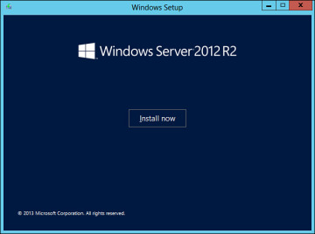

Kattintsunk az INSTALL NOW gombra a folytatáshoz.

Ezután a windows felmásolja az ideiglenes állományokat a lemezre és a képernyőn a *Get important updates* ablak jelenik meg.

Amennyiben a gépünk kapcsolódik az internetre, válasszuk a *Go online install update now (recommended)* lehetőséget. Ekkor a meglévő frissítéseket automatikusan letölti a rendszer a telepítés során.

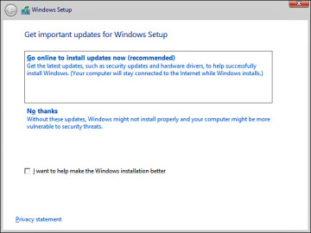

Lépjünk tovább, majd a felajánlott telepítési opciók közül válasszuk ki a megfelelőt, és kattintsunk a next gombra.

Fogadjuk el a feltételeket „**I accept the license terms” és ismét Next**.

A következő oldalon dönthetjük el, hogy tiszta telepítést vagy frissítést szeretnénk végrehajtani. Ne felejtsük el, hogy a frissítéshez a más működő korábbi rendszerből kell indítani a telepítőt, ellenkező esetben ez az opció nem válaszható.

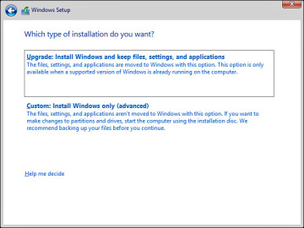

Ezután válasszuk ki a lemezt, amelyikre a rendszert telepíteni akarjuk, és a next-re kattintás után elindul a telepítés. Ez a gépünk teljesítményétől függően hosszabb ideig is eltarthat. Ez alatt a gép néhányszor újraindul.

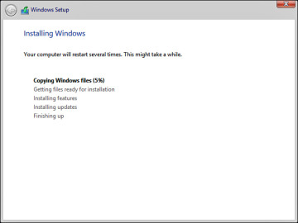

A telepítés végén felszólít a rendszer, hogy változtassuk meg a jelszavunkat az első belépés előtt.

Válasszunk erős jelszót, majd erősítsük meg. Ha megjelent az üzenet, hogy a jelszó megváltozott beléphetünk. Néhány perc múlva elkészül a rendszer a beállítások véglegesítésével.

Bejelentkezés után a server manager jelenik meg. Ennek a segítségével végezhetjük el a server beállításait.

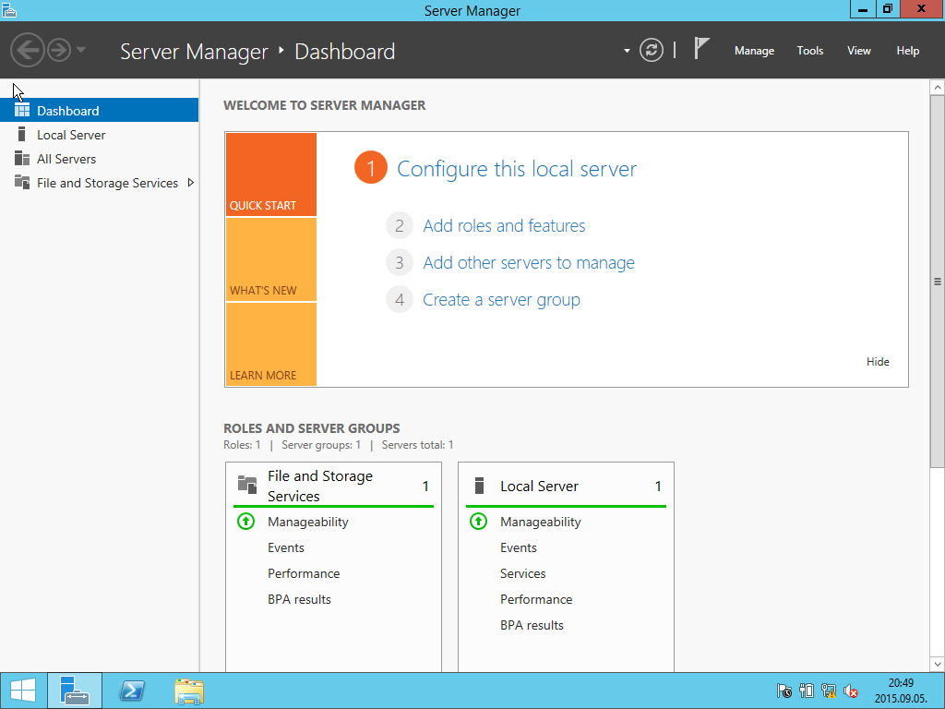

Elsőként célszerű beállítani a szerver IP címét és a nevét. A név megváltoztatása után a rendszerünket újra kell indítani.

A név: SERVER1 lesz

IP cím: 192.168.10.1

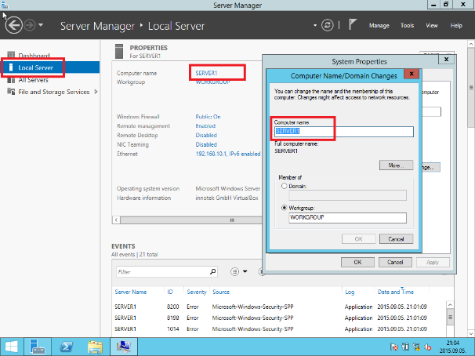 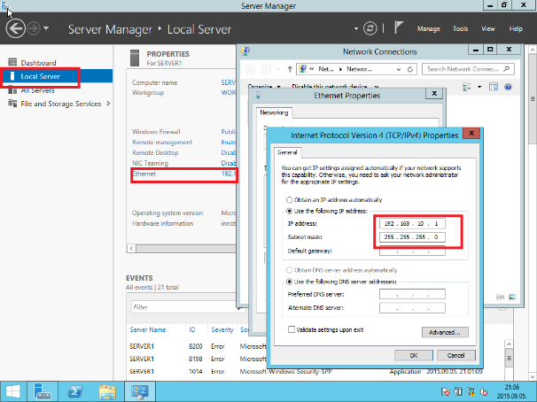

### Szerepkörök és tulajdonságok megtekintése és telepítésse

Ahhoz, hogy a Windows Server 2012 R2-ből ténylegesen tartományi kiszolgáló legyen a következőkben telepíteni kell a megfelelő szerepköröket és szolgáltatásokat.

Az első szerepkör, amit telepíteni kell az AD-DS szerepkör

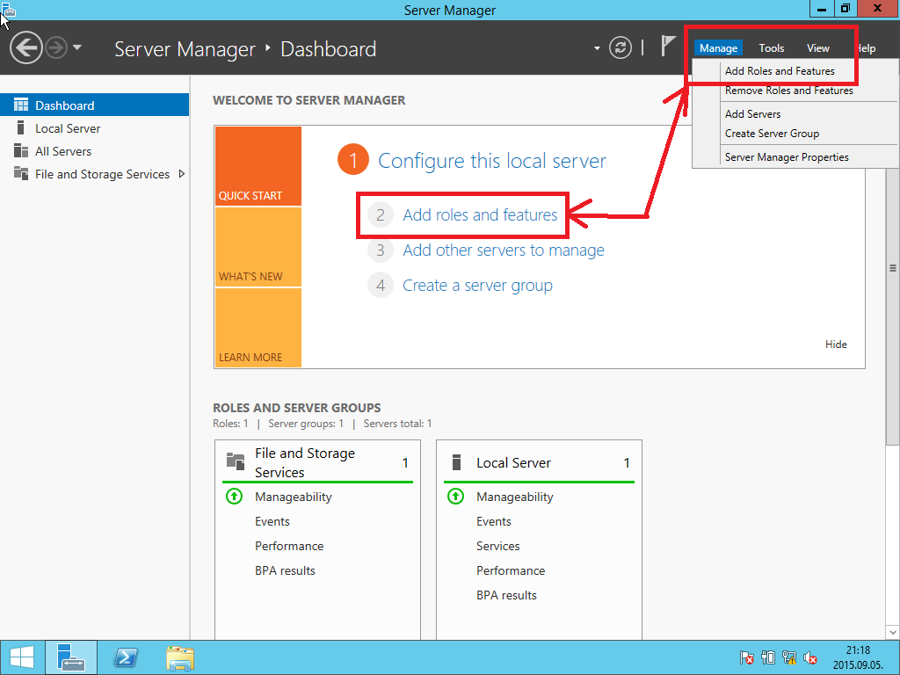

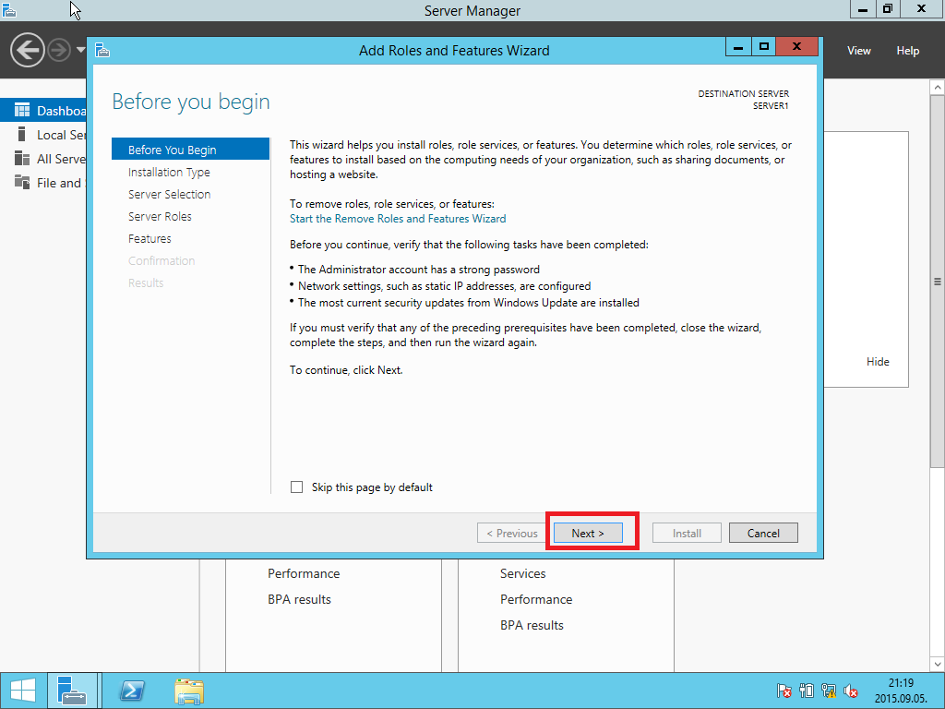

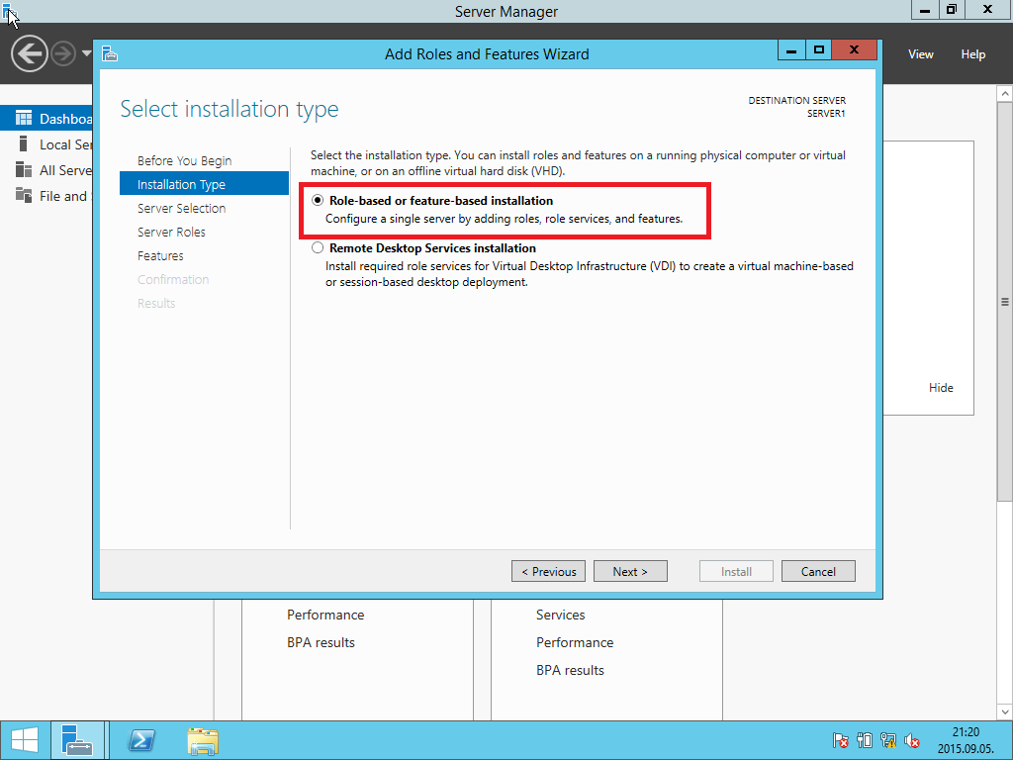

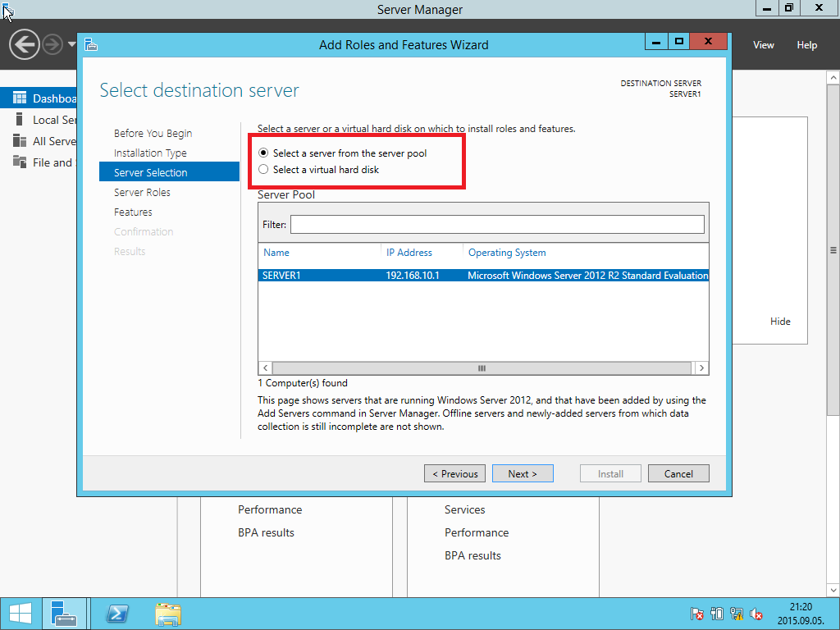

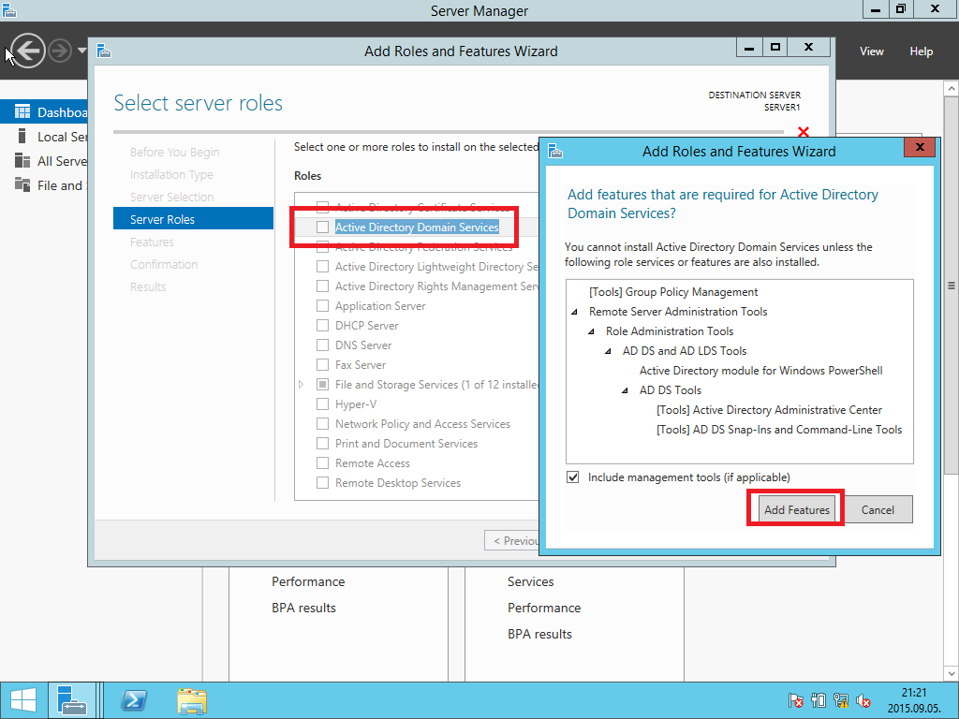

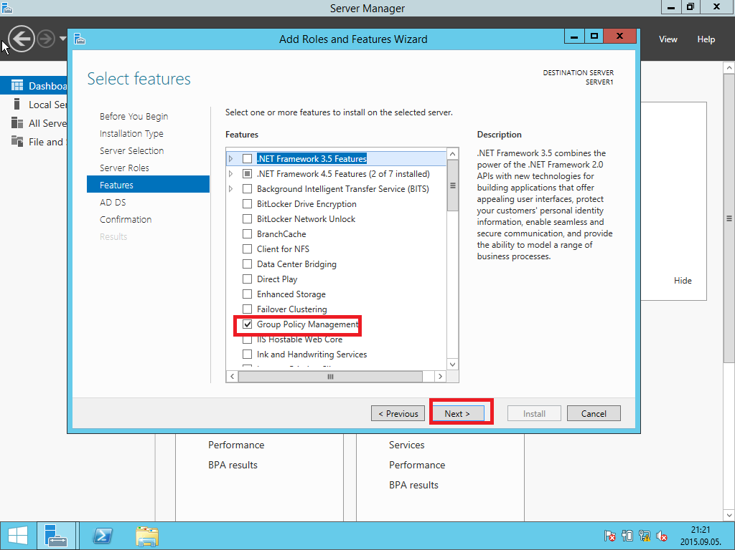

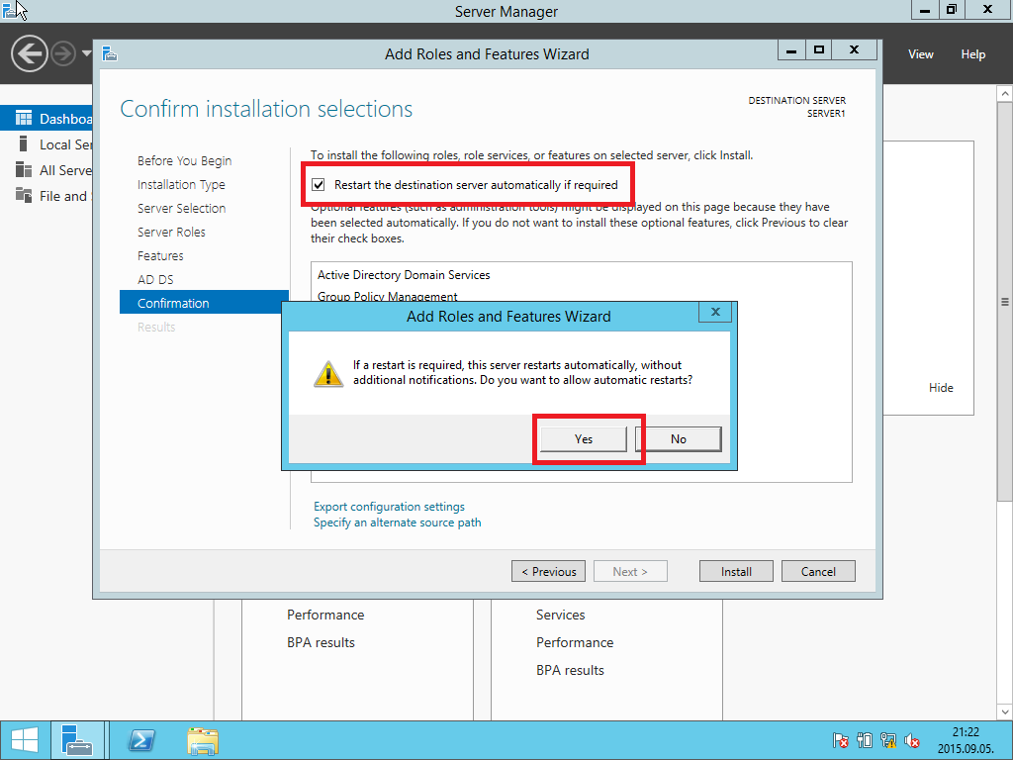

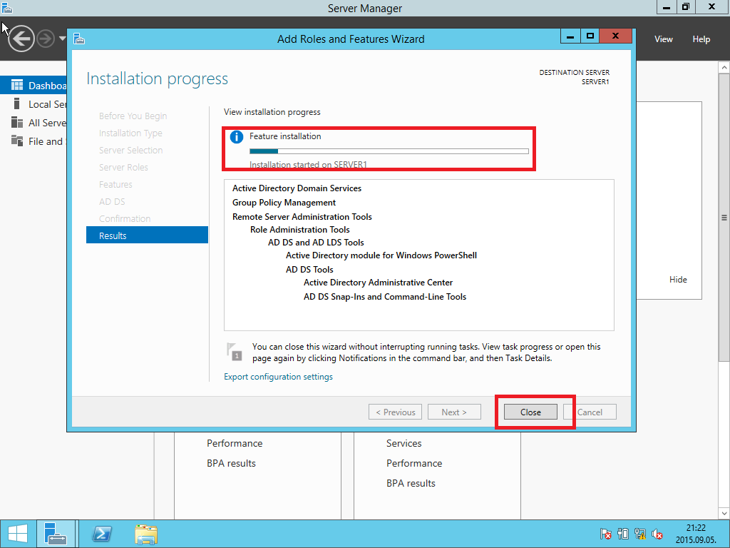

Az újraindulás után folytathatjuk a telepítést.

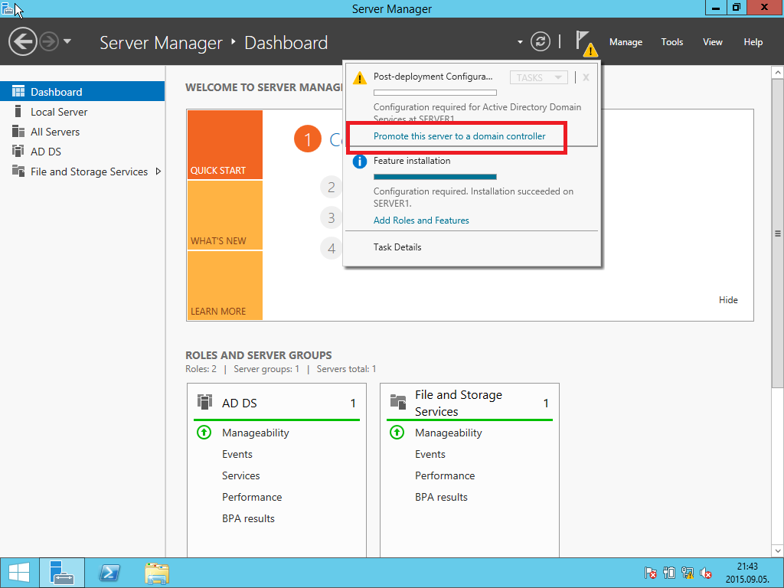

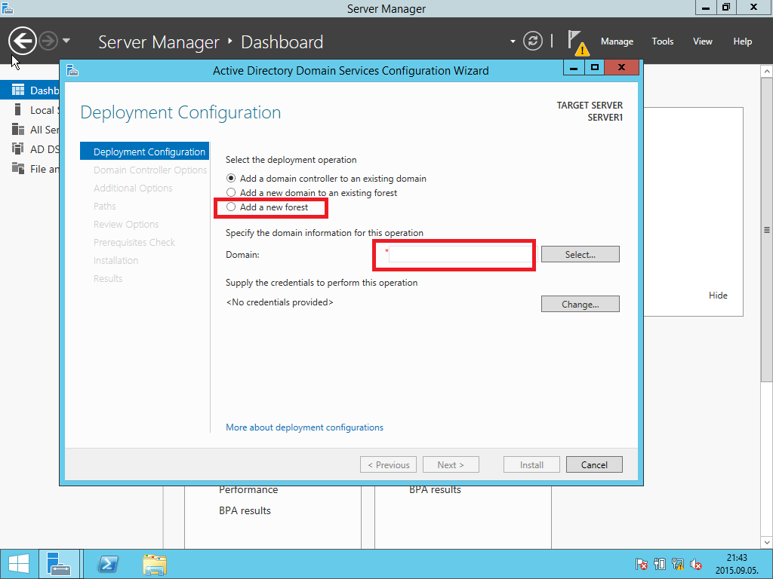

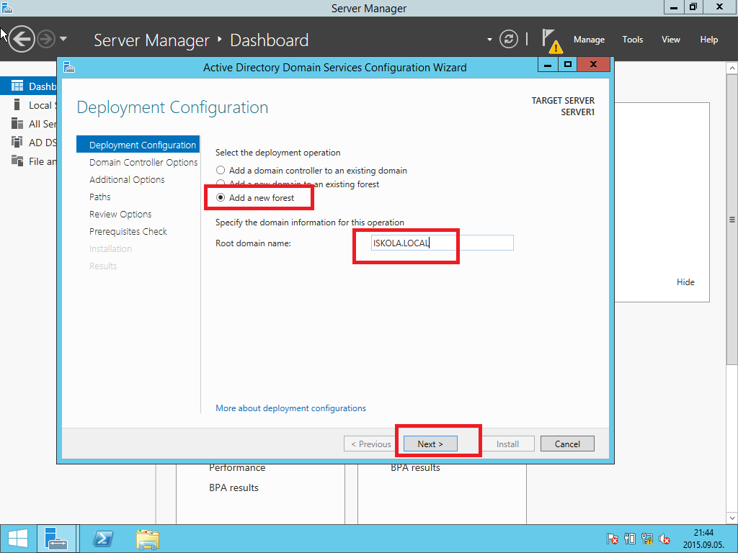

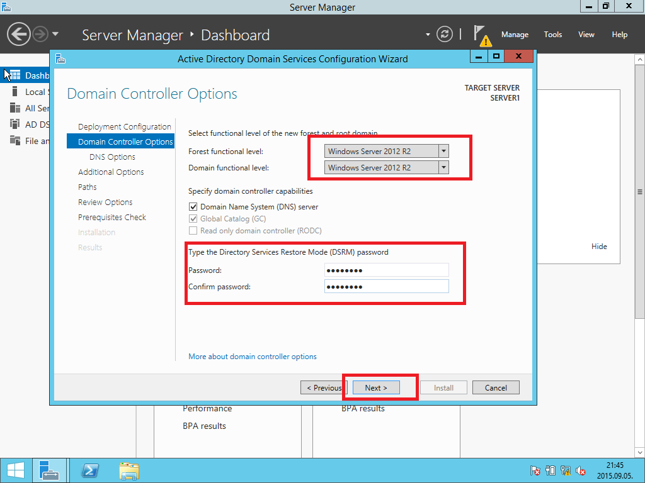

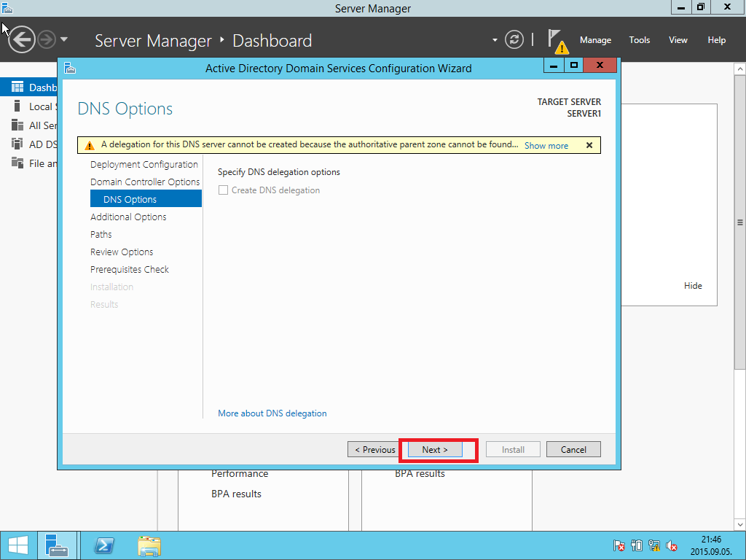

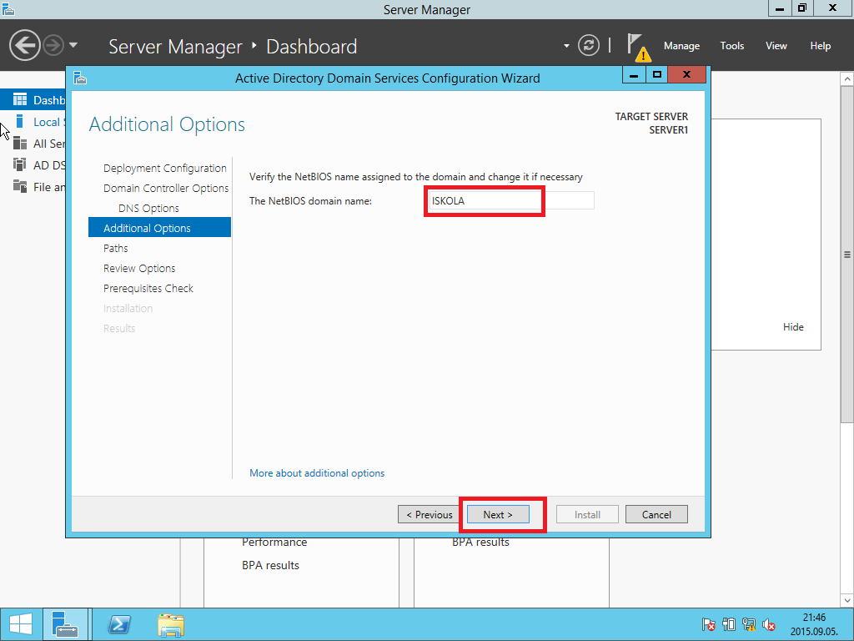

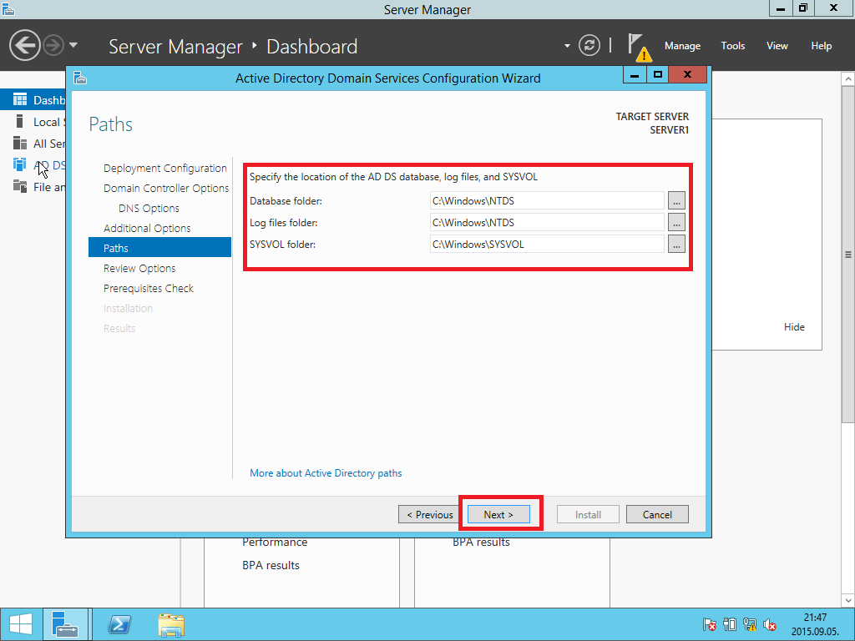

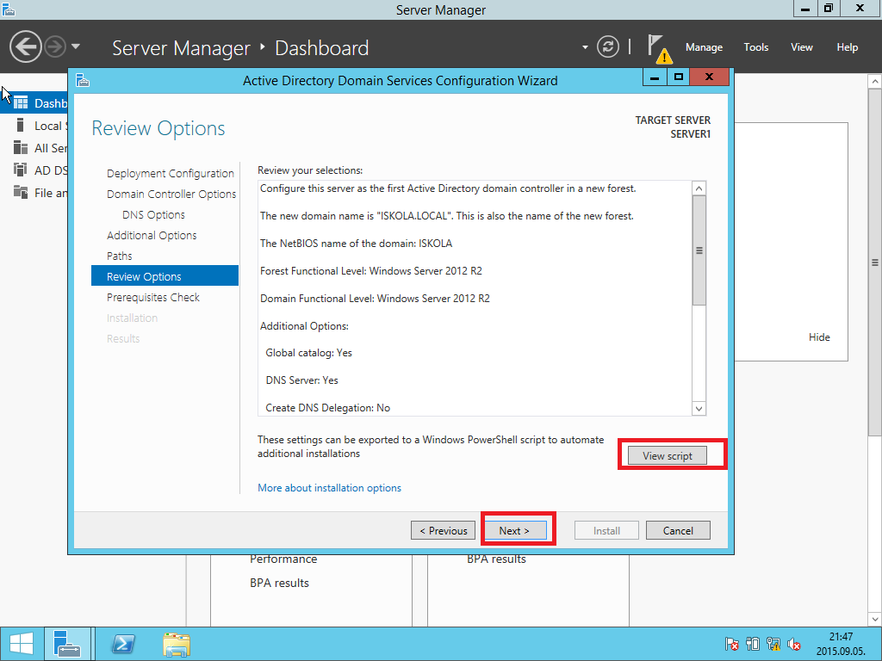

A View script nyomógombra kattintva megtekinthetjük azt a kód sorozatot mely az előző tevékenységet végrehajtja. Amennyiben a server core változatot telepítjük, ennek a segítségével lehet a tartományvezérlő szolgáltatást telepíteni.

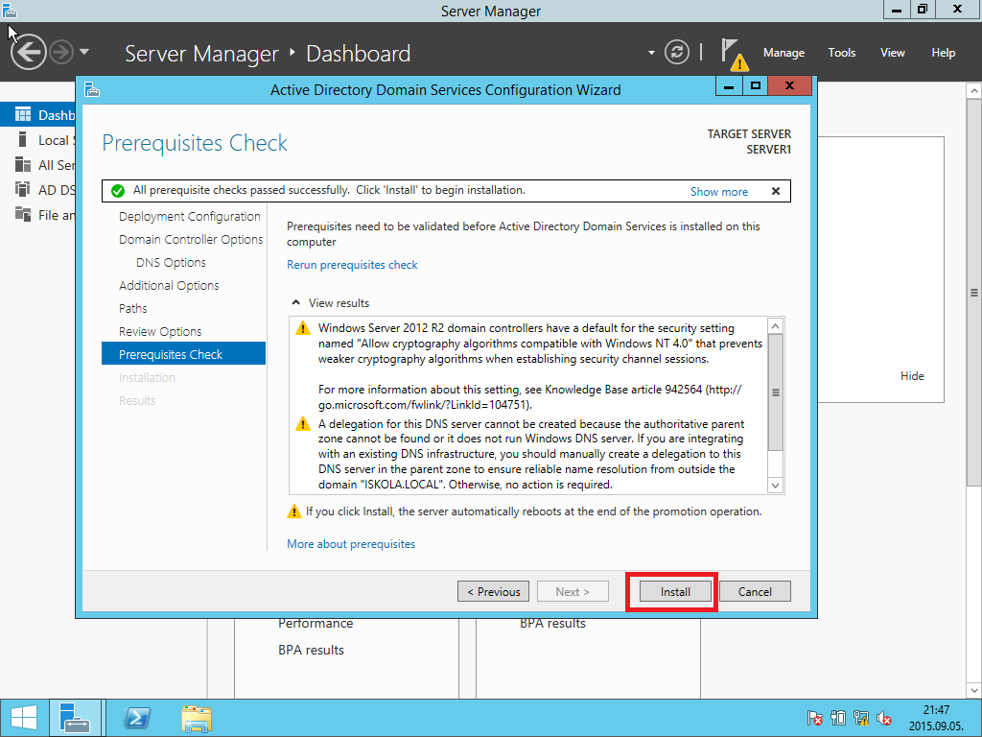

A folyamat végén az újraindítást követően már az új tartományba tudunk belépni.

Ha felállt a rendszer és bejelentkeztünk, akkor a server manager-ben már látni kell a létrehozott tartományt (ISKOLA.LOCAL) valamint a TOOL-s menüben megjelenik néhány új elem is

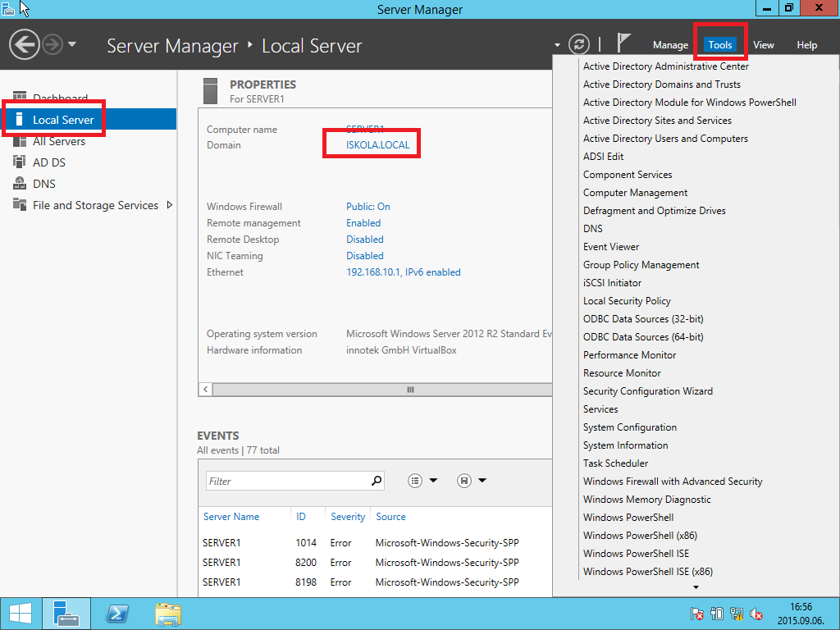

Ezután már megpróbálkozhatunk a munkaállomások tartományba léptetésével. Ehhez a munka állomásokat fix IP címmel kell ellátni, mivel a DHCP szolgáltatás még nincs telepítve a rendszeren.

A munkaállomás értelemszerűen olyan IP címet kell, hogy kapjon, amelyik a szerver címtartományába esik. Legyem a gép címe:192.168.10.10. Alhálózati maszk 255.255.255.0. A belépéshez szükség lesz a DNS kiszolgáló címére is. Ez most a szerver címe:192.168.10.1 lesz.

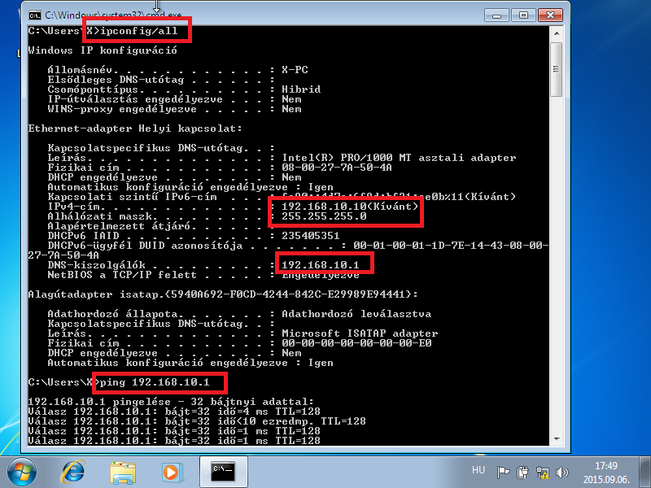

A következő lépés a tartományba léptetés.

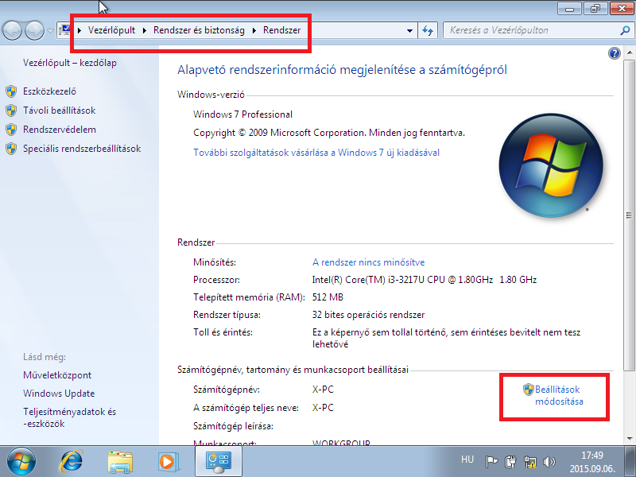

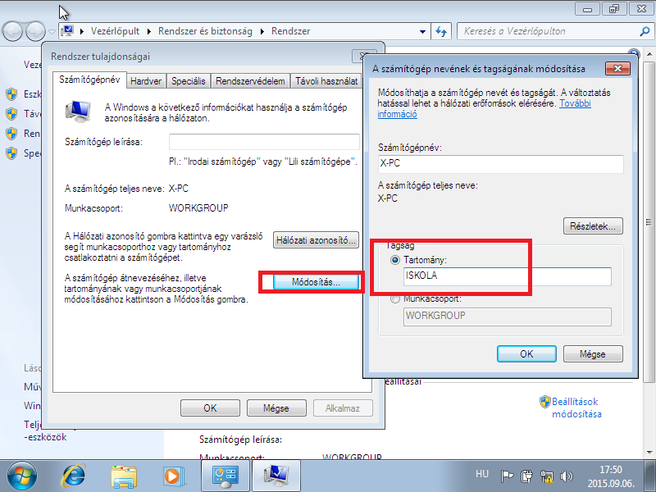

|  |  |
| --- | --- |
|  |  |

Természetesen itt is egy újraindítás a vége a folyamatnak. Utána pedig már a tartományi fiókunkkal is bejelentkezhetünk. (ha van)

### Az Active Directory telepítése és beállítása

A Windows Server 2012 R2 telepítése után az egyik legelső feladatunk a rendszer tényleges szerver funkciókkal történő ellátása. Ehhez először telepíteni kell az AD szerepkört, majd előléptetni a szervert tényleges kiszolgálóvá. Ezt láthattuk 2.1.3 pontban. A beállításaival kapcsolatban az egyik legfontosabb újítása az AD lomtár megjelenése. Nézzük, ezt hogyan lehet beállítani. A feladatot az AD Administrative Center segítségével tudjuk megoldani. A legtöbb feladat megoldásához itt találjuk a megfelelő eszközöket.

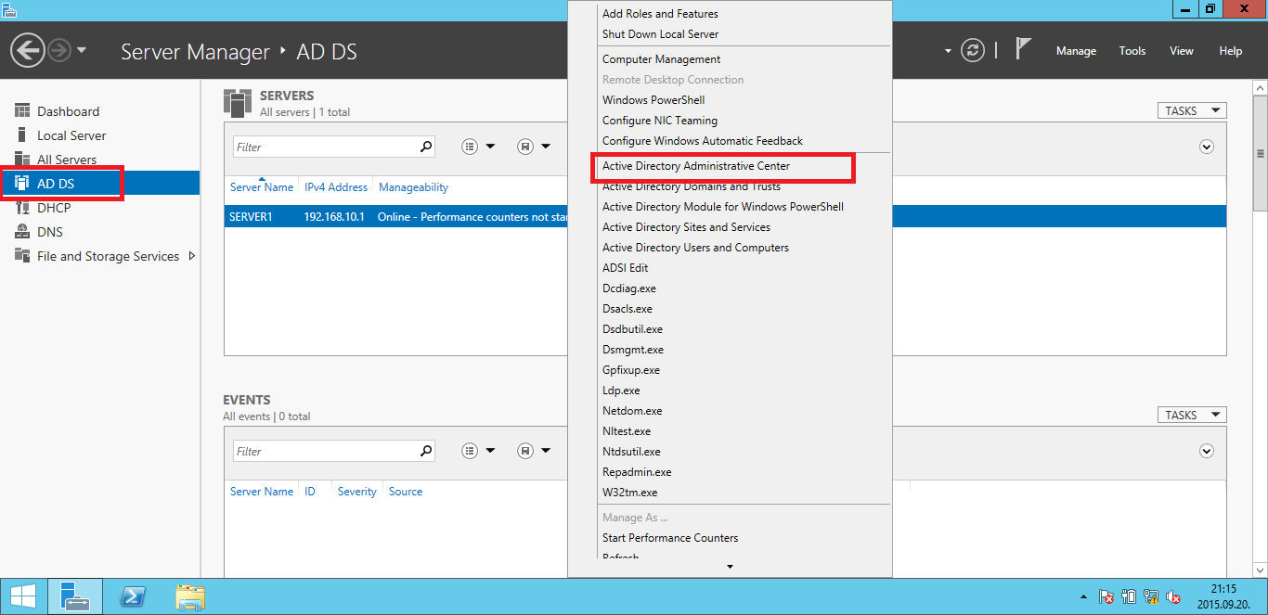

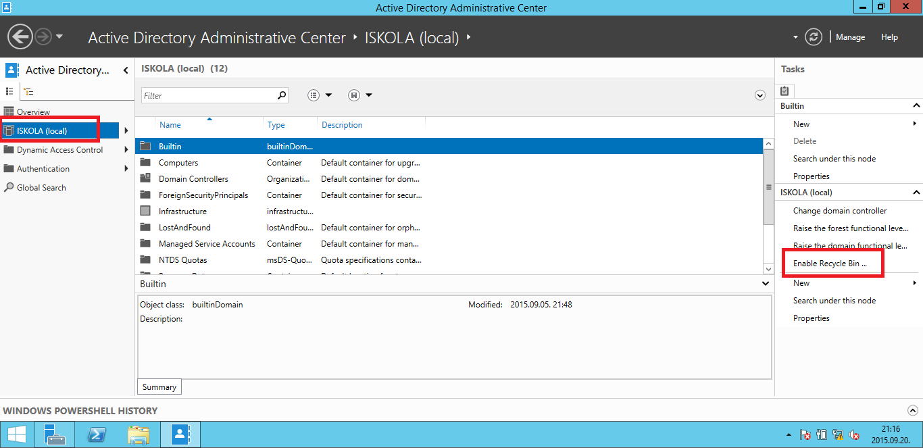

Az AD lomtár beállítása nem visszaállítható folyamat. A beállítás előtt erről figyelmeztető üzenet is megjelenik.

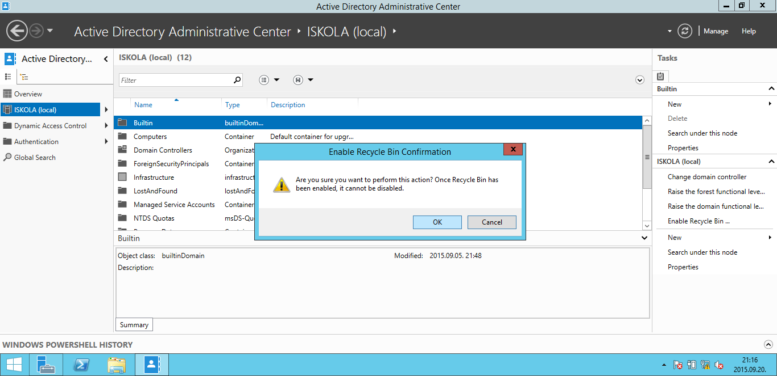

Ezt követően frissíteni kell az AD DS-t, és már készen is vagyunk.

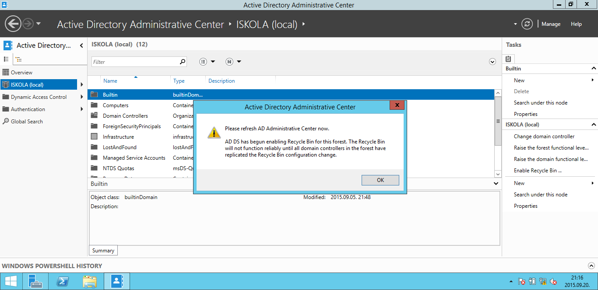

Az ISKOLA.LOCAL tartományon belül a beépített elemek között megjelenik a Deleted Object elem is. Ettől kezdve a törölt elemek ide kerülnek, hasonlóan a jól ismert lomtárhoz.

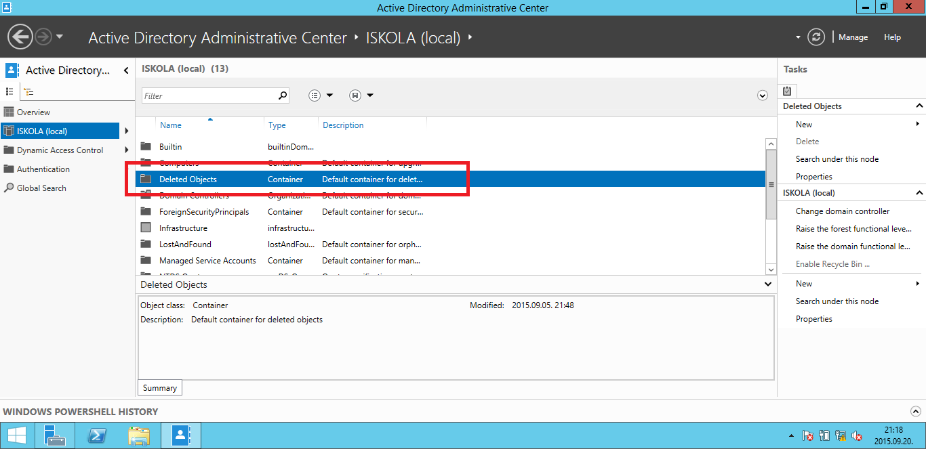

### Felhasználók, csoportok, számítógépfiókok és szervezeti egységek létrehozása és kezelése

A szerveren létrehozott Active Directory-ban találjuk azokat az objektumokat, amelyekkel a munkánk során különféle tevékenységeket kell végeznünk a zavartalan rendszerműködés érdekében.

Ilyen objektumok például a felhasználók, a felhasználókból álló csoportok, szervezeti egységek stb..

Ezek kezeléséhez a Windows Server 2012 R2 esetébe az Active Directory Users and Compuerts funkciót kell használnunk. Ez a korábbi szerver változatoknál is megtalálható volt.

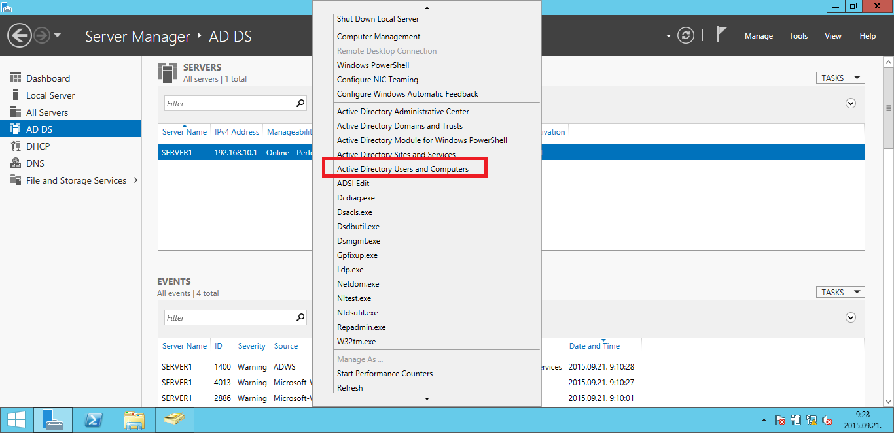

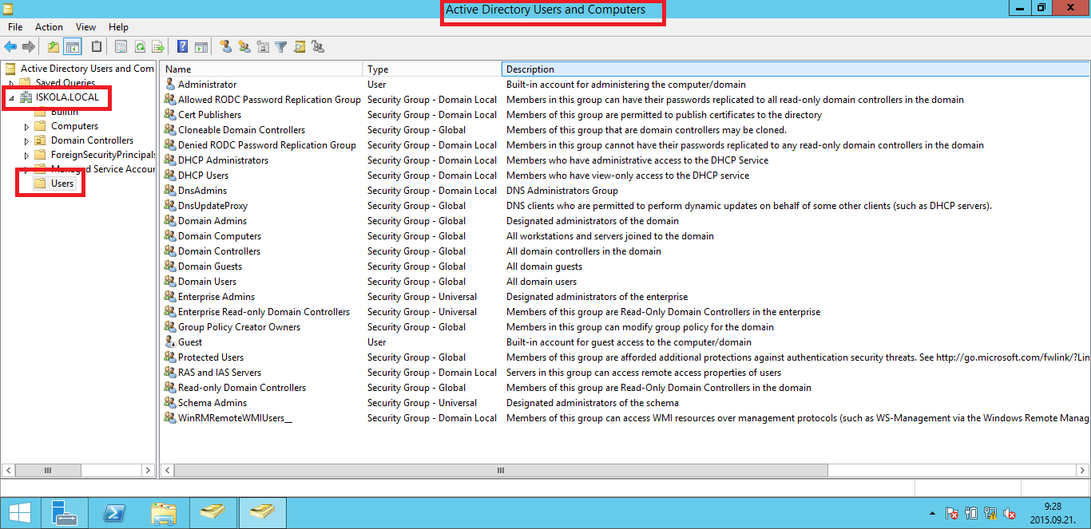

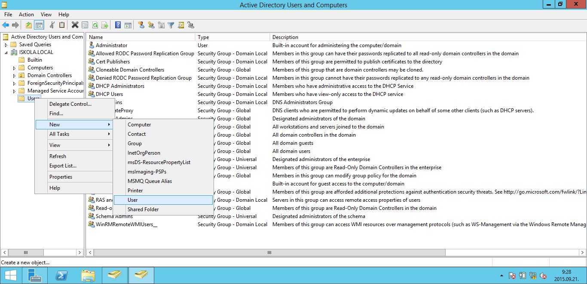

A Windows Server 2012 R2 esetében használhatjuk az Active Directory Administrative Center-t is (AD AC). Itt egy helyen lehet kezelni az összes objektum tulajdonságot.

A megfelelő szerver nevén a jobb gombbal kattintav a megjelenő listából tudjuk kiválasztani és elindítni.

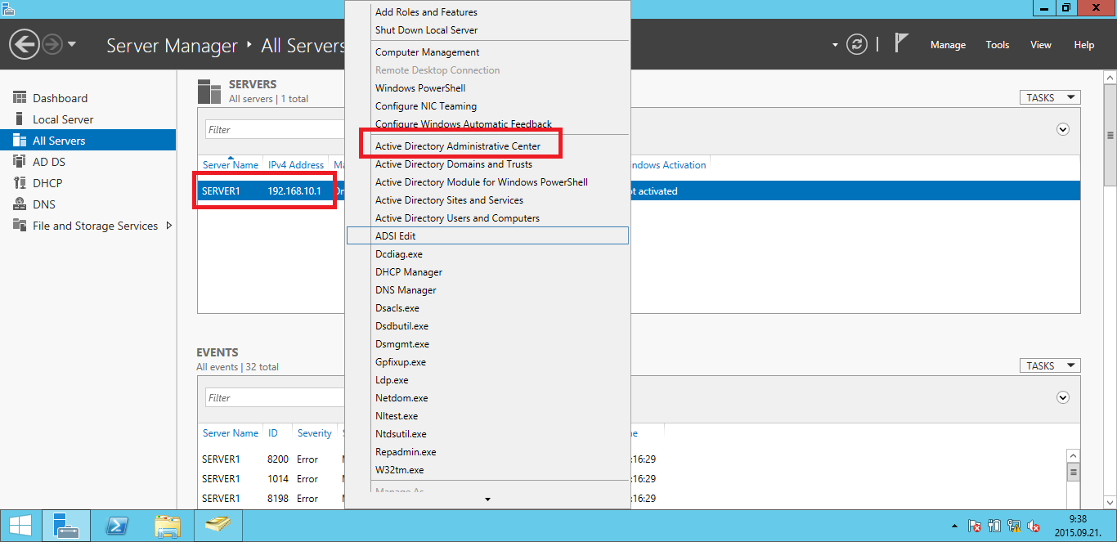

A tartomány nevére kattintva, majd a Users funkciót választva, megjelennek a rendszer beépített felhasználói.

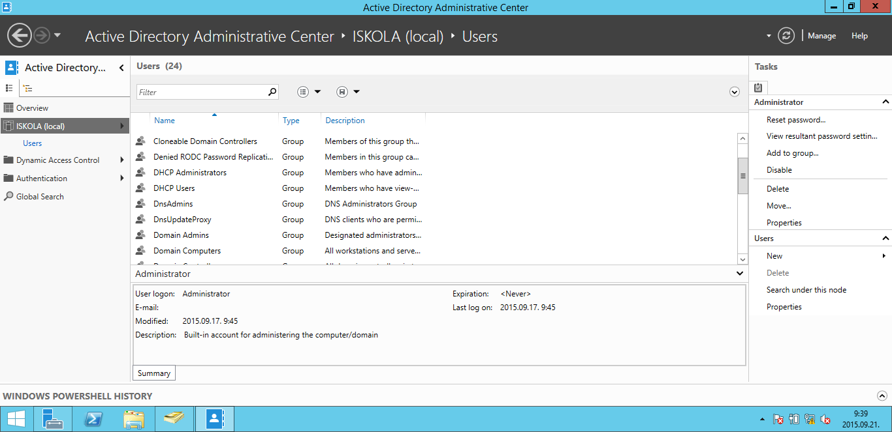

A jobboldali panelen találjuk a felhasználók létrehozására szolgáló menüpontot.

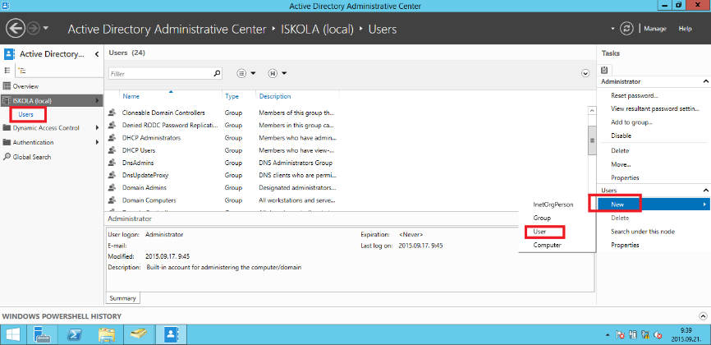

Ezt kiválasztva lehetővé válik az új felhasználó létrehozása illetve a jellemzőinek megadása.

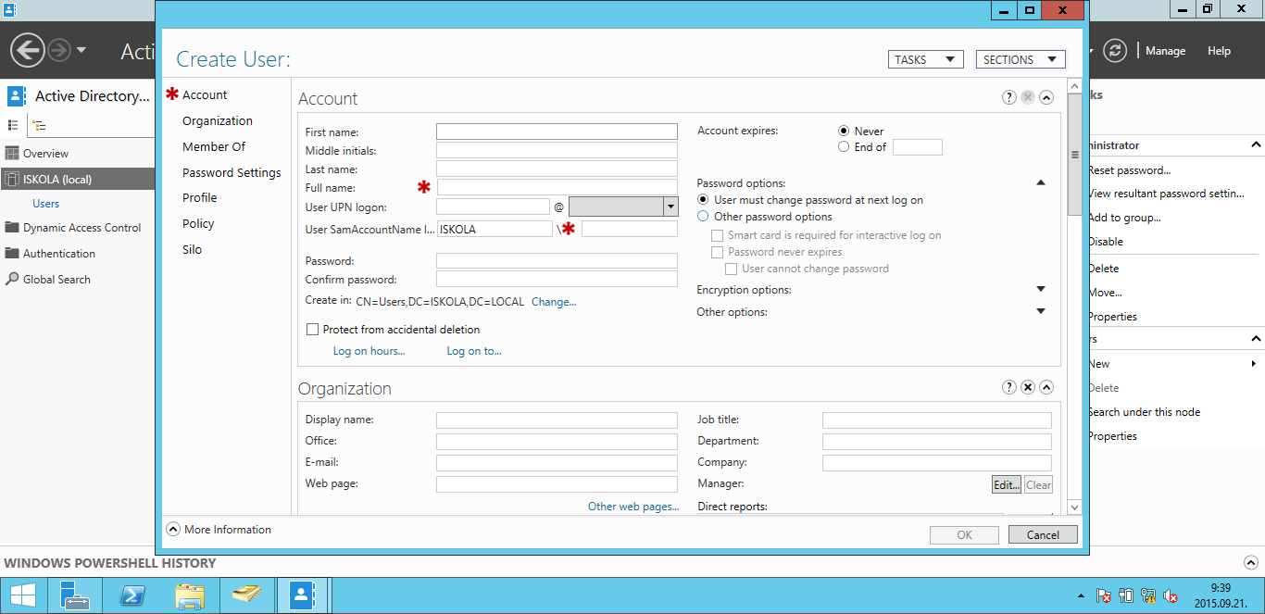

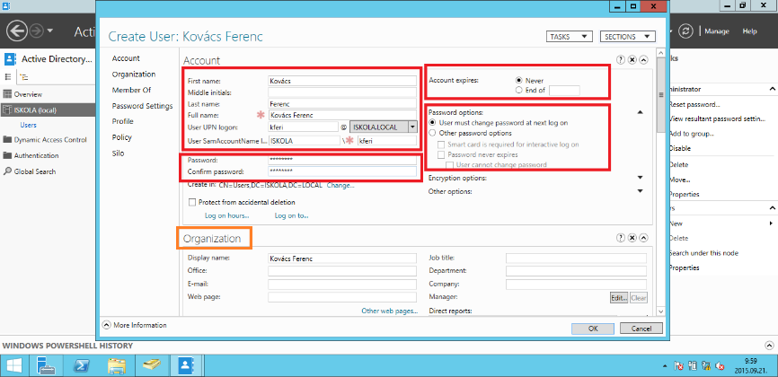Felhasználó neve.

User UPN logon: bejelentkezési név

Password: Jelszó megadása (alap értelmezetten bonyolult jelszó kell)

Account expires: Lejárati idő beálltása

Password options Jelszó beállítási lehetőségek

Ezek mellett egyéb beállítási lehetőségeket is adhatunk meg a felhasználóval kapcsolatosan.

Ha sikeresen létrehoztuk a felhasználót, akkor a kliensről minden további nélkül be tudunk lépni a tartományba.

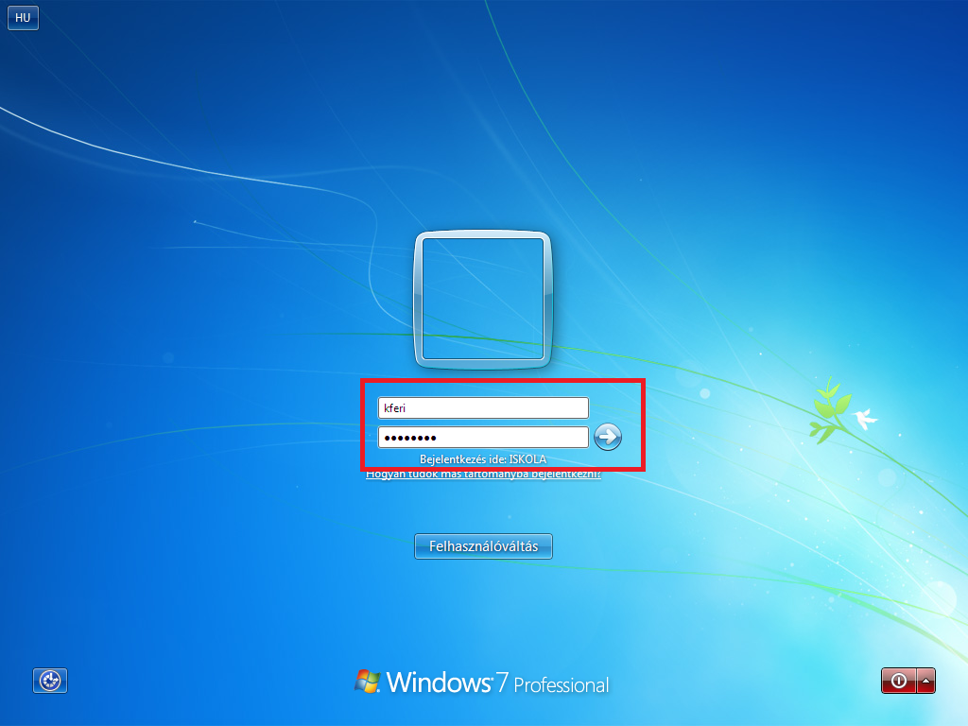 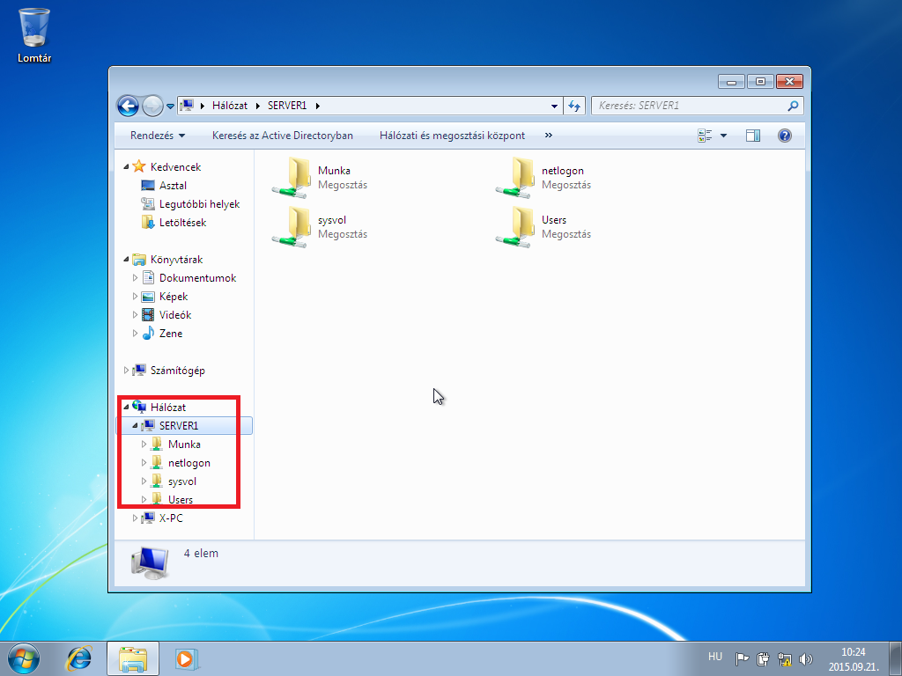

A hálózaton ott a szerver és benne az administratív megosztások mellett megjelent a korábban megosztott munka mappa is.

A felhasználók általában nem kapnak jogot az erőforrások eléréséhez. A könnyebb kezelhetőség érdekében a felhasználókat csoportokba szervezzük. A következőkben hozzunk létre egy csoportot és ebbe a csoportba vegyük fel az előbb létrehozott felhasználónkat.

A feladat megoldáshoz most is az AD AC fogjuk használni.

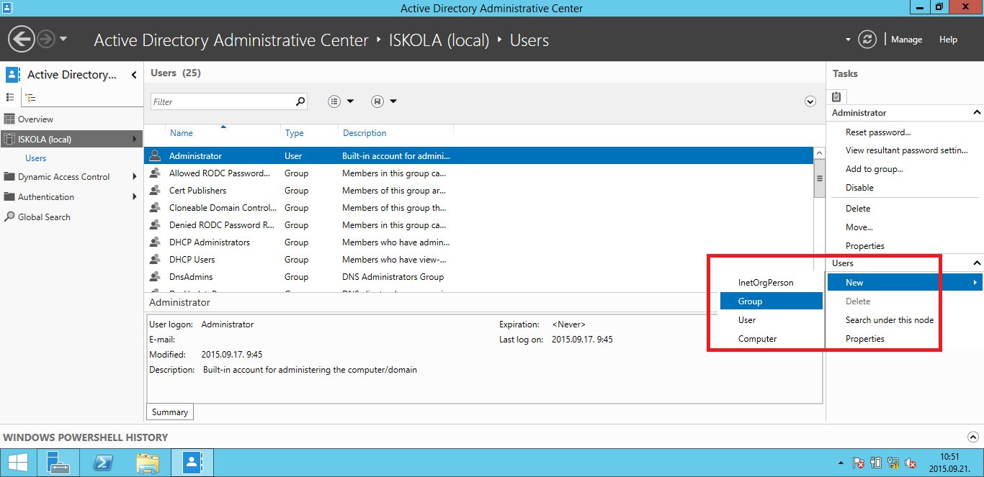

A csoport létrehozásához meg kell adni a csoport nevét, típusát és hatókörét. A példában egy TANULO nevű csoportot hozunk létre. A típusa biztonsági, a hatóköre globális.

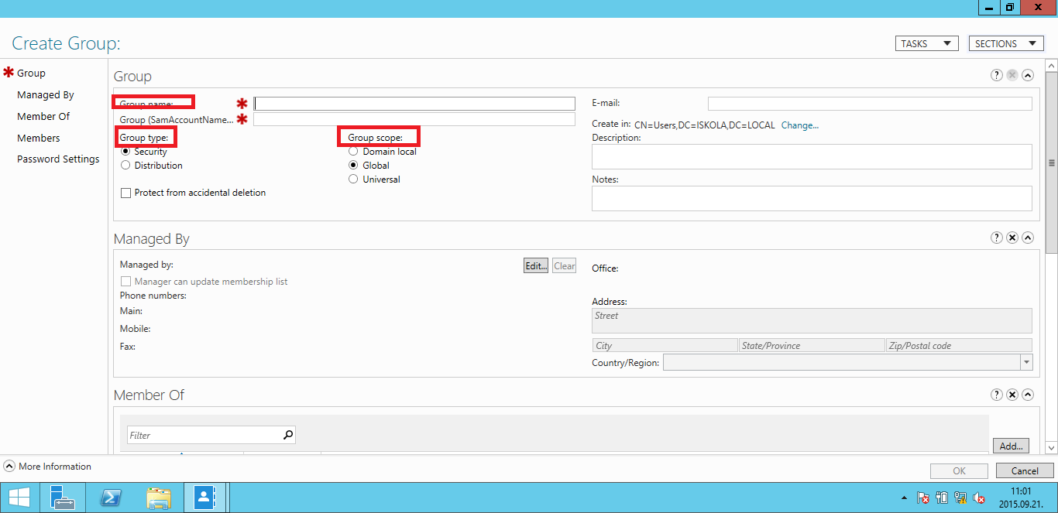

A csoport számára megadhatunk egy kezelőt is. Természetesen csak olyan személyt választhatunk, aki már szerepel a címtárban. Most az Administrator felhasználót adjuk hozzá kezelőnek. Az Edit… gombra kattintva lehetőségünk van kiválasztani a felhasználót.

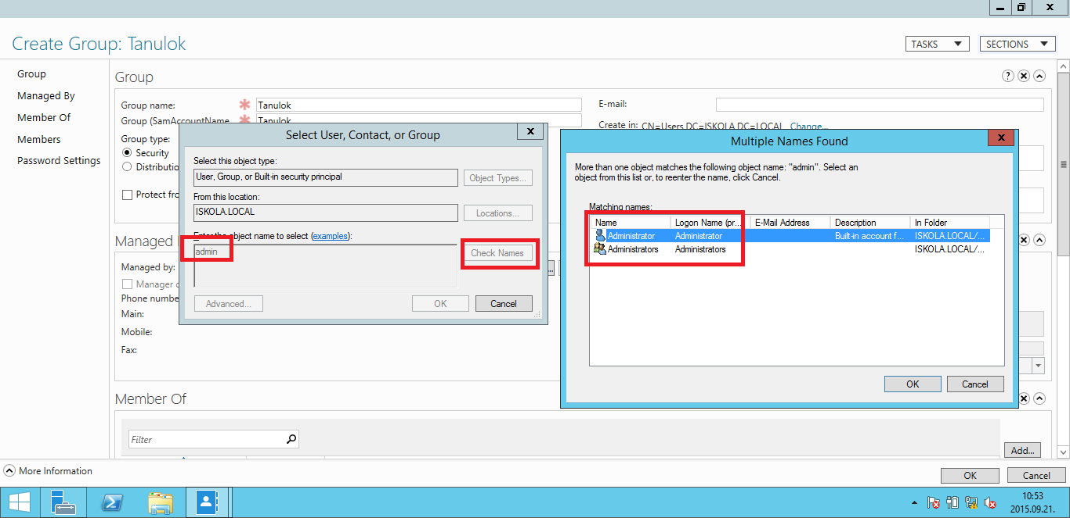

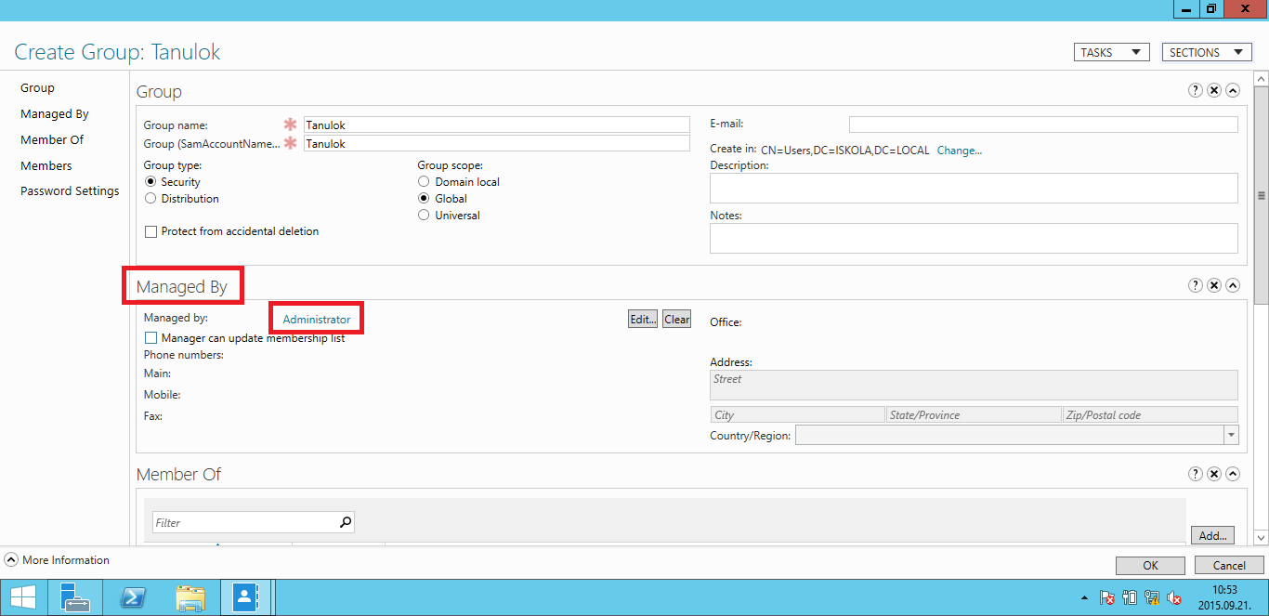

A MEMBERS OF részen a csoport helyét tudjuk megadni, azt hogy a létrehozott csoportunk melyik másik csoportba tartozik. A csoportokat tetszőlegesen egymásban lehet ágyazni.

A MEMBERS részen tudunk felhasználókat a csoportba tenni.

A csoporthoz akár külön jelszó rendet is adhatunk.

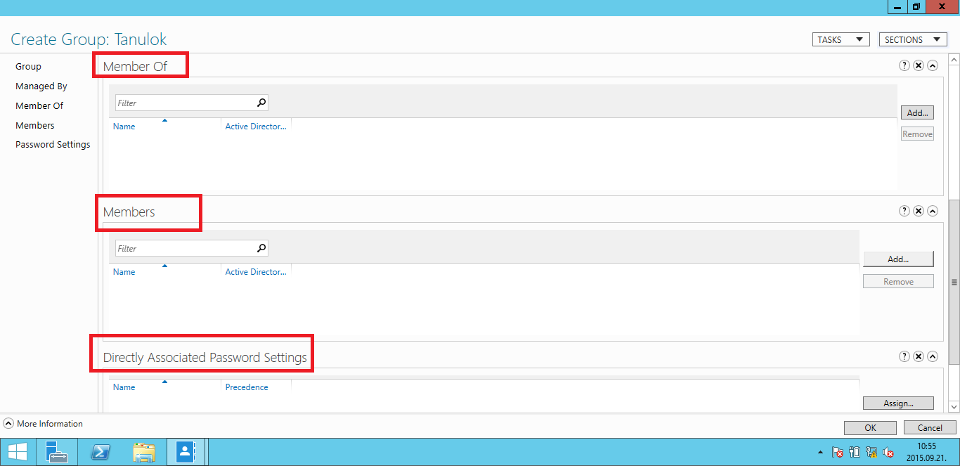

A csoportunkhoz adjuk hozzá a korábban létrehozott felhasználónkat is. A MEMBERS részen az Add… gombra kattintva kezdjünk hozzá.

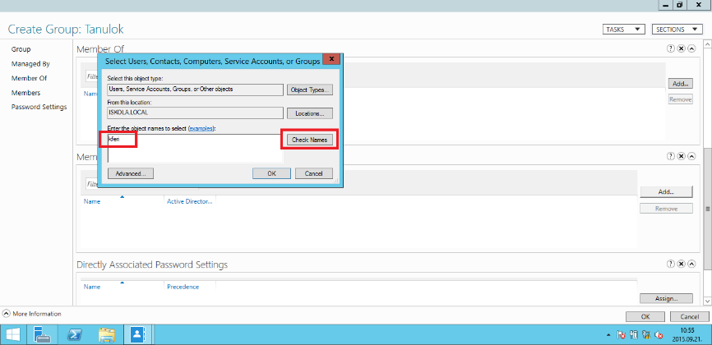

Ha elkészültünk, akkor a felhasználók között megkeressük az adott felhasználót és a tulajdonságainál ellenőrizhetjük, hogy tényleg bekerült a csoportunkba.

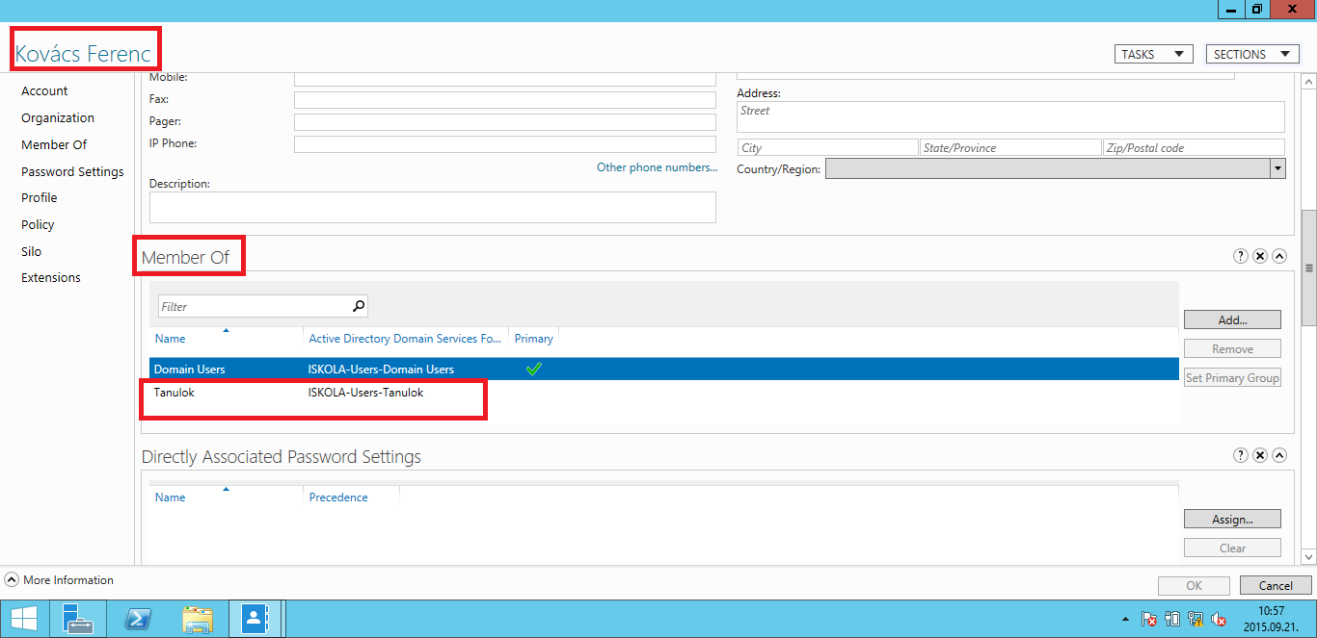

Az Active Directory struktúrában az elemek logikai rendszerezésére is lehetőségünk van. Ezáltal könnyebben kezelhetők az objektumok (fiókok, megosztott erőforrások). A már korábban létrehozott tartomány mellett a másik ilyen elem a ***szervezeti egység***. A szervezeti egység célszerűen igazodik a cég tényleges felépítéséhez, a tartományok egy része. Gyakorlatilag egy-egy tárolónak foghatjuk fel őket. Ezekből akár egy hierarchiát is ki tudunk alakítani. Azok az elemek, amelyeket egy szervezeti egységbe beleteszünk, azok csak a szülő tartományból származhatnak.

A szervezeti egységek segítségével kisebb részekre bonthatjuk a tartományunkat. Könnyebbé válik az itt elhelyezett objektumok kezelése.

Emellett a szervezeti egységekre külön létrehozhatunk házirendeket. Ez csak ezekre az elemekre vonatkozik, a teljes tartományt nem érinti.

Ugyancsak a szervezeti egységek teszik lehetővé a jogosultságok delegálását is. Ez megkönnyíti a jogosultsági rendszer áttekintését.

Hozzunk létre egy szervezeti egységet és tegyük bele a tanuló csoportot

Elindítjuk az AD AC-t és kiválasztjuk az ISKOLA tartományunkat.

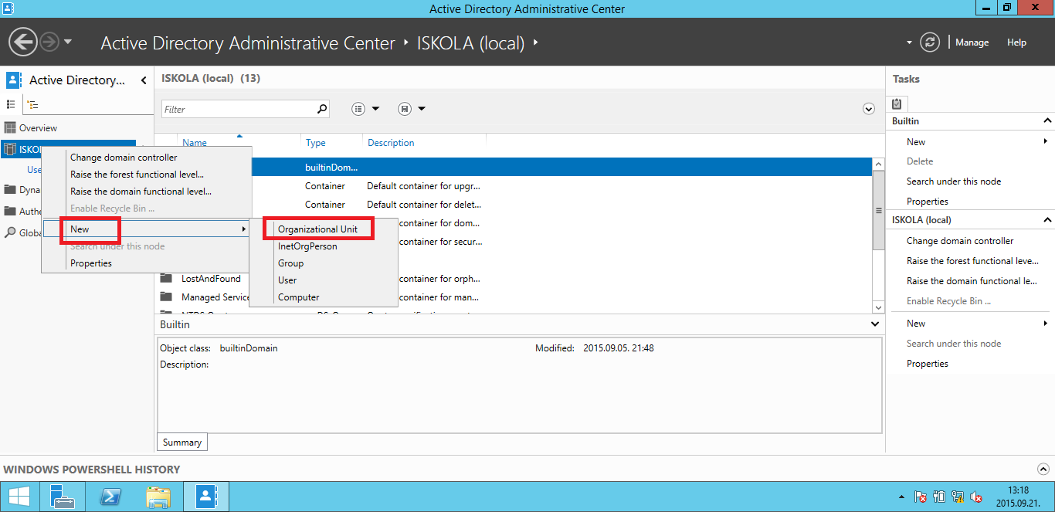

Adjunk a szervezeti egységnek nevet (kötelező) természetesen további adatokat is megadhatunk. A MANAGED BY részen egy kezelőt is hozzáadhatunk a szervezeti egységhez. Az egyszerűség kedvéért most is az Administrator felhasználót választjuk.

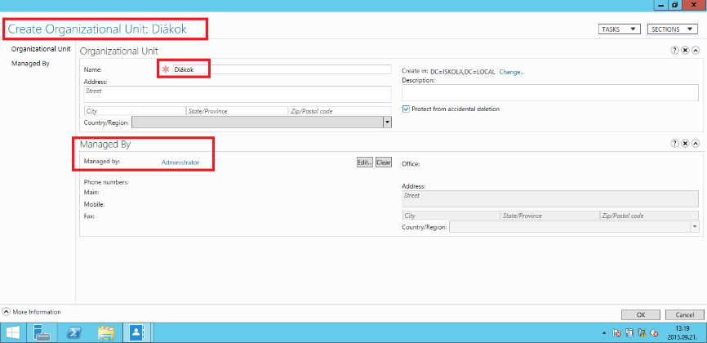

Az OK után már el is készült az új szervezeti egységünk lehet is használni.

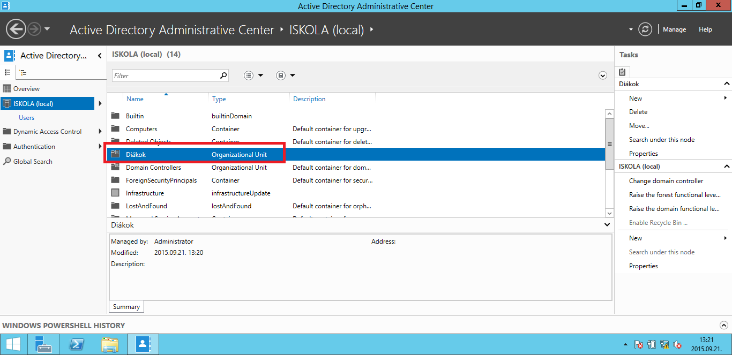

Adjuk hozzá a Tanuló csoportot a Diákok szervezeti egységhez.

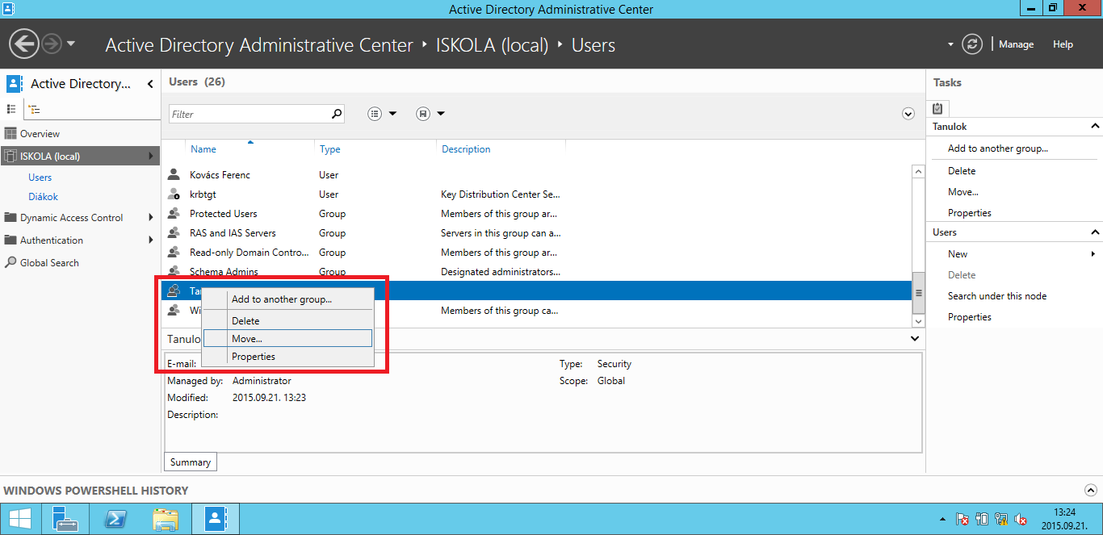

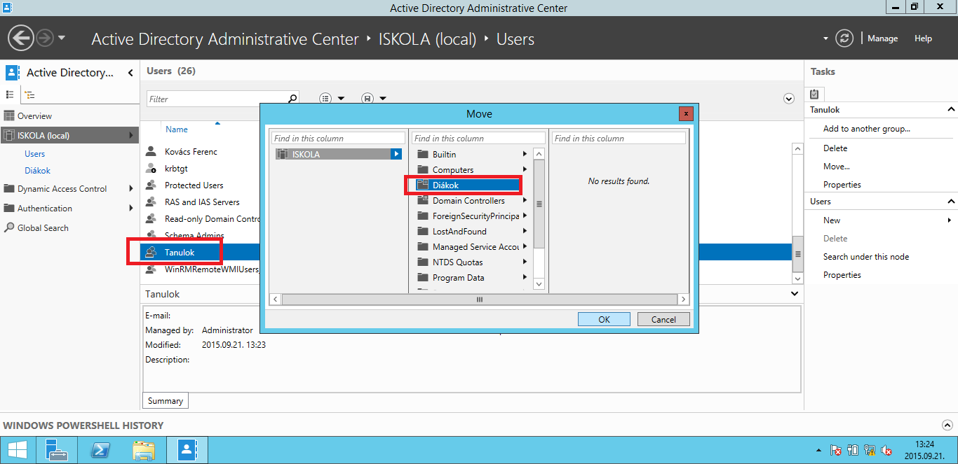

Az ellenőrzéshez kattintsunk a baloldali konzolfában a szervezeti egység nevére.

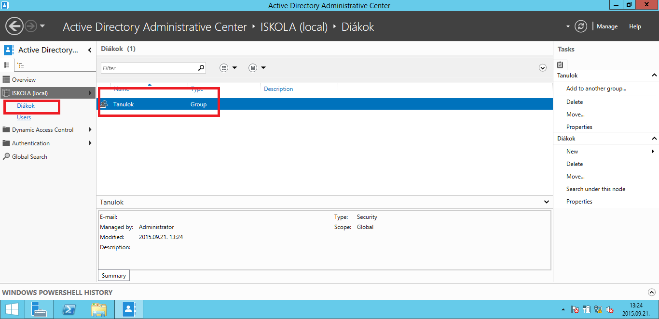

A létrehozott szervezeti egység a véletlen törléssel szemben védve van. Ha mindenképpen törölni akarjuk akkor előtte a tulajdonságlapon védelmet ki kell kapcsolni.

|  |  |
| --- | --- |
|  |  |
|  |  |

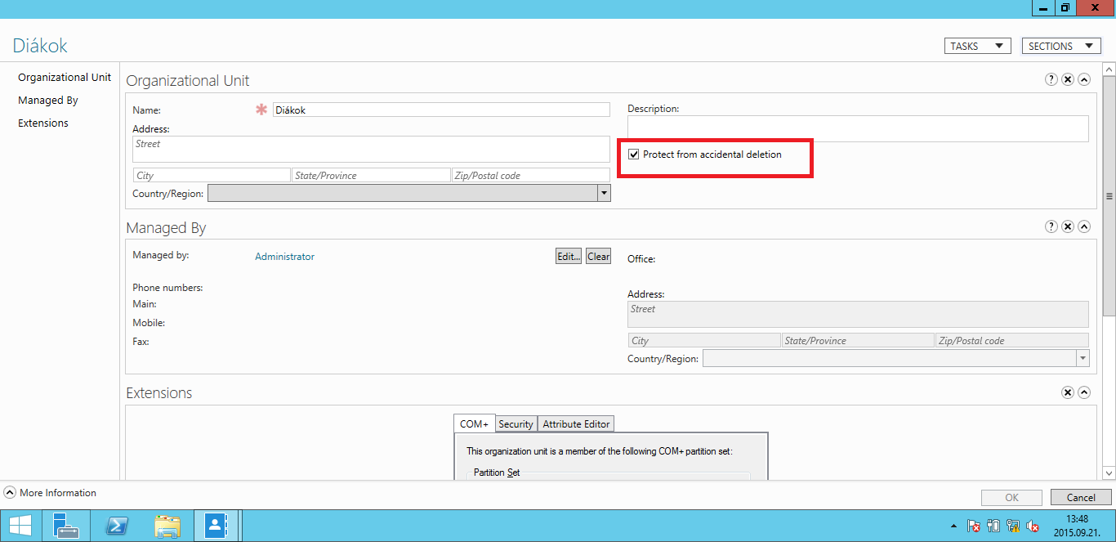

### A DHCP, a DNS, a DFS és a WINS szerver telepítése és beállítása

A hálózaton az IP címek kiosztását nem feltétlenül kell manuálisan megoldani. Használhatunk dinamikus címkiosztási rendszert is. Ez a DHCP. Ahhoz hogy ezt a szolgáltatást a szerverünk biztosítani tudja, telepíteni kell a DHCP szerepkört is. A Server Manager segítségével lehet ezt is elvégezni a szerver 2012r2 esetében.

Ha nem futna a Server Manager, indítsuk el a tálcán lévő ikonra kattintva, majd következik a szerepkör hozzáadása.

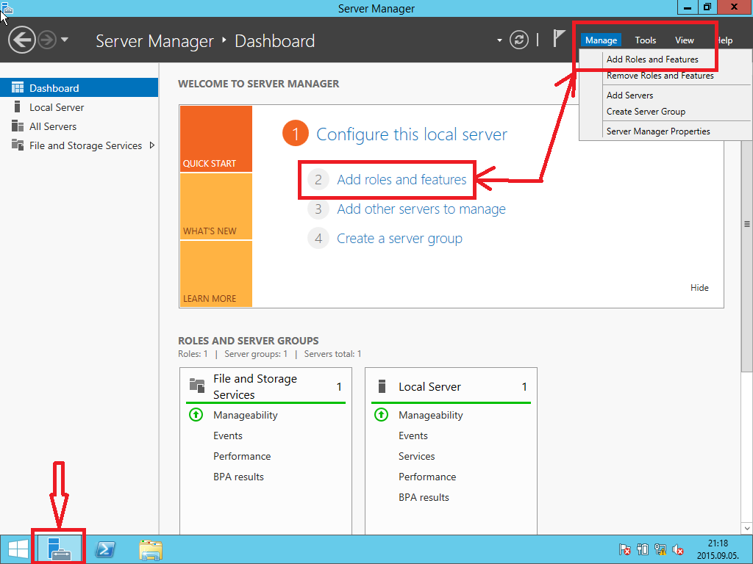

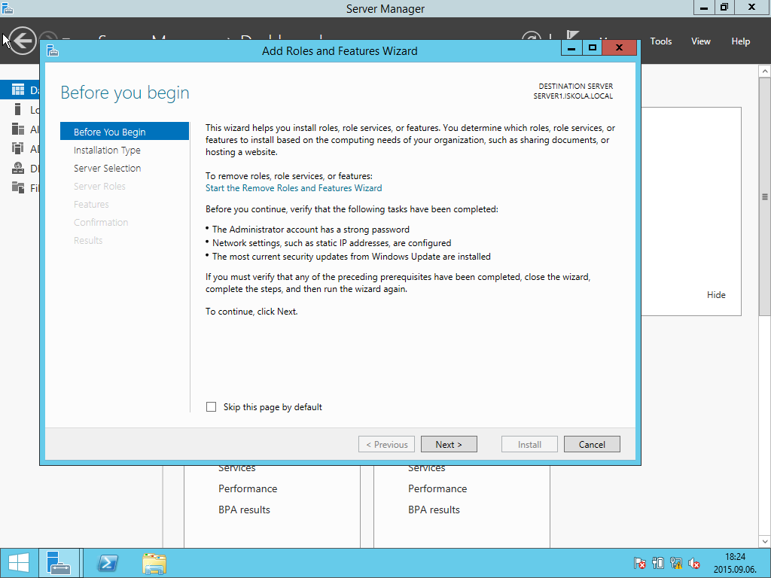

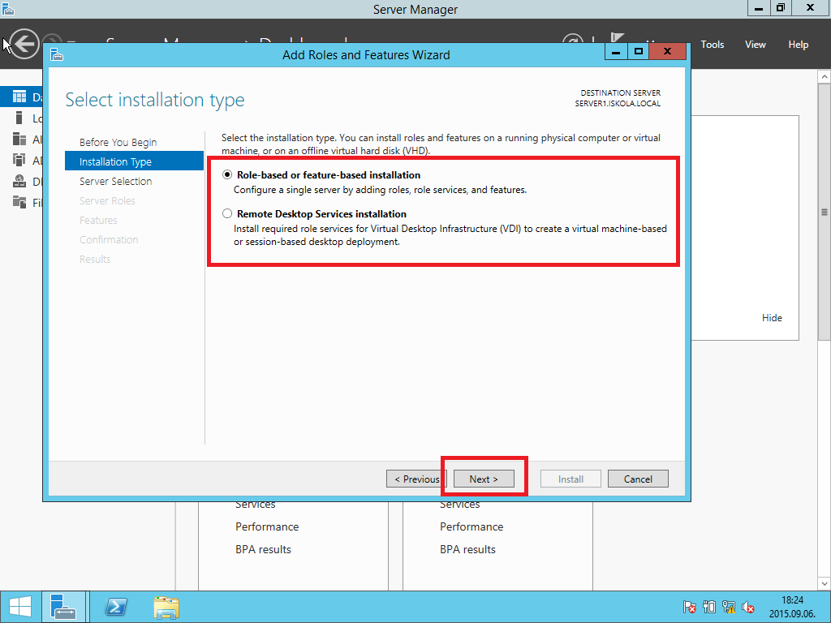

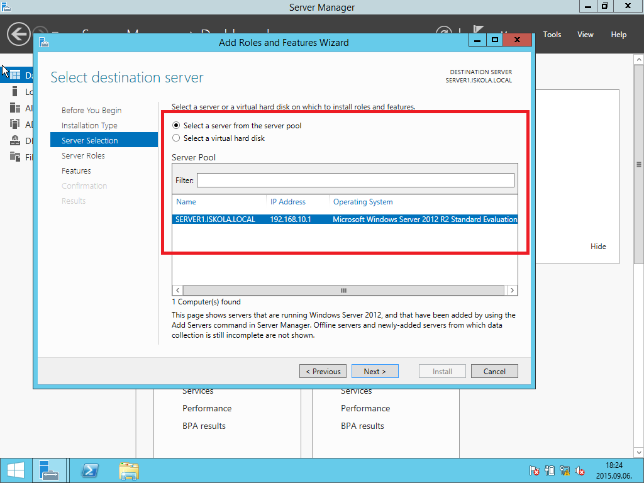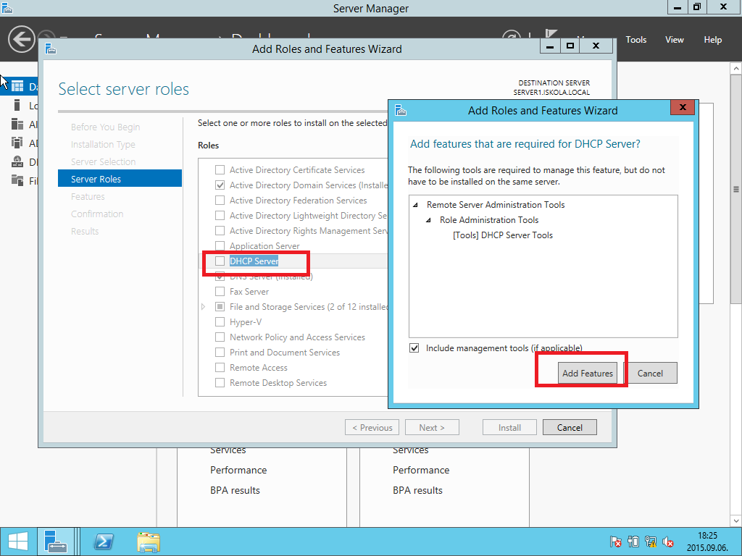

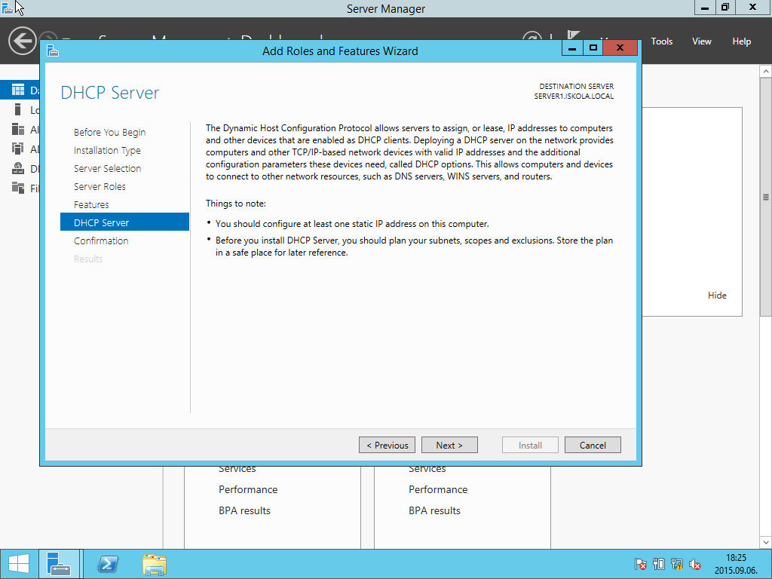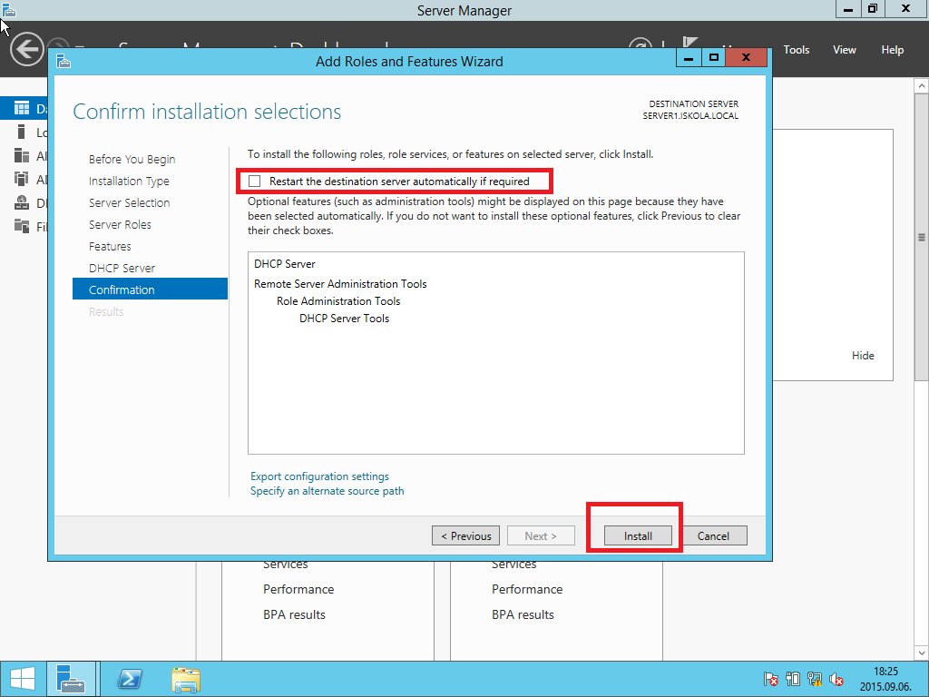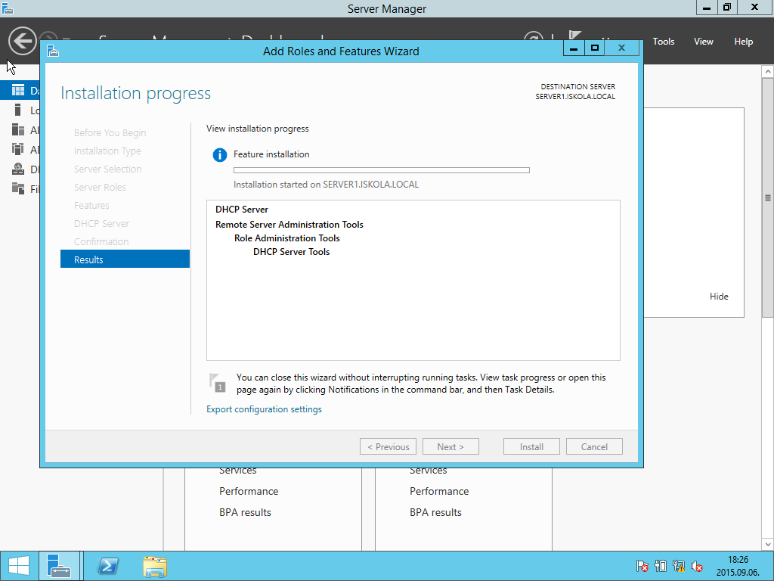

A server Manager-ben pedig már meg is jelent a DHCP szolgáltatás.

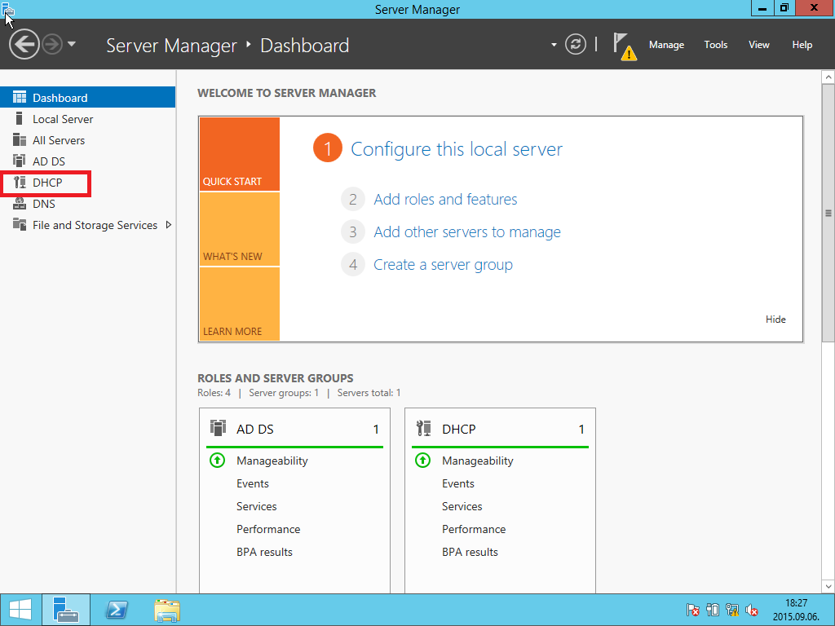

Természetesen ez még csak a szolgáltatást jeleneti. Ahhoz hogy ténylegesen kapjanak is a munkaállomások IP címet, a szolgáltatást be kell konfigurálni. A munkaállomások egyelőre csak az u.n. APIPA címeket kapják, mivel nincs működő kiszolgáló a rendszerben.

Ezt a kliensen egy parancsablakban kiadott ipconfig /all utasítással ellenőrizhetjük is.

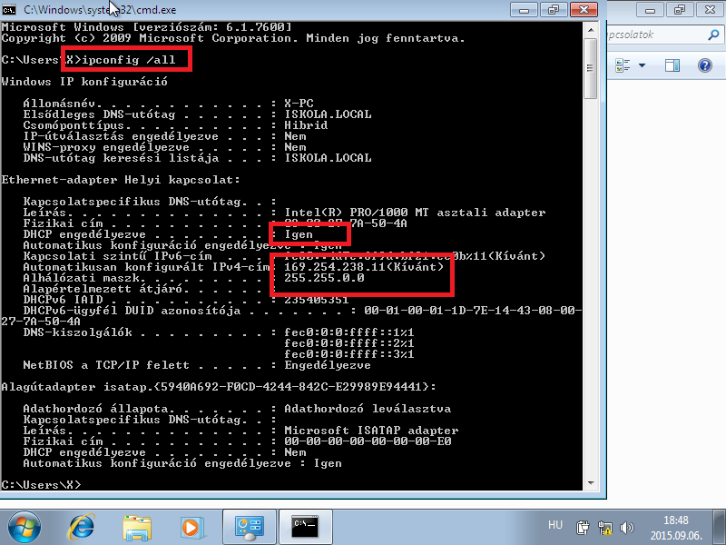

A DHCP szolgáltatás bekonfigurálása.

Indítsuk el a DHCP managert. Legegyszerűbben úgy tehetjük meg, hogy a szerverek listájából kiválasztjuk azt a szerver, amelyikre telepíteni akarjuk. (A listában csak azok a szerverek jelennek meg, amelyekre a szolgáltatás telepítve van).

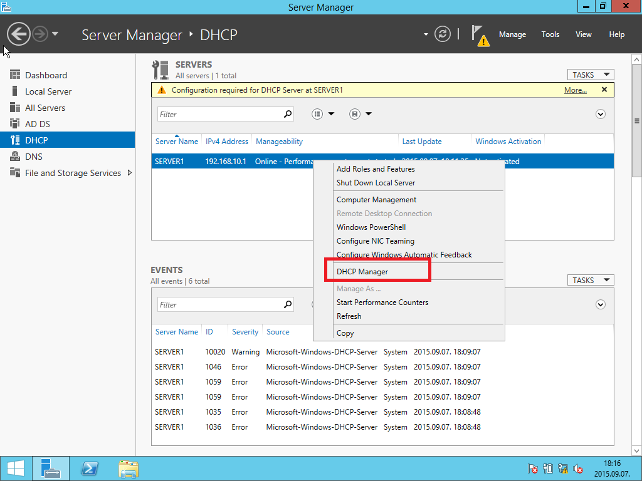

A managerben az ipv4-en jobb gombbal kattintsunk és a helyi menüből válasszuk ki a New Scope funkciót. Ezzel kezdeményezhetjük az új hatókör létrehozását.

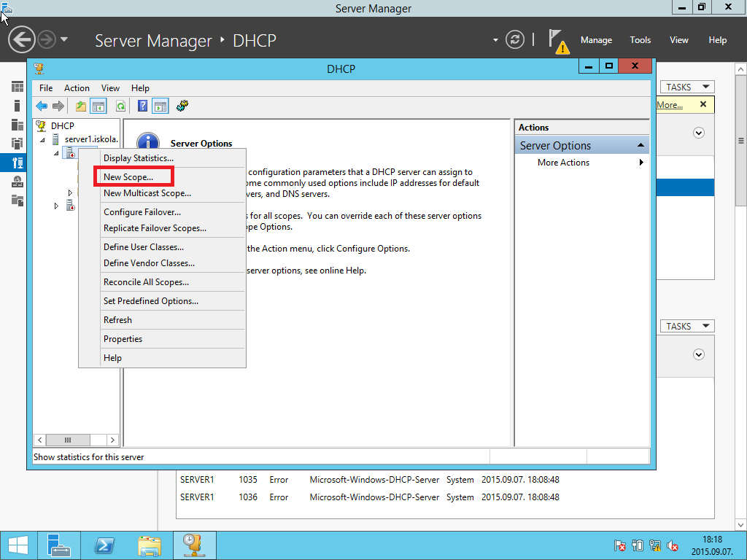

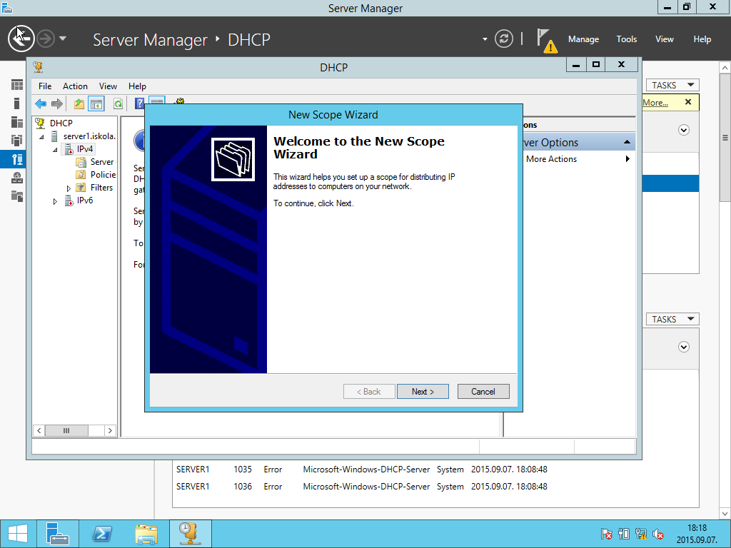

Adjunk nevet a hatókörnek és célszerű leírást is adni.

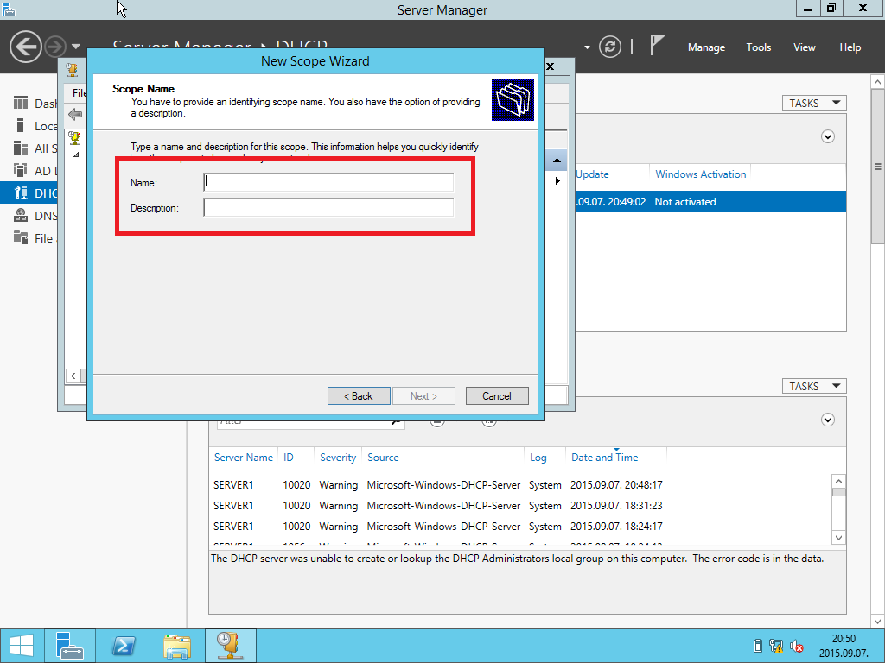

Adjuk meg a DHCP szerver által kiosztható címtartomány kezdő és záró IP cmét.

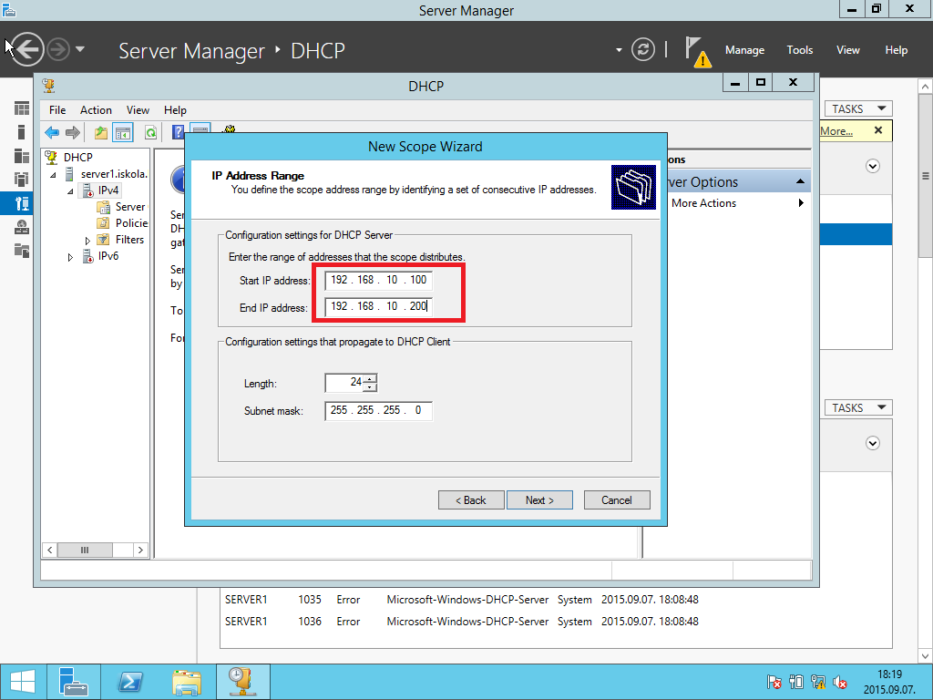

A következő lépésben az esetlegesen kizárt címeket lehet megadni. Most csak tovább lépünk.

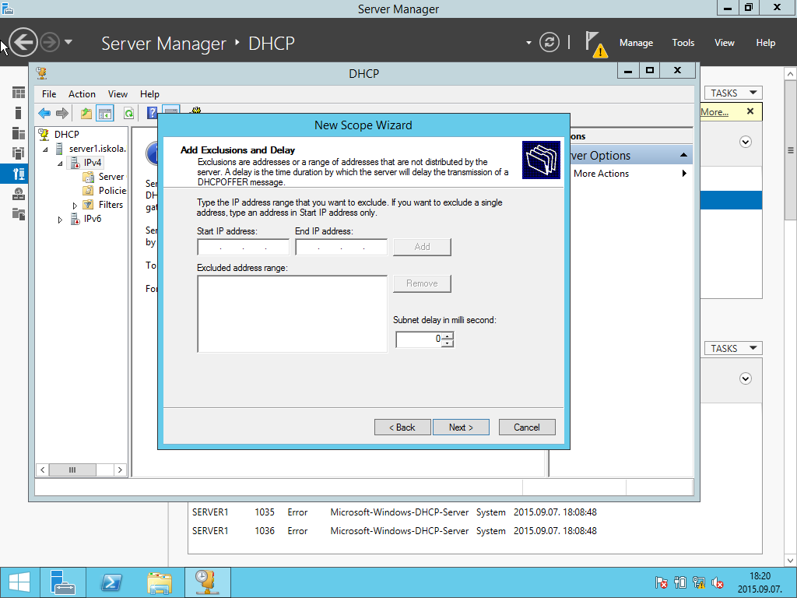

Ezután lehet beállítani a bérleti időket.

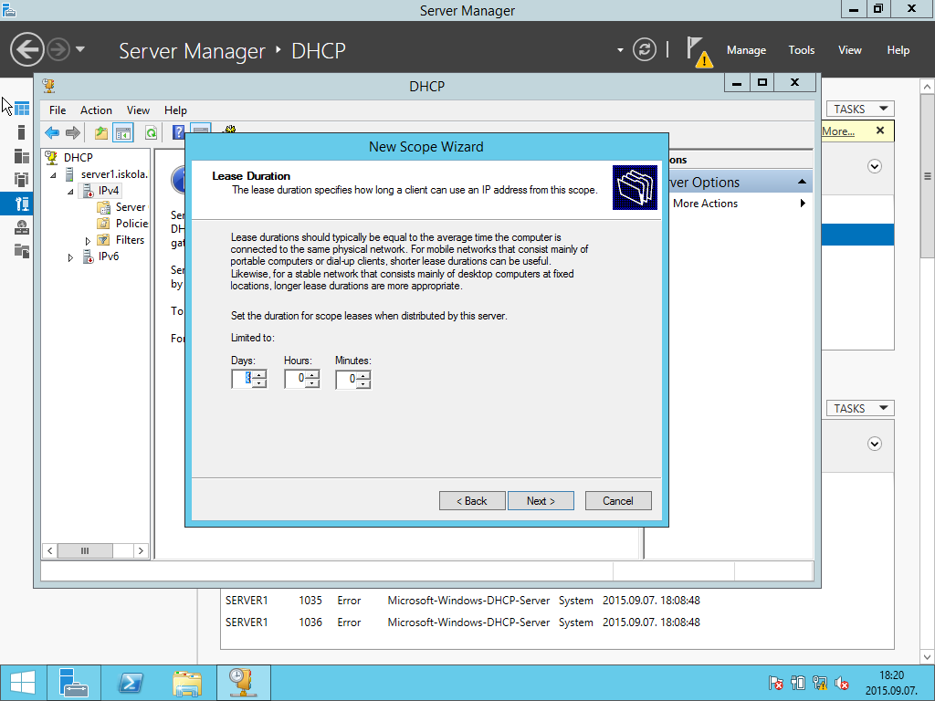

További beállítások nem is szükségesek.

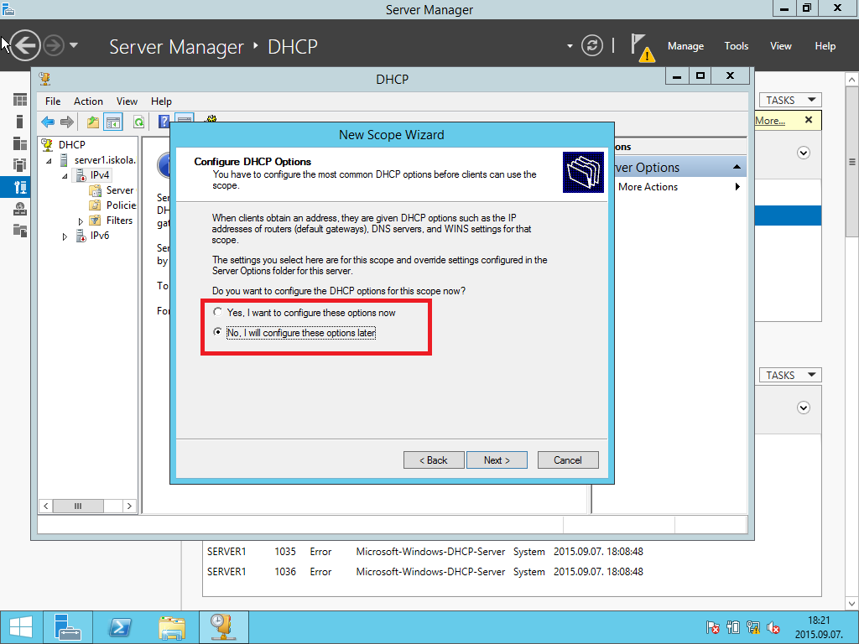

Ezzel el is készült a hatókör.

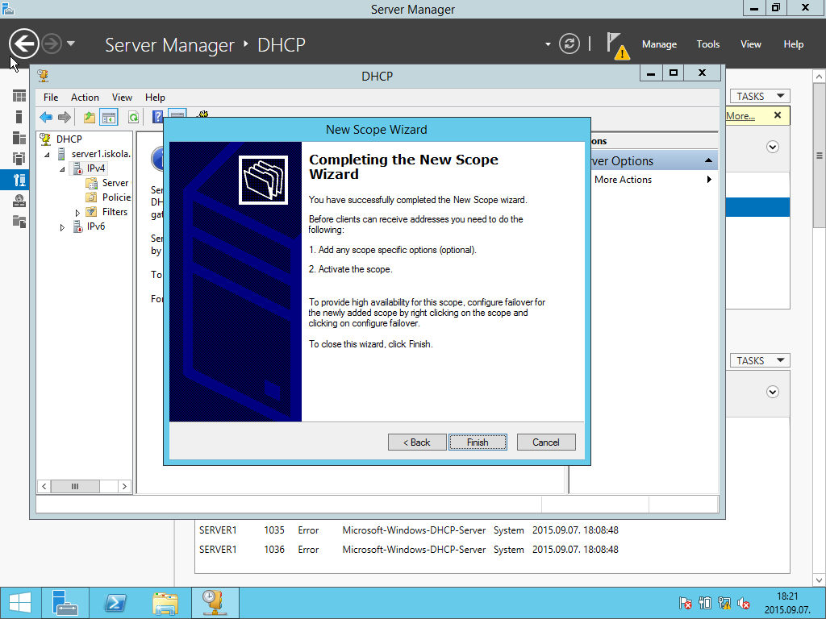

Ha ellenőrizni akarjuk, akkor a munkaállomáson egy parancsablakban adjuk ki az ipconfig/releasa és az ipconfig/renew parancsokat. Az első utasítás hatására a rendszer elengedi a meglévő IP címet, a másodikkal pedig ismét lekéri a DHCP kiszolgálótól.

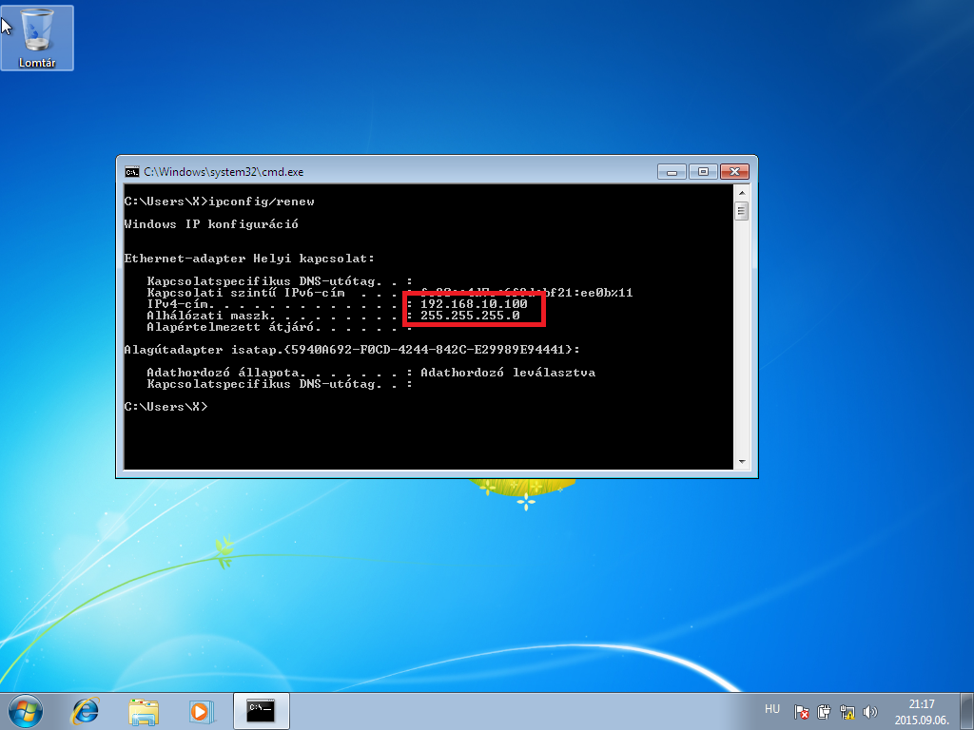

A működést a szerveren is ellenőrizhetjük. Ezt a DHCP managerben tudjuk elvégezni.

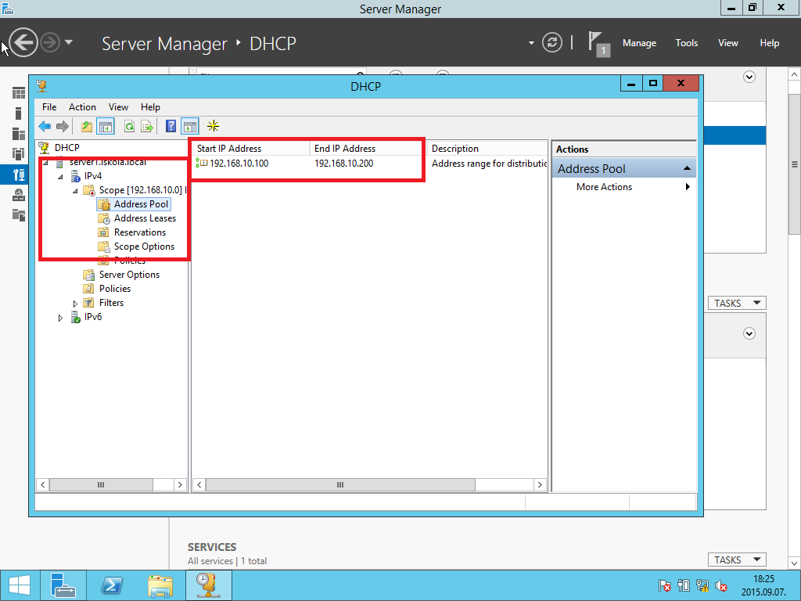

Ugyanitt találjuk meg a kiosztott címeket is.

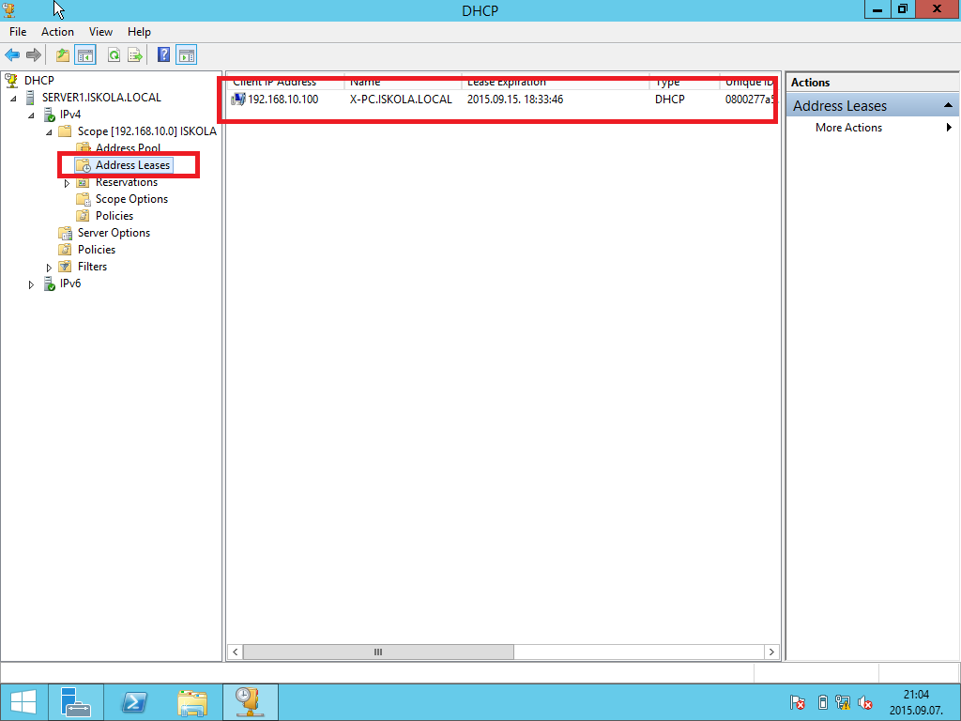

A kiosztható címtartományból kizárhatunk bizonyos címeket. Pl. ezeket kapják a nyomtatók. Ezt szintén a DHCP managerben tudjuk megtenni. Zárjuk ki a 192.168.10.100 – 192.168.10.150 tartományt a kiosztható címek közül.

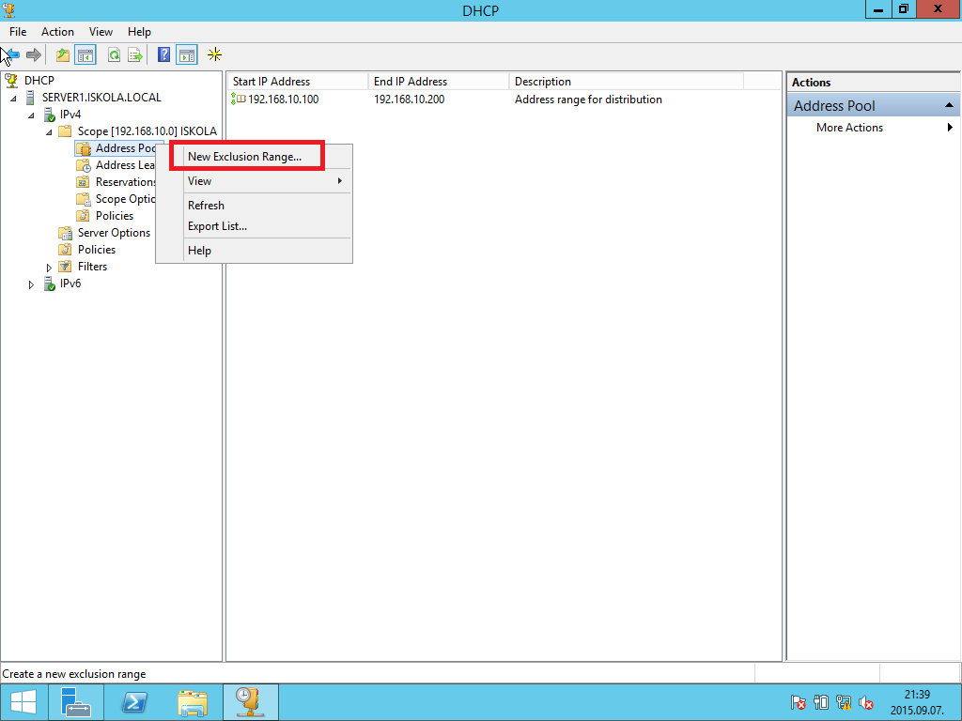

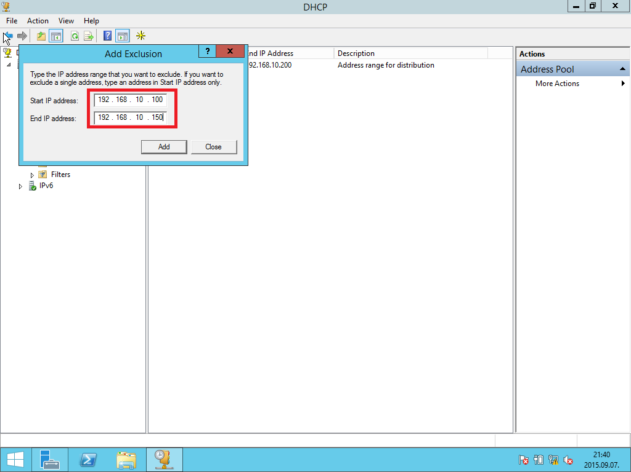

A folyamat végén a megjelenik a kizárt tartomány is a listában.

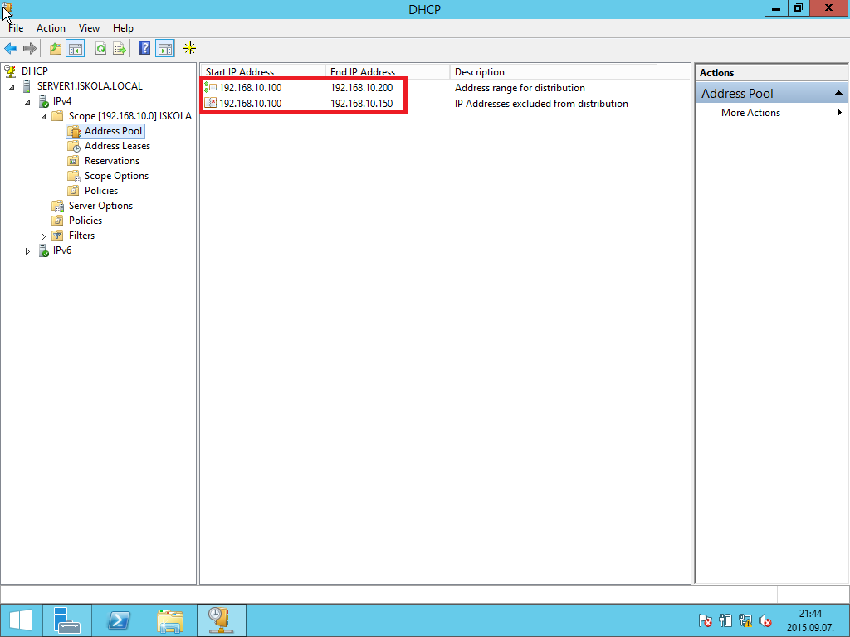

A kliens gépen is ellenőrizzük le a változást. Egy IPCONFIG/RENEW hatására már meg is jelent az új IP cím.

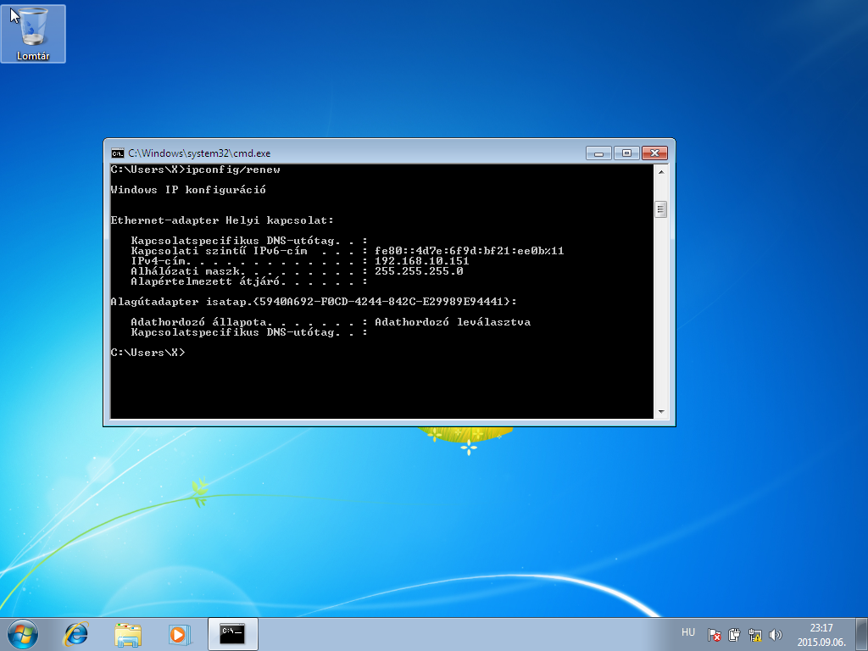

Ahogy azt a szerveren beállítottuk a 100 és 150 közötti címek már nem oszthatók ki, így a DHCP kiszolgálótól a munkaállomás a 192.168.10.151-es vagyis az elő kiosztható címet kapta meg.

Egyes állomásoknak fix IP címet is adhatunk a DHCP szolgáltatás segítségével. Ehhez a Munkaállomás MAC címét kell megadni a beállításoknál és a hozzá rögzíteni kívánt IP címet.

A munkaállomás MAC címét lekérdezzük.

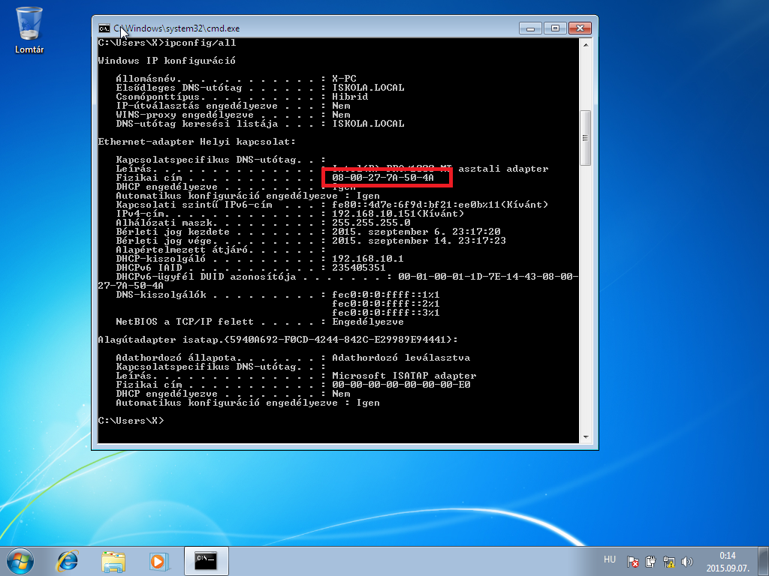

Ehhez a MAC címhez rendeljük hozzá a 192.168.10.160 címet.

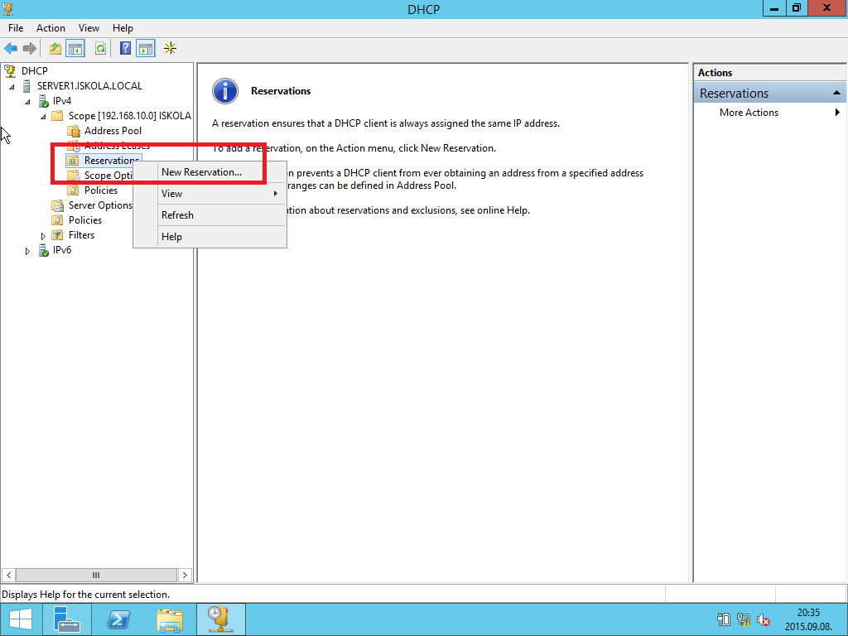

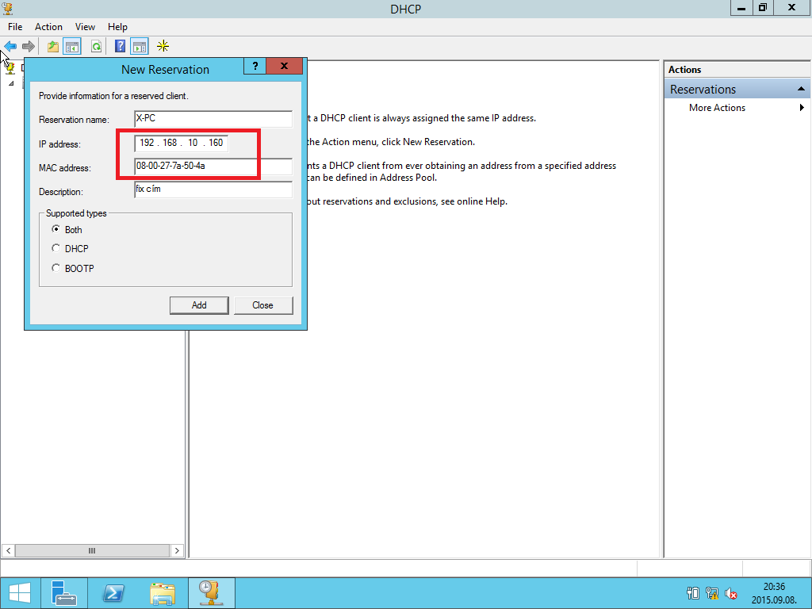

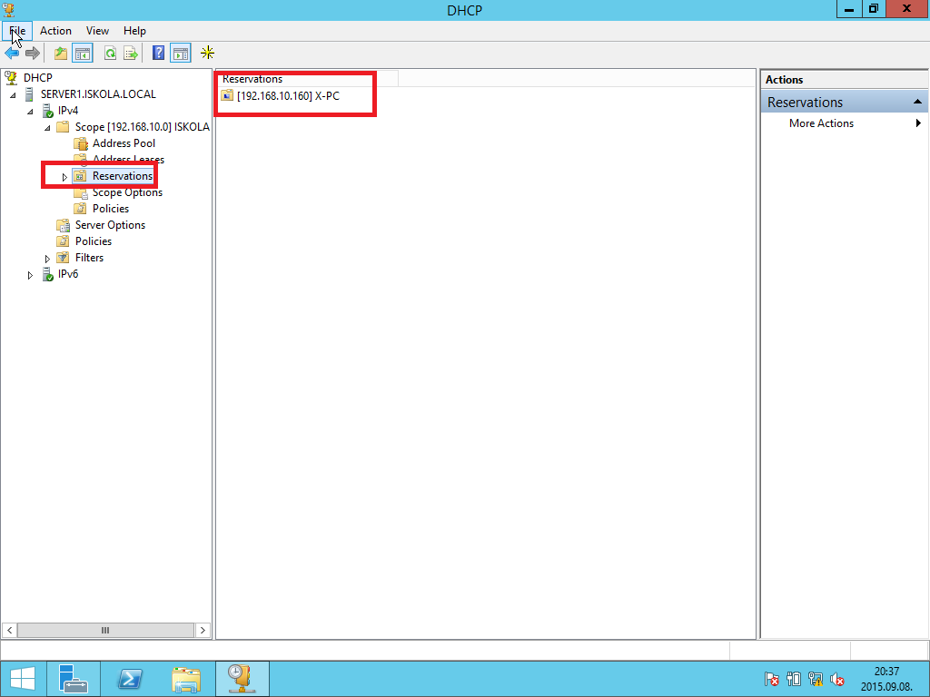

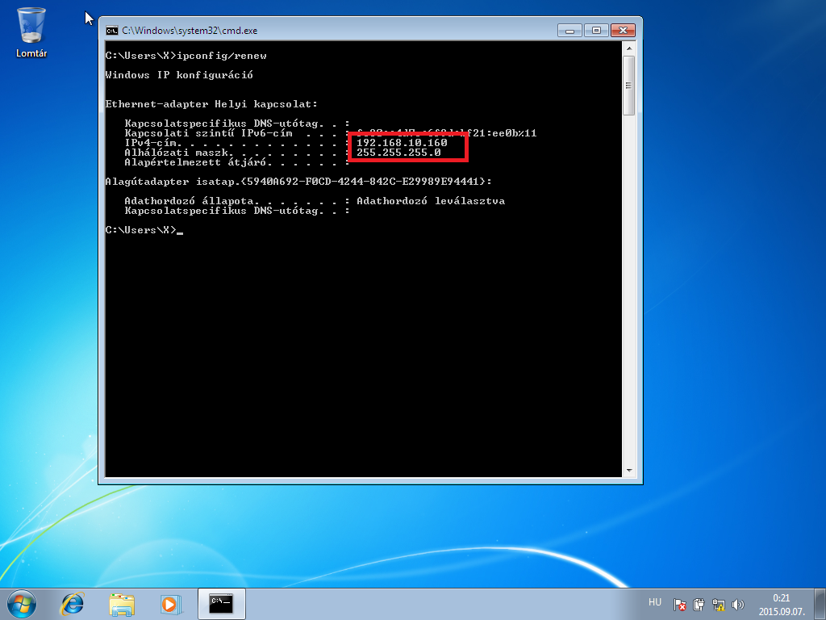

Default router és DNS kiszolgáló címének elküldése a DHCP szolgáltatás segítségével.

Ezt is a DHCP manager segítségével lehet megtenni.

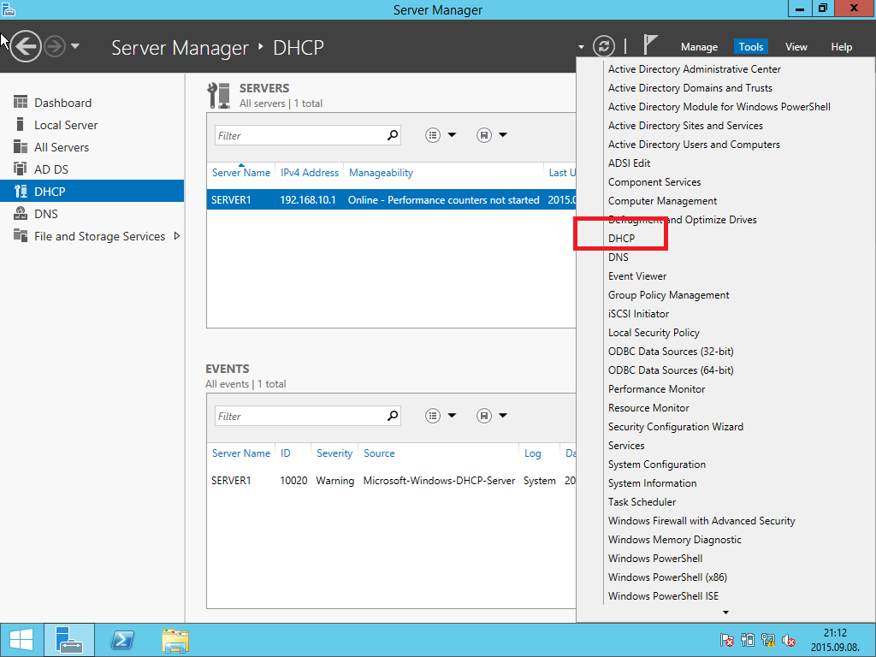

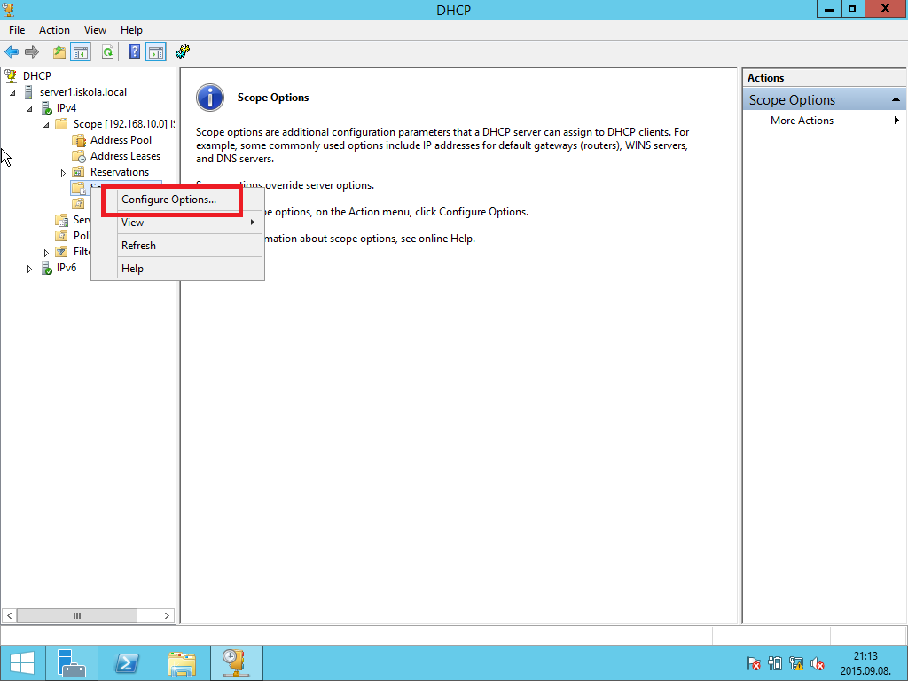

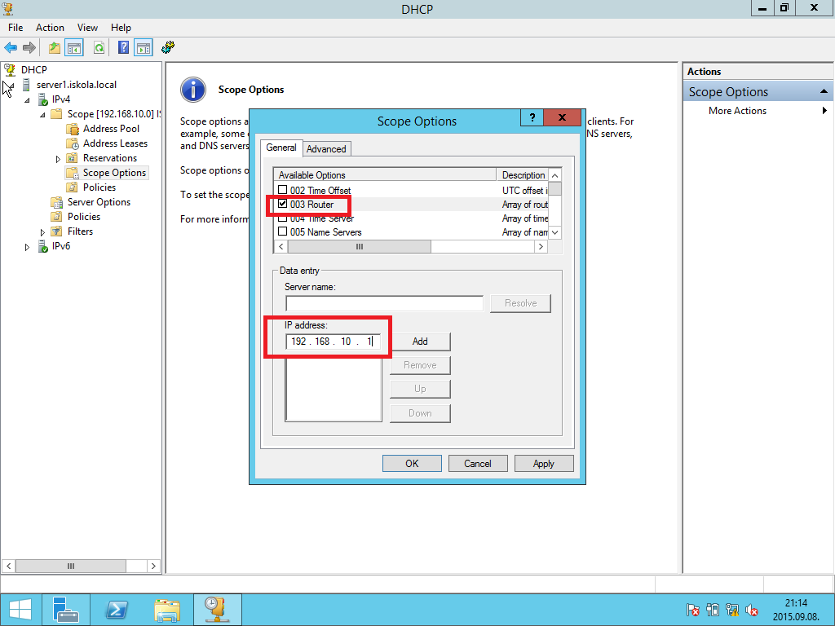

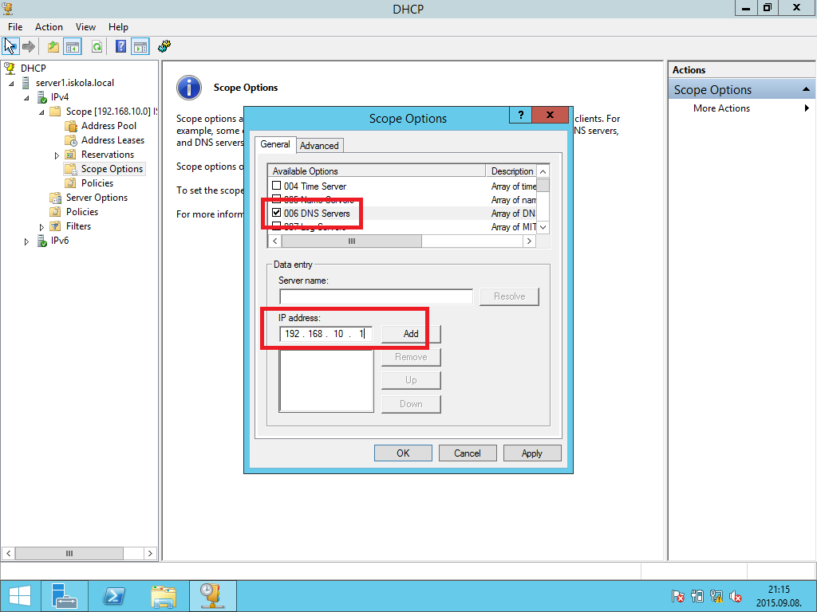

Végül ellenőrízzük le a végeredményt a munkaállomáson.

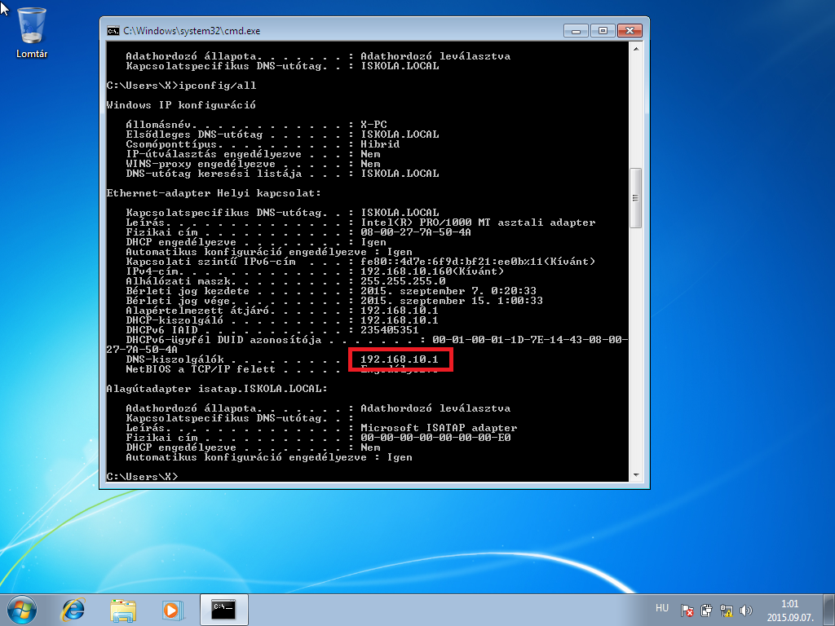

A következőkben nézzük meg a DNS beállítási lehetőségeit.

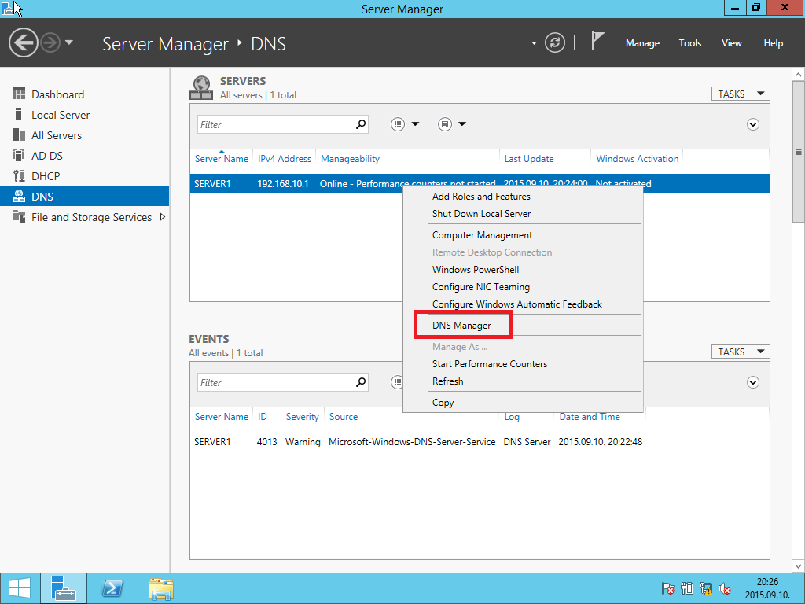

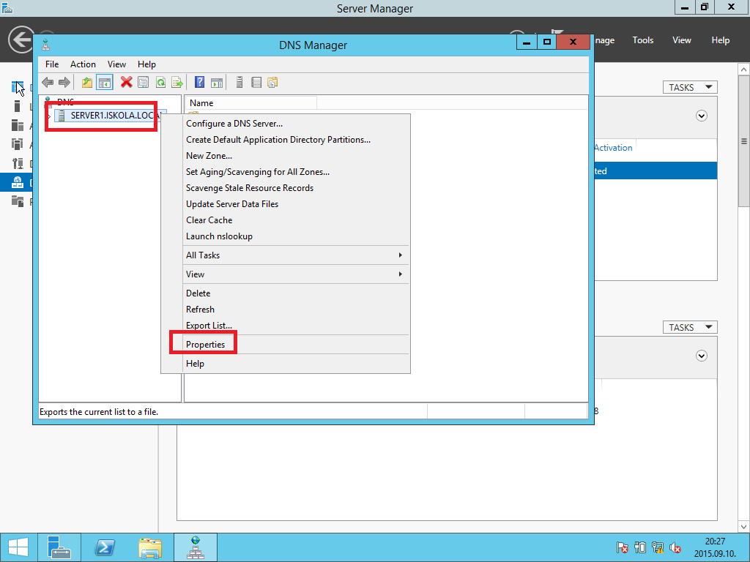

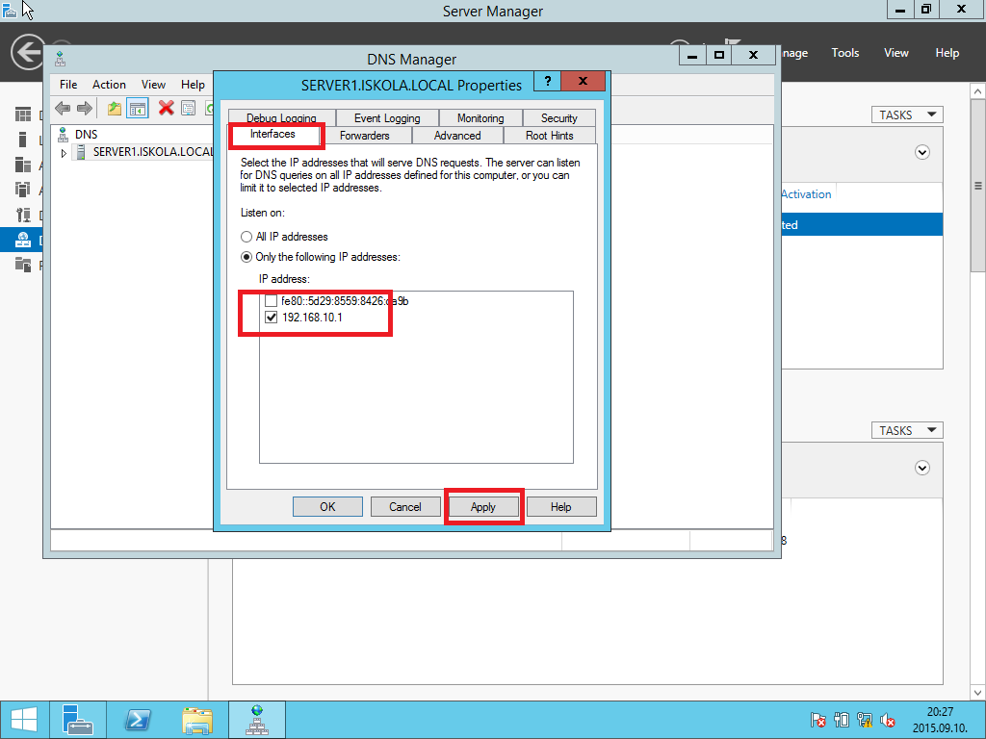

Névkeresési zóna beállítása

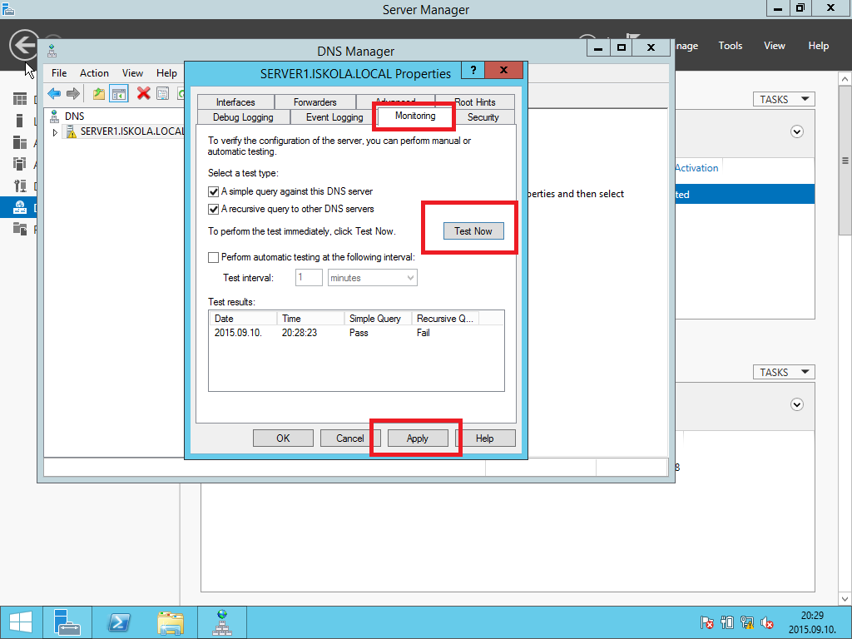

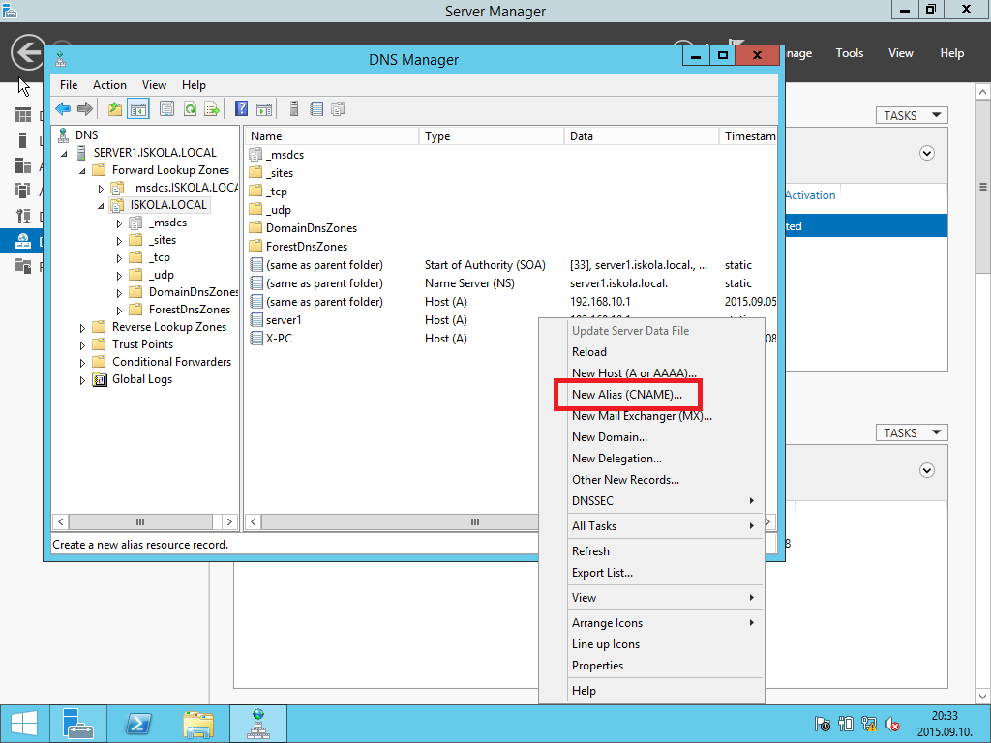

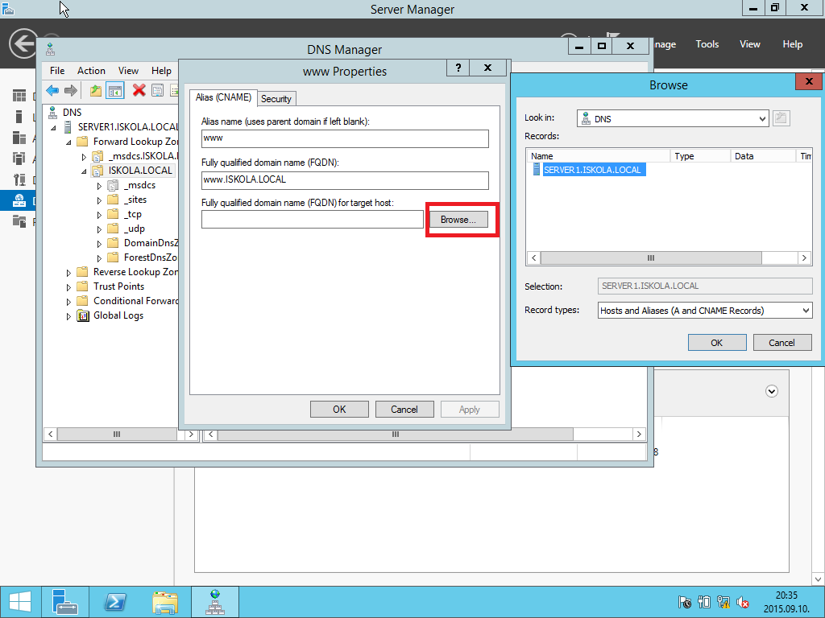

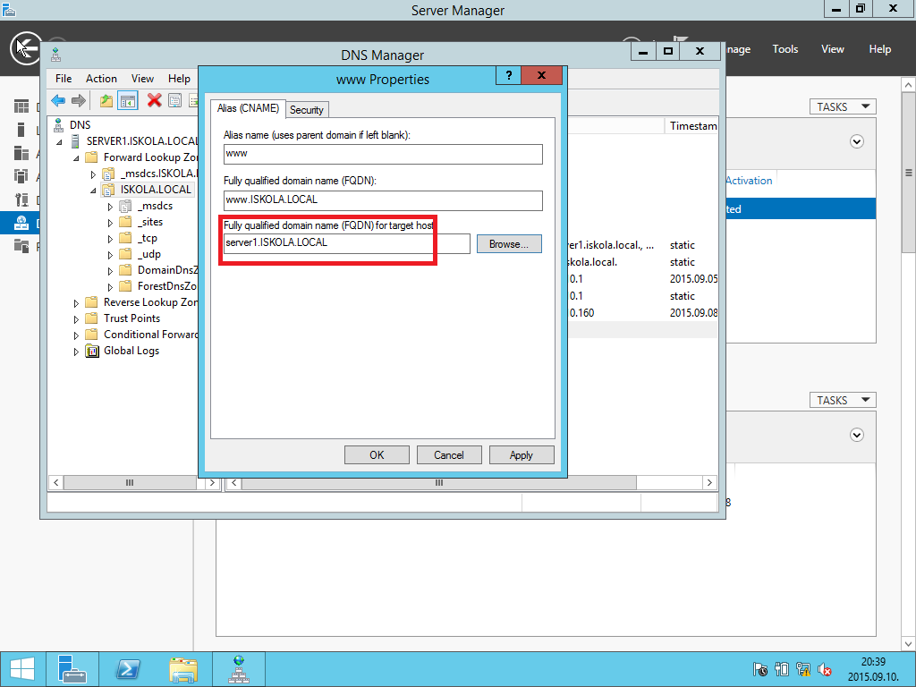

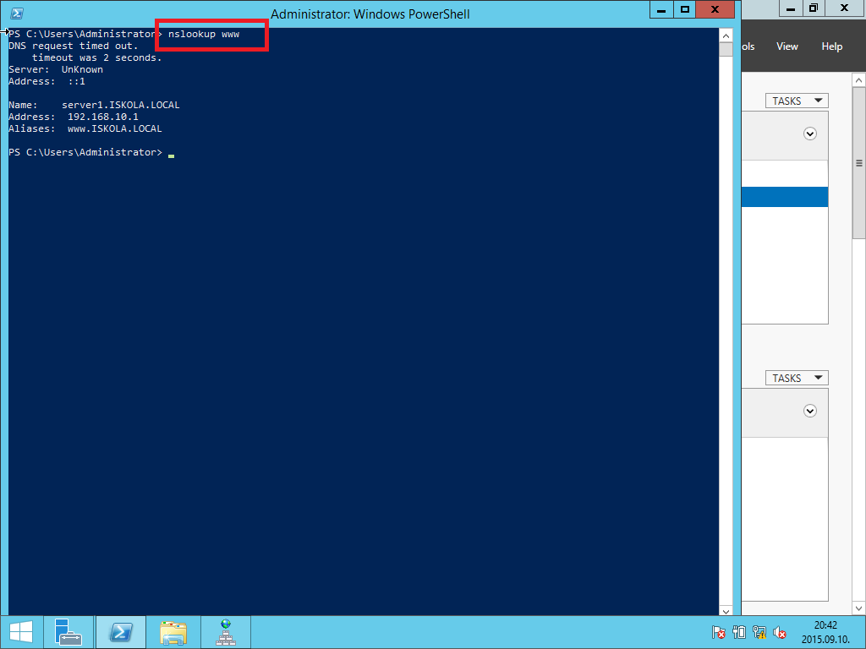

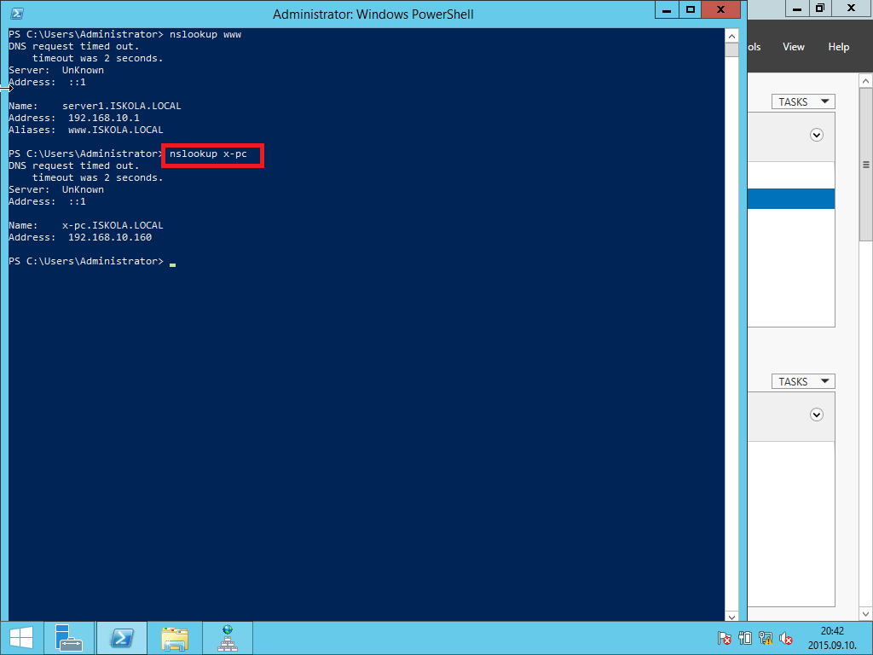

Névkeresési zóna beállítása Revese Lookup Zone

|  |
| --- |
|  |
|  |
|  |
|  |
|  |
|  |
|  |
|  |

### A fájlrendszer jogosultságainak beállítása

Windows Server 2012 R2 a Windows NT operációs rendszerrel együtt megjelent NTFS fájlrendszert használja. Ennek a fájlrendszernek köszönhetően a korábbiaknál sokkal pontosabban szabályozhatjuk a fájlokhoz és mappákhoz való hozzáféréseket a rendszerben.

Az NTFS a jogosultság kezelésen kívül lehetőséget ad a kvótázás megvalósítására, a tömörítés és tikosítás elvégzésére. Nagyméretű, akár 16 TB-os partíciókat is használhatunk. Ezeket át is méretezhetjük. Az NTSF segítségével úgynevezett árnyék másolatokat is készíthetünk.

Az NTFS használatával valósítjuk meg az állományokhoz és mappákhoz történő hozzáférés szabályozását. Ebben a rendszerb a beállított jogok minden esetben érvényesek. Tehát akkor is, ha helyi eszközön akarjuk elérni az erőforrást, vagy ha hálózaton keresztül.

Az NTFS használatakor adhatunk jogot mappára vagy állományra, felhasználói csoportnak, vagy egyedi felhasználónak. Az adott erőforrás elérését a felhasználónak engedélyezhetjük és meg is tagadhatjuk tőle. ügyeljünk rá, hogy a **megtagadás** mindig erősebb „hatású”, mint a **megadás**.

Ráadásul ezek a jogosultságok öröklődhetnek is. Vagyis, ha a mappában, amelye a felhasználónak beállítottuk a jogait, a felhasználó létrehoz egy újabb mappát, akkor erre automatikusan öröklődnek a szülőmappa jogosultságai.

NTFS fájlrendszer esetén a jogosultságok a hozzáféréseken (permission) és a megosztási jogokon (share) keresztül érvényesülnek.

Hozzáférési engedélyek (standard)

Full controll A felhasználó minden jogot megkapott, bármit csinálhat a mappával és a fájlokkal. még az engedélyeket is állíthatja.

Modify Írás, olvasás, törlés, létrehozási jogokat jelent. A legtöbb esetben ez elegendő is.

Read & execute Állományok olvasása és a programok futtatása

List folder content Mappák tartalmának listázása

Read A mappák tartalmát olvashatja

Write Fájlok írása

A jogosultságok ellenőrzése:

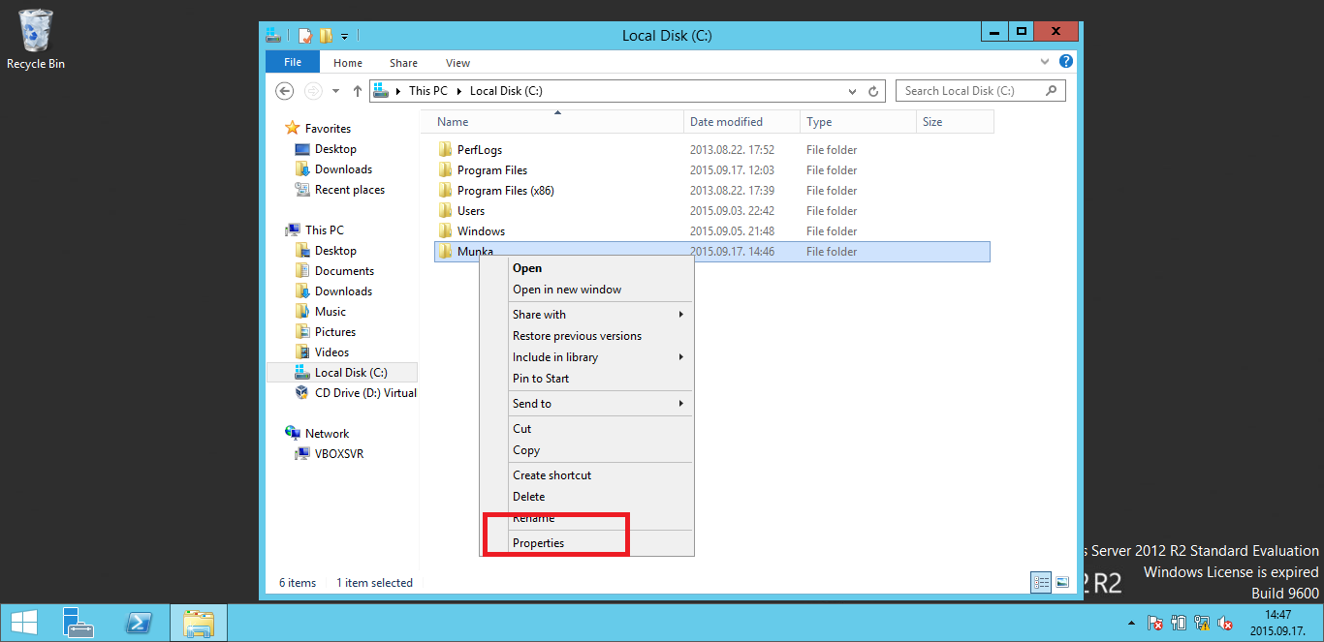

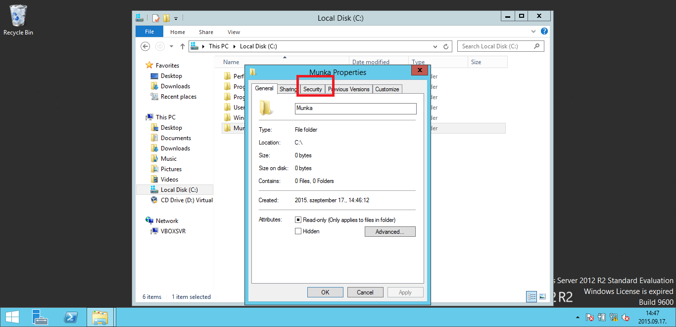

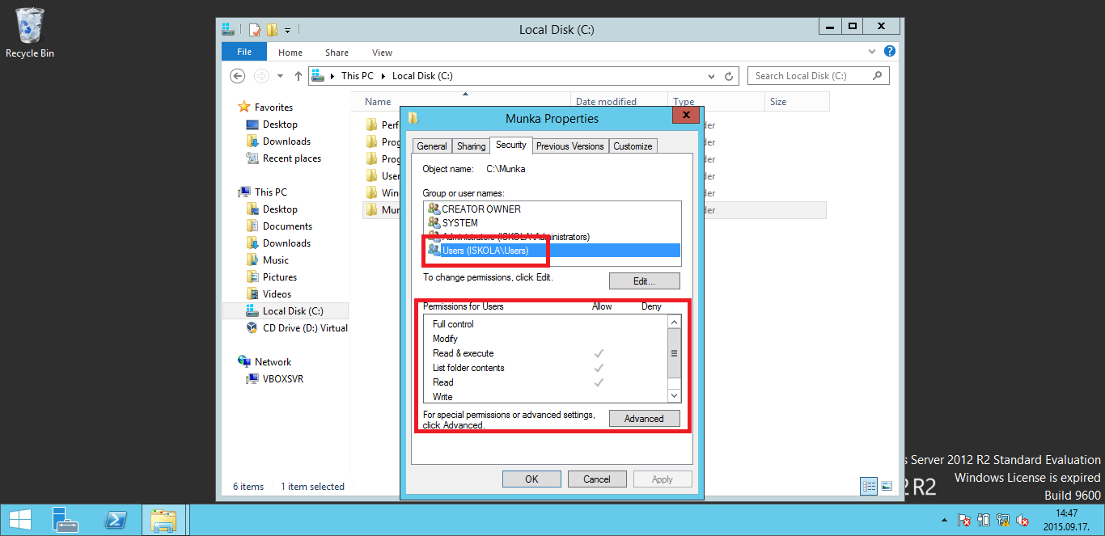

Az NTFS rendszer használata esetén előfordulhat, hogy a felhasználó örököl is és közvetlenül is kap jogosultságot egy mappára. Ekkor a kapott jogok lépnek érvénybe.

Természetesen most is érvényben van, amit már korábban láttunk, hogy Tiltás minden esetben erősebb, mint az engedélyezés.

Az örökölt és a kapott jogok együttesen adják az effektív vagy tényleges jogokat

Természetesen az öröklődést ki is kapcsolhatjuk és teljesen más jogokat is beállíthatunk.

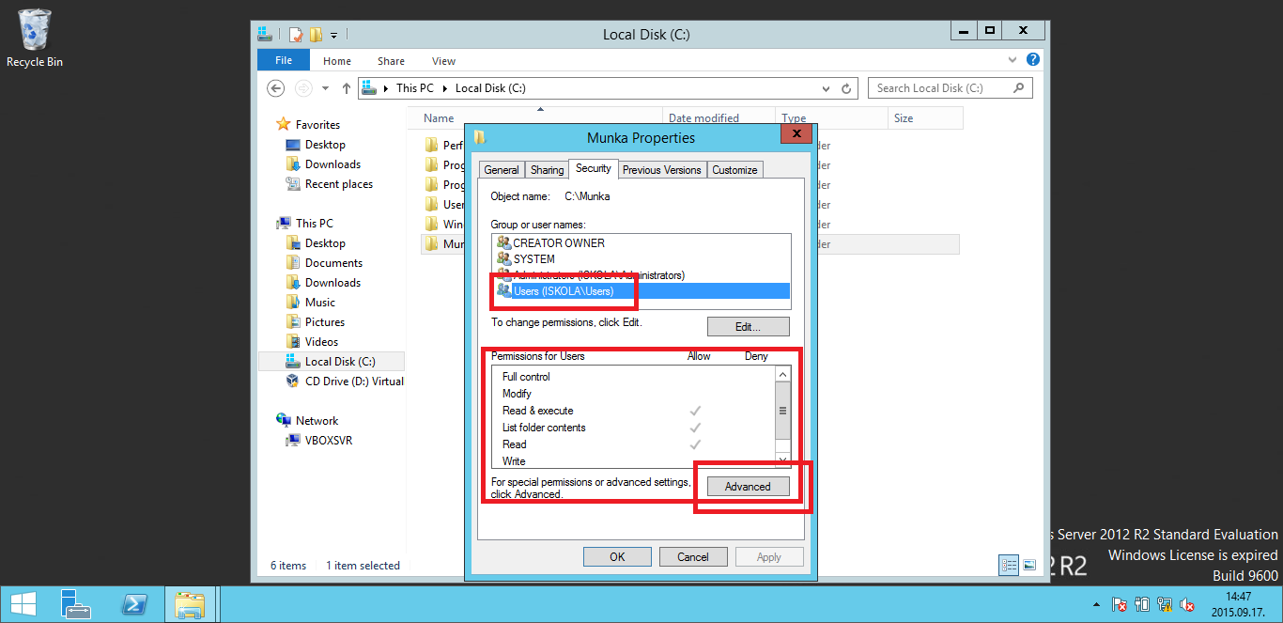

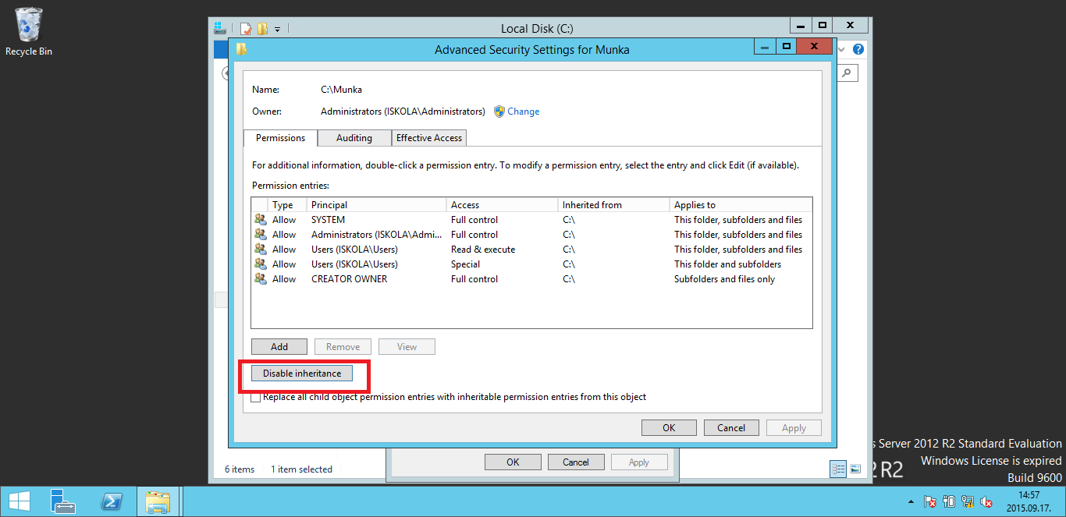

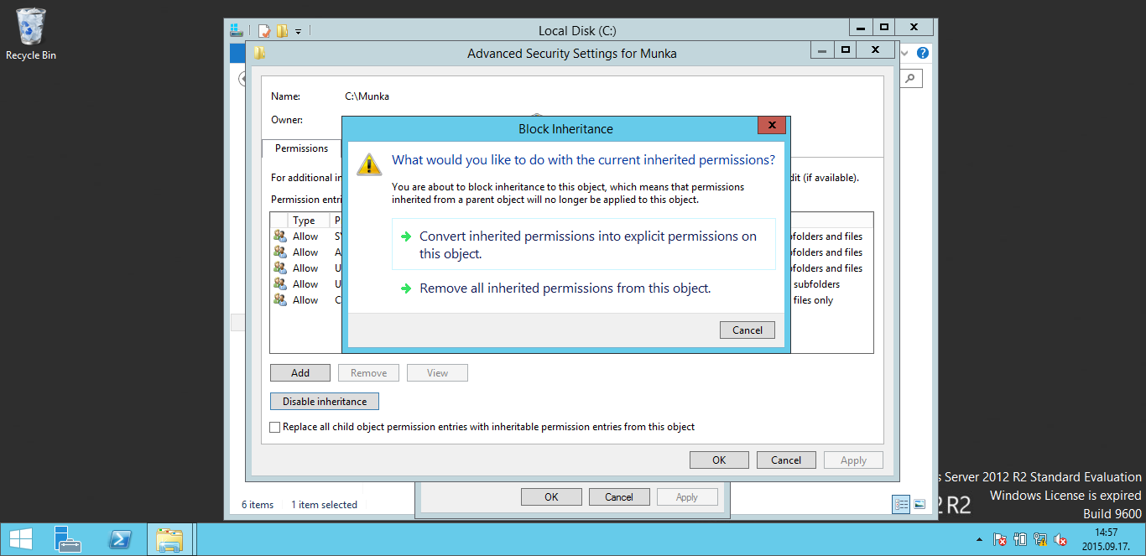

A megosztások

A hálózatra csatlakozó felhasználó a bejelentkezés után láthatja a saját gépén lévő erőforrásokat valamint a szerver néhány alapértelmezett mappáját (sysvol netlogon). Más gépeket illetve az esetleg rajtuk lévő mappákhoz nem látja.

Ezért ha a felhasználók rendelkezésére akarjuk bocsájtani a mappákat, akkor azokat meg kell osztani. Ezt a szerveren is, és ha van a munkaállomáson is ilyen mappa, akkor a munkaállomáson is meg kell csinálni.

A megosztott mappák illetve a gépek a hálózat tallózásakor megjelennek. Ezt a feladatot is a rendszergazda végzi el. Emellett léteznek úgynevezett adminisztratív megosztások is. Ezt a felhasználók nem tudják tallózni, csak a név ismeretében lehet csatlakoztatni őket. Az ilyen megosztások kötelezően $-jelre kell, hogy végződjenek. pl. C$. Ezek eléréséhez természetesen rendszergazdai jogosultság szükséges.

A Windows Server 2012 R2 esetén a lehetséges megosztási jogok

Olvasás

Módosítás

Teljes hozzáférés

Nincs hozzáférés.

A megosztási jog természetesen csak a hálózaton keresztül történő elérésnél érvényesül.

Egy mappa megosztása:

Jobbkattintás a mappa nevén.

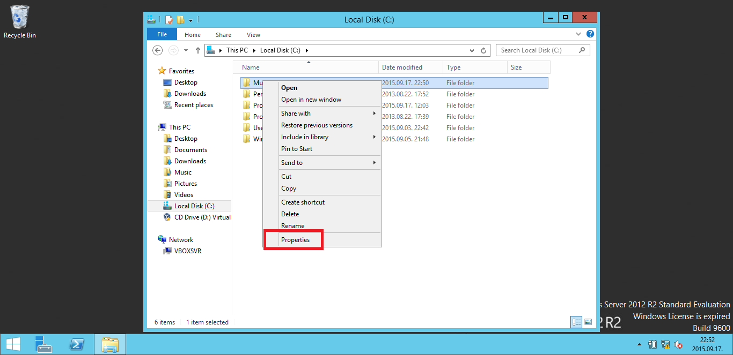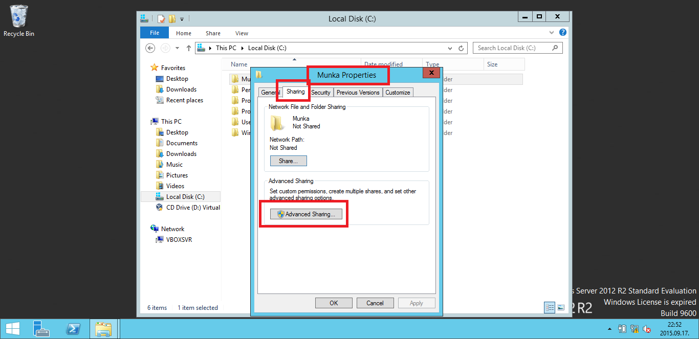

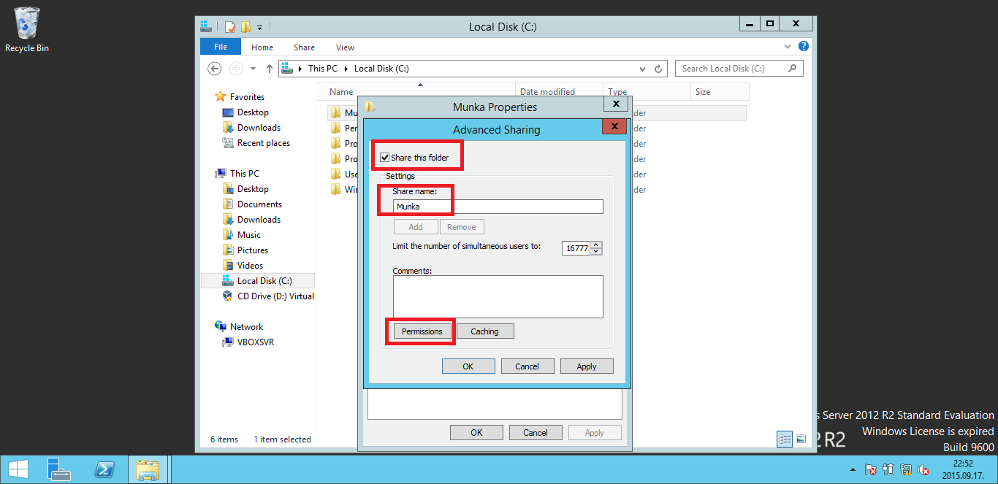

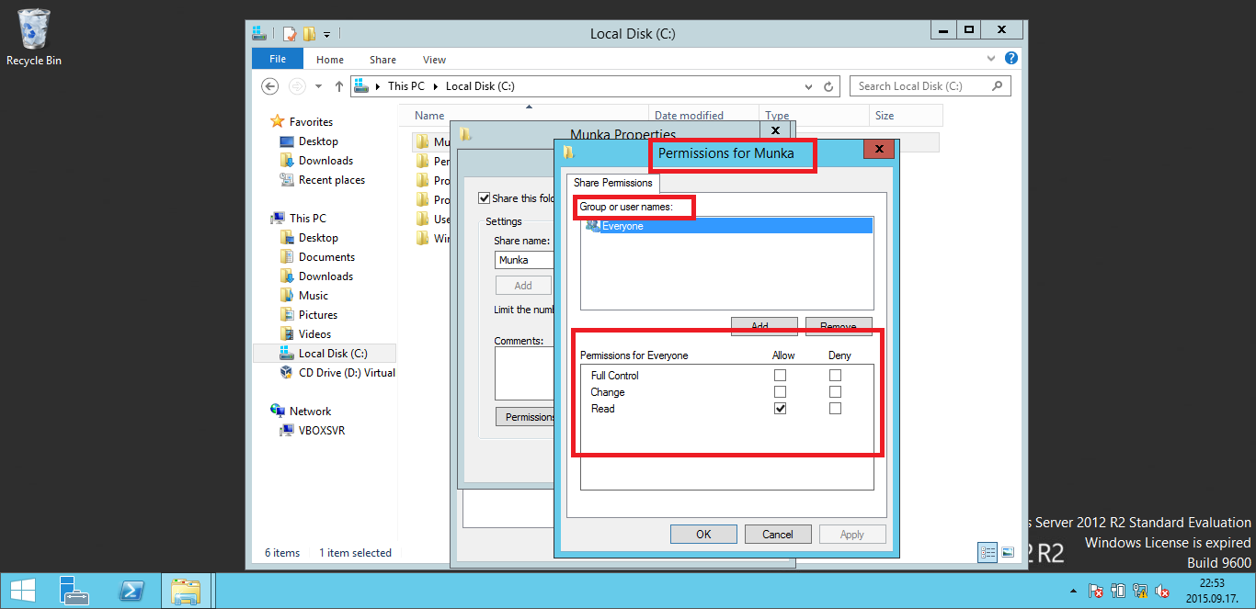

A megosztott mappa a kliensgépről láthatóvá válik az alap megosztásokkal együtt.

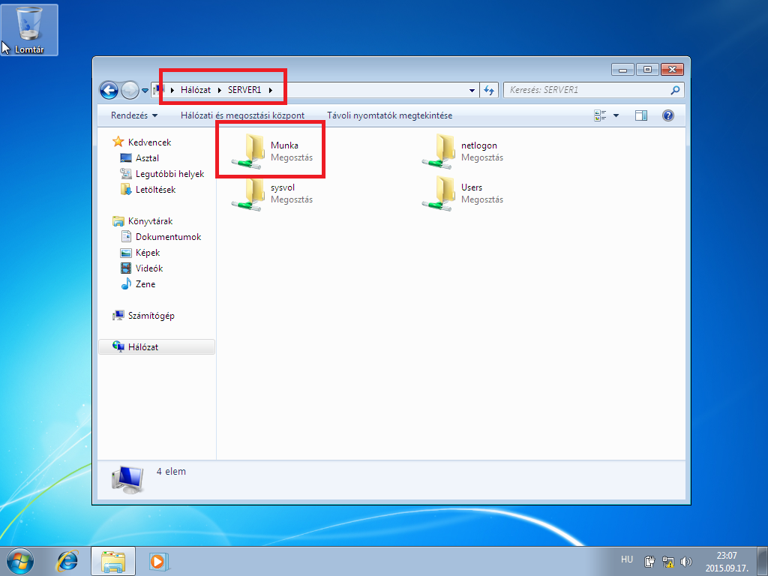

### Megosztások és tárolók beállítása

Természetesen az előbbi megoldásnál több lehetőséget kínál a Windows Server 2012 R2. Először készítsünk egy egyszerű megosztást a tartományi kiszolgálón és ezt a kliens gépen felcsatoljuk.

|  |  |
| --- | --- |
|  |  |

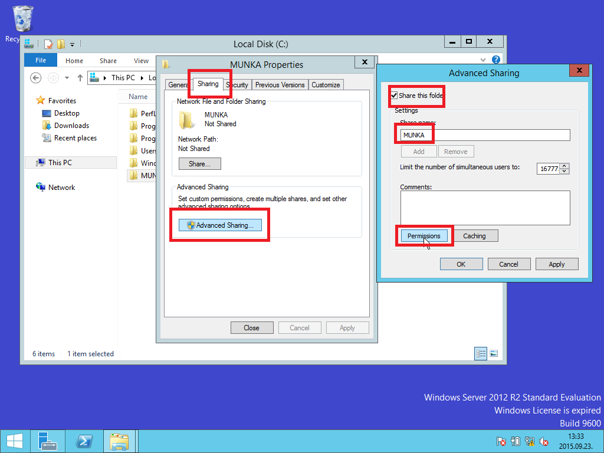

|  |  |
| --- | --- |
|  |  |

Ezután a kliensen a számítógép ablakban csatlakozzunk a létrehozott megosztáshoz.

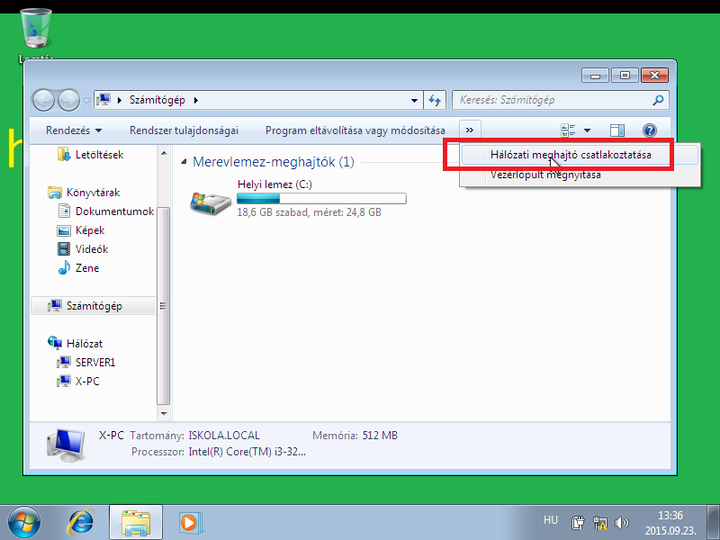

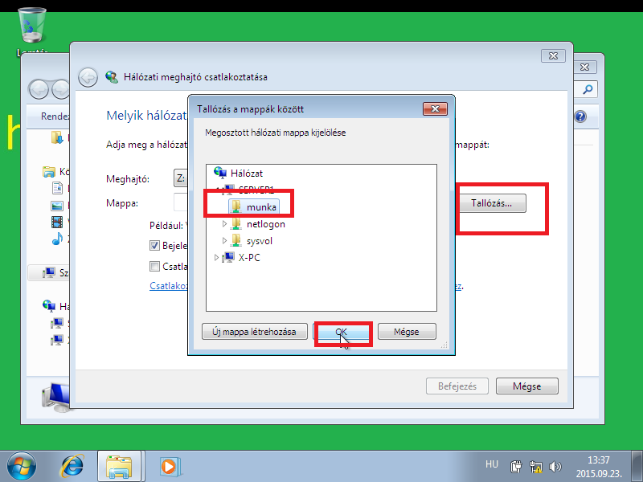

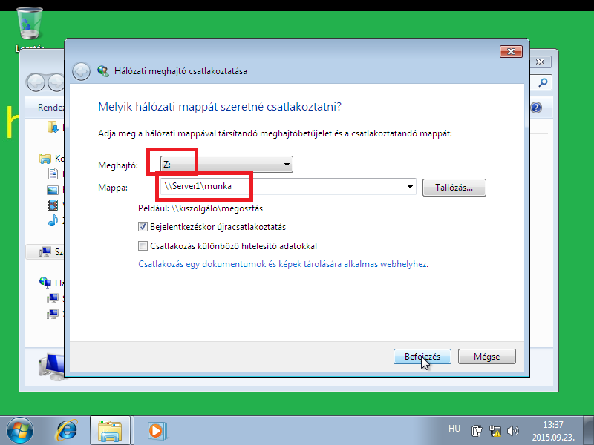

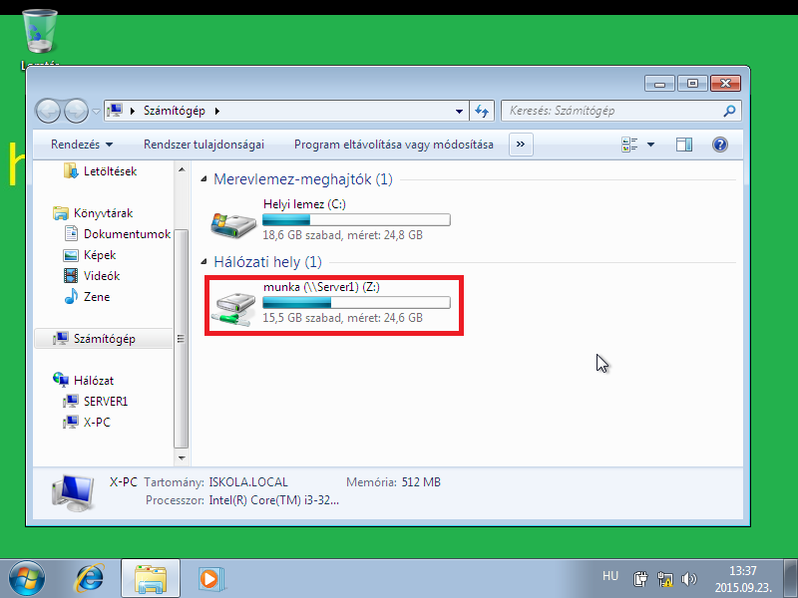

Ha nem akarjuk ezt a feladatot a felhasználóra bízni, akkor lehetőségünk van automatizálni a feladatot. Ehhez egy scriptet kell készíteni és elhelyezni a megfelelő megosztott mappában. Esetünkben ez a C:\Windows\SYSVOL\sysvol\ISKOLA.LOCAL\script mappa lesz. A készítendő állomány csak egy sort fog tartalmazni.

***net use z:*** ***\\server1\munka***

A net use utasítással tudjuk a megosztott erőforrást felcsatolni. A példában ez K betűjelet fogja kapni. A batch fájl elkészítéséhez megfelel a jegyzettömb is. (a mentésnél vigyázni!)

Ha elkészült, akkor az AD-ból kiválasztjuk a megfelelő felhasználót, és a tulajdonságoknál beállítjuk a parancs fájl használatát.

|  |  |
| --- | --- |
|  |  |

|  |  |
| --- | --- |
|  | A kilensre bejelentkezés után megjelenik a mappa |

Megosztott mappát az AD-ban is közzé tehetünk. Ehhez a megosztott mappát bele tesszük egy külön szervezeti egysége és innen elérhetővé válik.

Egy FELADAT nevű mappát hozunk létre a szerveren és megosztjuk Full Controll jóggal a tartományi felhasználók számára

|  |  |
| --- | --- |
|  |  |

|  |  |
| --- | --- |
|  |  |
|  |  |
|  |  |

Az ellenőrzéshez a munkaállomásról belépve keressük meg a mappát a címtárban.

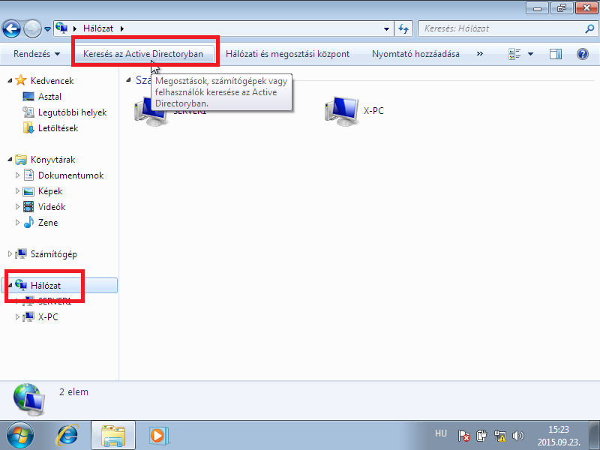

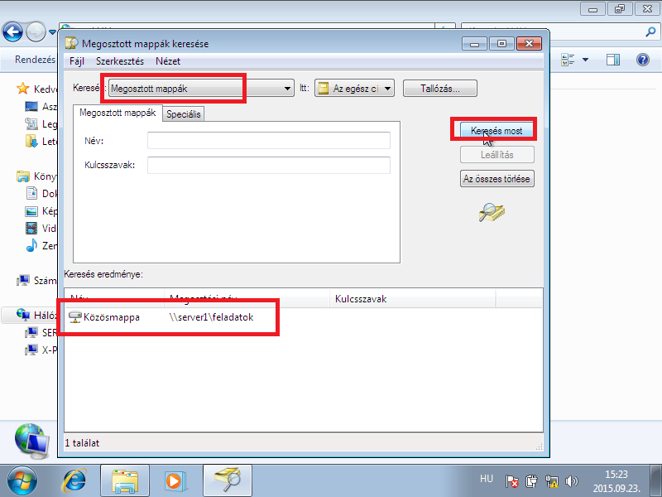

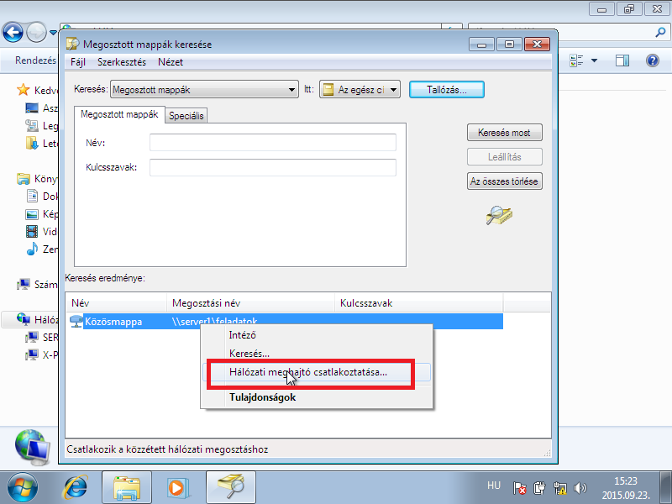

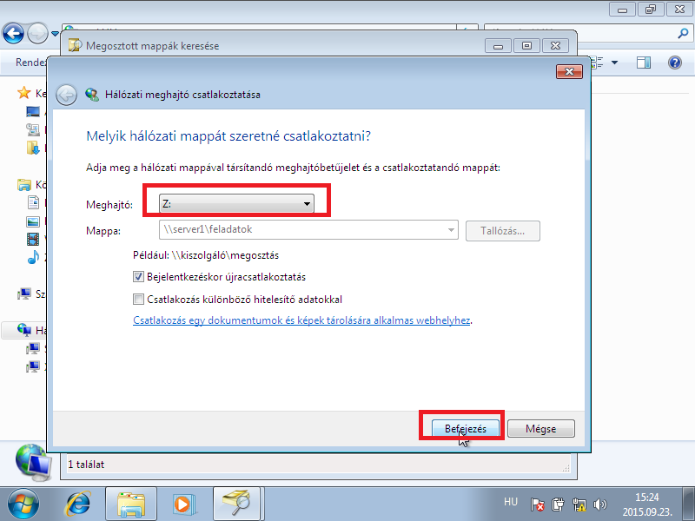

Ehhez hasonlóan lehet a felhasználók saját könyvtárait is létrehozni és felcsatolni a felhasználónak. Több felhasználó esetében, ha nem a gyökérben szeretném látni az összes felhasználói mappát, akkor csinálhatunk egy gyűjtőt es ebben hozhatjuk létre a személyes mappákat. Ekkor meg kell oldani, hogy mindenki csak a saját mappájába írhasson.

Hozzunk létre egy HOME mappát és ebben minden felhasználónk legyen saját mappája.

|  |  |
| --- | --- |
|  |  |

|  |  |
| --- | --- |
|  |  |

Az evryone felhasználót távolítsukel és helyette vegyük fel a tartományi felhasználókat (DomainUsers) teljes joggal (Full Control).

|  |  |
| --- | --- |
|  |  |

A mappatuljdonságoknál ellenőrízhetjük az eredményt.

Ezután az Advanced gomra kattintva a további beállításokhoz jutunk.

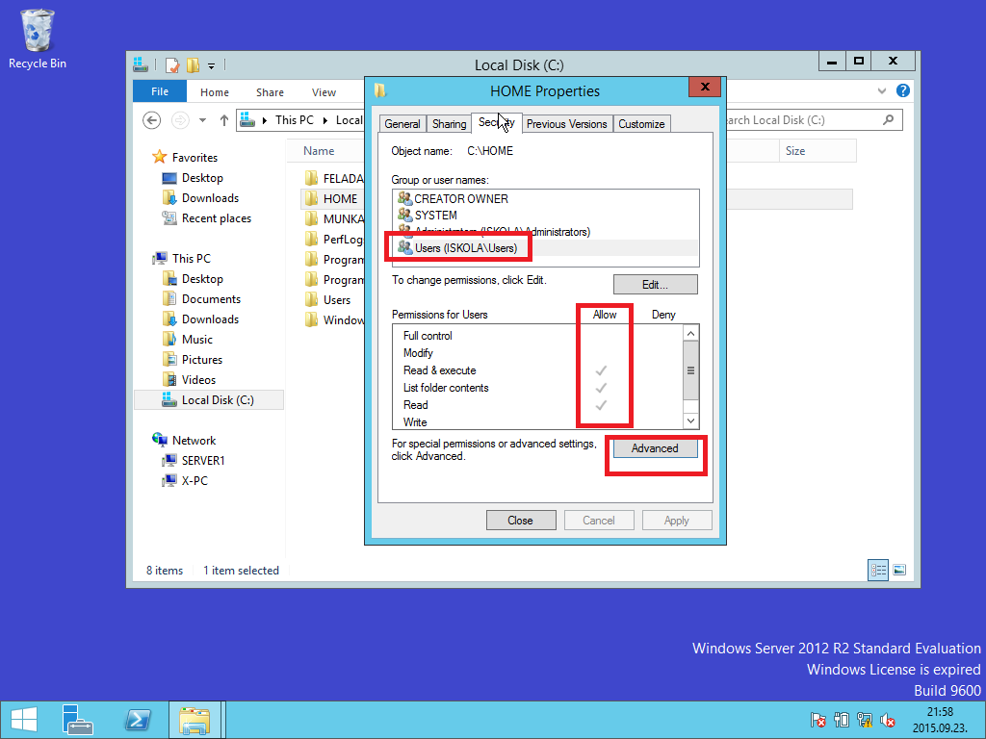

Kapcsoljuk ki az öröklést majd töröljük a két USER-re vonatkozó sortés zárjuk be az ablakot.

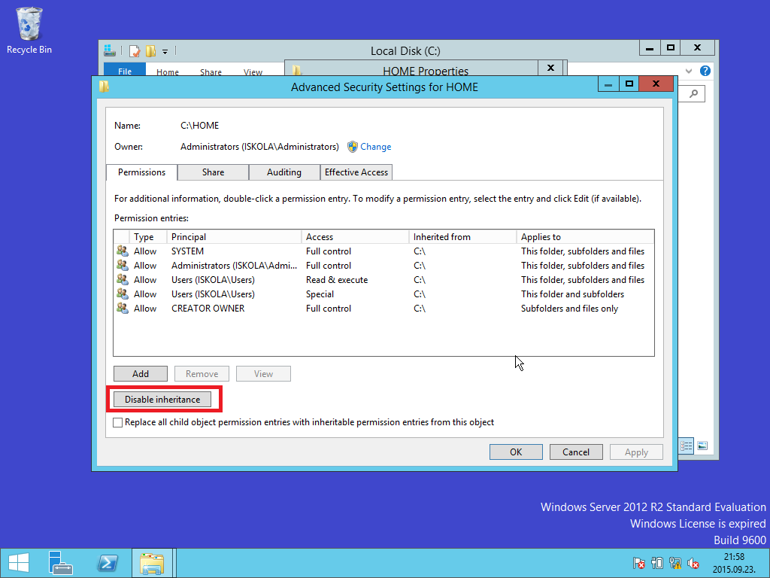

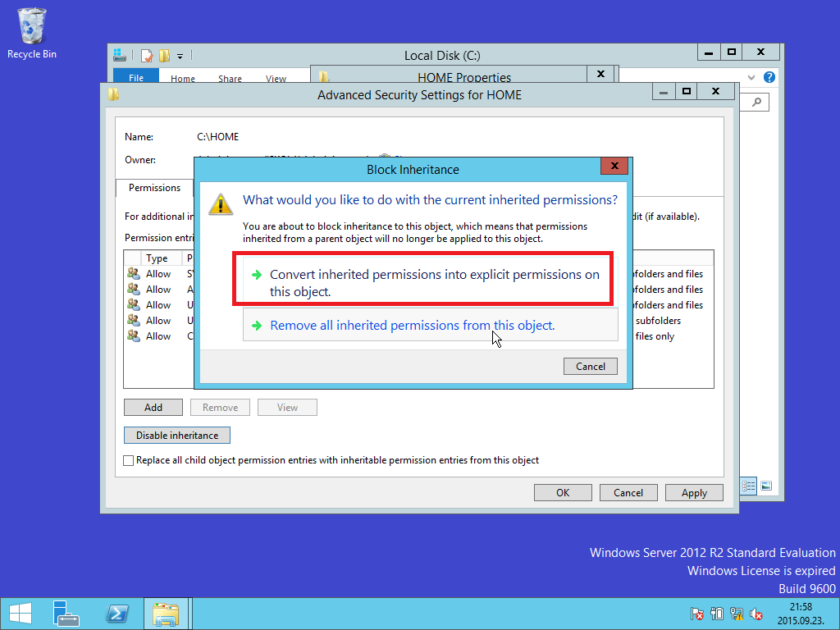

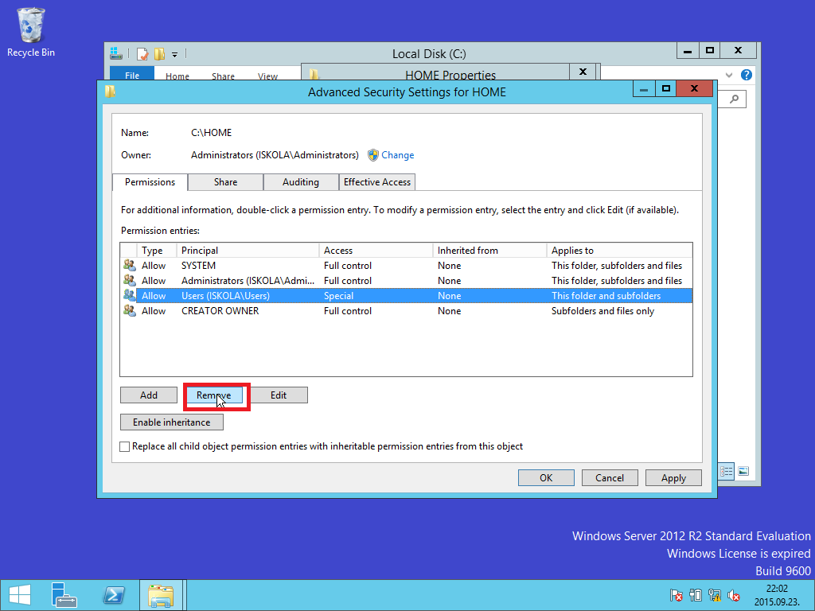

Ezután indítsuk el az AD Users and Computers-t, keressük meg a felhasználót, majd a tulajdonságainál (Properties) a Profiles fülön tudjuk beállítani a home mappa helyét és betűjelét.

A felhasználó neve helyett a %USERNAME% paramétert használjuk.

Ennek ereményeként létrejön a HOME mappában egy a felhasnáló bejelentkezési nevével megegyező mappa és erre a kérdéses felhasználónak Full Controll joga van.

Hamásfelhasználó próbálja elérn ezt a mappát a rendszer megtagadja a hozzáférést.

|  |  |
| --- | --- |
|  |  |

Ellenőrzés a kliensgépen.

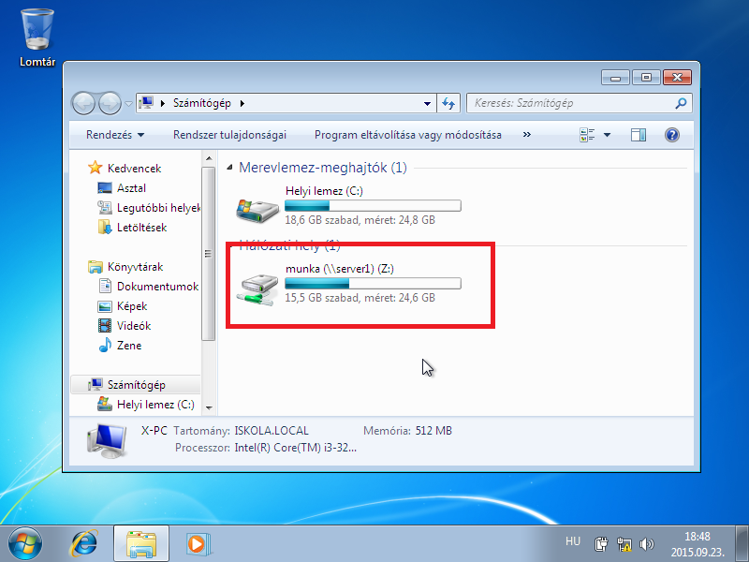

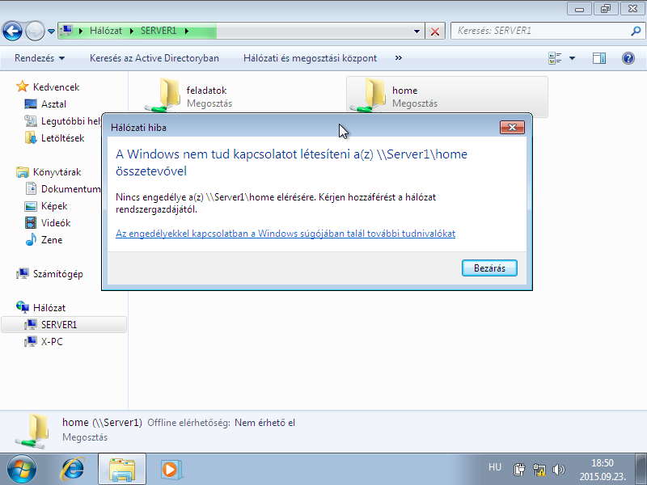

A Windows Server 2012 R2 kiszolgálóra csatlakoztatott egyéb eszközök is megosztható. Ezek közül a legtöbbször a nyomtató megosztása történik. Ehhez meg kell keresni a szerveren az eszközök között meg keressük a nyomtatót és a tulajdonságainál elvégezzük a megosztást.

Az internet kapcsolat megosztása is szükséges lehet, hogy a felhasználói gépeken az Internet elérés biztosítva legyen. Ehhez az szükséges, hogy a szerverben két hálózati kártya legyen. Egyik a belső hálózat felé szolgáltat adatokat, míg a másik kapcsolódik az internetre. Természetesen ahhoz, hogy ezt megvalósítsuk, fel kell telepíteni a megfelelő szerepkört és konfigurálni kell.

A példában a szerverben lévő két kártya közül az első a belső tartomány felé néz. IP címe:192.168.10.1

A második az internet felé néz. IP címe:10.0.3.15. Ezt a címet a VirtualBox-tól automatikusan kapta.

Erről a parancsablakban kiadott ipconfig utasíással meggyőződhetünk.

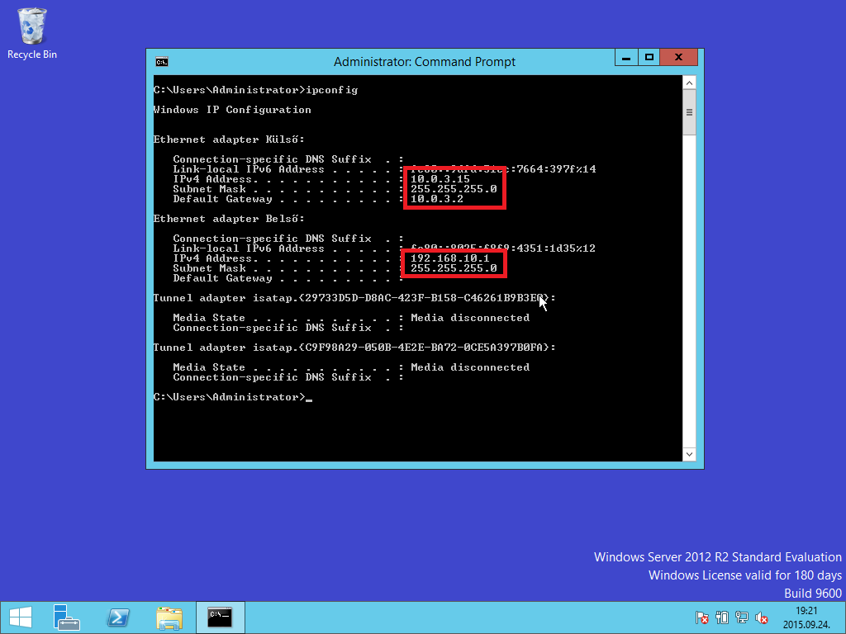

Telepítsük fel a Routing and Remote Acceess szerepkört a szerverre.

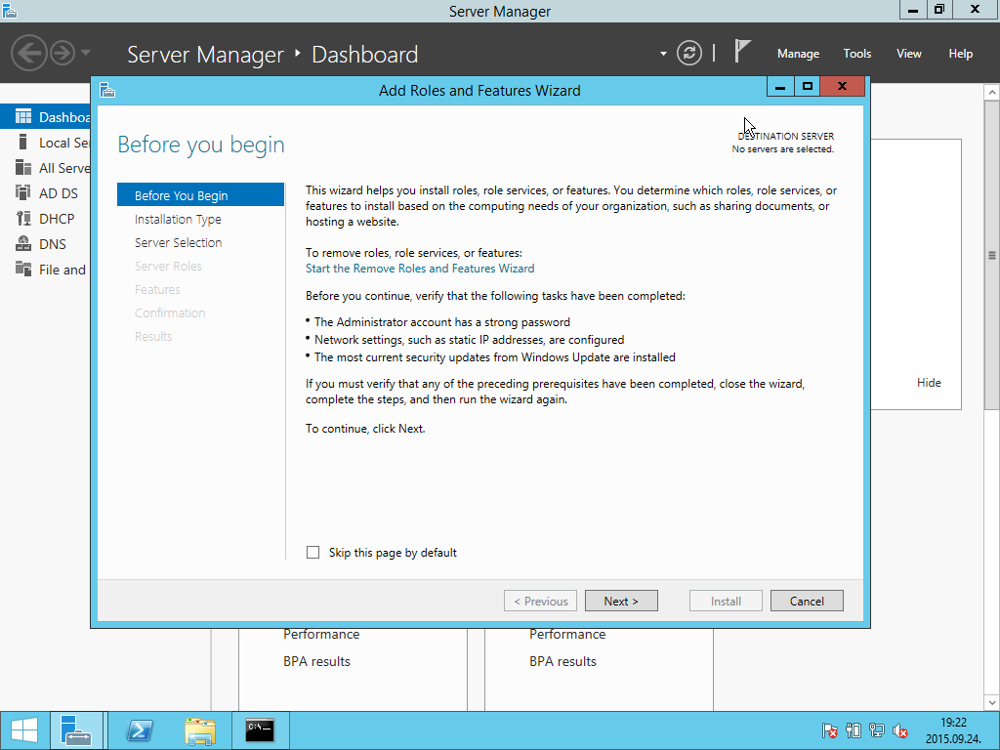

A helyi gépre akarjuk telepíteni a szerepkört.

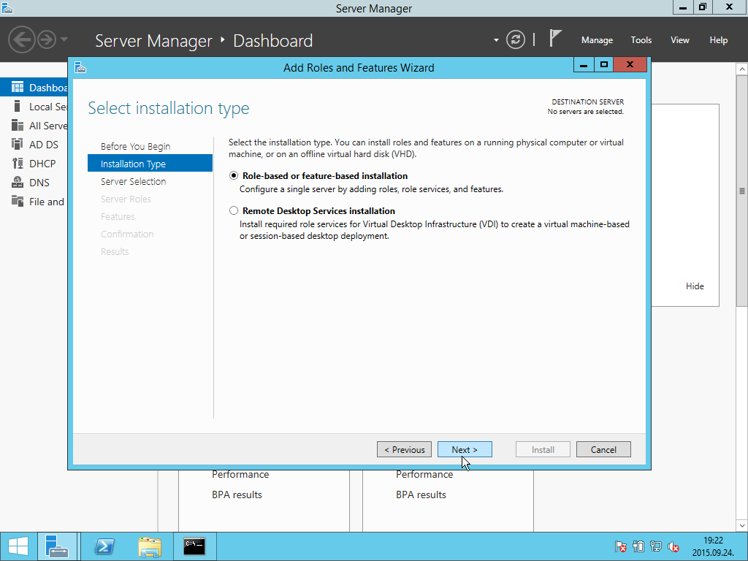

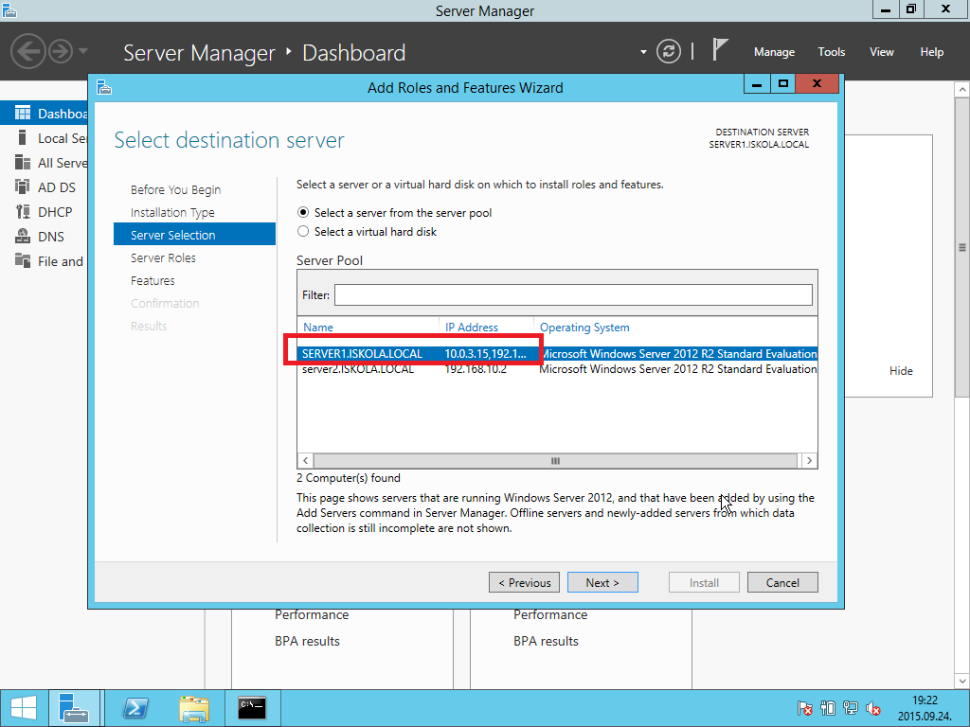

|  |  |
| --- | --- |
|  | További szolgáltatást nem választunk ki. |
|  | kiválasztjuk a ***Routing*** szolgáltatást |

|  |  |
| --- | --- |
|  |  |
| egyéb szolgáltatások is települnek |  |

|  |  |
| --- | --- |
|  |  |
| ezeket is telepíti | megerősítjük a választásunkat, ***ha kell újraindulhat*** bejelölhetjük. |

|  |  |
| --- | --- |
|  |  |
| Beállítjuk a szolgáltatást | Egyelőre még nem működik a routolás |

|  |  |
| --- | --- |
| jobb kattintás a szerver nevén és már konfiurálhatjuk a szolgáltatást |  |
|  | és elindul a varázsló |

|  |  |
| --- | --- |
|  |  |
| Csak a címfordításra lesz szükségünk | kiválasztjuk, hogy melyik kártya végezze a címfordítást. (külső) |

Ezzel készen is vagyunk.

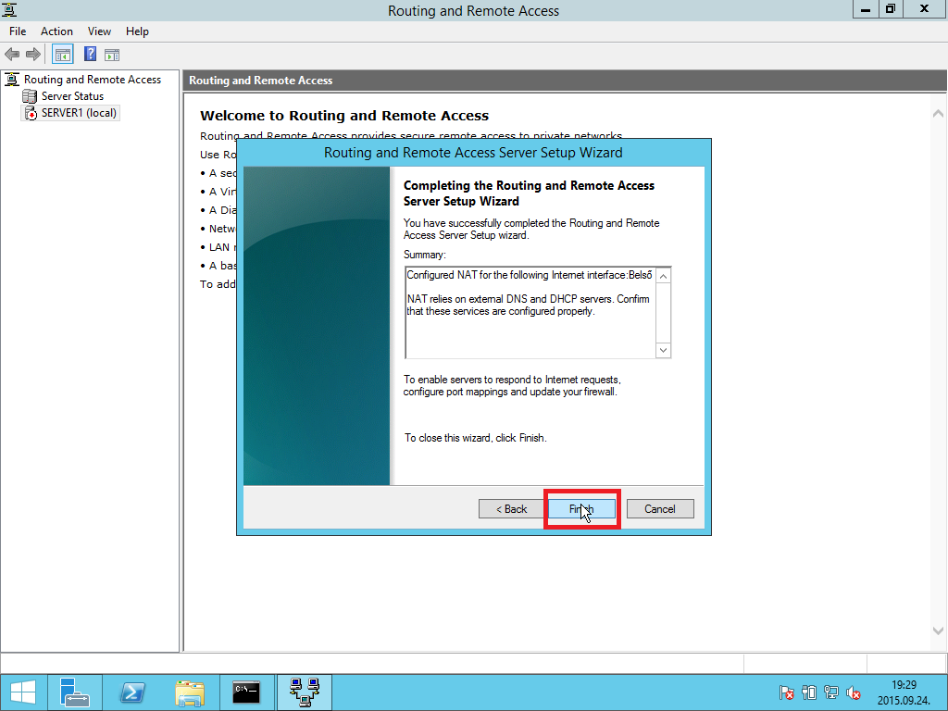

A szolgáltatás elindult.

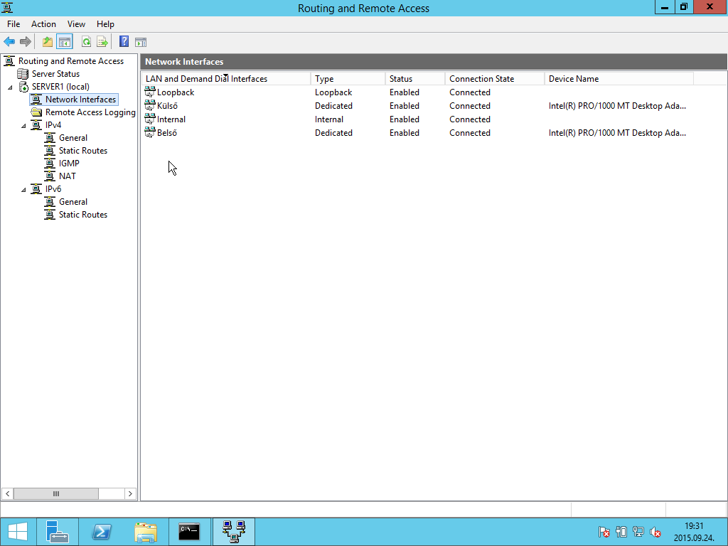

Mielőtt tesztelnénk a működését be kell állítani a a belső kártyán az átjáró címét. Ez a külső kártya IP címe lesz(10.0.3.15)

|  |  |
| --- | --- |
|  | Figyelmeztetést kapun, mert az átjáró címe nem esik bele a kártya címtartományába.Ezt most mégi haználni akarjuk. |

A szerveren elindítunk egy böngészőt és már el is érjük az internetet.

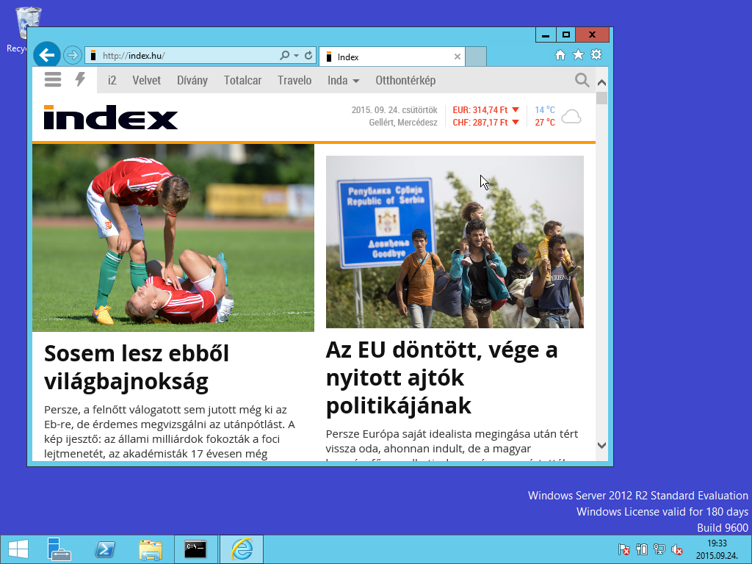

A kártya beállításait is ellenőrízhetük.

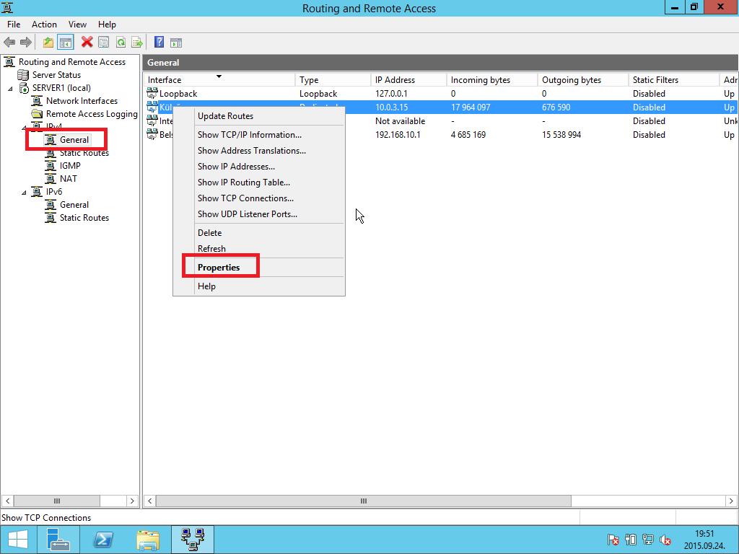

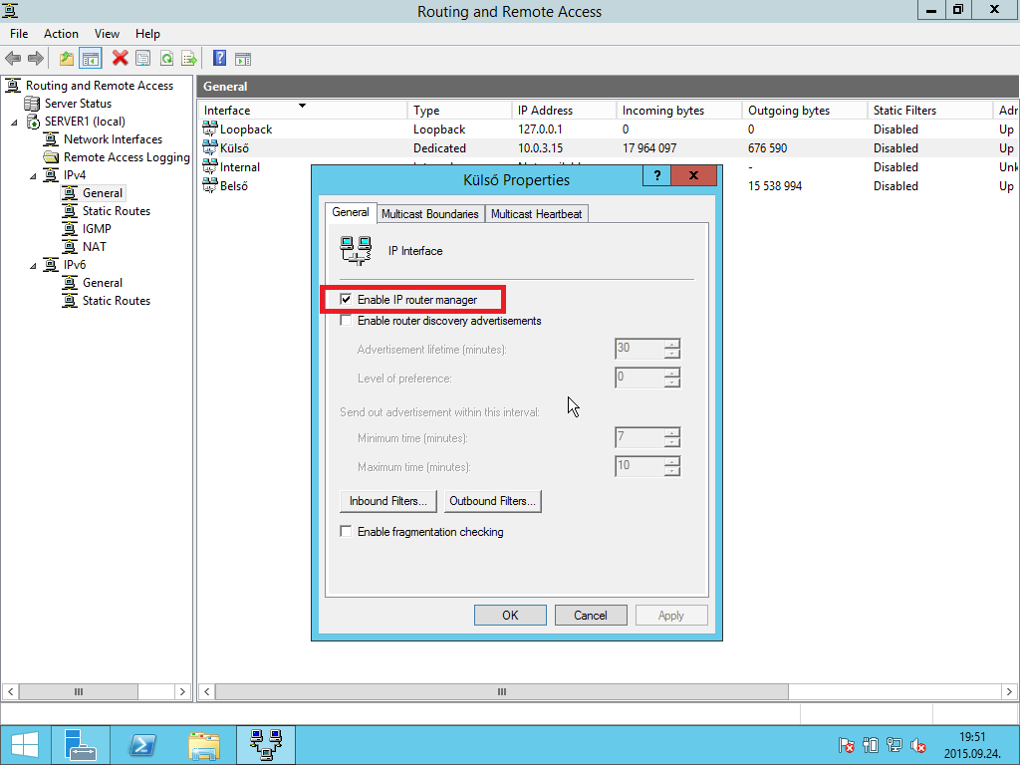

Ezek után belépünk a kliensgépen és ott is ellenőrizzük egy böngészővel az internet elérést. Ügyeljünk rá, hogy a kliensen az IP beállítások megfelelőek legyenek. A kliensnek meg kell kapni az IP cím és maszk mellett az átjáró címet és a DNS címet is. Ha nem kapta meg ezeket az adatokat, ellenőrizzük a DHCP kiszolgáló beállításait

### Kvóták és szűrések beállítása

A Windows Server 2012 R2 esetében is lehetőség van a felhasználók által használt lemezterület korlátozására. Ennek segítségével megakadályozhatjuk, hogy egyes felhasználók a lefoglalják a rendelkezésre álló területet és a többi felhasználó ne tudja az adatit elmenteni a lemezre.

A korlátozás történhet, a lemez kezelés felöl illetve a FSRM szolgáltatás feltelepítése után, ennek a felhasználásával is. Akár előre definiált sablonok segítségével korlátozhatjuk a felhasználók lemezhasználatát.

A kvótázás csak NTFS fájlrendszer használata esetén érhető el. FAT32 esetében előbb át kell konvertálni NTFS-re a lemezt.

|  |  |  |
| --- | --- | --- |
|  |  | |
|  | engedélyezzük a kvótázást | |
|  | | Enable quota management engedélyezve a kvótázás  Deny disk space to users… tiltsa meg a felhsználónka a kvóta túllépését |

Az engedélyezés után kapunk egy figyelmeztetét, hogy a kvóta beállítás miatt a lemez a teljes lemez ellenőrzése szükséges. Ez némi időt vesz igénybe.

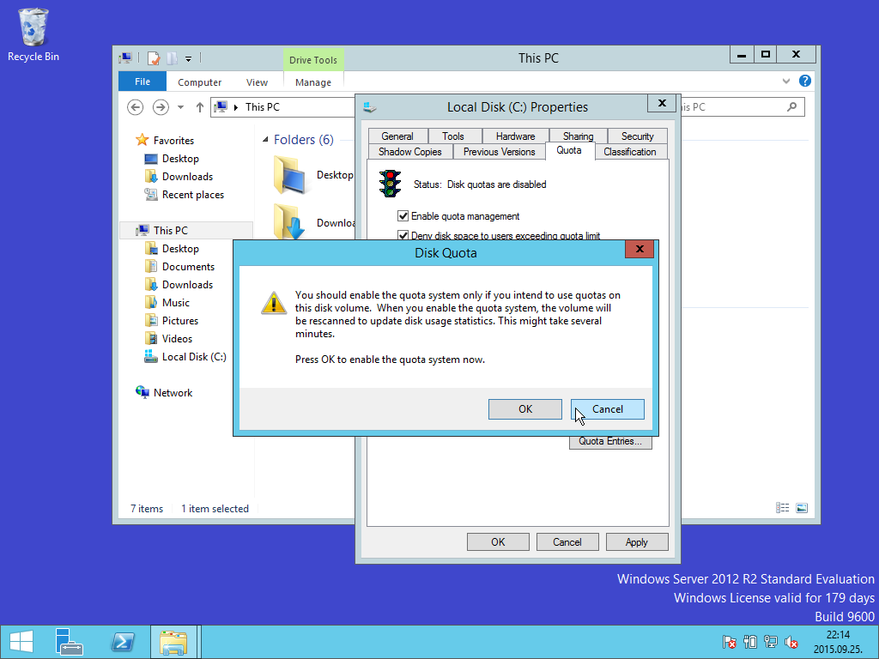

Beállítottuk a kvótákat 10 MB meaximális lemez méret és 5MB elérése esetén a figyelmeztetés lép érvénybe. A jelzőlámpa ikon zöldre változott.

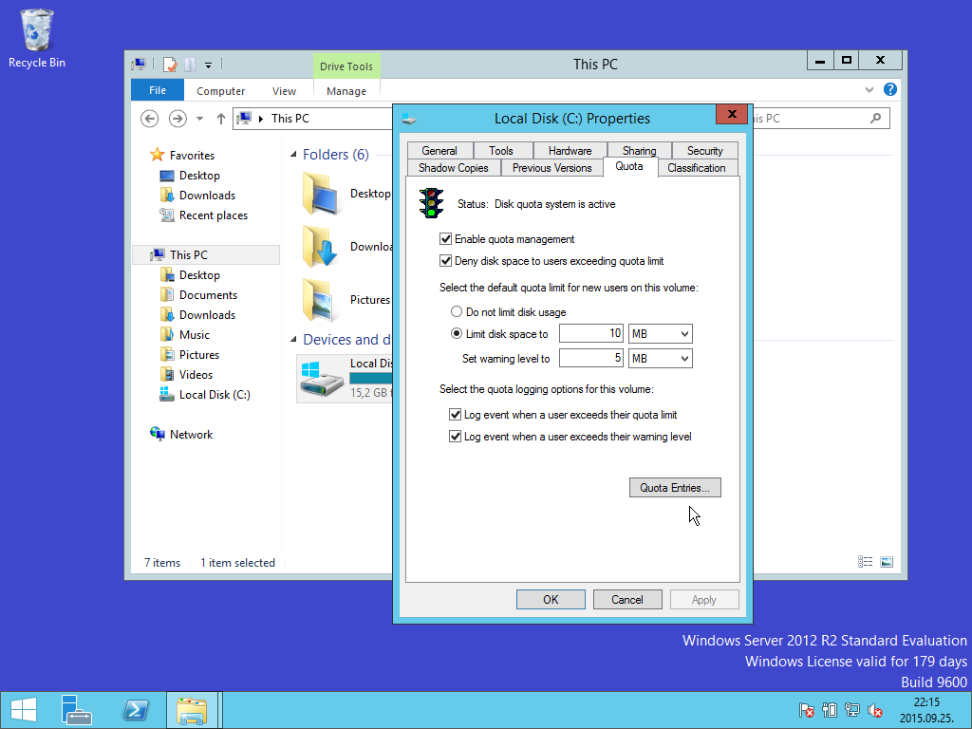

Nézzük meg a kvóta bejegyzéseket is.

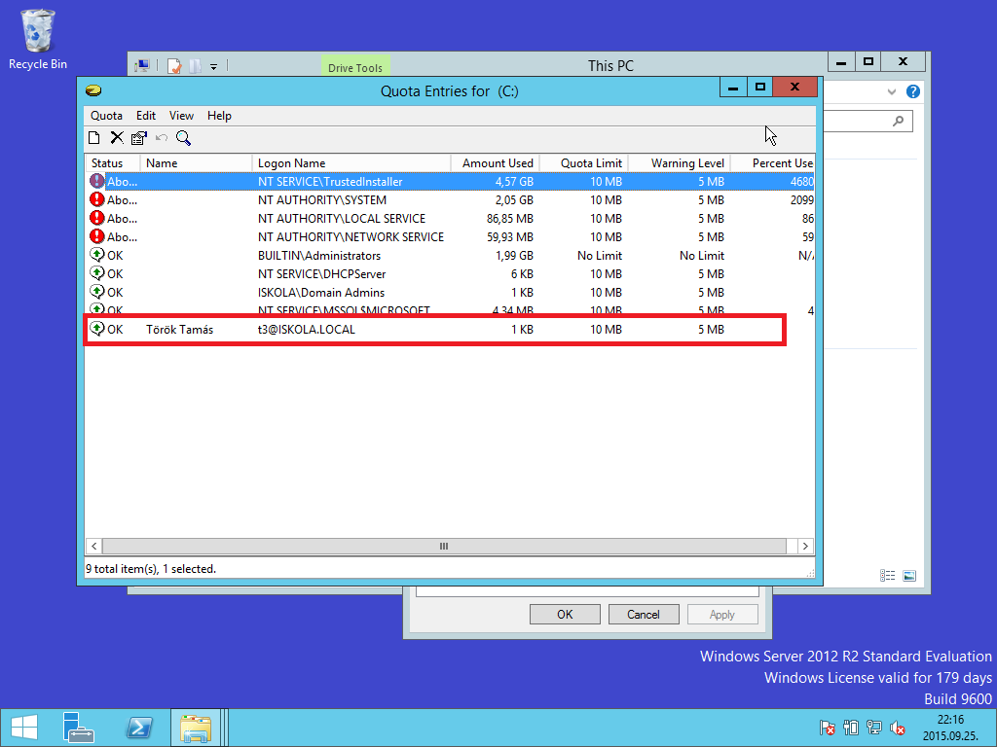

A felhasználóknál már meg is jelent az aktuális lemez foglalási érték. Atöbbi felhasználó egyelőre nem használta a hálózati helyet adattárolásra ezért itt nem jelenik meg. A beépített fiokok mérete már meghaladja az előbb beállított igen kis értéket ezeknél megjelent a figyelmeztetés. Azért, hogy ezek továbbra is működjenek, számukra külön engedélyezni kell a kvóta túllépését.

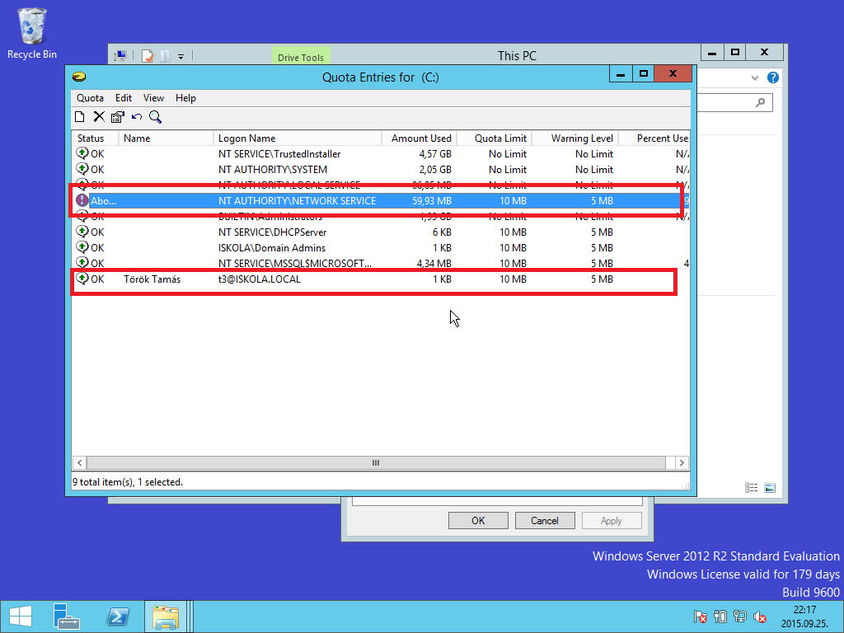

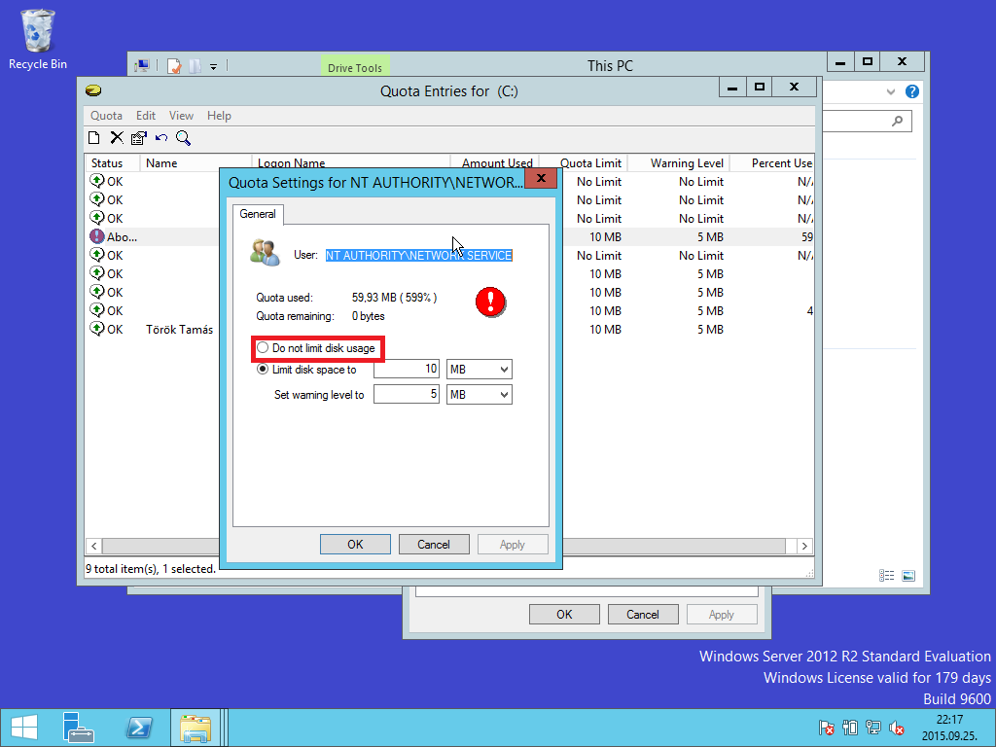

Az egyik felhasználó nevében belépve és adatokat másolva a hálózati meghajtóra, már látszik is a figyelmeztetés, hogy a felhasználó az 5MB-os szintet túllépte.

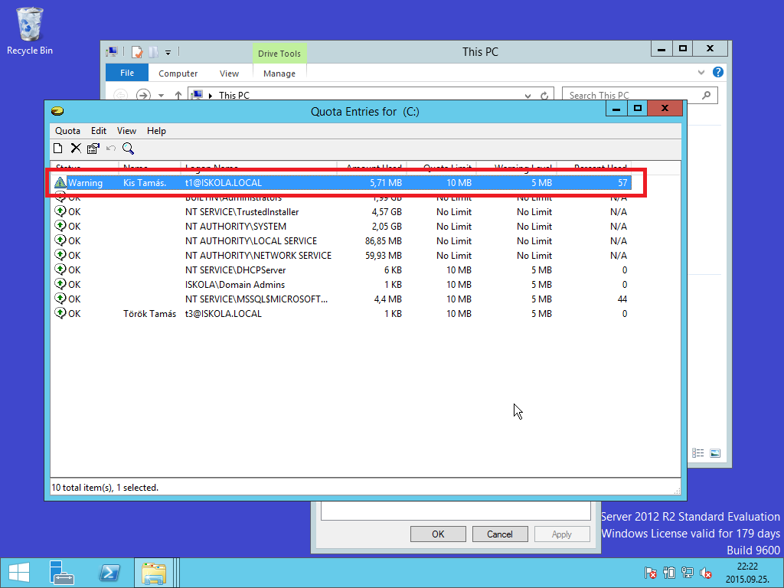

A felhasználó pedig ezt tapasztalja a másoláskor.

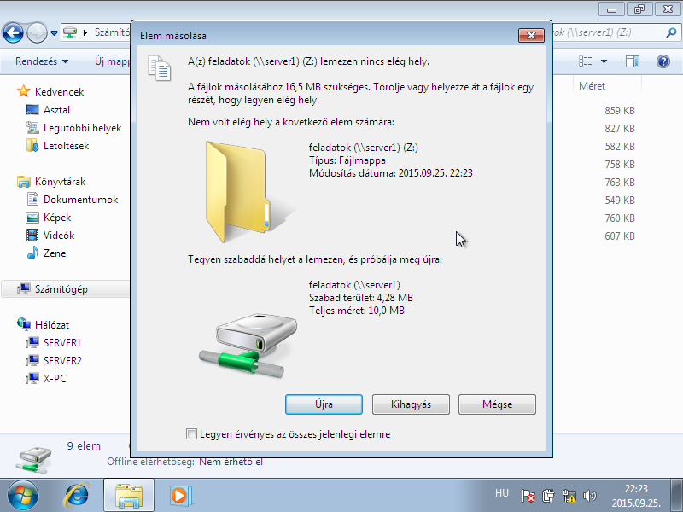

Sokkal pontosabb szabályozás érhető el a File Server Resource Manager használatával. Nem csak a telje kötetre egységesen tudunk beállítani kvótákat, hanem akár az egyes megosztott mappákra is eltérő méreteket állíthatunk be.

Ehhez első lépésként telepíteni kell a szolgáltatást. A File and Storage Services pont alatt található.

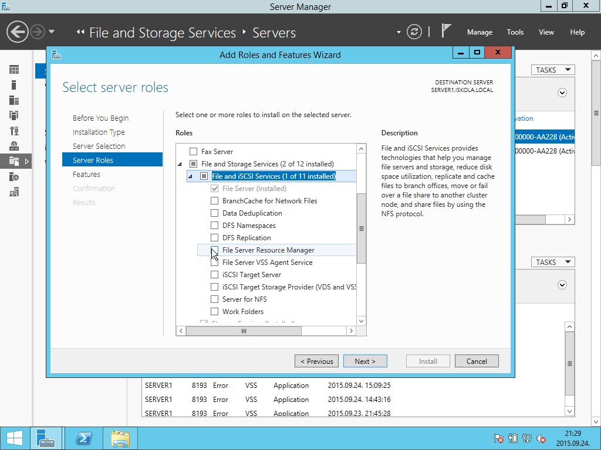

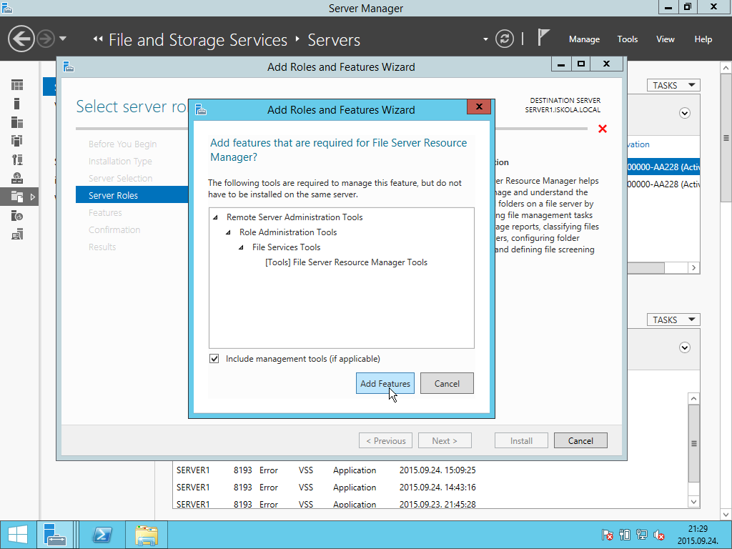

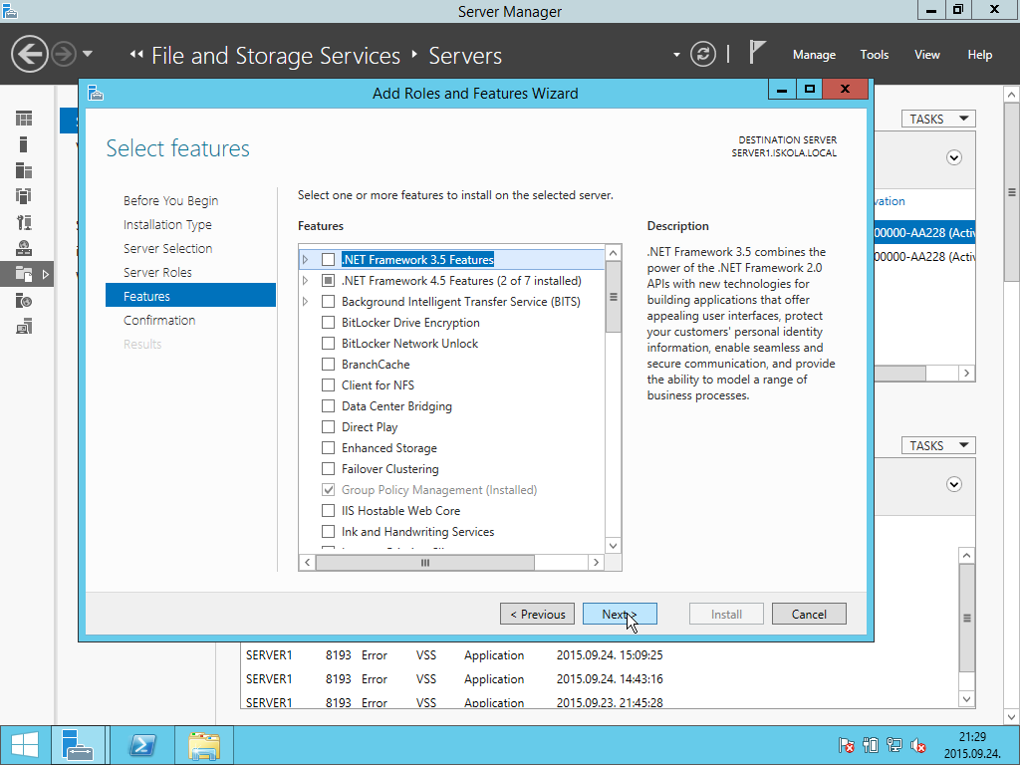

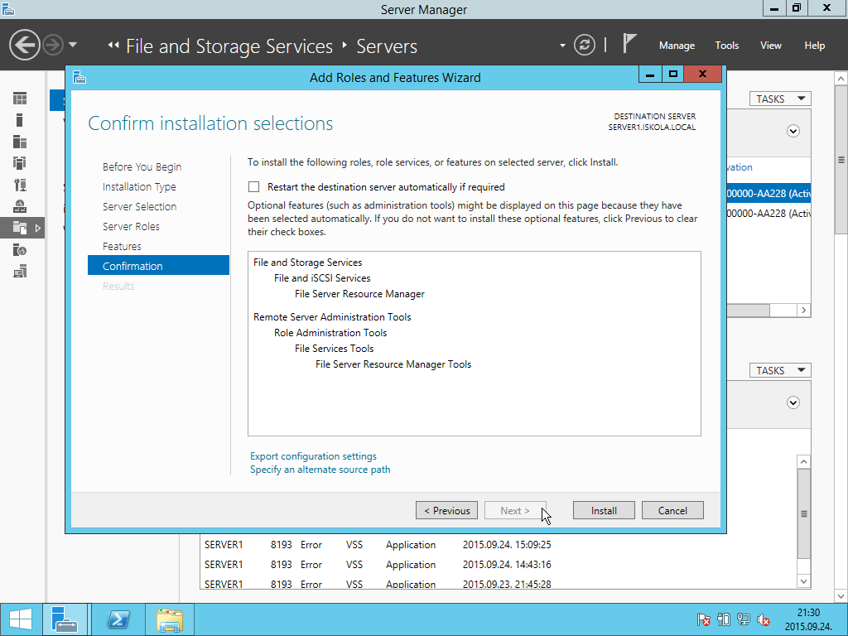

A telepítés után a szerveren a Tools menüből indíthatjuk a FSRM-t.

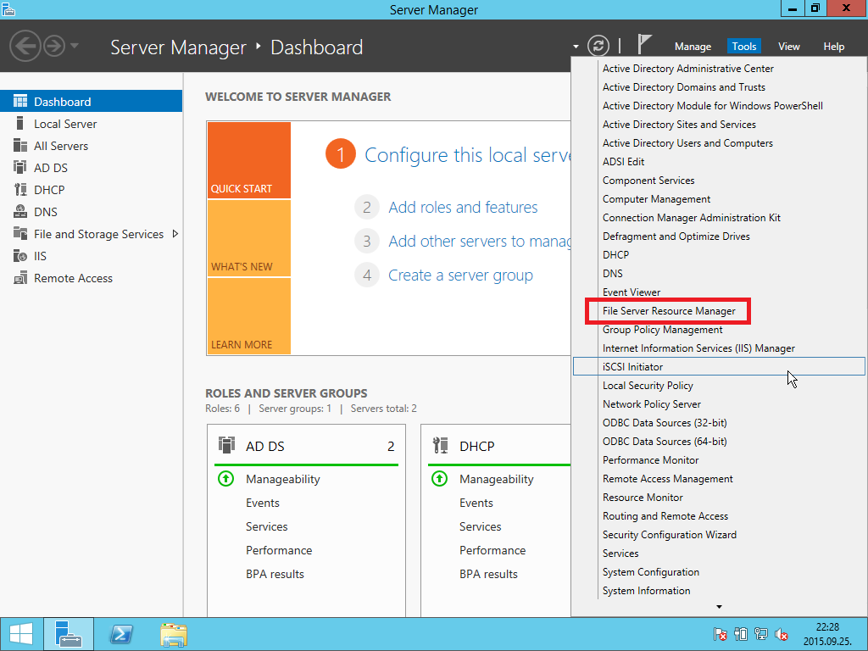

A használatához választhatunk az előre elkészített sablonok közül vagy készíthetünk egyéni korlátozásokat is.

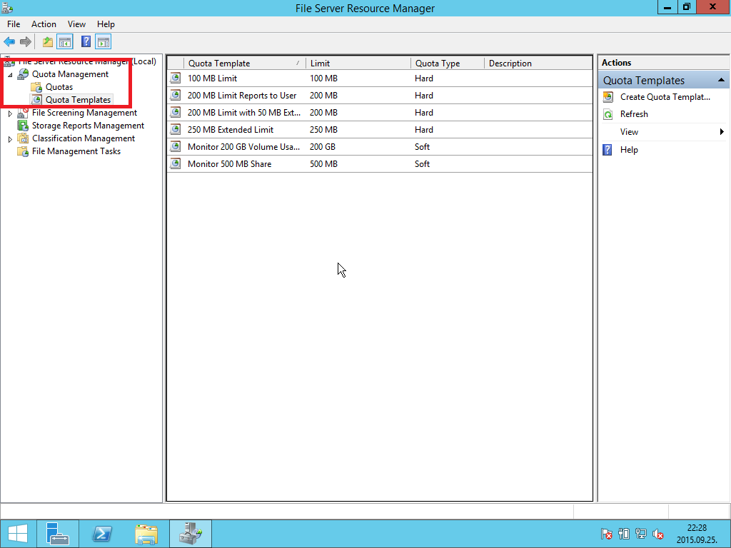

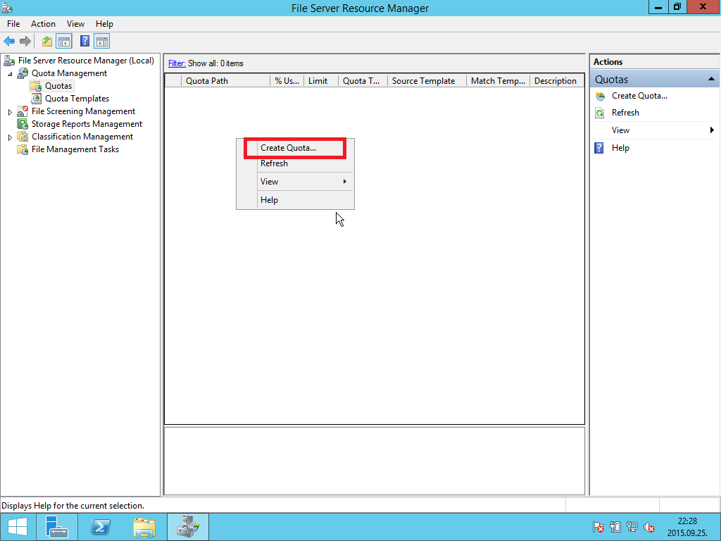

Adjuk meg a korlátozni kívánt mappa helyét és állítsunk be rá korlátozást. A C:\MUNKA mappára állítunk be 1000 kb korlátot.

|  |  |
| --- | --- |
|  |  |
|  | Merev korlátot állítunk be tehát ez nem léphető túl a felhasználó részéről. |

A beállítás része lehet, hogy a korlát túllépése esetén figyelmeztető üzenetet küld a rendszer a megadott e-mail címekre, ha szükséges

|  |  |
| --- | --- |
|  |  |

A beállítások alapján akár sablont is készíthetünk.

Most sablon készítése nélkül lépünk ki és mentjük a kvóta beállításokat.

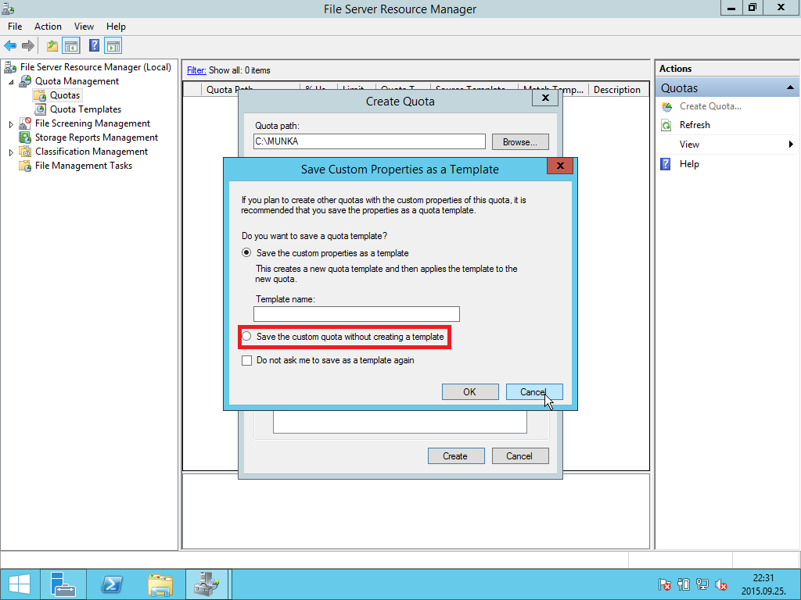

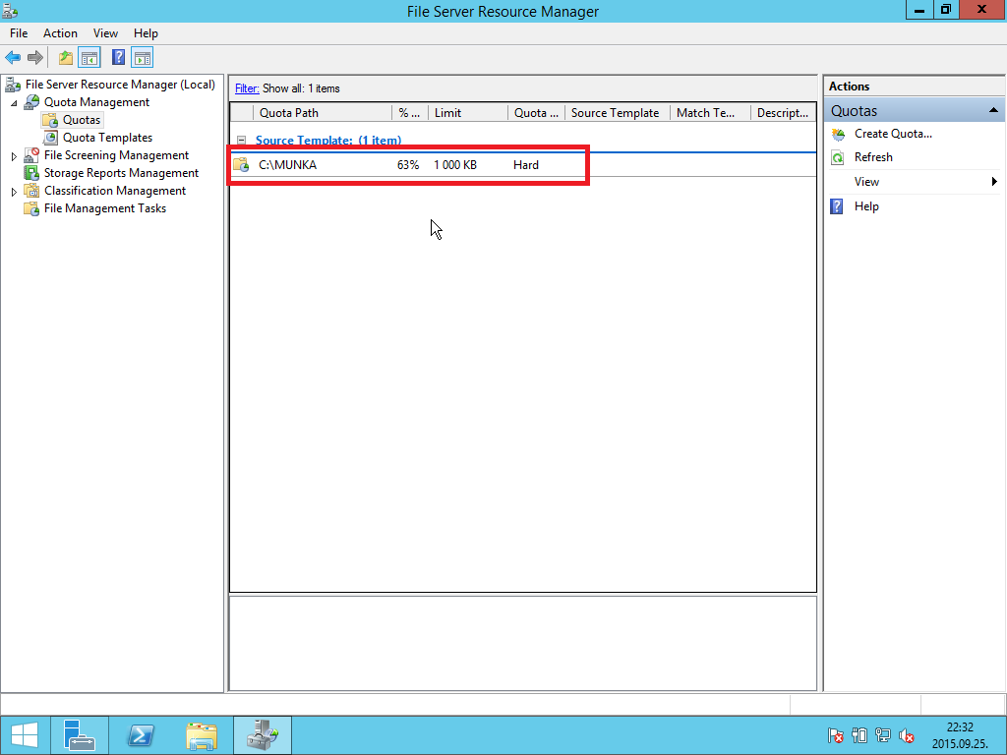

A beállítás teszteléséhez lépjünk be a munkaállomásról a felhasználó nevében és nyissuk meg a számítógépet.

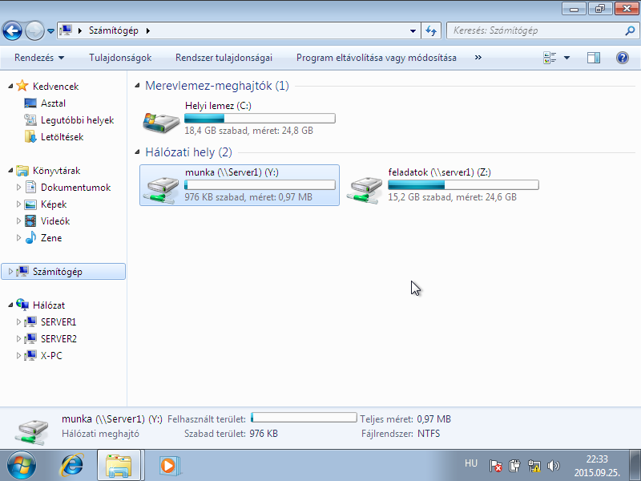

Láthatjuk, hogy a munka mappán a lehetséges méret a beállított 1000kb, míg a feladatok mappa esetébe, amire nem állítottunk be feltételt, a teljes lemez terület használható.

### Hitelesítés és engedélyezés beállítása

A rendszergazda legfontosabb feladati közé tartozik felhasználói fiókok kezelése. A fiókok segítségével tudunk egyáltalán bejelentkezni, belépni a rendszerbe és ott munkát végezni. A fiókokon keresztül érjük el például az erőforrásokat is. A felhasználói fiókok mellett a csoport fiókok segítségével több felhasználó tevékenységét tudjuk szabályozni. Ezen fiókokhoz rendelt jogok illetve engedélyek korlátozzák a felhasználókat munka közben.

A felhasználók természetesen minél szélesebb jogkört szeretnének a rendszer erőforrásaihoz, de ez problémákhoz vezethet. Pl. olyan adatokhoz is hozzáfér az felhasználó, ami nem tartozik rá. Ezért minden esetben úgy állítsuk be a rendszerünket, hogy minden felhasználó hozzáférjen a munkájához szükséges adatokhoz, de csak azok és semmi máshoz.

A Windows Server 2012 R2 a már korábban megjelent kétlépéses bejelentkeztetési módszert használja. Ennek egyik eleme az interaktív bejelentkezés. Ekkor a felhasználót a helyi gép azonosítja. Igazolja a felhasználót és biztosítja számára, az AD címtárszolgáltatáshoz való hozzáférés lehetőségét.

A másik lépés akkor kerül előtérbe, ha a felhasználó valamelyik hálózati erőforrást szeretné igénybe venni. Ennek eredményeként a rendszer megvizsgálja, hogy a felhasználónak van e ténylegesen hozzáférési joga a kért erőforráshoz.

### PowerShell parancsok és scriptek

A PowerShell a Microsoft által kialakított eszköz, hogy a gyakori, ismétlődő feladatokat megoldása során tudunk igazán hatékonyan alkalmazni. Természetesen akkor is jól használható a Powe Shell, ha olyan feladot kell megoldani, amihez a Windows beépített eszközei nem felelnek meg.

A rendszergazdák számára a grafikus felhasználói felület sok esetben nem felel meg, gátolja a hatékonyabb munkavégzést.

Az eddigiekben találkoztunk a DOS idejében a COMMAND.COM-al. A következő állomás a mára már elavult Command Prompt.

A WIN98-ban jelent meg a Windows Scripting Hosting (WSH). Segítségével a COM objektumok is használhatóvá váltak, de a hasunálatához szüség volt valamilyen shell programozási nyelvre. (VBSrcript)

A PowerShell használja a .NET keretrendszert illetve a COM objektumokat is Ezzel egy valódi shell-programozási eszközt használhatunk a Windowsos környezetben.

A PowerShellt karakteres parancsablakban szoktuk használni, de létezik már hozzá grafikus környezet is.

A továbiakban a parancssoros környezetet fontosabb funkcióit fogjuk áttekinteni.

Indítás atálcán lévő ikkonra kattintva a Metro felületen a kell kiválasztani a programot.

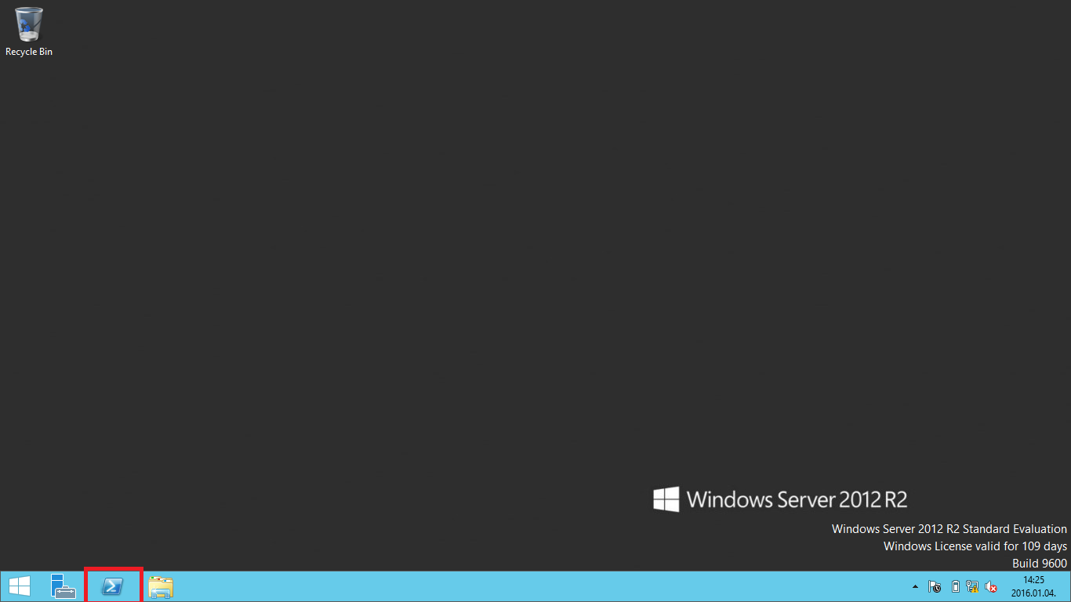

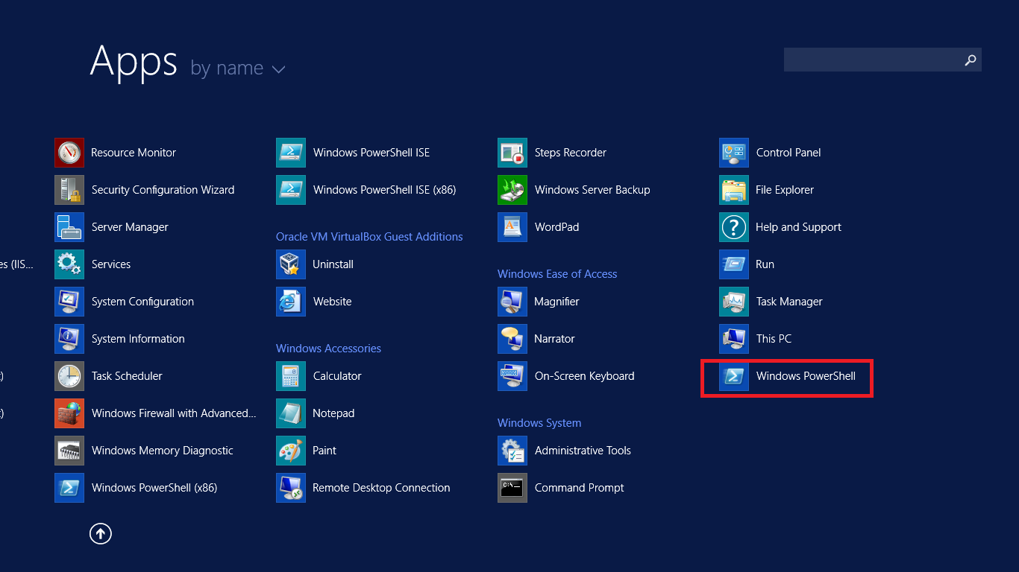

Ezután elindul a Power Shell a szokásosvilágoskék kezelői felülettel.

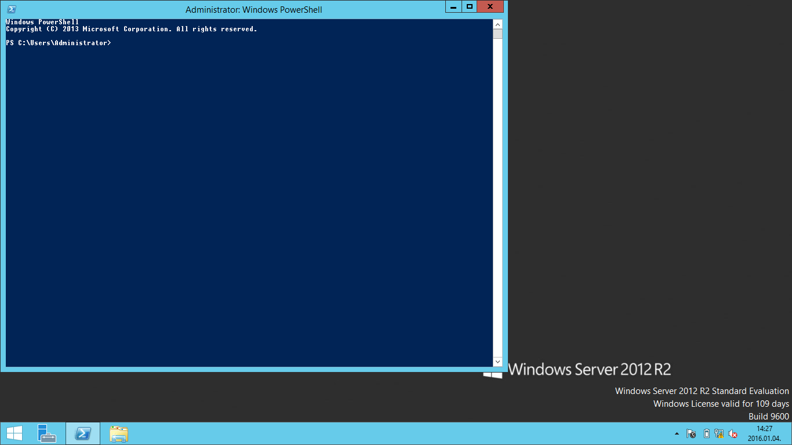

A Power Shell környezetben a parancsok kiadása többféle módon is történhet. Használhatjuk a régi megszokott DOS parancsokat pl. DIR. Esetleg a UNIX/LINUX rendszerben használatos parancsokat pl. LS, illetve a Power shell parancsait az úgynevezett Cmdlet-eket. pl. Get-ChildItem.

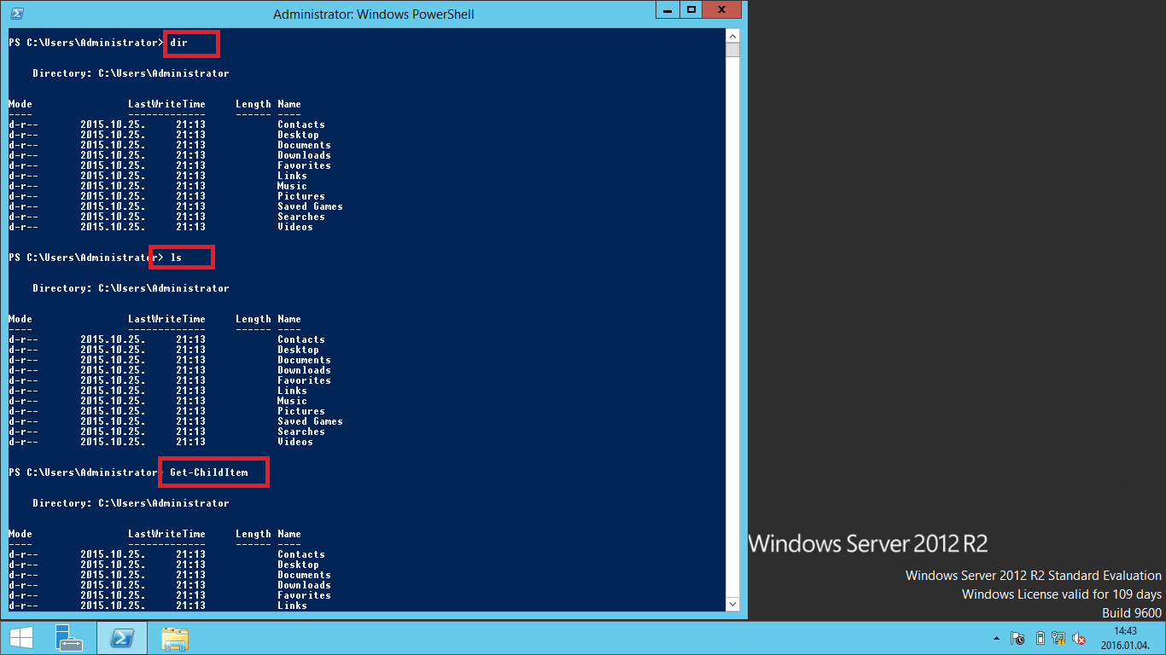

Az egyszerű DIR vagy LS parancsok tökéletesen működnek, de ha pl. a DIP/P vagy DIR/S paracsokkal próbálkozunk, akkor szép piros hibaüzeneteket kapunk.

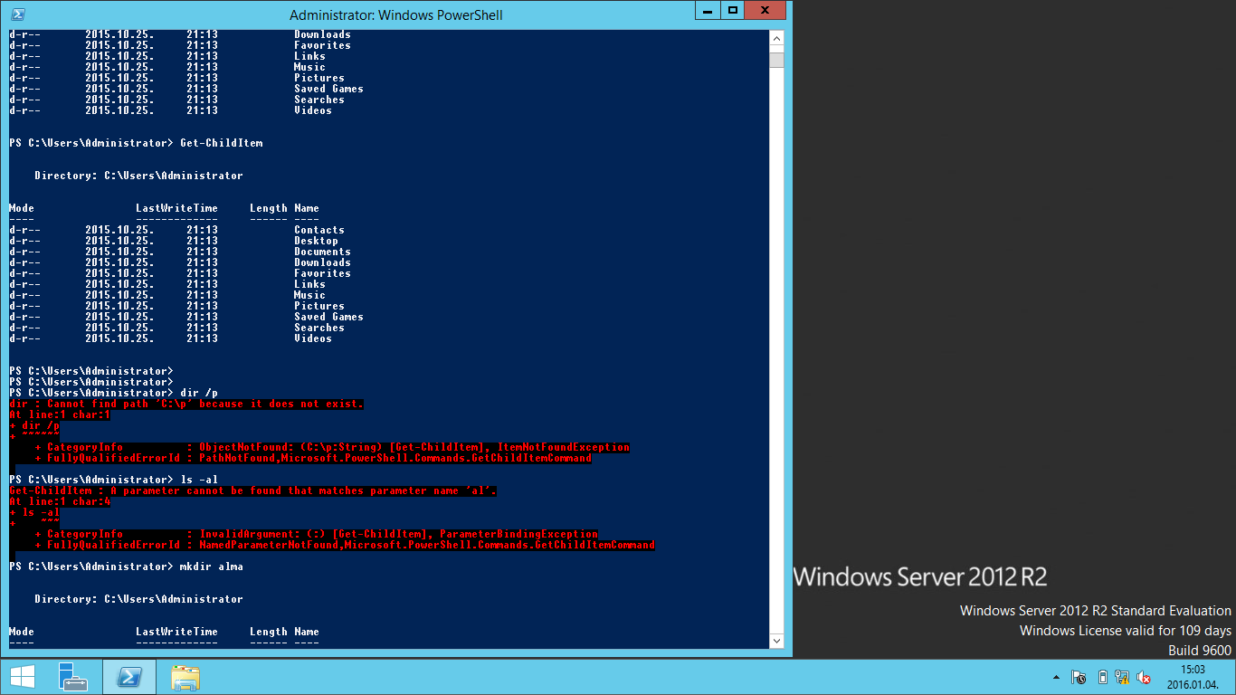

A hiba okának feltárásához kérjünk segítséget a HELP paranccsal vagy a MAN paranccsal.

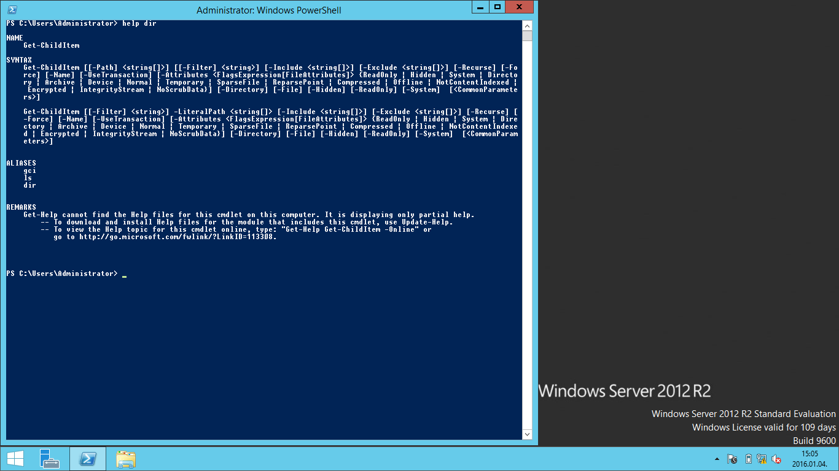

Ebben megtalálhtjuk, hogy a Get-ChilItem parancs **aliasai** a DIR és az LS parancsok. Ezért ezeket gond nélkül használhatjuk. Érdemes egy kicsit elidőzni itt és megnézni néhány korábbról ismert parancs tényleges nevét is. A PING és az IPCONFIG parancsok is amár korábban megimert módon adják az eredményet. Az alias neveket természetesen ki is listázhatjuk az ALIAS paranccsal. A kapott listában láthatjuk a parancsokhoz rendelt neveket.

Az új parancsnevek természetesen nem egyszerűen csak megváltoztak, hanem más módon és más eredényt is adnak, mint a korábbról már ismertek.

A parancsokról a sugóban megjelenített információk mellett még számos példát is megjeleníthetünk, melyek segíthetnek a POWER SHELL jobb megismerésben.

A példák megjelenítéséhez a súgót frissíteni kell. Ezt az UPDATE-HELP utasítással tehetjük meg. Utána már rendelkezésre állnak a példák is.

A korábbanemített Get-ChildItem parancs esetébena Help Get-Chiltem –Exaples paracsot kell kiadni.

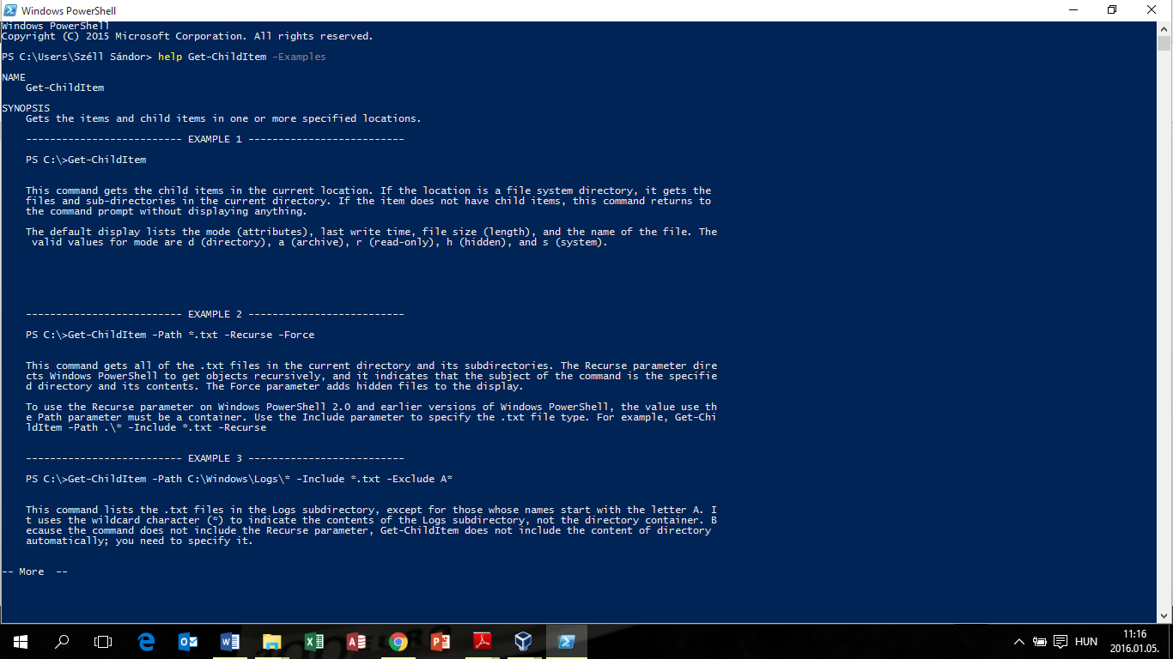

Ezeknek a parancsoknak a beírása nehézkes, könnyen téveszthetünk is. A parancsbevitel megkönnyítésére több módszer is rendelkezésünkre áll. Mivel a parancsok a tában eltárolásra kerülnek, ezeket előhívatjuk a megfelelő billenytűvel próbálkozzunk a kurzorvezérlő (fel, le) billentyűkkel és F1.. F8 billentyűkkel.

Igen hatásos a TAB billentyű is, amellyel az elkezdett parancsokat kiegészíti a program.

A Power Shell lehetőséget biztosít a parancsok átirányítására, a csővezetékek használatára is. Hasonlóan mint a Unix/Linux rendszerekben megszokhattuk. Ebben az esetben egy parancs kimenet nem a szabványos kiviteli eszköz, hanem egy másik parancs bemenete lesz. Erre használjuk a | (szűrő) jelet. Ezt a billentyűzeten az AltGr+W billentyű kombinációval érhetjuk el.

A tartalomjegyzék névsor szerint csökkenő sorrenben rendezve:

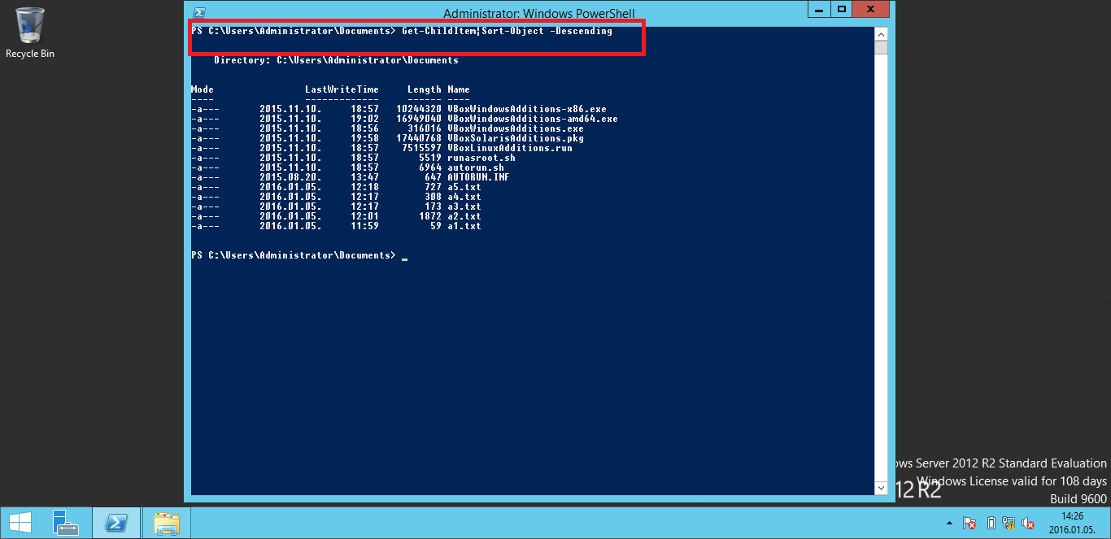

Tartalomjegyzék első 5 eleme névsorba rendezve:

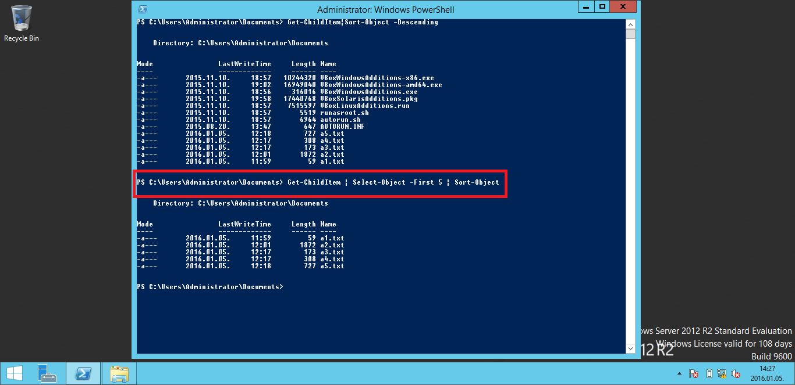

A power shell megengei változók használatát is. A változókban objektumokat lehet eltárolni. és később használni. A változókat a Power Shell-ben nem kell előre deklarálni. Amikor szükségünk lesz egy változóra, azt egyszerűen a neve beírásával tudjuk létrehozni. A változók neve mindig $ jellel kell, hogy kezdődjön. Erről ismeri fel a rendszer.

A változóban tárolt értéket a változó név beírásával kiírathatjuk.

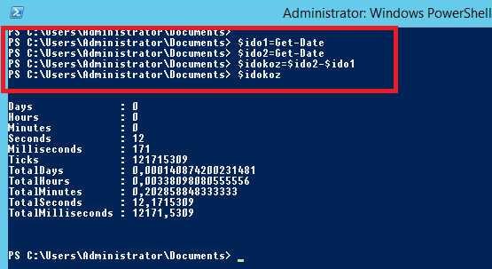

A példában három változó szerepel az ido1, ido2 és idokoz nevűek. Az egyszerűség kedvéért a géptől lekérdezzük az aktuális időpontokat és a két időpont közötti külömbséget eltároljuk az idokoz nevű változóba, majd kiíratjuk a képernyőre.

Ha egy változóba szöveget akarunk tárolni, akkor azt a szöveget idéző jelek közé kell tenni.

$szín=”piros”

A Power Shell alapvető vonása, hoyg tud objektumokat kezelni. Nézzünk meg néhány az objektumokra vonatkozó parancsot.

Objektumok végigjárása: ForEach-Object

A fájlok mérete összesen pl.: **Get-ChildItem | ForEach-Object { $sum+=$_.Length }**

Az eredmény a sum változóban található.

A találati lista szűrése a Where-Object paranccsal történik. Csak az 1000 bájtnál kisebb elemeket listázzuk.

**Get-ChildItem | Where-Object { $_.Length –ge1000 }**

A objektumokat lehet rendezni is a Sort-Object paranccsal

**Get-ChildItem| Sort-Object –Property Length**

Ezzel a már korábban látott méret szerinti rendezés érhető el.

Az eredményből, ha nem akarjuk minden elemet megjeleníteni, akkor használhatjuk a kiválasztási lehetőséget. Ez a Select-Object paranccsal lehetséges.

A méret szerint rendezett lista első 5 elemét jeleníti meg a következő parancs.

**Get-ChildItem| Sort-Object -property Length| Select-Object –First 5**

Illetve csak egyedi lemeket fog visszaadni ereményül a következő uatsítás: **"Éva","Anna","Béla","Anna","Bálint","Dénes","Éva" | Select-Object -Unique**

Ha szükséges, akkor csoportosíthatjuk is az elemeket és a csoportba tartozó elemek számát is visszakapjuk. **Get-ChildItem|Group-Object Extension**

**Vezérlési szerkezetek**

A hatékonyabb munkavégzéshez természetesen rendelkezésre állnak vezérlési szerkezetek is.

**If (<feltétel>) { <thenág> } else { <elseág> }**

Például legyen $első=25

**if ($első–lt100) {“Kicsi”} else {“Nagy”}**

Az eredmény természetesen „Kicsi” lesz

**For (<kezdő>;<feltétel>;<lépés>) {<ciklusmag>}**

Például írassuk ki 1-től 10-ig a számokat

for ($második=1; $második–lt11; $második++ ) { $második}

Fájlokkal és mappákkal végezhető műveletek.

Ezek a már korábbról ismert parancsokkal is megvalósíthatók, de használhatók a Power Shell parancsok is. Ezek a következők:

|  |  |
| --- | --- |
| Könyvtár létrehozása | New-Item –Type Directory alma |
| Fájl vagy könyvtár létezésének ellenőrzése | Test-Path alma |
| Fájl vagy könyvtár törlése | Remove-Item alma |
| Fájl vagy könyvtár átnevezése | Rename-Item alma barack |
| Fájl vagy könyvtár másolása, mozgatása | Copy-Item barack citrom  Move-Item citrom eper |
| az aktuális könyvtár kiíratása | Get-Location |
| Hozzáférési jogok lekérése | Get-Acl citrom |

Power Shell üzemmódok

A Power Shell kétféle üzemmódban működik. Ezek a parancs és a kiértékelő módok.

**Parancs üzemmód**

Amennyiben egy Power Shell parncsot kezdünk beírni és ezt megtalálja a parancskészletben, akkor ez a parancs végrehajtásra kerül. Ez történt, amikor a DIR illetve a Get-ChildItem parancsokat használtuk.

**Kiértékelő üzemmód:**

Abban az esetben, ha nem ismeri fel parancsként, akkor megpróbálja kiértékelni. Ezért átvált kiértékelő módra és elvégzi az utasítást.

### Read-only tartományvezérlő telepítése

A szervert felvesszük a tartományba, mint önállógépet. A tartományi kiszolgálón (SERVER1) felvesszük a szerverek közé és távolról telepítjük az AD szolgáltatást az új gépre. Majd előléptetjük tartományi kiszolgálónak.

Persze indulhatunk a telepítéssel az adott gépről is.

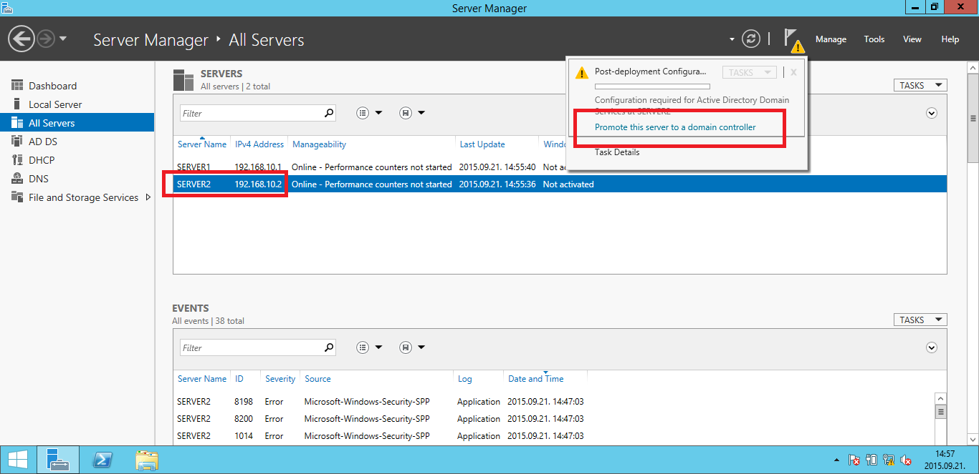

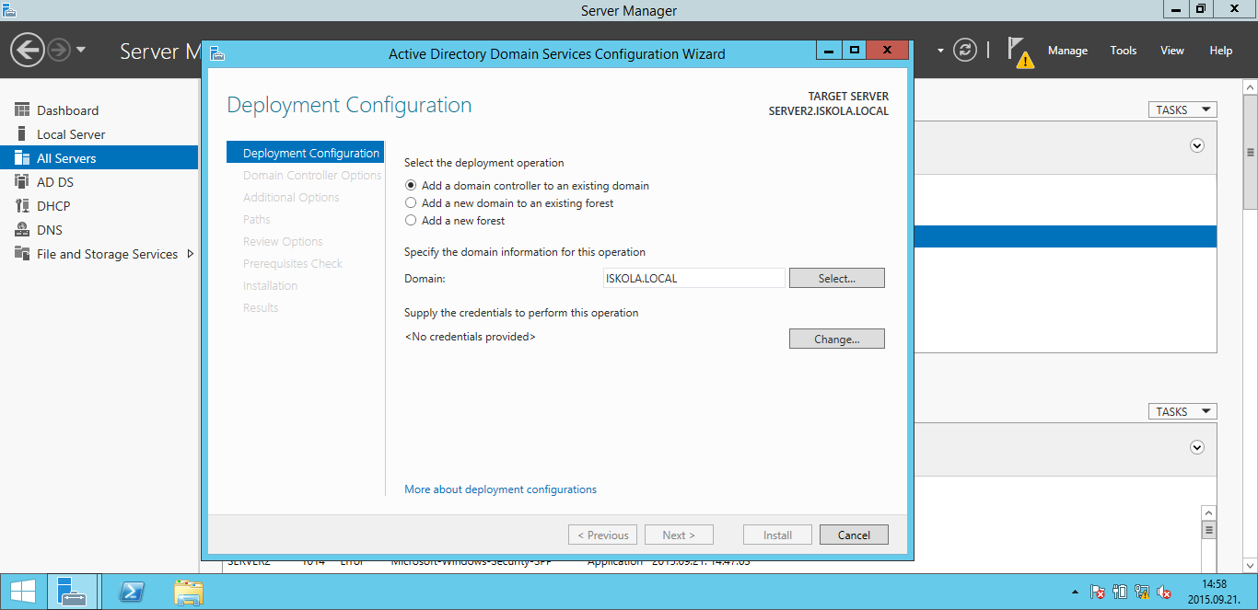

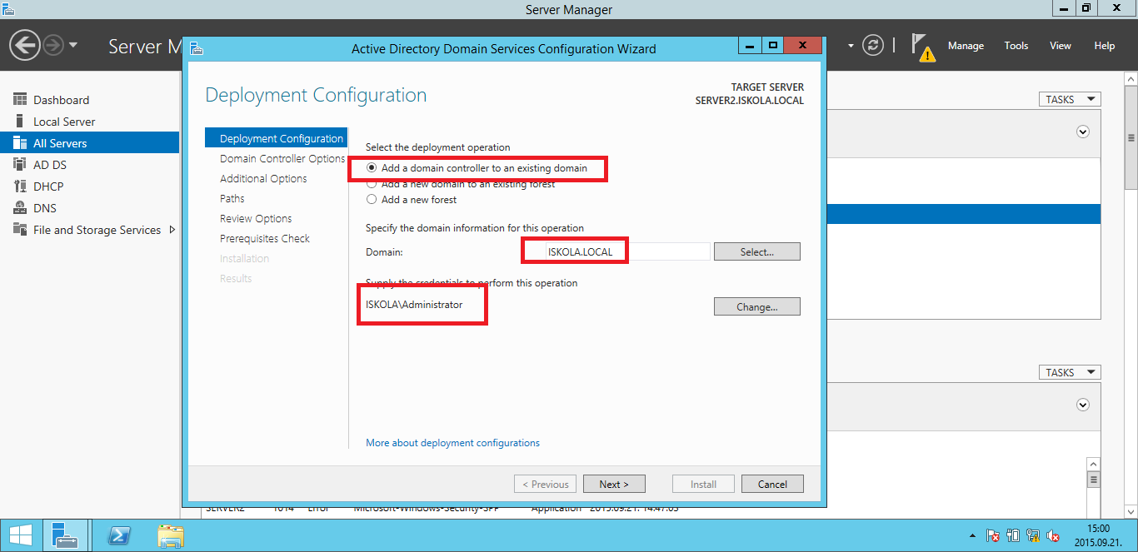

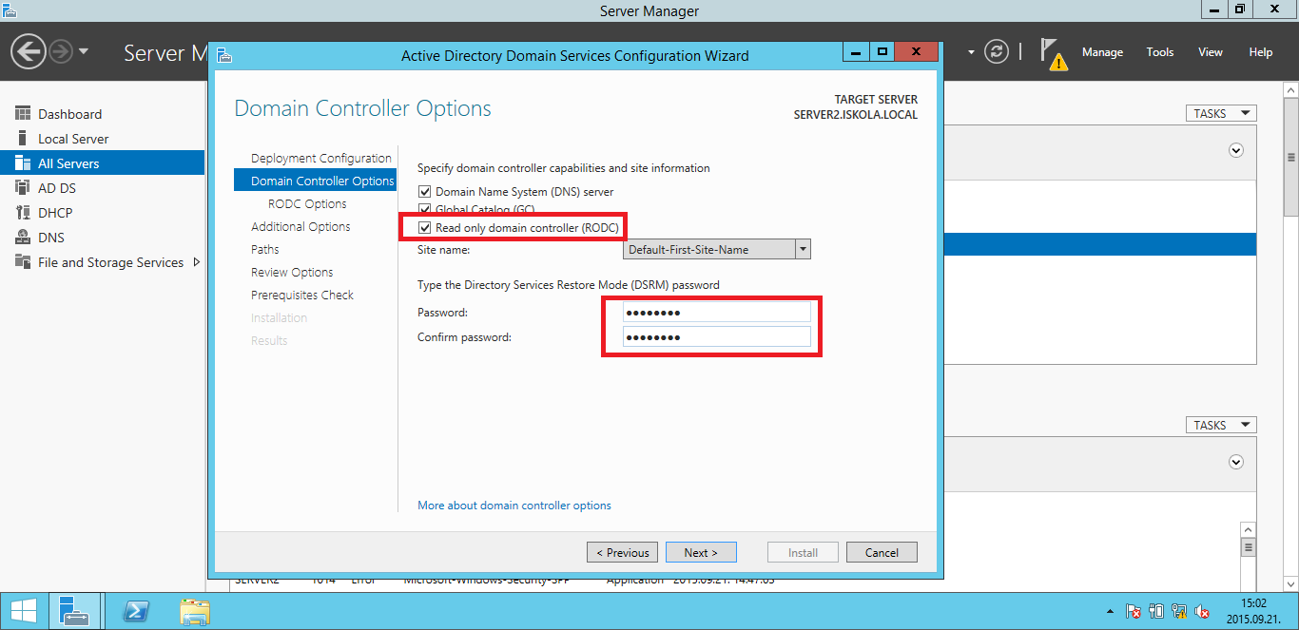

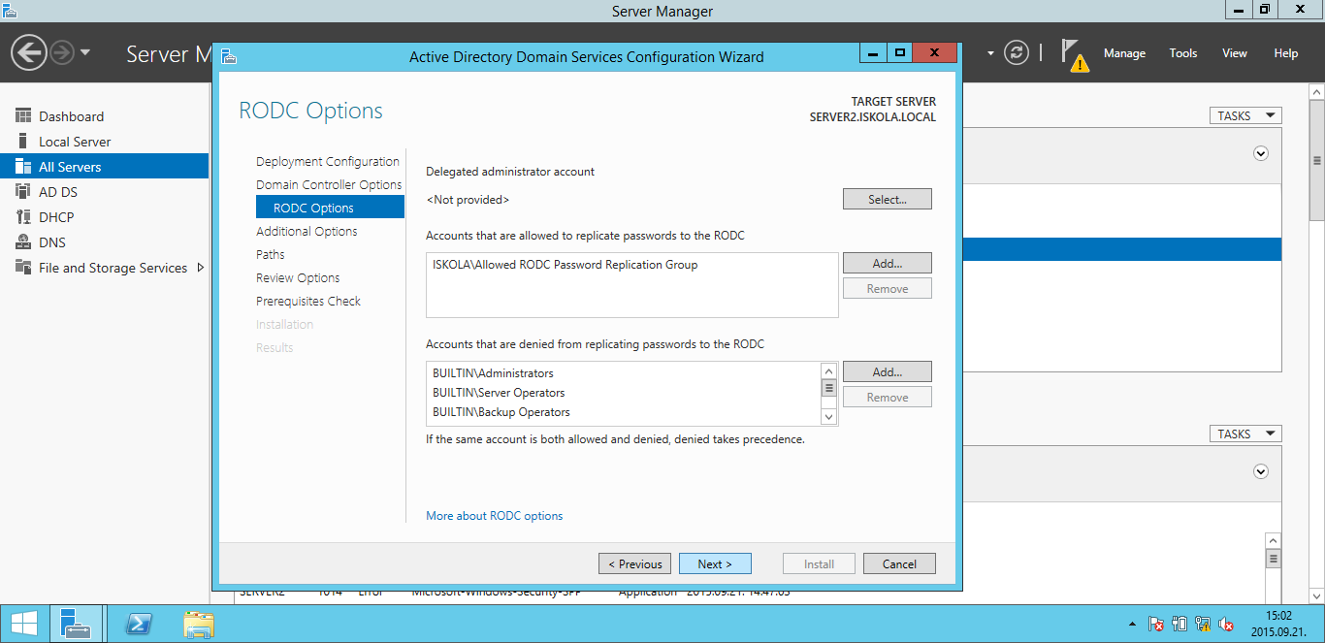

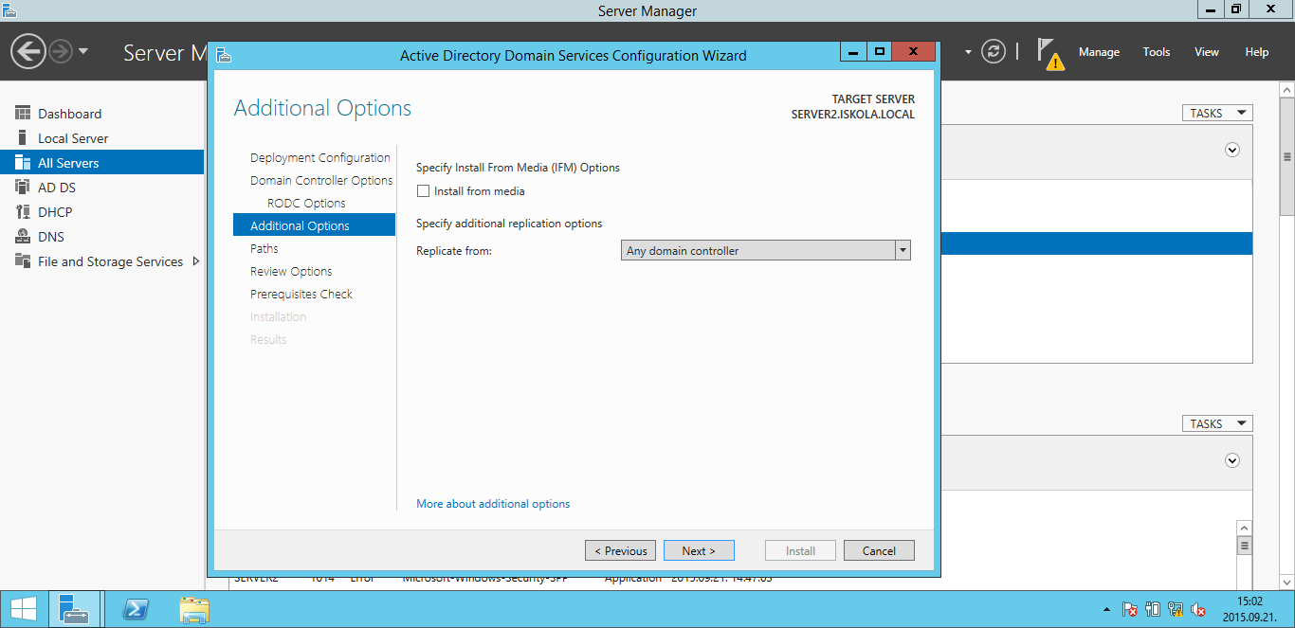

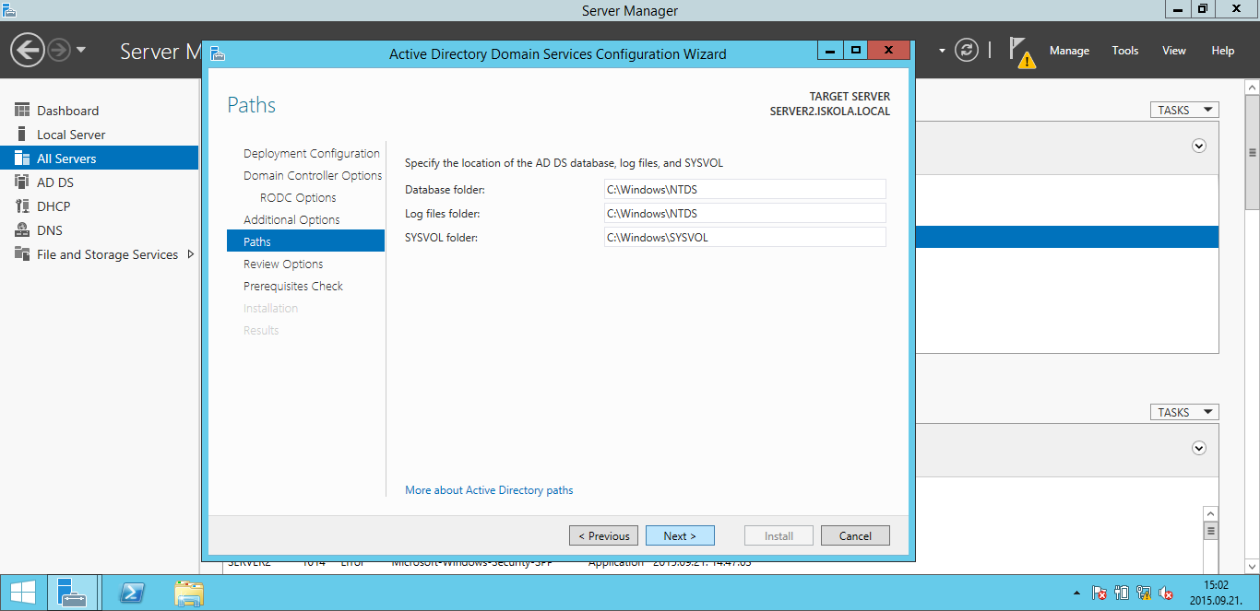

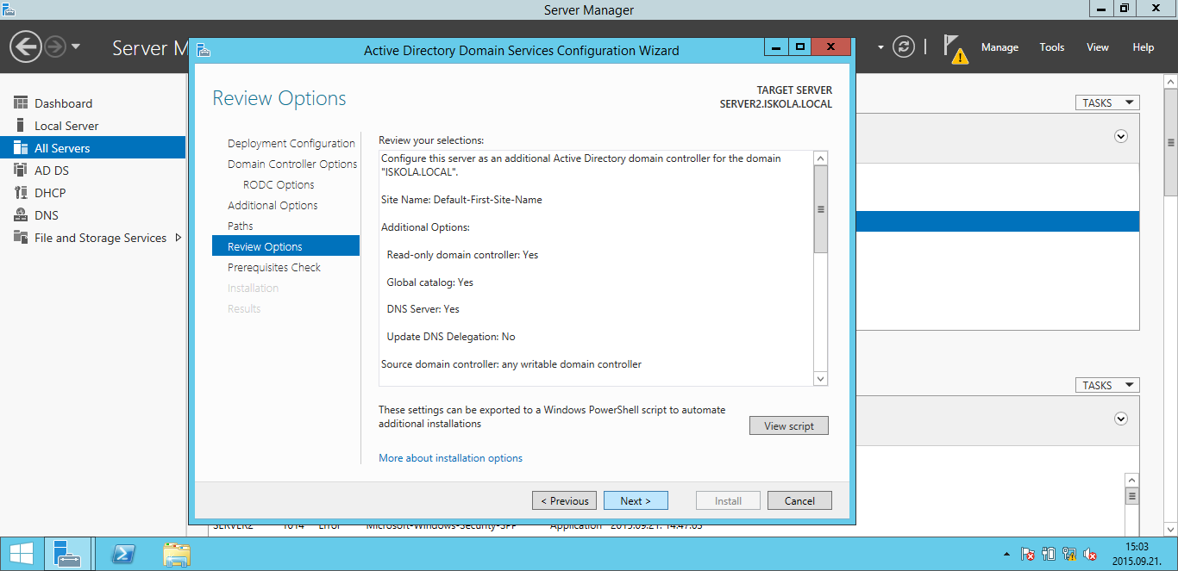

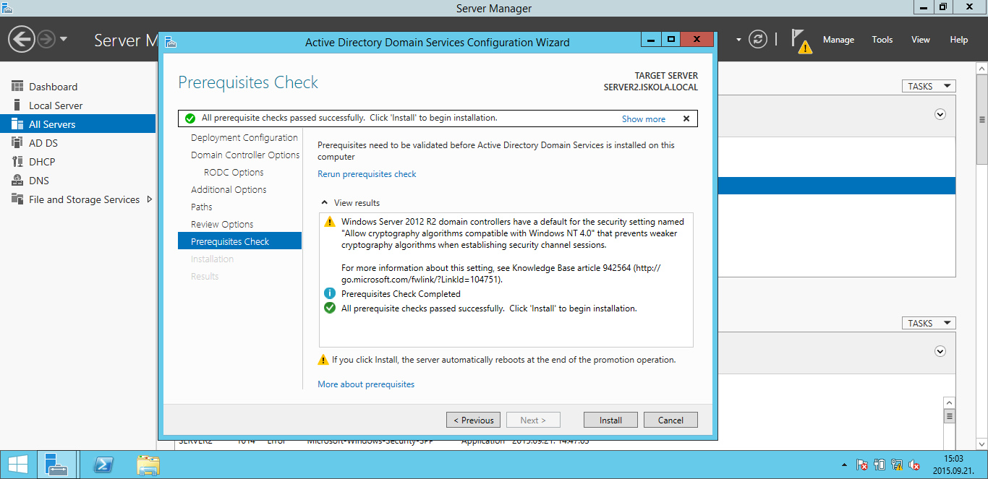

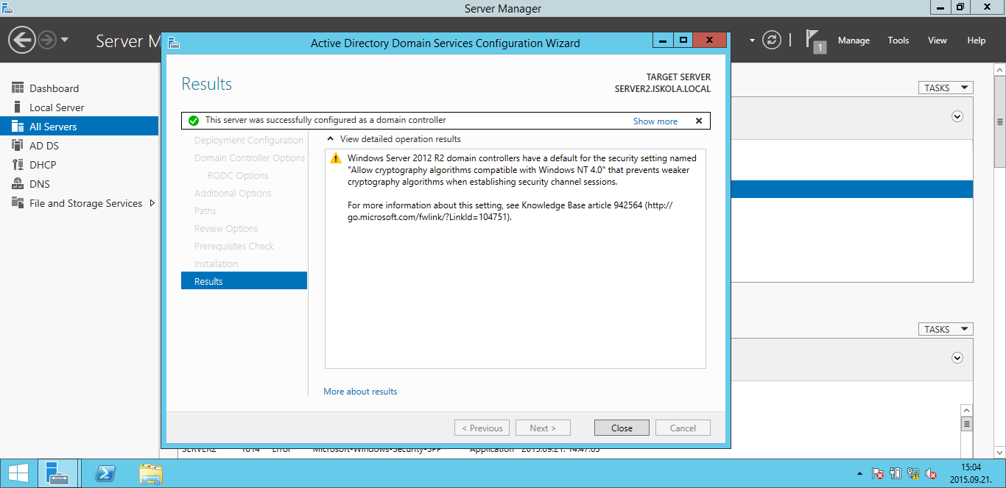

A telepítés befejezése után meg kell határoznunk, hogy a RODC honnan replikálja az adatokat. Ehhez indítsuk el az AD Site and Services-t. Ezzel tudjuk beállítani a replikációt.

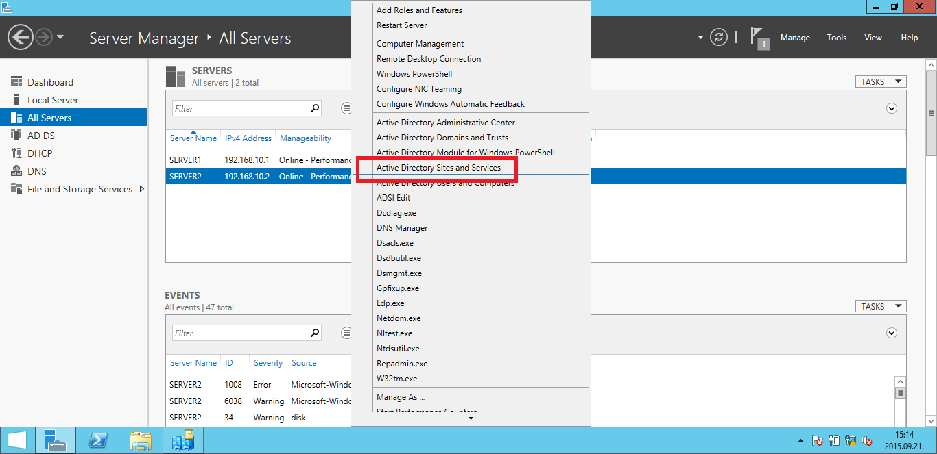

Először egy figyelmeztetést kapunk, hogy ez csak olvasható kiszolgáló

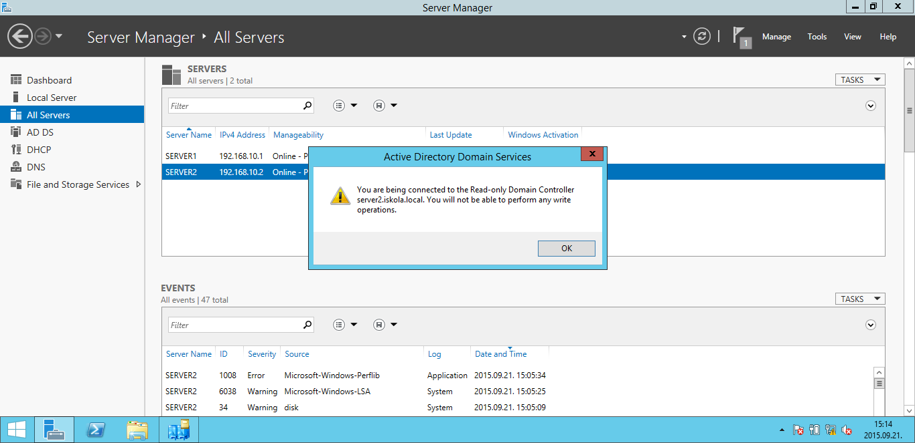

A konzol fa kibontása után láthatóvá válnak a szerverek.

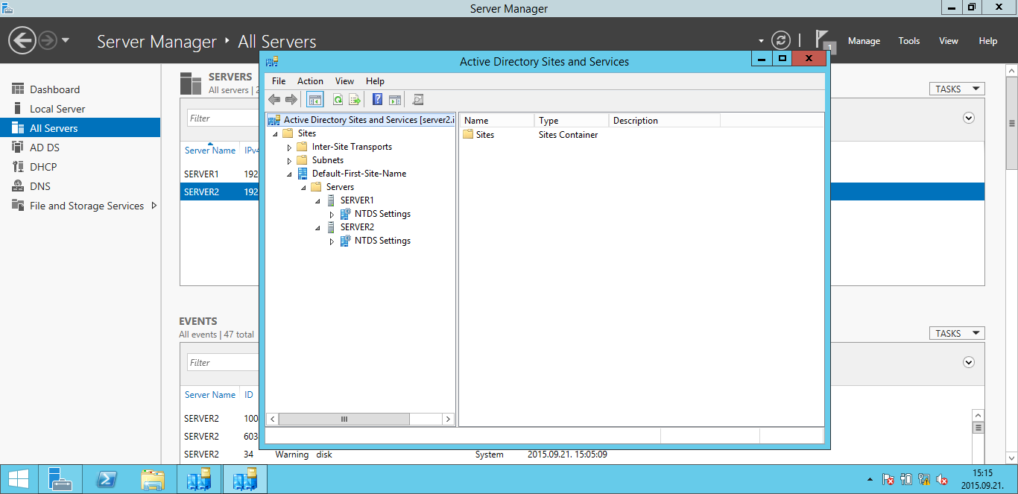

Nézzük meg milyen lehetőségek vannak a két szerver esetében.

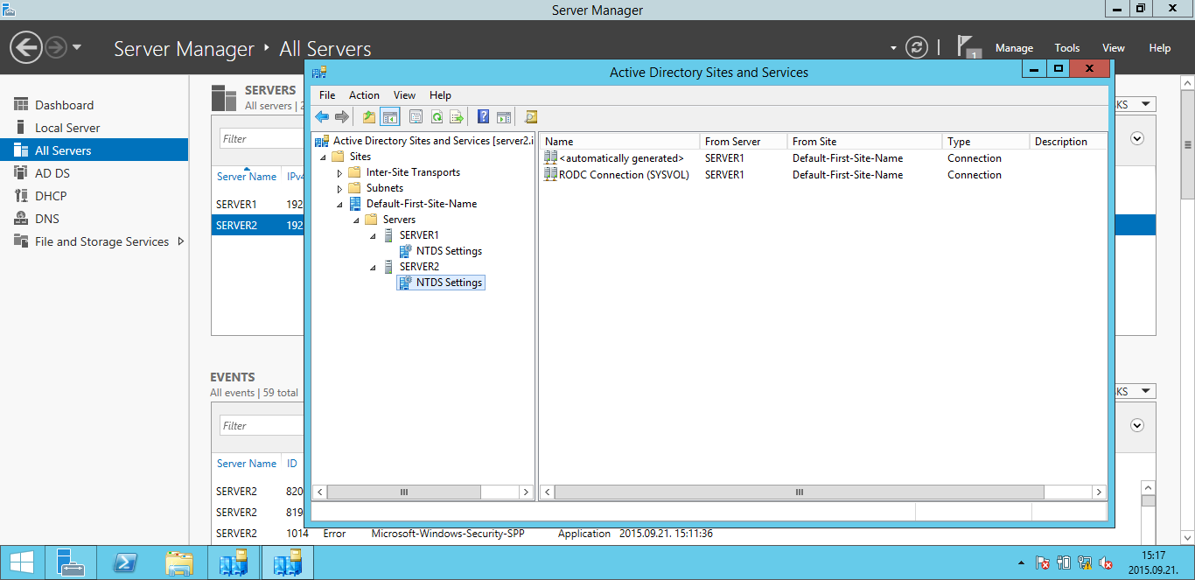

Kiválasztva a SERVER1-et, jobb gombbal kattintva rajta kiválaszthathójuk, hogy erről a szerverről replikája az adatokat a SERVER2 gépünk.

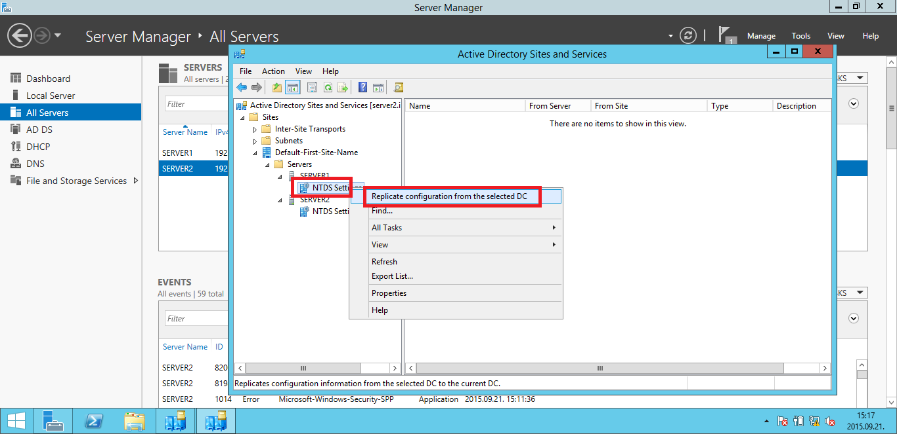

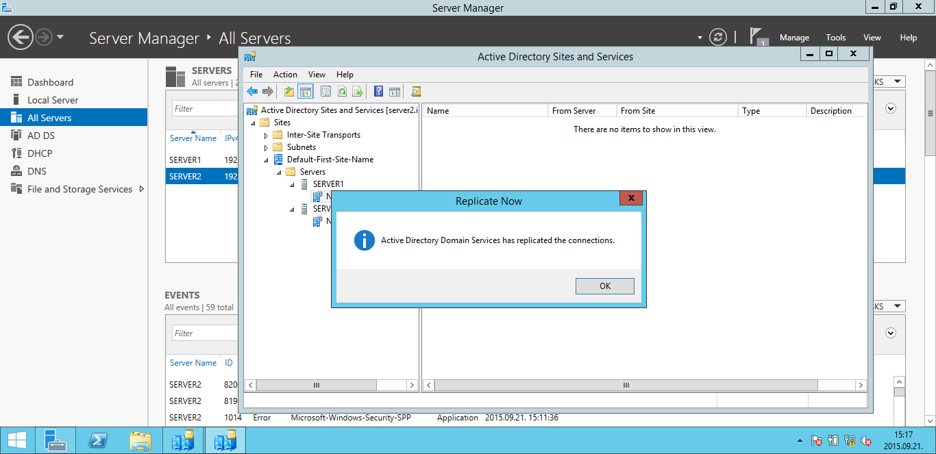

Ha sikeresen befejeztük, akkor lehet ellenőrizni a működést. Ehhez a SERVER2 gépen nézzük meg az AD-t , ha jól csináltuk, akkor itt is megjelent a SERVER1-en létrehozott felhasználó, a csoport illetve a szervezeti egység is

### Csoportházirendek beállítása

A Windows Server 2012 R2 AD címtárszolgáltatásai segítségével nagyon könnyen szabályozhatjuk a hálózati munkát. Ennek a szabályozó tevékenységnek nagyon fontos segítője a Group Policy (GP) szolgáltatás. A csoport házirend segítségével tudjuk többek között a hálózati felhasználók munkakörnyezetét központilag szabályozni. Ha használjuk a GP-t, akkor mentesülünk attól a feladattól, hogy ezeket a beállításokat külön-külön, minden egyes felhasználónál illetve számítógépnél elvégezzük

Tipikusan ilyen lehetőségek:

* Az asztal kinézetének beállítása. (háttér, ikonok)
* Elindítható illetve automatikusan elinduló programok
* Menük, menü elemek beállítása. …

A csoport házirend tehát egy olyan eszköz a rendszergazda kezében, amellyel teljes egészében befolyásolhatjuk a rendszerünkön dolgozó felhasználó tevékenységét.

A csoportházirendet először a Windows 2000 Server rendszerben alkalmazták. A korábbi pl. NT4 rendszerek esetében más megoldások voltak erre a feladatra.

A GP elemek, beállítások a tartományi kiszolgálón az AD-ban tárolódnak. A szerveren a SYSVOL megosztás POLICIES mappában találhatók. Amikor egy munkaállomás kapcsolódik a hálózathoz, akkor innen kell letöltenie. A munkaállomás a SYSVOL megosztáson keresztül éri el. Ennek eredménye lesz a szabályok érvényre jutása a számítógépen.

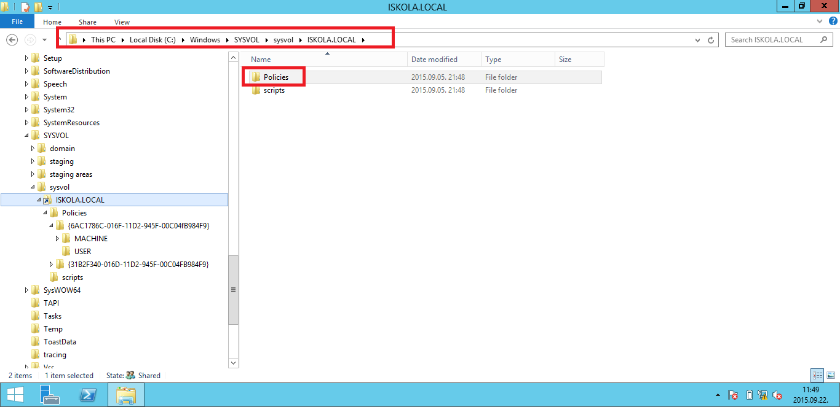

Ezek a GP beállítások a teljes számítógépes rendszerre hatással vannak. Természetesen lehet olyan eset is, amikor csak a gépek egy kisebb csoportját kell felügyelni. Ezért lehetőség van eltérő hatókörű GP definiálására a rendszerben. A legkisebb logikai csoport, amelyre önálló csoportházirend készíthető az a szervezeti egység (OU). A szervezeti egység a cégnél hasonló tevékenységet ellátó számítógépek illetve felhasználók. Ezért rájuk általában ugyanolyan szabályok érvényesülnek.

A szervezeti egység mellett lehet GP-t létrehozni a tartományra, helyekre vagy akár a helyi számítógépre is (local policies). Amennyiben több GP is készült a rendszerben akkor ezek meghatározott hierarchia szerint kerülnek kiértékelésre. Ha létezik, akkor a kiértékelés a számítógép helyi házirendjével kezdődik. Utána a telephelyi (Site) házirendek következnek. Ezek alatt helyezkedik el a tartományi házirend, a legalsó a sorban a szervezeti egységhez házirendje. Ha ugyan az a beállítás több GP-ban is előfordul, akkor mindig a hierarchiában a legalsó beállítás lesz az érvényes.

A GP-ben két főrészben találjuk a beállításokat. Az egyik a számítógépre vonatkozó információkat tartalmazza (MACHINE). A számítógépünk bekapcsolásakor az itt tárolt információkat dolgozza fel. A másik rész a USER rész. Ennek a tartalmát akkor hajtja végre, ha a gépről egy felhasználó jelentkezik be a rendszerbe.

Természetesen a GP- t a tartományvezérlő folyamatosan replikálja a többi kiszolgáló felé, így biztosítva van, hogy bárhonnan jelenkezünk is be, mindig ugyanazokat a szabályokat alkalmazza a rendszer.

A GP-hez a ***Tools*** menüből férhetünk hozzá a ***Group Policies Management*** funkciót választva.

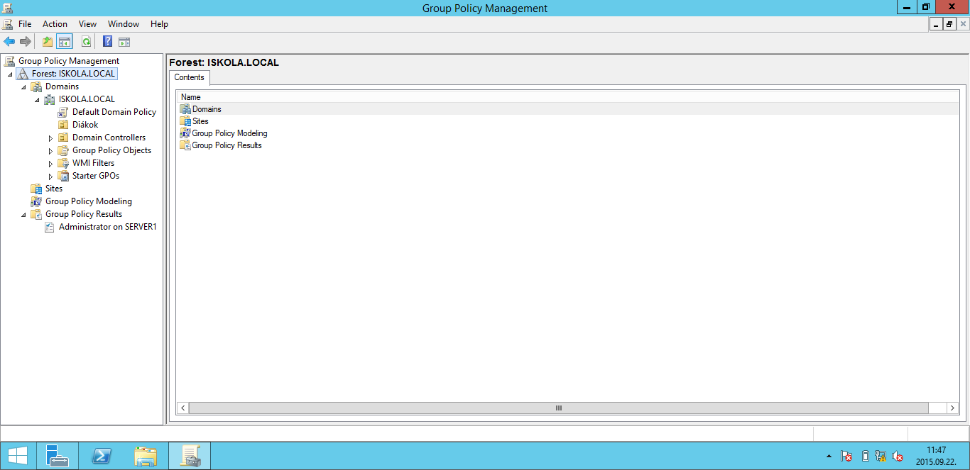

Egyelőre csak a ***Default Domain Policy*** található a rendszerben ez olyan beállításokat tartalmaz, amelyek minden hitelesített felhasználóra érvényesek.

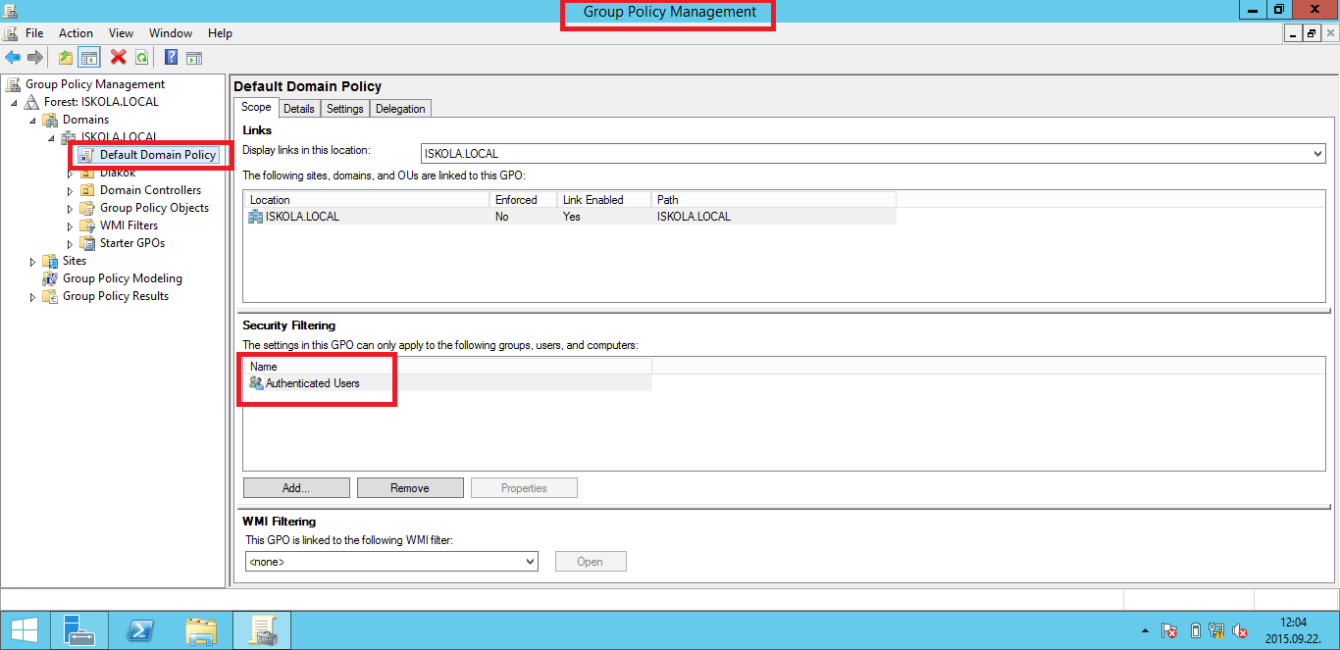

A következőkben változtassuk meg az alapbeállításokat. Ehhez át kell szerkeszteni a Default állományt.

|  |  |
| --- | --- |
|  |  |

Elsőnek a CD/DVD használatot korlátozzuk. A felhasználó ne tudja használni a CD olvasót.

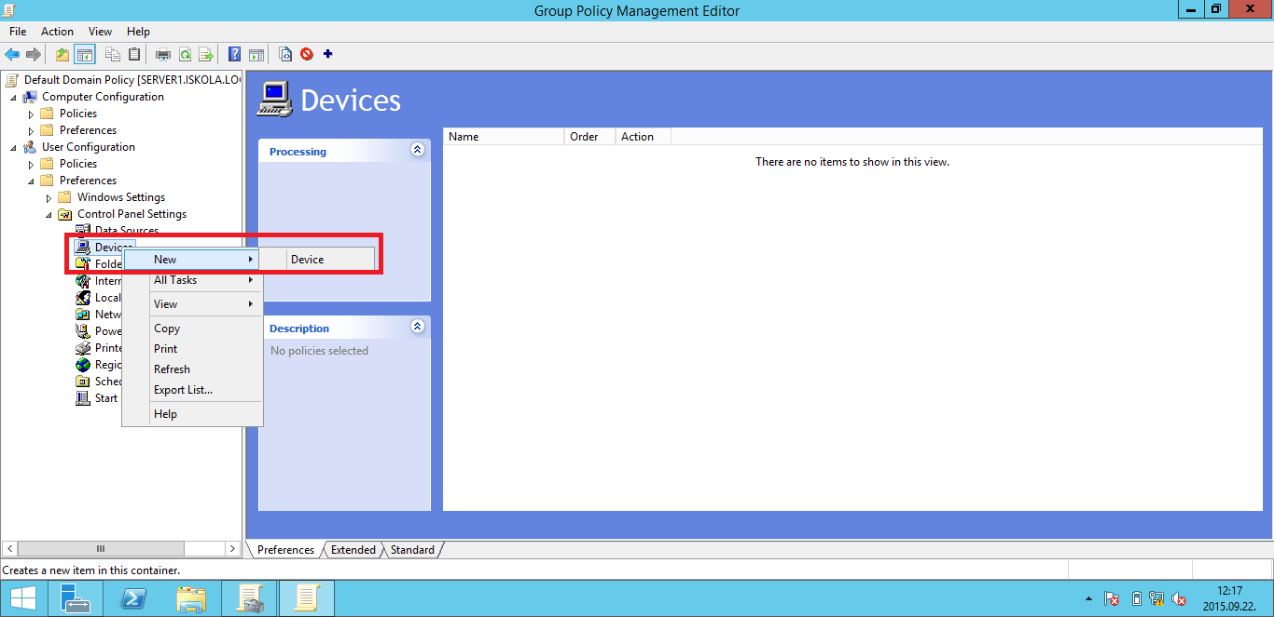

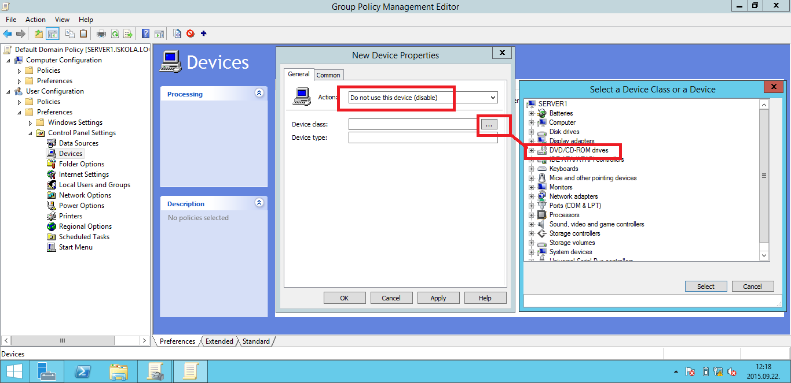

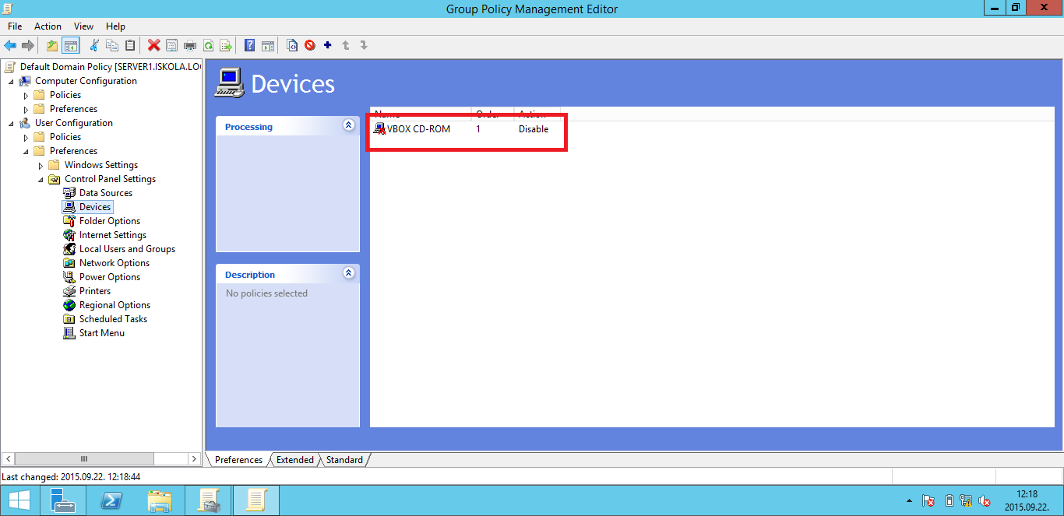

Zárjuk be az editort, majd ellenőrizzük az eredményt.

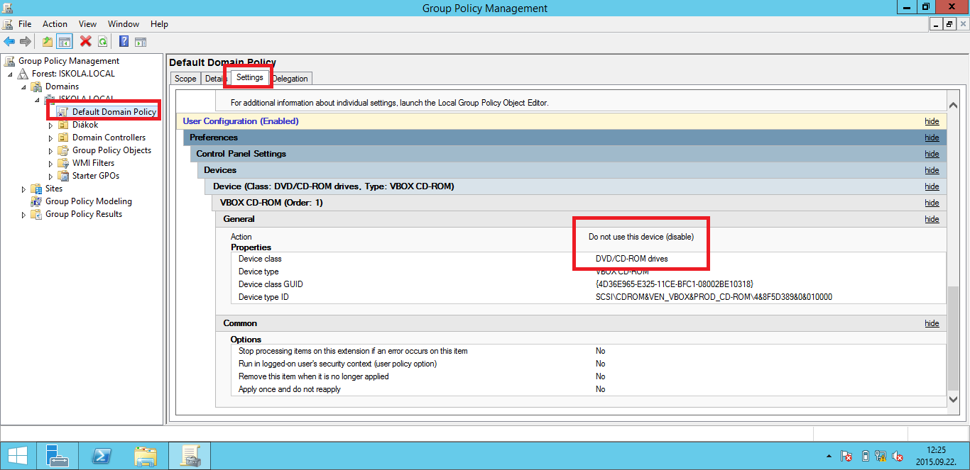

Lépjünk be a kliens gépről a tartományba és nyissuk meg a számítógépünket.

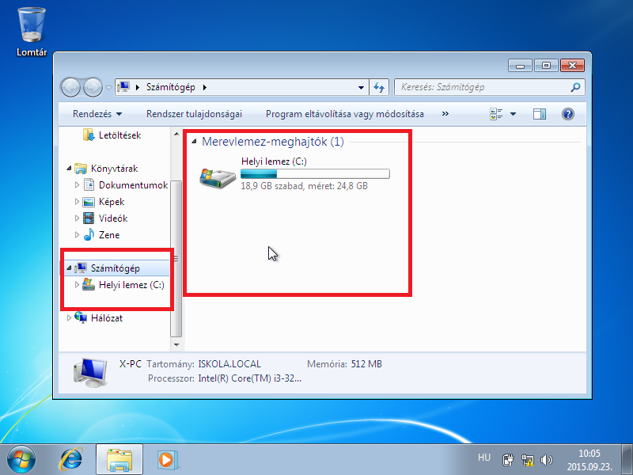

Változtassuk meg a DIÁKOK szervezeti egységbe (OU) tartozók számára a hátteret.

Ehhez hozzunk létre, vagy keressünk egy megfelelő képet és helyezzük el egy olyan hálózati helyen ami a felhasználók számára elérhető. Az AD telepítésekor SYSVOL és a NETLOGON megosztások. Az ide kerülő állományokhoz a felhasználó hozzáférhet. Tegyük ezért ide a háttérnek szánt állományt. Ez helyileg a serveren a C:\Windows\SYSVOL\sysvol\ISKOLA.LOCAL\scripts mappát jelenti.

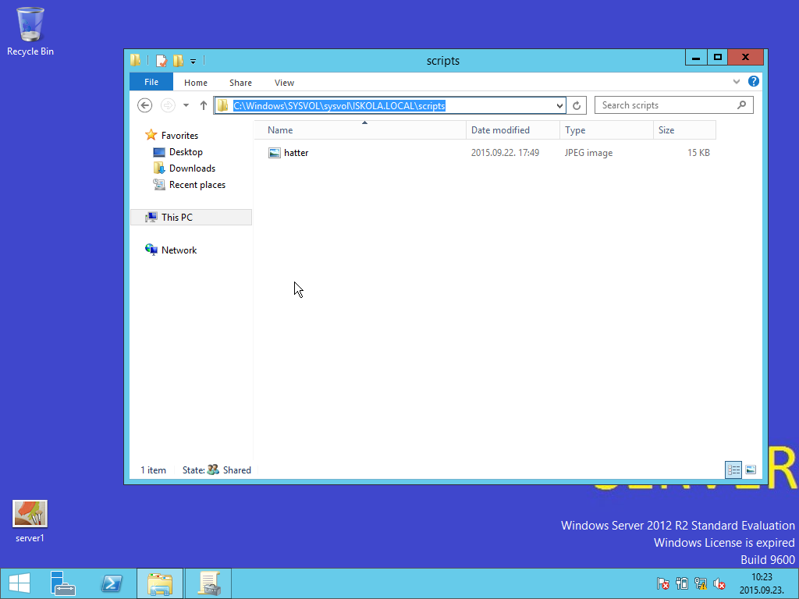

Indítsuk el a GP-t, és jobbgombbal kattintunk a DIÁKOK szervezeti egységre.

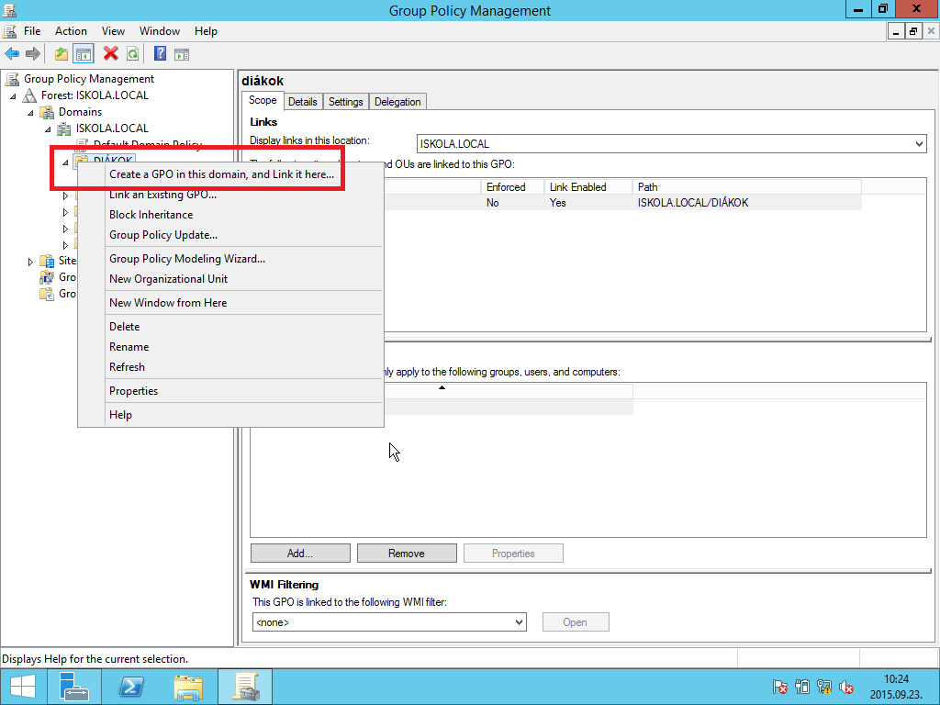

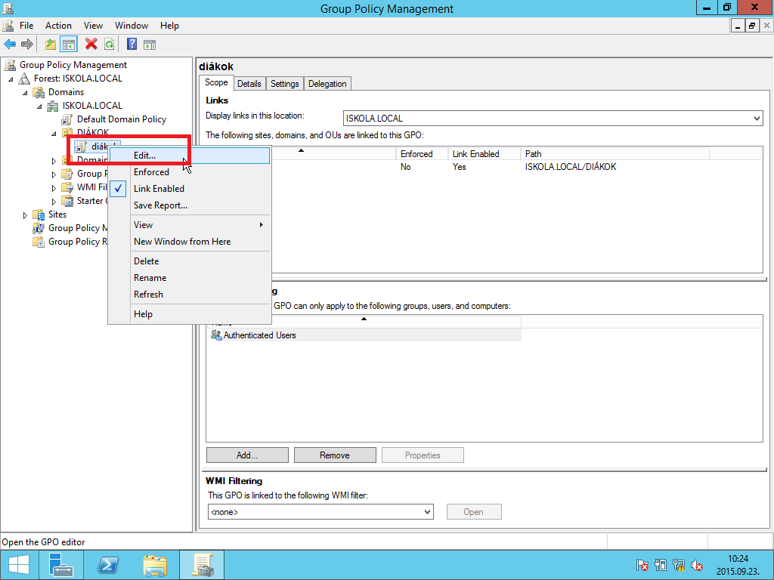

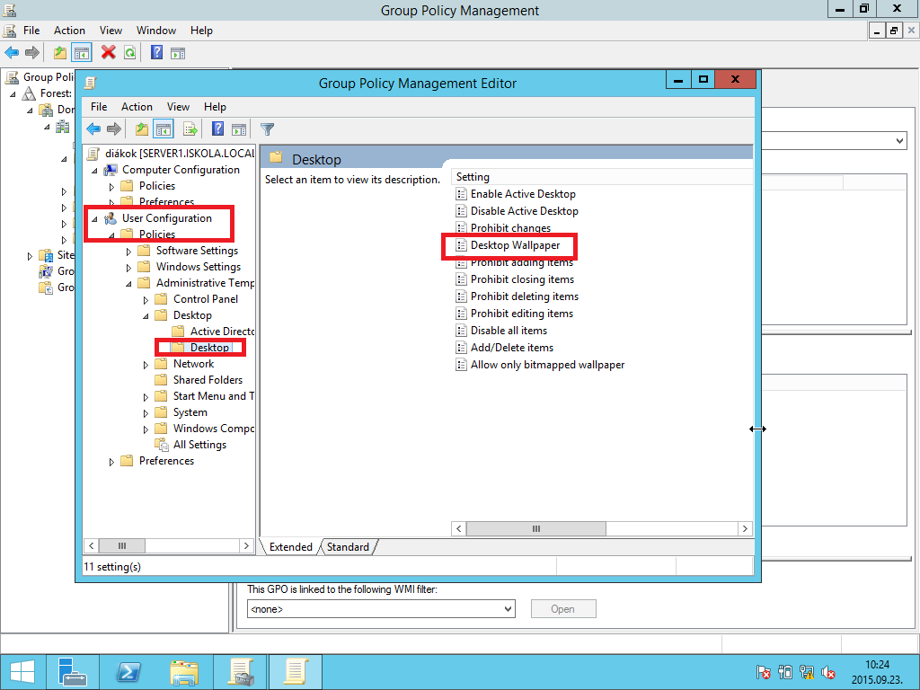

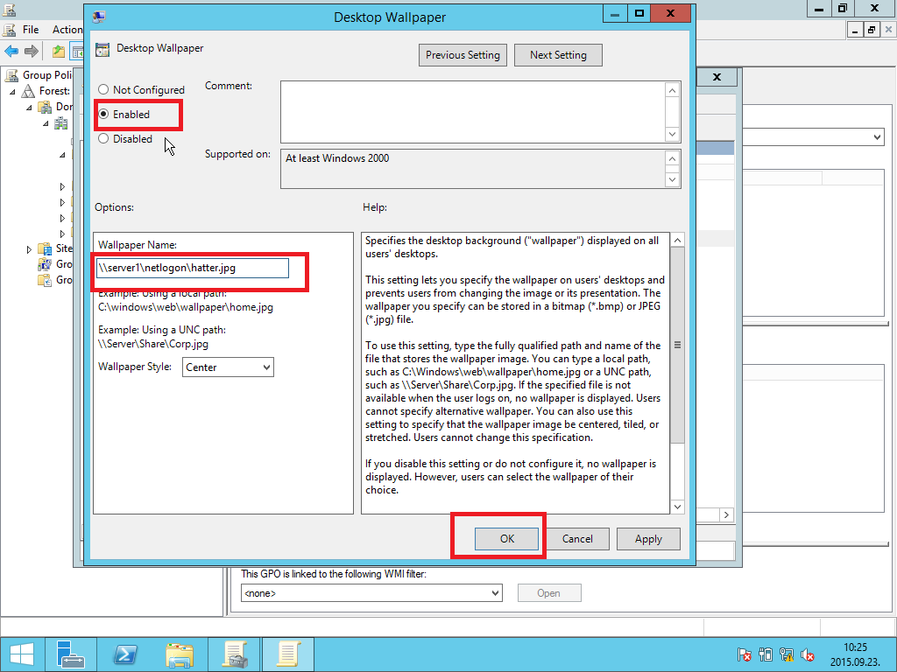

A változtatások autómatikusan is érvényre jutnak, de ha nem akarjuk kivárni a frissítési időtartamot, akkor válasszuk a Group Policy Update lehetőséget. Természetesen parancssorból is kiadhatjuk korábbról már ismert GPUPDATE/FORCE parancsot is.

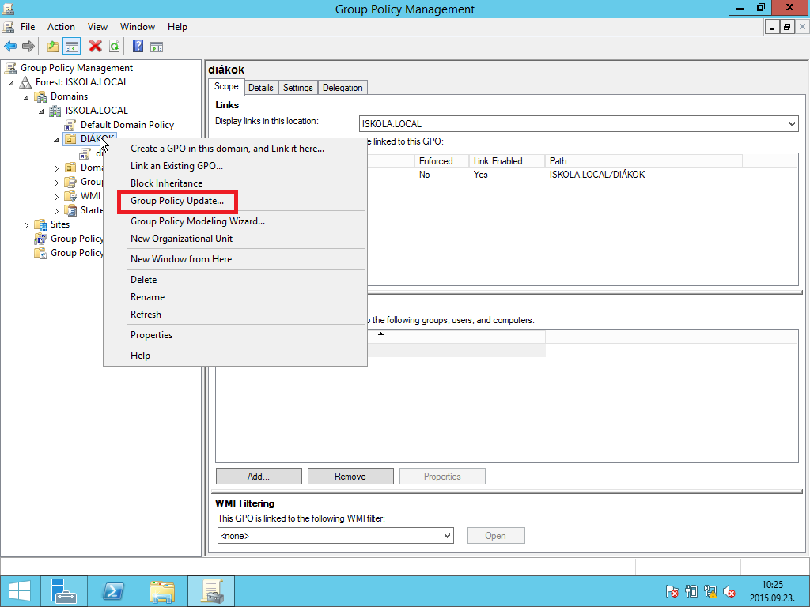

Az ellenőrzéshez jelentkezzünk be egy olyan felhasználóval a kliensgépen, akit előtte beletettünk a szervezeti egységbe.

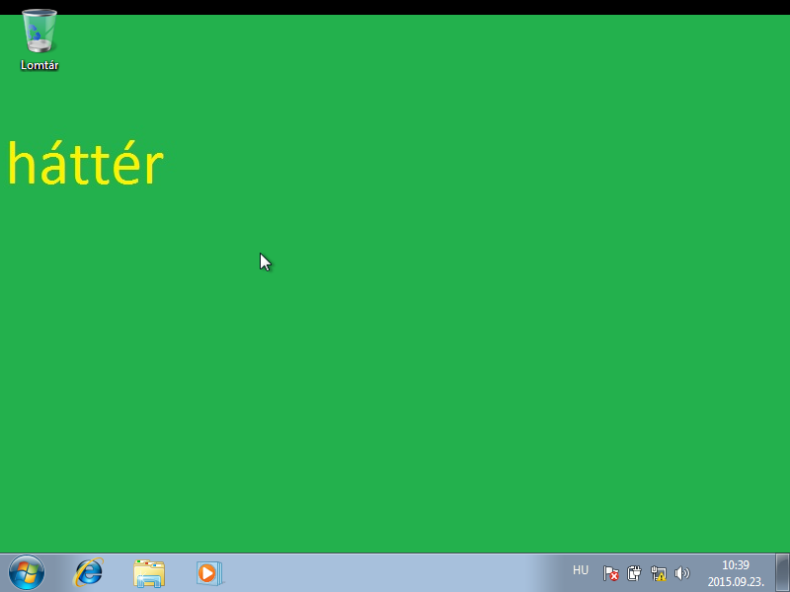

### Távoli elérés klasszikus távoli asztal kapcsolattal

A távoli asztali kapcsolathoz a szerveren engedélyezni kell a távoli asztali kapcsolatok fogadását.

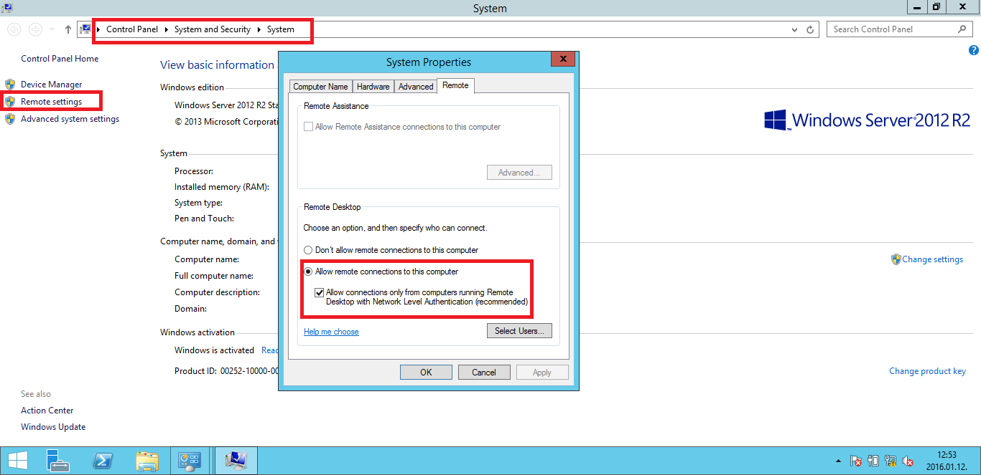

A beállítás után a munkaállomásról távoli asztali kapcsolatt létesíthetünk a szerverünkkel. Amíg a tváli asztali kapcsolat aktív, más nem dolgozhat a szerveren. A kapcsolat kialakításakor az esetlegesen bejelentkezett felhazsnálót a rendszer kilépteti.

|  |  |  |
| --- | --- | --- |
|  |  |  |

Amint az ábrárólislátható a win7 minkaállomásról elétük a szervert és már dolgozhatunk is rajta, mintha ott ülnénk a szerver konzolja előtt.

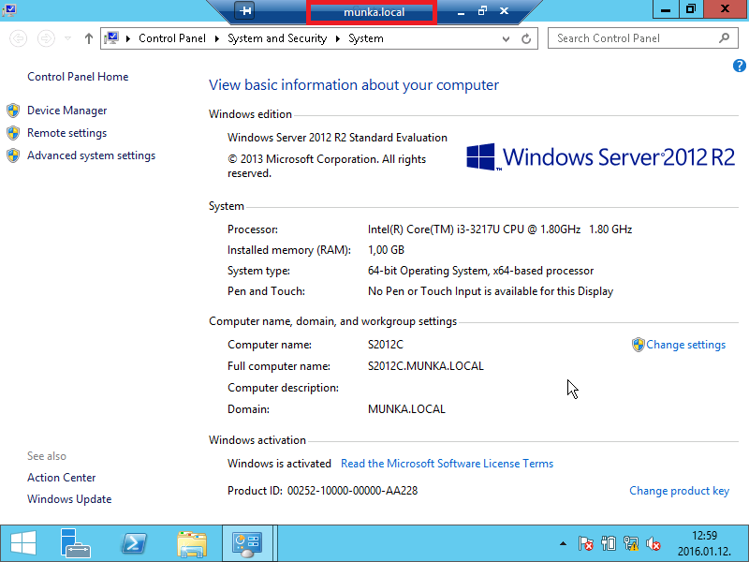

### Távoli elérés DirectAccess segítségével

További lehetőség a távoli munkavégzésre a Direct Access használata. Ennek használatával a felhasználók távolról tudnak bejelentkezni autómatikusan a központi szerverre. Nincs szükség felhasználói beavatkozásra. ezt követőenlehetőségük van a hálózati szolgáltatások használatára. A Direct Access használatával a rendszergazda feladata is egyszerűbbé válik, mert a bejeltkezéssel a távoli gép is ugyanolyan részévé válik a hálózatnak, mint bármelyik másik gép. Érvényesek rá a belső hálózati eszközökre maghatározott szabályok (házirend).

Ez a szolgáltatás a szerver 2008 programbanjelent meg először, de ez a változa még elég sok problémát okozott a működése során a Szerver 2012 esetében ezt is továbbfejlesztették, így egy jóval hatékonyabb szolgáltatásthasználhatunk.

A direct Access szolgáltatás bármelyik AD-t futtató szerverre telepíthető, tehát nem kell, hogy tartományi kiszolgáló legyen.

A Direct Access működése kihasználja az IPv6 lehetőségeit. Ezért csak olyan eszközök tudják használni ezt a szolgáltatást, amelyek tudják kezelni az IPv6-ot.

Természetesen továbbra is lehetőség van a hagyományos VPN kacsolat használatára is.

A DA legfontosabb előnye, hogy szinte bárhonnan csatlakozhatunk a belső hálózathoz különféle szoftverek telepítése nélkül is. (internet kapcsolat kell!) A HTTPS protokollt használja, és IPSec titkosítással.

A kliensek eetében hátrány, hogy nem minden változat tudja kezelni ezt a szolgáltatást. Csak az Enterprise és az Ultimate kiadásokba került beépítésre.

A telepítése:

|  |  |
| --- | --- |
|  |  |
|  |  |
|  |  |
|  |  |
|  |  |
|  |  |
|  |  |
|  |  |
|  |  |
|  |  |

Ezzel a szerveren sikeresen telepítettük a DA szolgáltatást.

A server 2012 R2 esetében a belső hálózaton nem kötelező IPV6-os címeknek a használta.

VPN

A windows eszközök hagyományosan a VPN szolgáltatással érték el távolról a kiszolgálókat. A Direct Access mellet ez a megoldás isrendelkezésre áll a Windows Server 2012 R2 esetében. Ha VPN megoldás mellett maradunk, akkor többféle megoldással is csatlakozhatunk a rendszerhez. Ezek a következők.

PPTP (Point-to-Point Tunneling Protocol)

L2TP (Layer 2 Transport Protocol over IPsec)

IKEv2 a mobil eszközök számára

SSTP (Secure Socket Tunneling Protocol)

A Windows Server 2012-ben a korábbi bónyolultabb megoldásoktól eltérően a Remote Access szerepkörrel ezeket a szolgáltatásokat egységes módon tudjuk kezelni.

Ha a Direct Access szolgáltatás telepítésekor kiváasztottuk, hogy a VPN is legyentelepítve, akkor autómatikusan települt is. Az RSAS engedéylezte mindegyik protkollt és az összes lehetséges kapcsolatot is.

|  |  |
| --- | --- |
|  |  |
|  |  |

Ezeket a szolgáltatásokat az igényeinknek megfelelően állíthatjuk be. A nem feltétlenül szükségesek pedig tiltani kell.

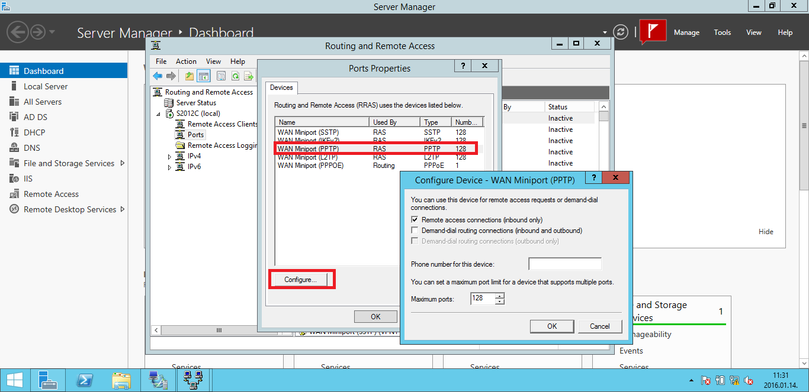

A VPN használatához a tűzfalon a VPN által használt portokat engedélyezni kell.

Az engedélyezést a felhasználó részéról is me kell tenni. A szerveren az AD Useres and Computers részen a felhasználó tulajdonságainál tudjuk engedéylezni a VPN kapcsolatot.

A VPN kapcsolat beállítása Windows 8.81 esetben.

A hálózati és megosztási központot kell megnyitni.

|  |  |
| --- | --- |
| új hálózati kapcsolatot hozunk létre |  |
|  |  |
|  |  |
|  |  |

### Network Access Protection

A NAP használatához szükségünk lesz egy hitelesítő kiszolgálóra. ehhez telepítsükfel a megfelelő szerepkört a szerverünkre.

|  |  |
| --- | --- |
|  |  |
|  |  |
|  |  |
|  |  |
|  |  |
|  |  |

A telepítés befejezése után kezdjünk hozzá a szolgáltatás konfigurálásának Új hitelesítő kulcsot készítünk.

|  |  |
| --- | --- |
|  |  |
|  |  |
|  |  |
|  |  |
|  |  |
|  |  |

A NAP szolgáltatás beállítás beállítható úgy, hogy integrálva legyen a DHCP szolgáltatással. Ekkor a kliensek azonostaás során a felhasználó már a kapcsolódási kísérlet soránellenőrzésre kerül és, ha nem felel meg, akkor IP címet sem kap. Természetesen dolog hibája ebből adódik. Ha a felhasználónak jogavanmegváltoztatni az IP címet, akkor egy manuálisan beállított IP címmel megpróbálhat csatlakozni a rendszerhez.

Ezeket figyelembe véve nézzük, hogyan lehet telepítei ezt a NAP szolgáltatást.

Elsőként telepíteni kell a Network Policy and Access Services szerepkört a szerverünkre.

|  |  |
| --- | --- |
|  |  |
|  |  |
|  |  |
|  |  |
|  |  |

A telepítés után indítsuk ela a TOOLS menüből a Network Policy Server-t és konfiguráljuk be.

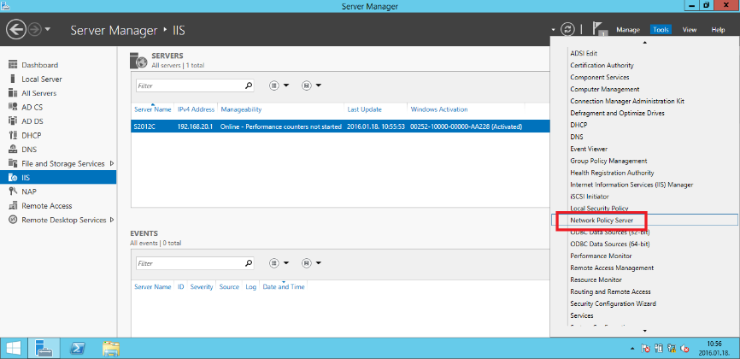

A megjelenő felületen válasszuk a konfigurálást.

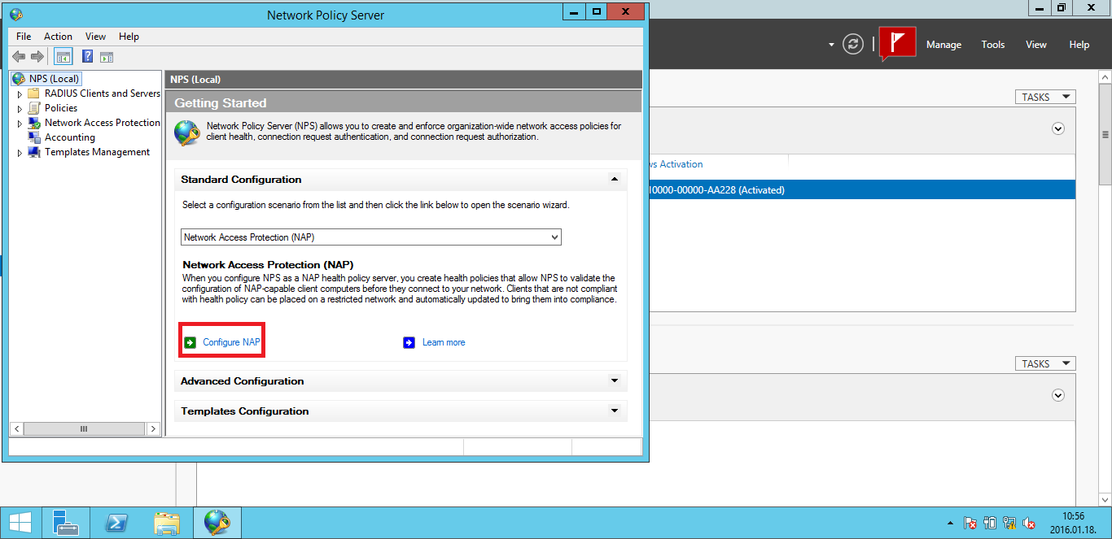

A NetworkConnection Method ablakban válasszuk a DHCP lehetőséget, és adjunk is nevet a Policy-nak.

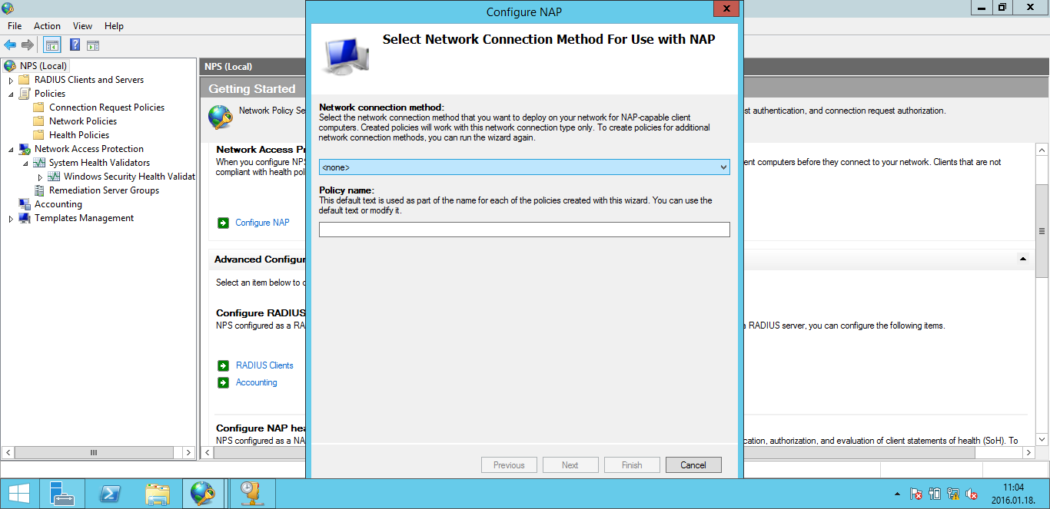

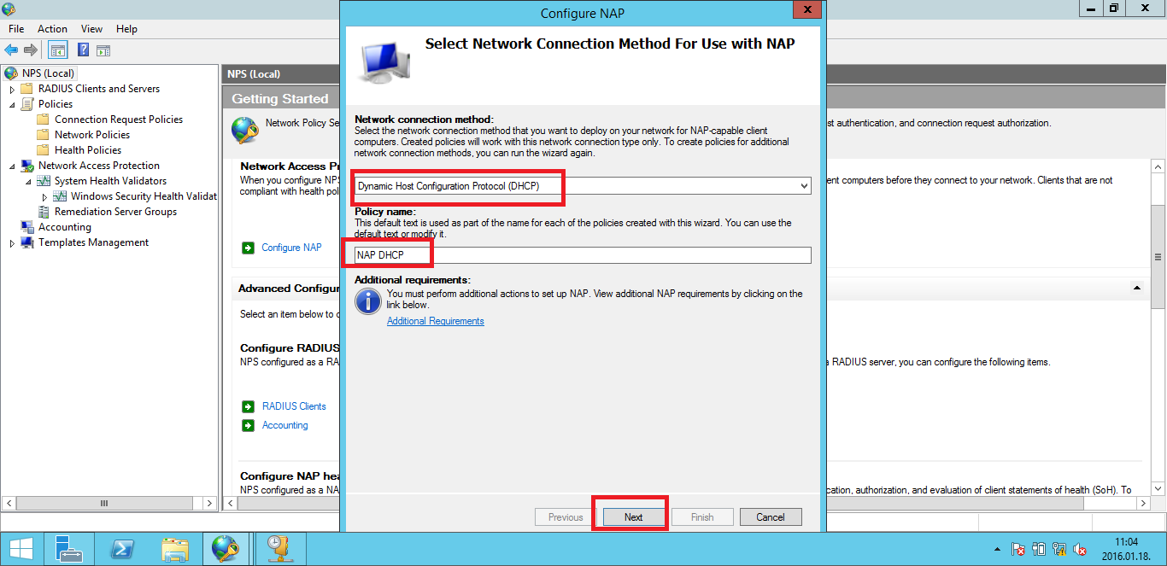

A RADIUS hitelesítsét átugordjuk.

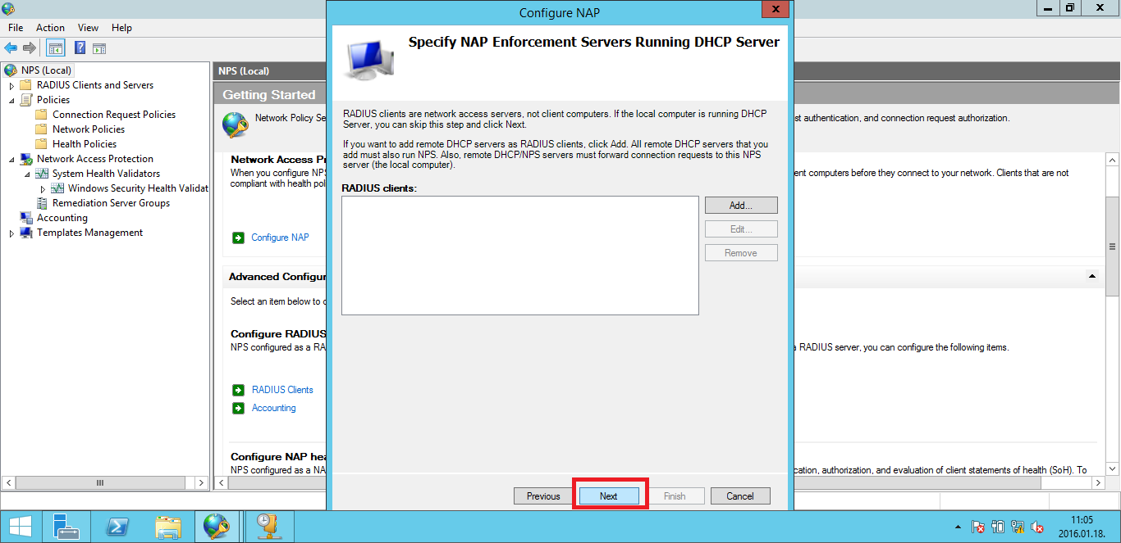

A következő lépés, hogy nevet adjunk a DHCP Cope-nak.

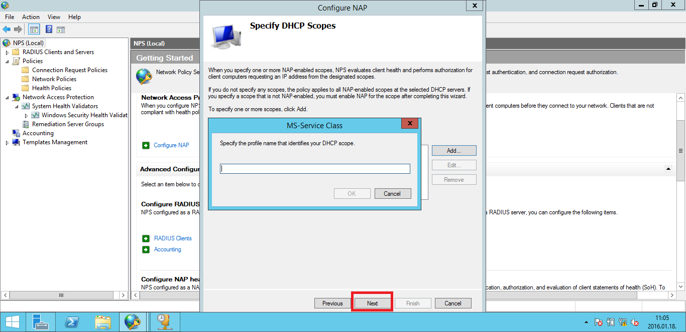

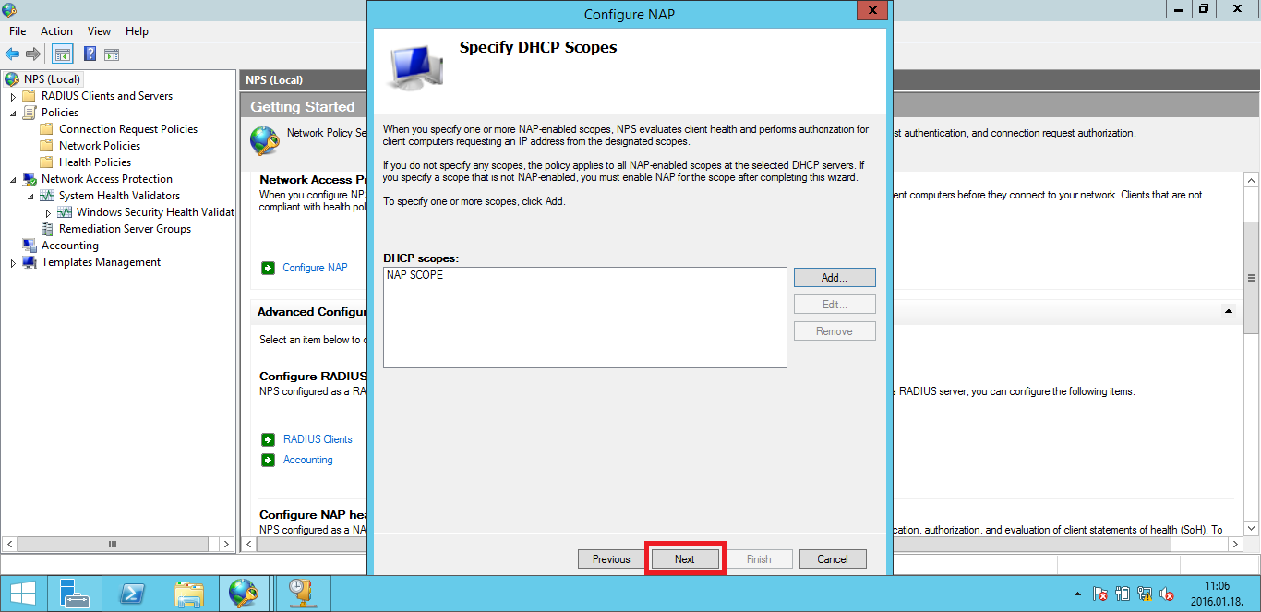

A következő oldalakon a **remediation server** beállításást kell elvgezni. ( a nem kompatibilis felhasználókat fogja kezelni)

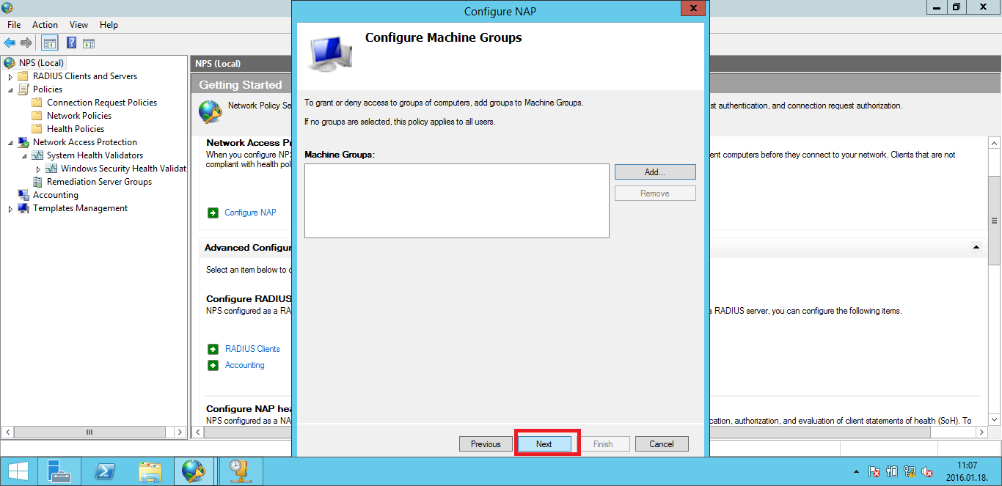

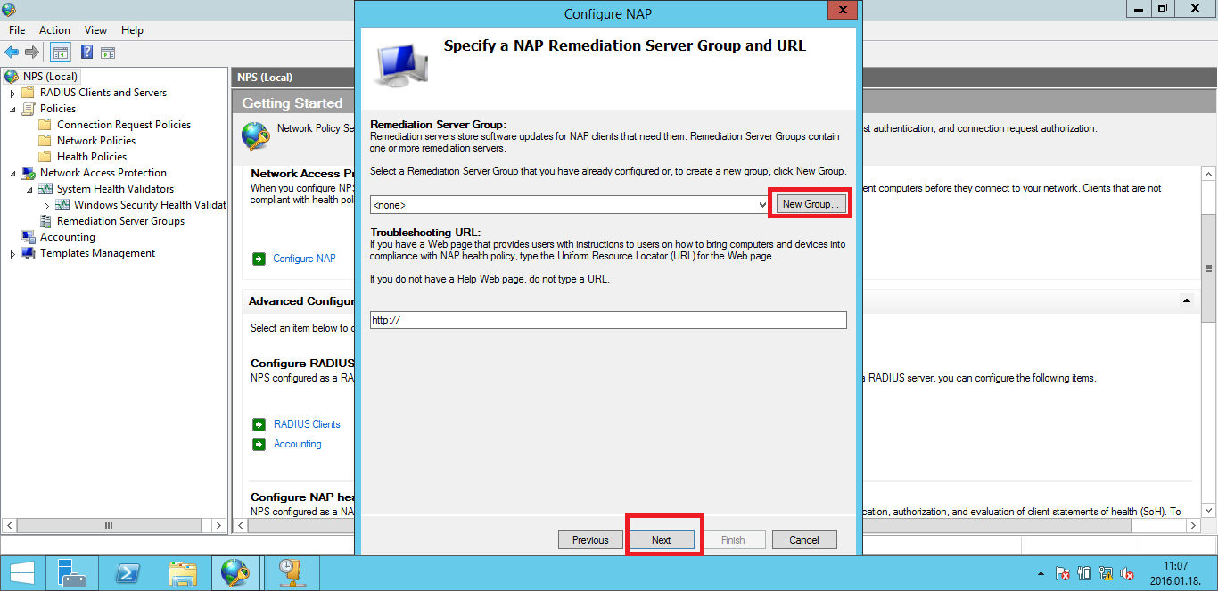

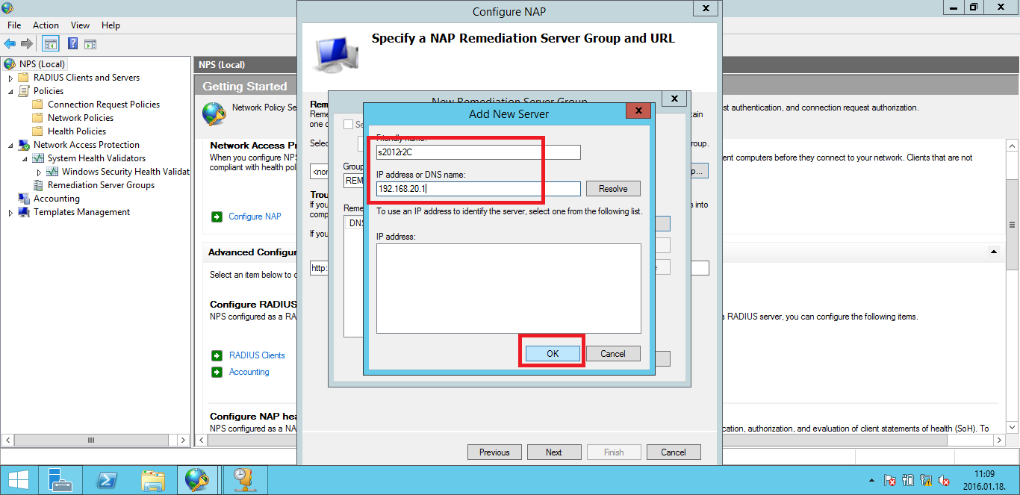

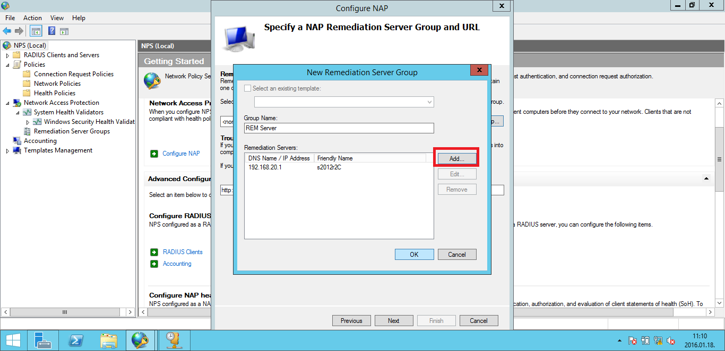

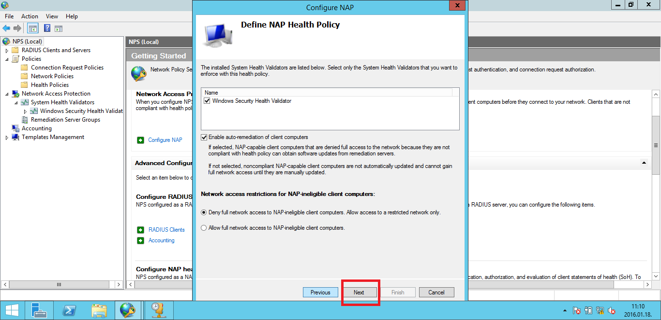

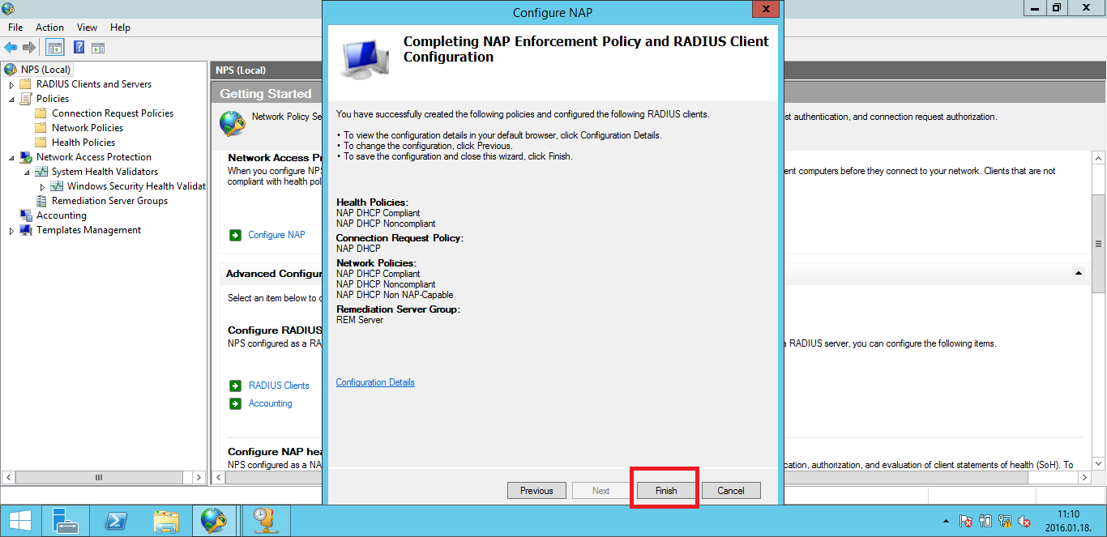

Vegyük fel az MMC-re a NAPclient lehetőséget és innen indulva konfiguráljuk. (futtatás-mmc-fájl menü jobb klikk-Add/Remove Snap-in-NAP Client Configuration-Add)

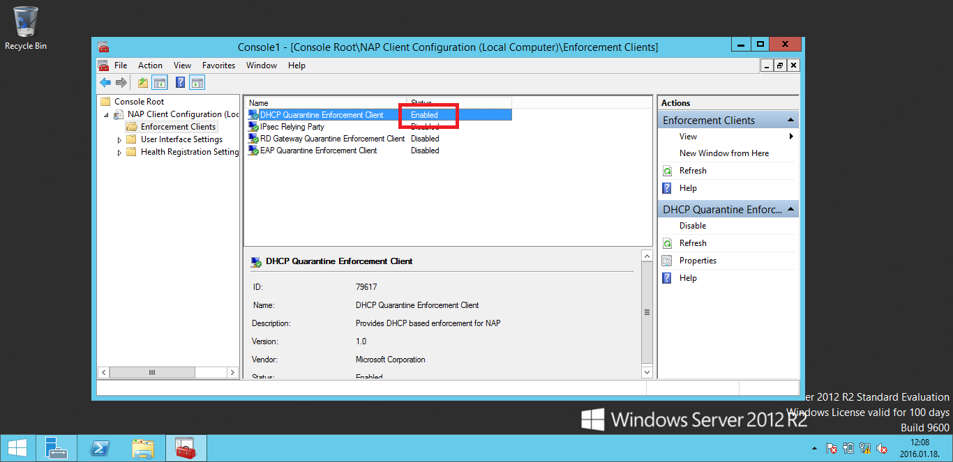

Miután elkészültünk. mostmás a Group Policy-t kell módostani a megfeleő mőködéshez.

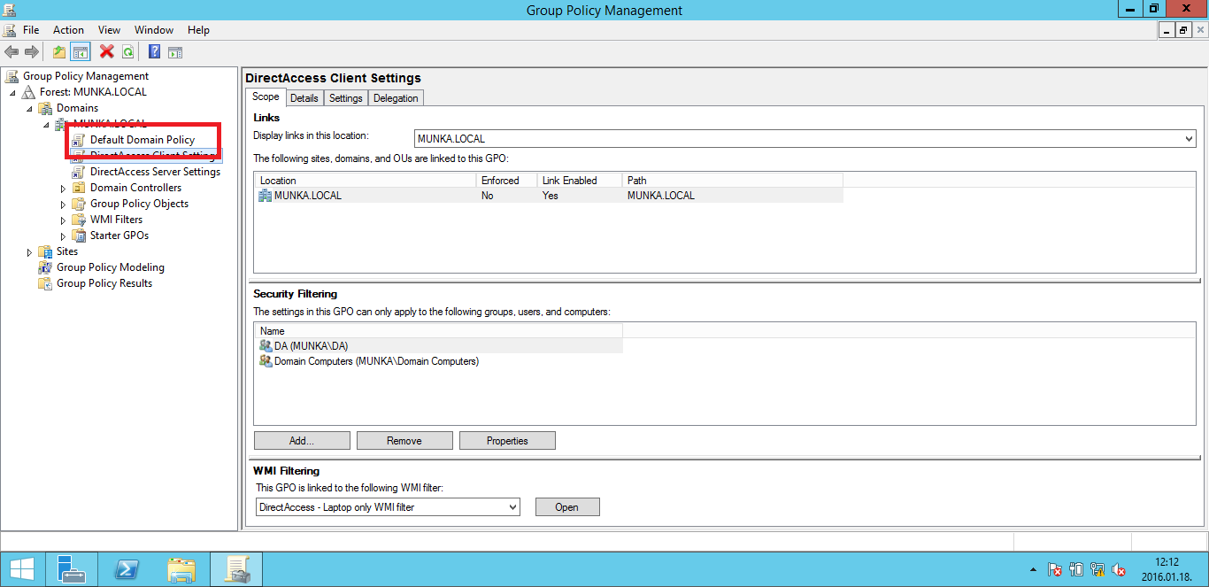

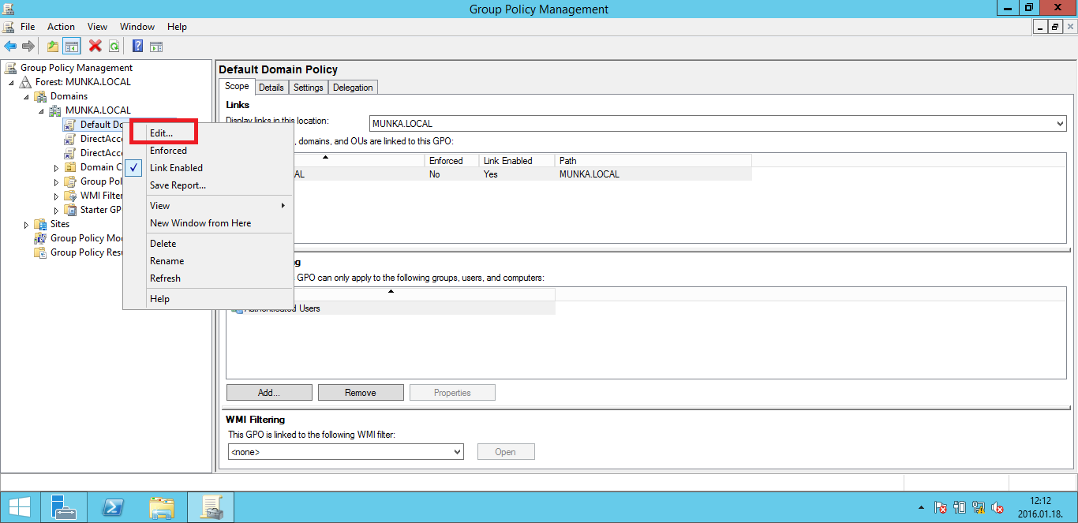

Keressük meg a konzolfánama a **Computer Configuration-Windows Settings-Security Settings-Network Access Protection-NAP Client Configuration-Enforcement Clients és válasszuk a DHCP Quarantine Enforcement Client** és állítsuk **Enable-ra**

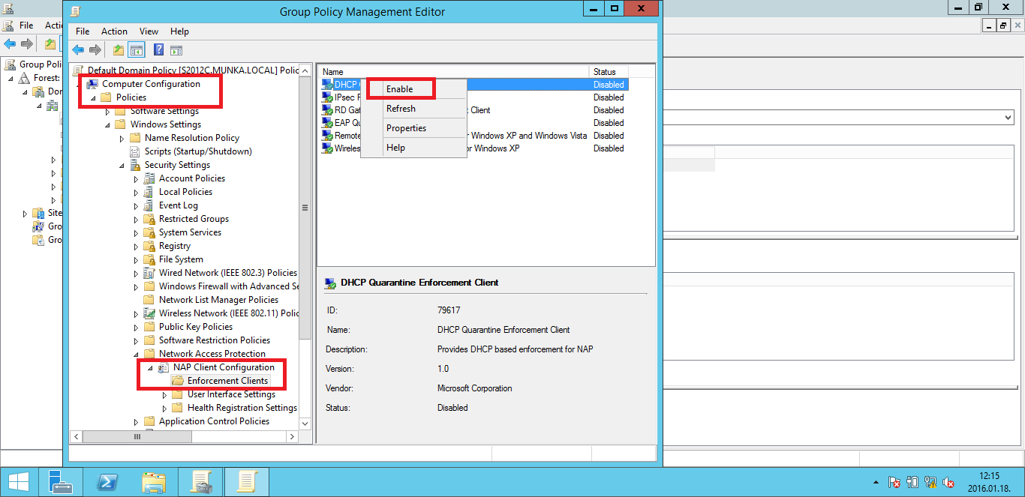

Utána keressük meg a **Computer Configuration-Windows Settings-Security Settings- System Services elemet és kattintsunk kétszer a Network Access Protection Agent elemre**

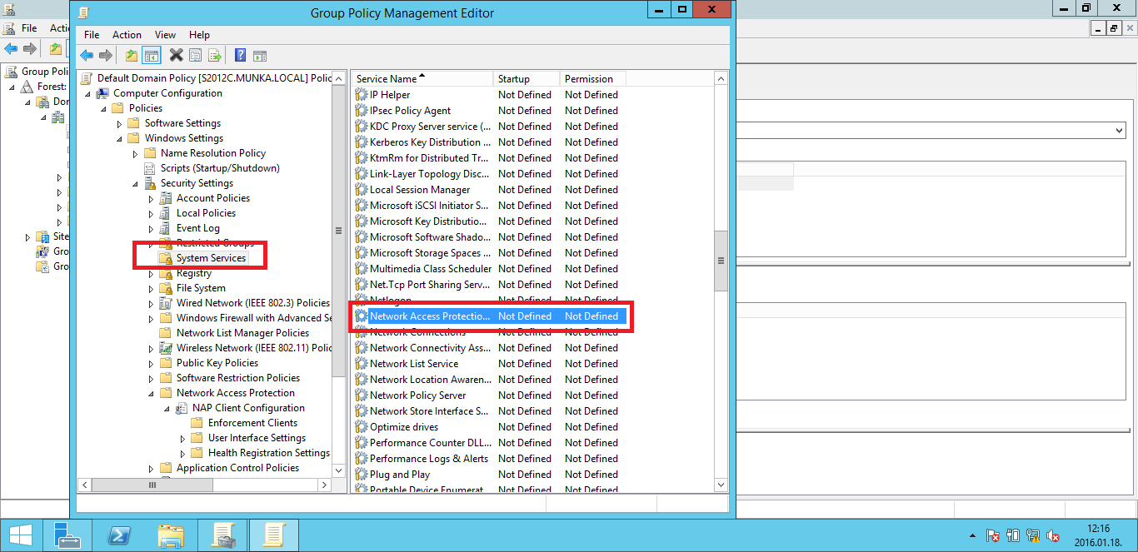

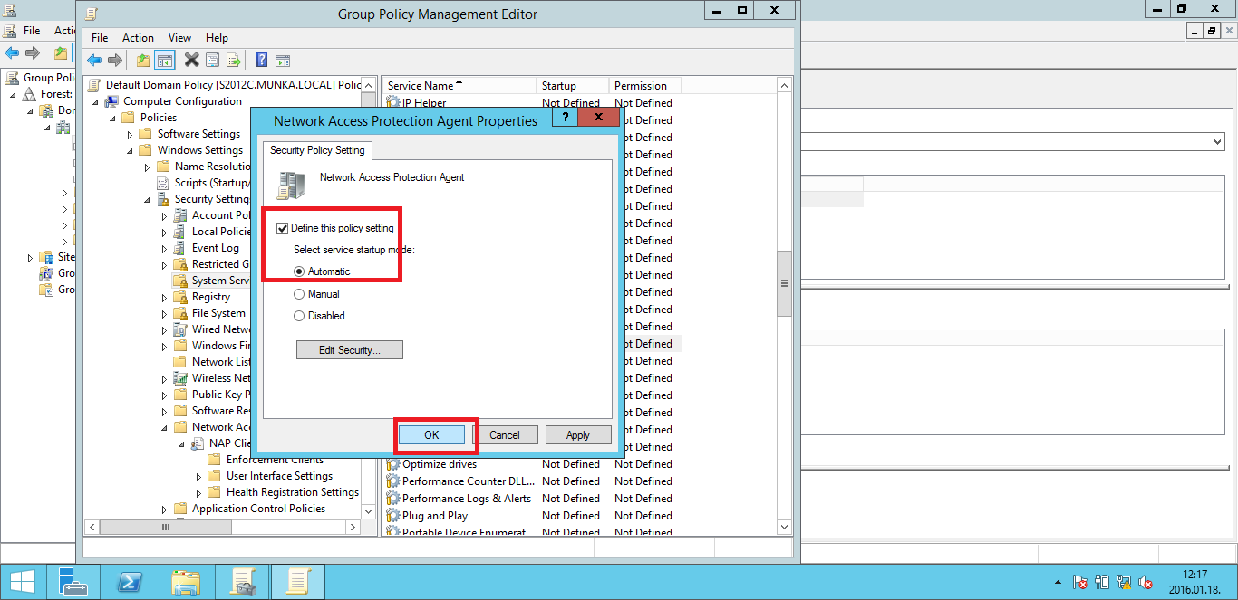

Ezután már csak a DHCP beállításokat kell elvégezni.

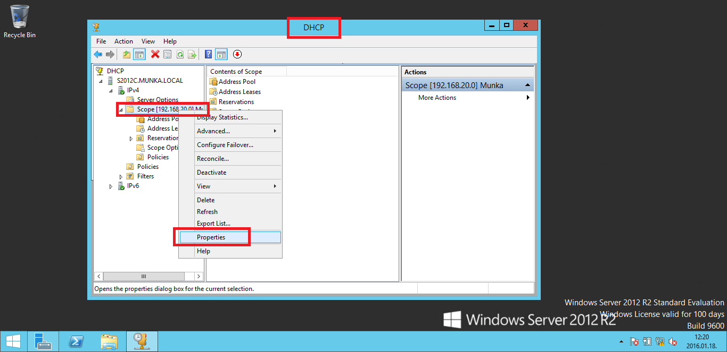

A Scope nevén jobbkattintás majd **Network Access Protection** fülön kattintsunk az engedélyezésre (Enable for this scope) és **OK.**

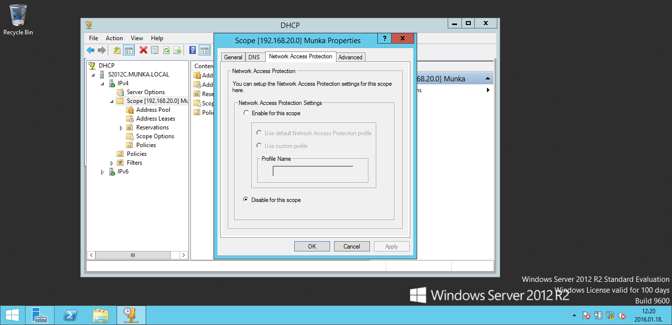

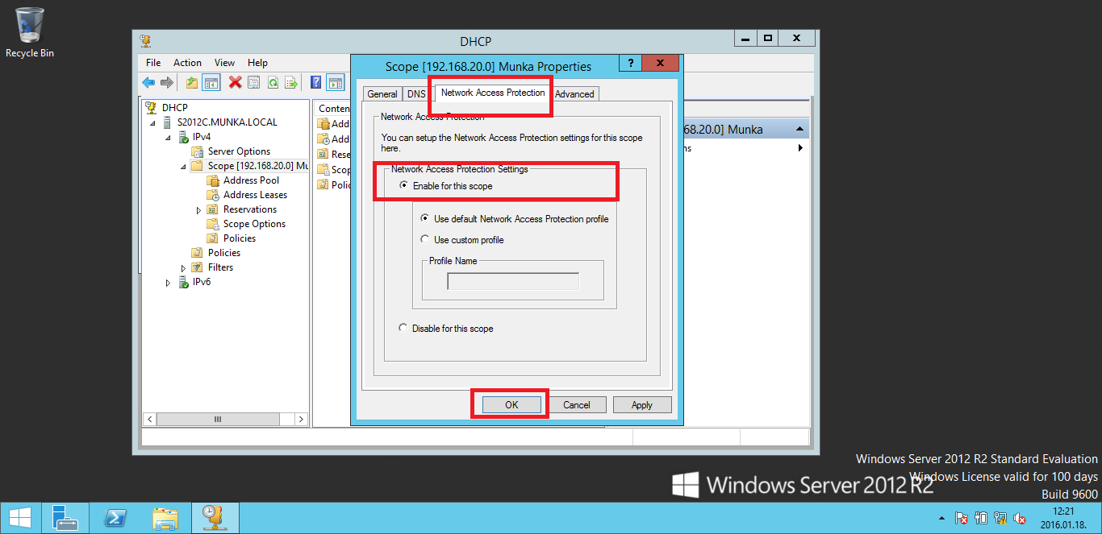

Ha a DNS címek küldése nem lenne beállítva a DHCP szolgáltatásban, akkor azt is meg kell adni.

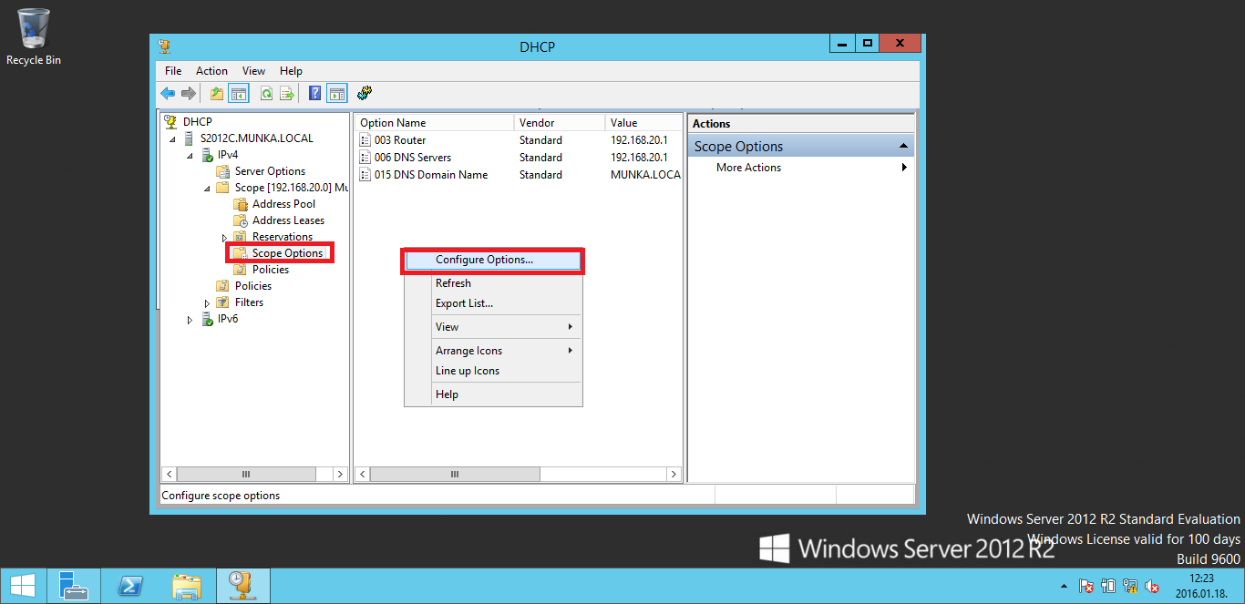

Ez után a kliens gépen kikapcsoljuk a tűzfalat, hogy ne akadályozza a működést, ha van vírus kereseő akkor azt is és lehet próbálni a működést.

### A Hyper-V szerepkör hozzáadása, a Hyper-V beállítása és kezelése

### A Web- és az FTP szerver telepítése, beállítása és üzemeltetése

Az első lépés ebben az esetben is a szolgáltatás feltelepítése.

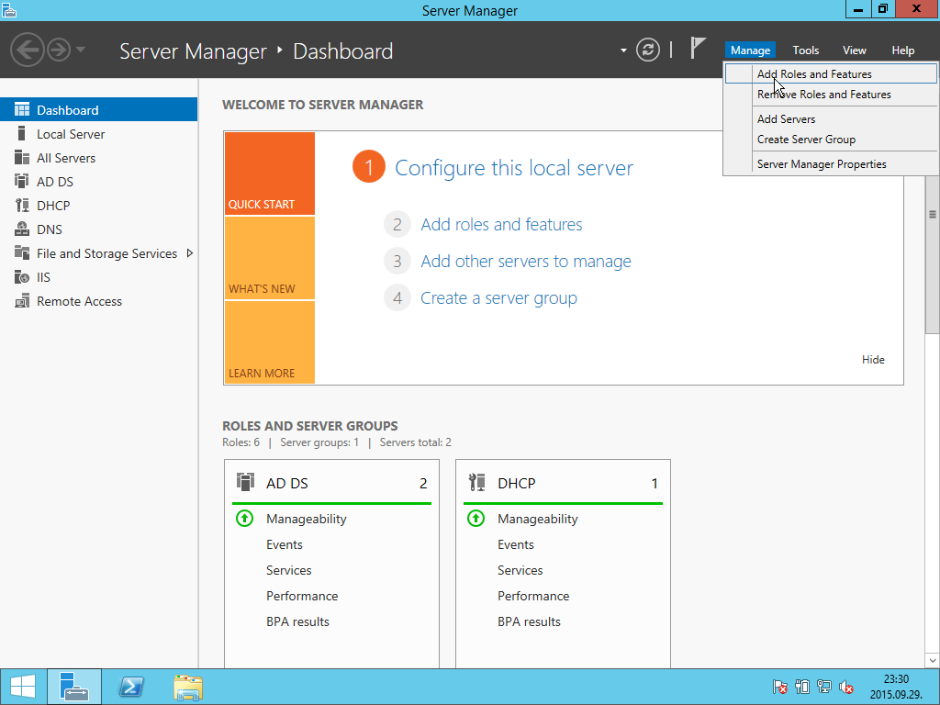

|  |  |
| --- | --- |
|  |  |
|  |  |

|  |  |
| --- | --- |
| telepítjük az FTP szervert is |  |

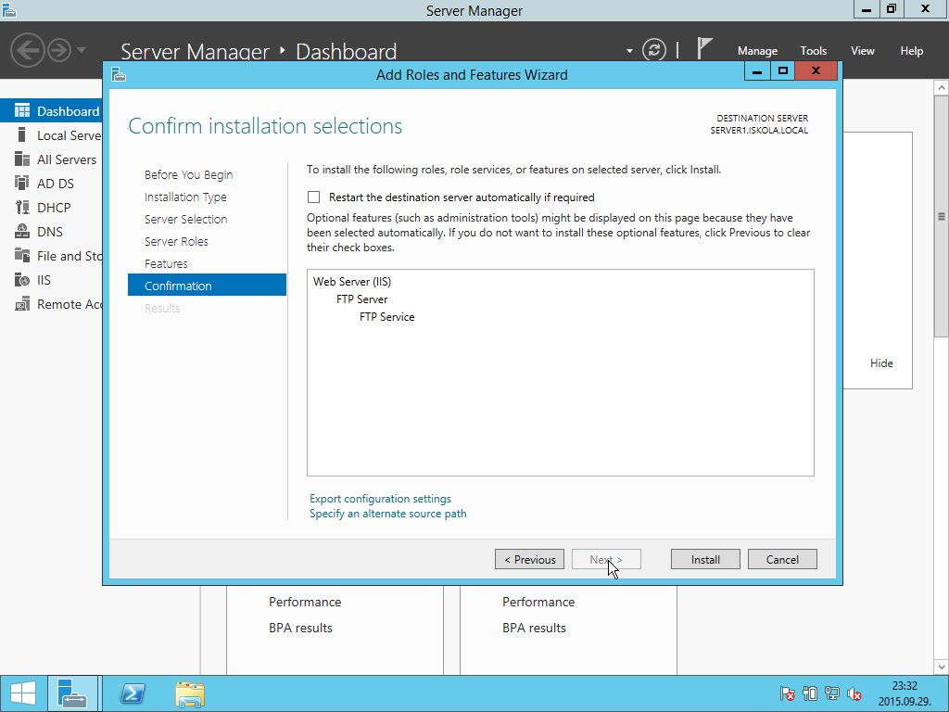

A teleíptés után már működik is a WEB szerverünk. Erről legegyszerűbben úgy lehet meggyőződni, hogy indítunk egy böngészőt és a címsirába beírjuk, hogy LOCALHOST.

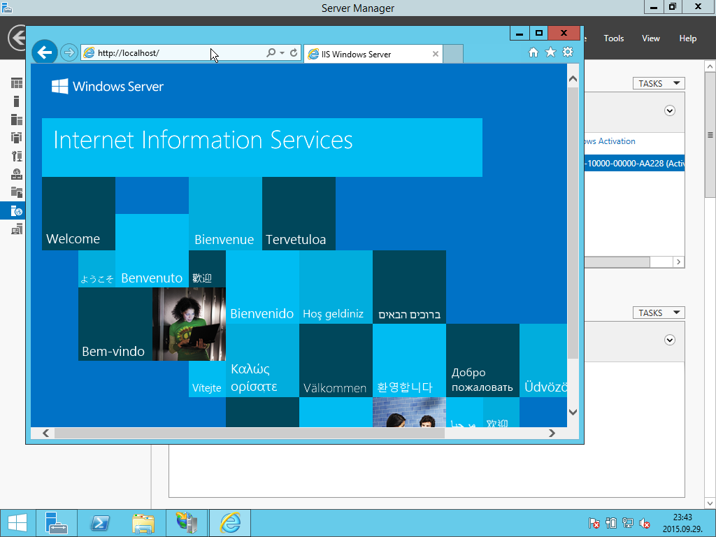

A böngészíben már meg is jelenik az alapértelmezett WEB oldal.

A szerver gyökér mappájában megtaláljuk a frissen telepített INETPUB mappát és abban a WWWROOT és za FTPROOT mappábat. ezek tárolják az alapérteémezett oldalakat.

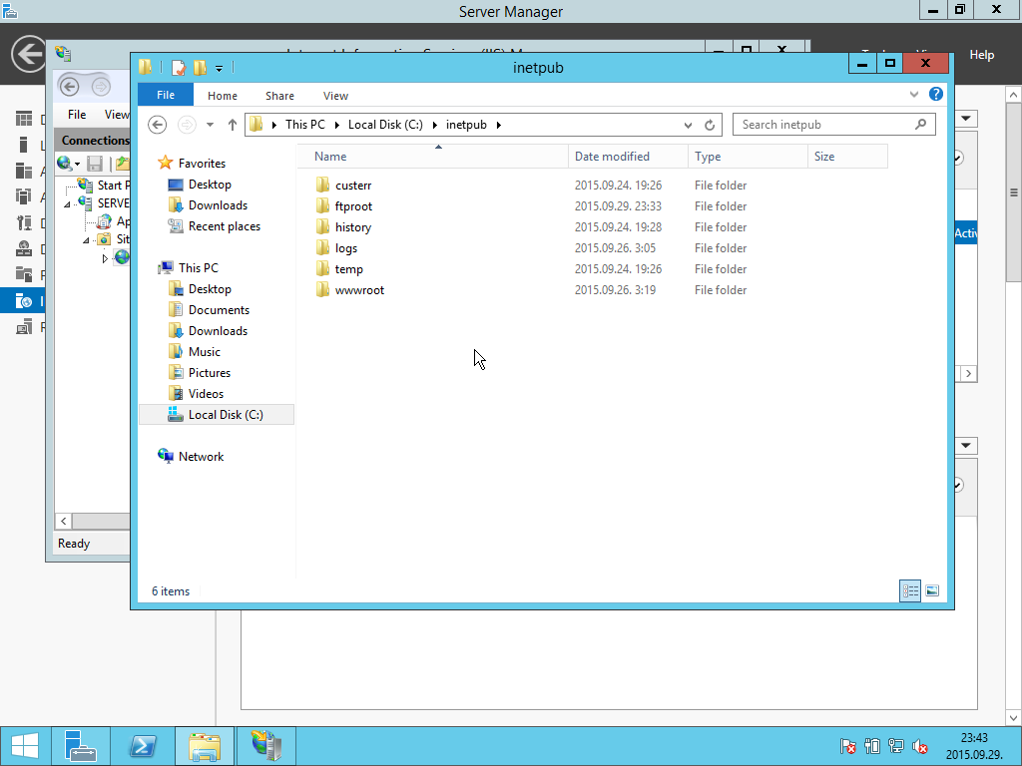

Változtassuk meg az alapértelmezett mappát és használjuk ezt a weboldalak tárolására. Ehhez nyissuk meg az IIS managert.

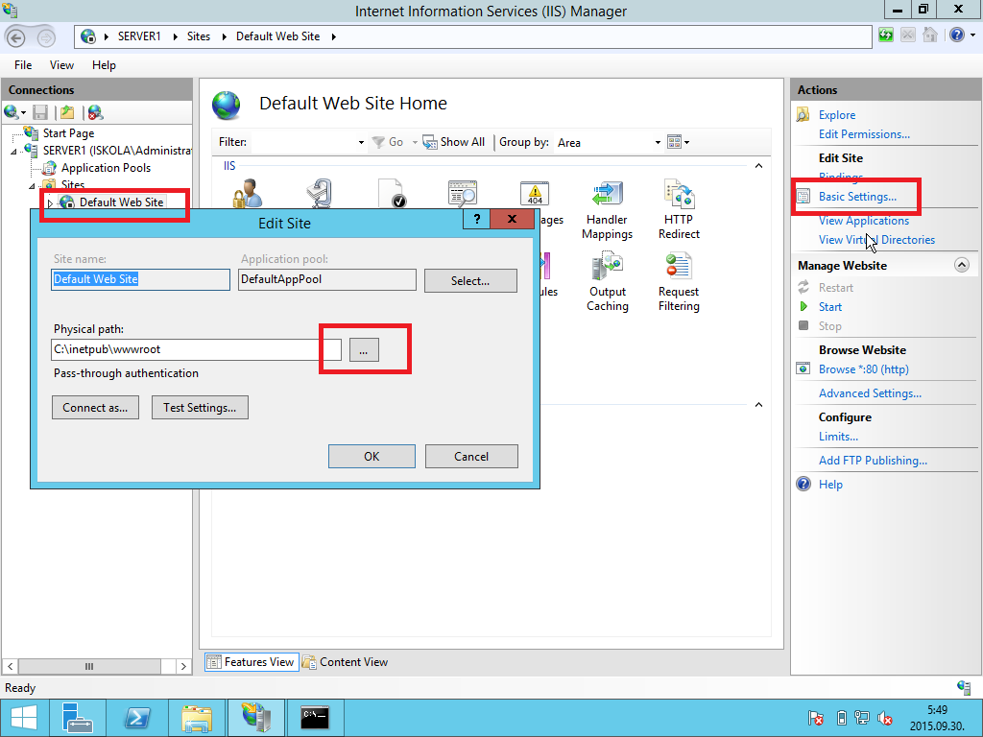

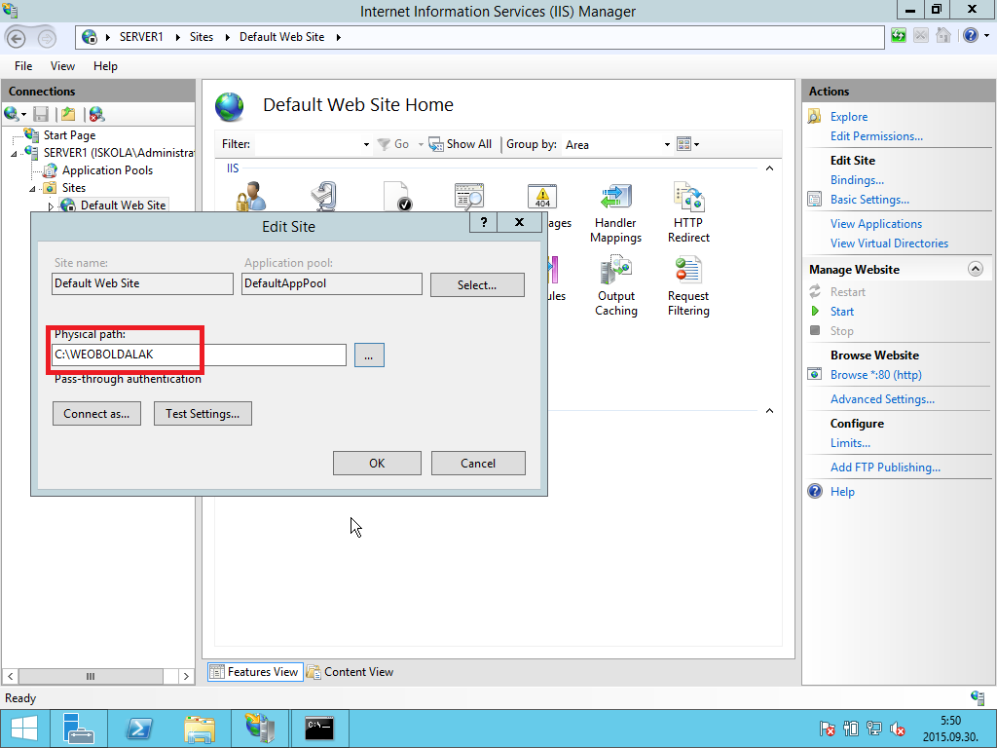

A magadott mappában hozzunk létre egy egyszerű weboldalt, amit index.html néven mentsünk el. Ha ez után a böngésző címsorába ismét beírjuk, hogy LOCALHOST, akkor az előbb létrehozott oldal képe jelenik meg a böngészőben.

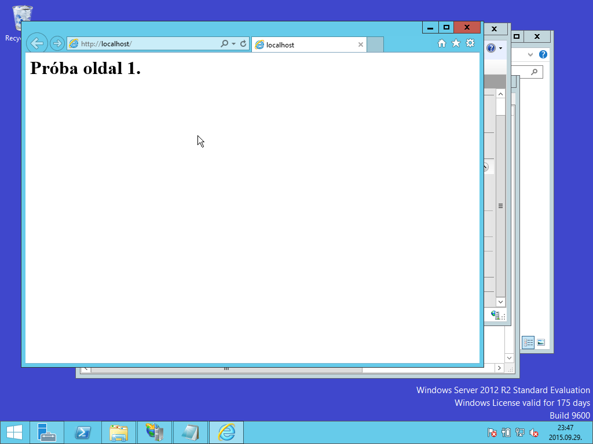

Hozzunk létre felhasználók számára weboldalakat az INETPUB mappán belül.

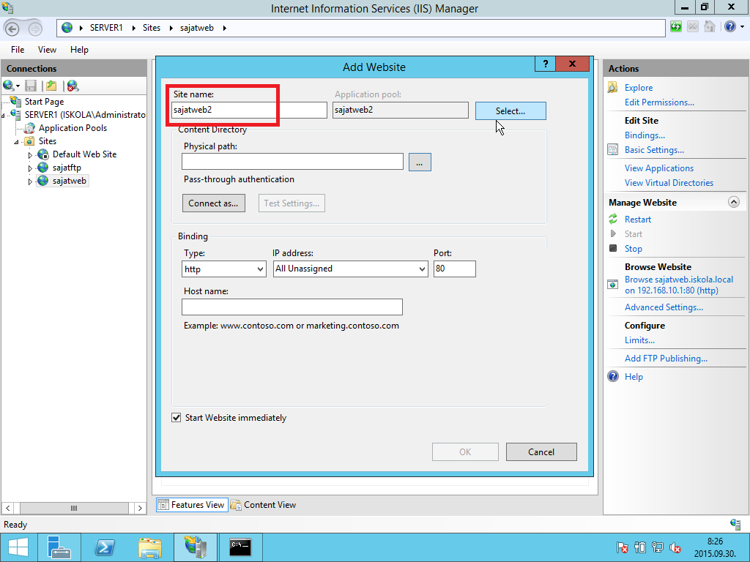

A weboldal helyét adjuk meg tallózással. Ha még nincs kész a mappa akkor hozzuk létre!

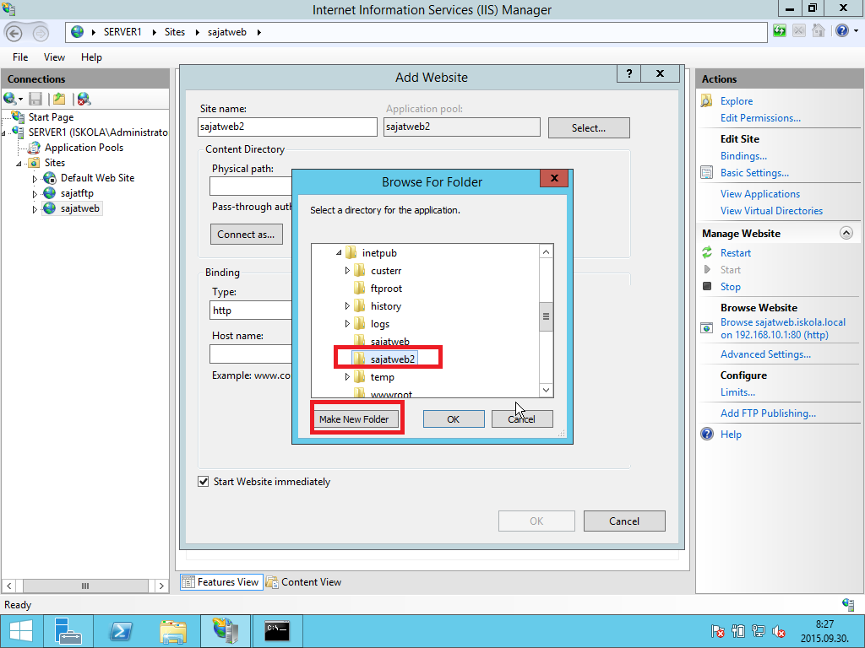

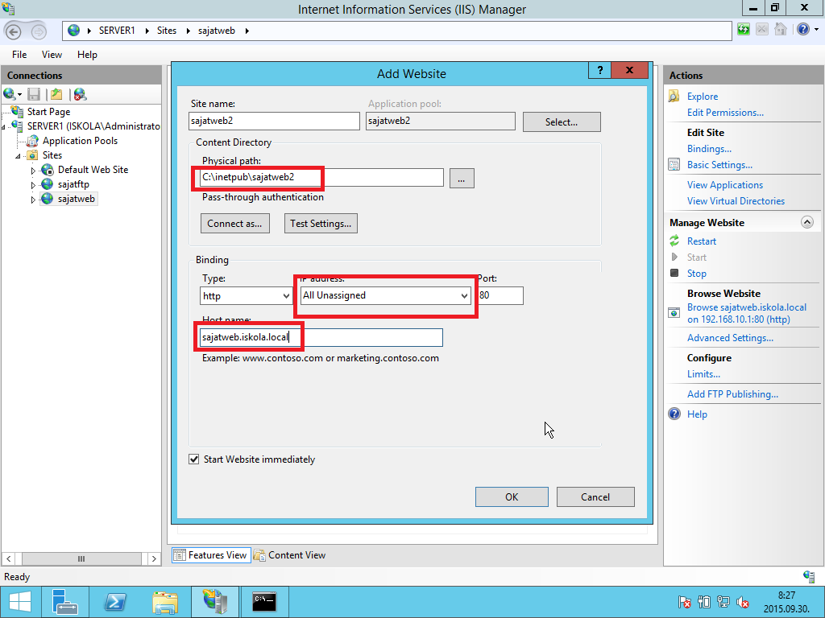

Ha ezzel megvagyunk, a megadott mappába, készítsük el a weboldalt. IP cím alapján már működik, de ahhoz, hogy név alapján is elérjük a munkaállomásról, előtte a DNS bejegyzéseket el kell készíteni.

Indítsuk el a DNS managert és hozzuk létre a megfelelő rekordokat.

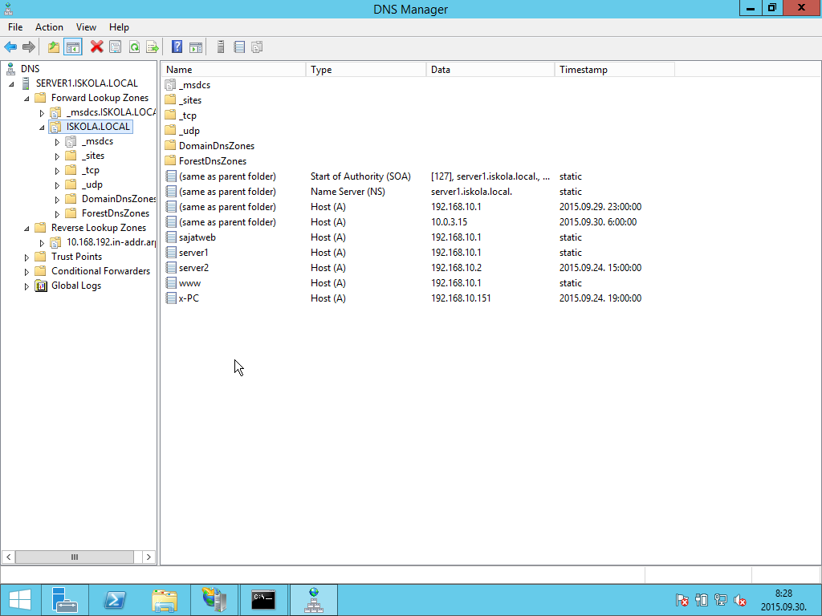

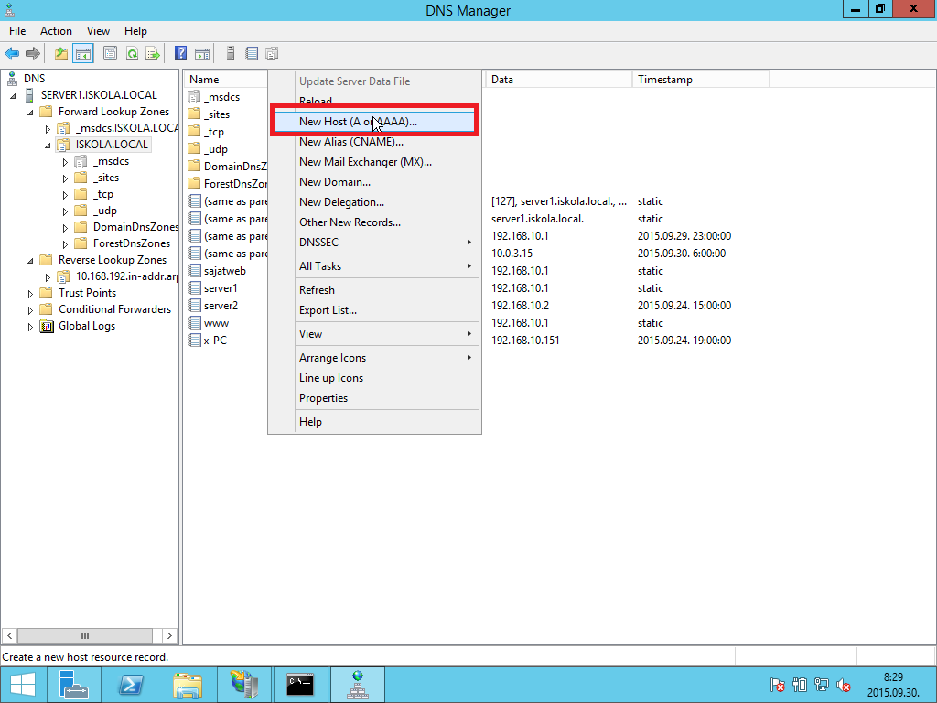

|  |  |
| --- | --- |
|  |  |

Ezután kötéseknél vegyyük fel az új oldalunk címét is.

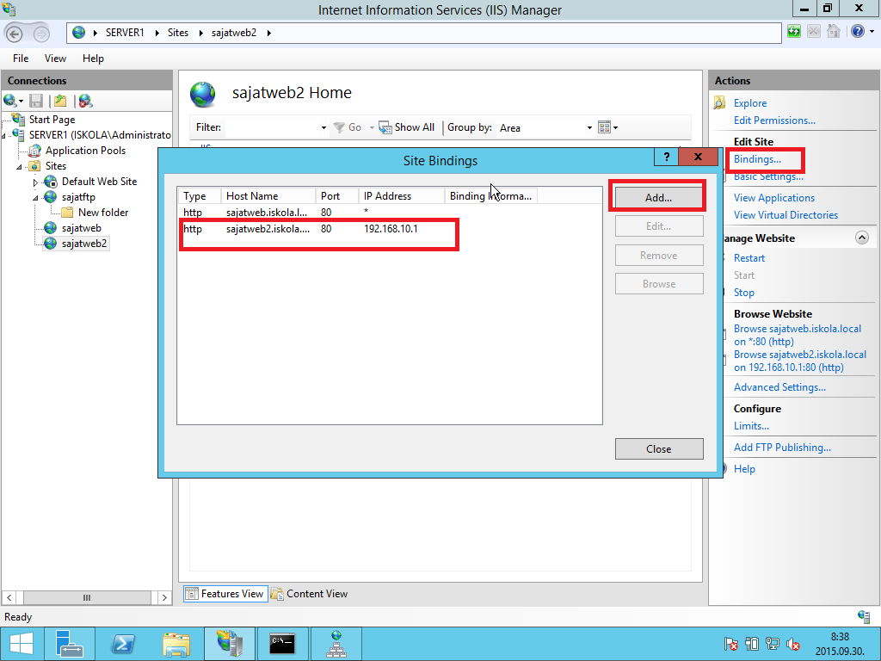

Ezzel az oldal elérhetővé válik a kliens gépekről. Lépjünk be a munkaállomásra és ellenőrizzük egy böngésző segítségével.

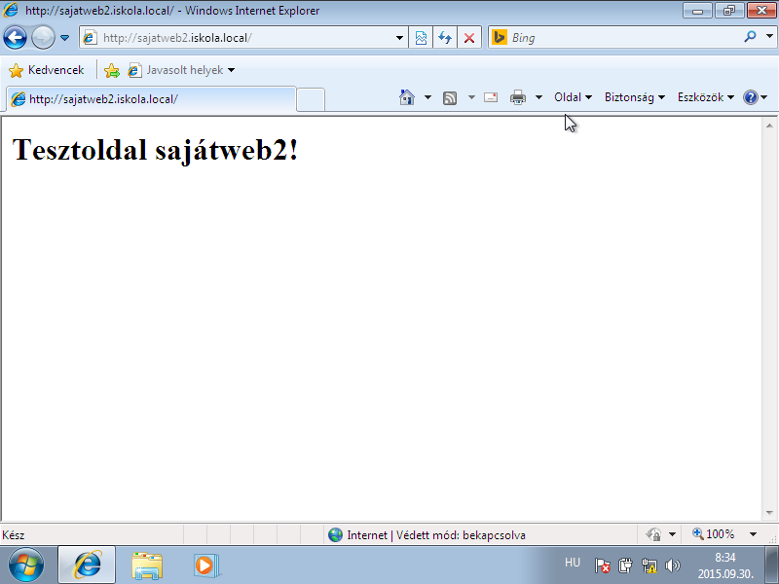

FTP szerver beállítása hasonlóan történik.

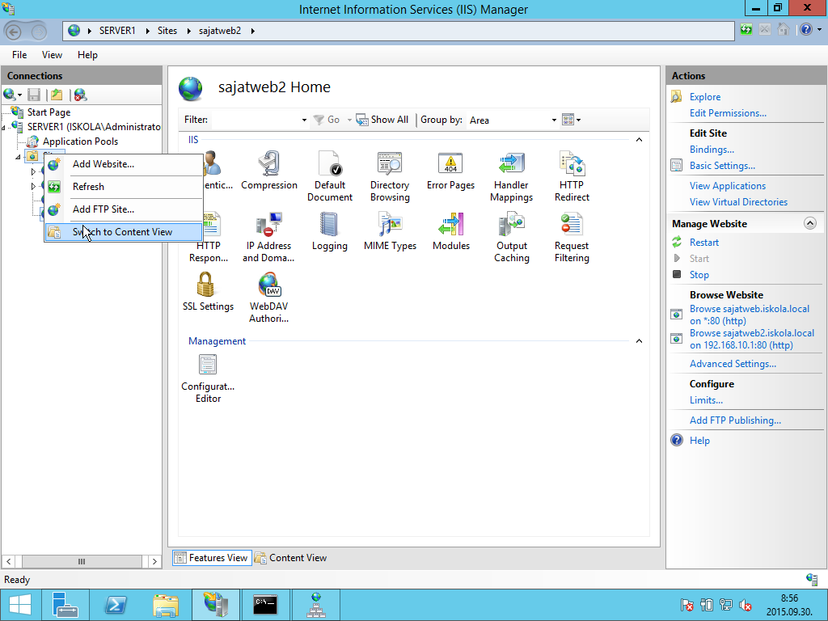

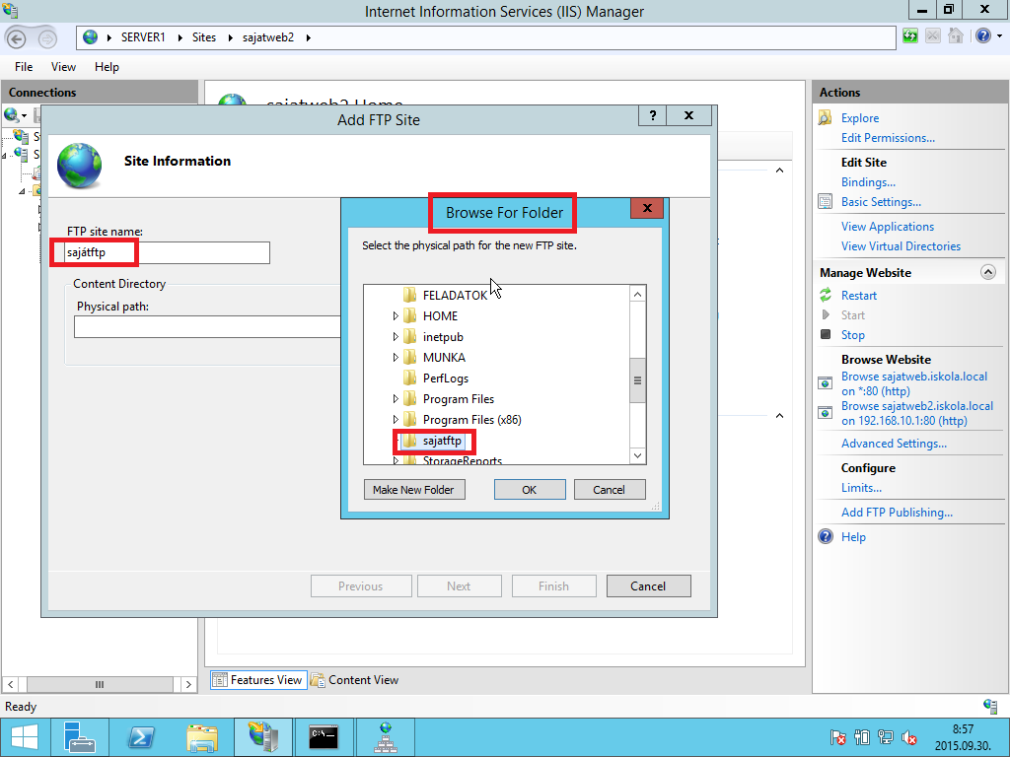

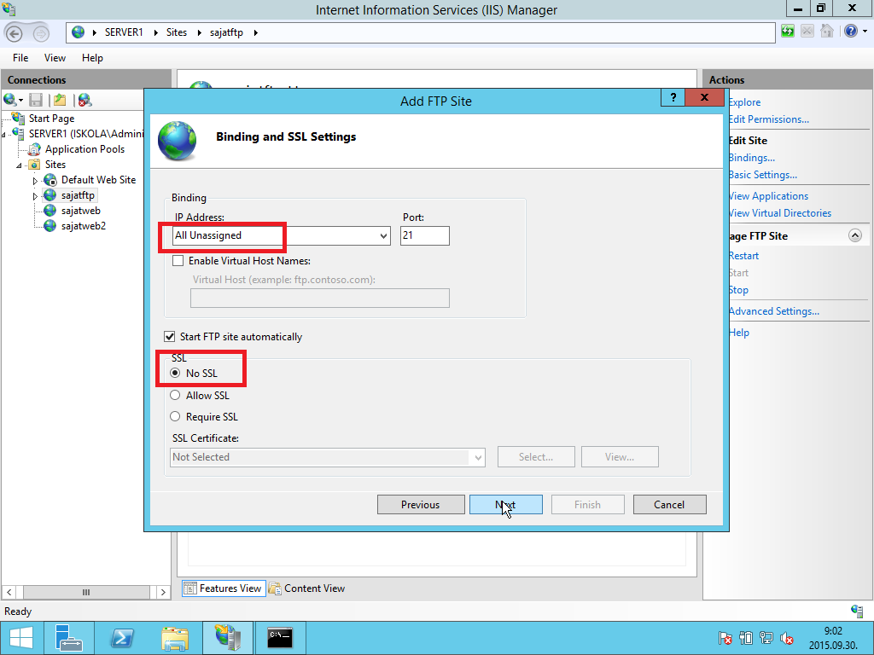

A megfeleő hálókártya címet adjuk meg, amelyikről elérhető az FTP szolgáltatás.

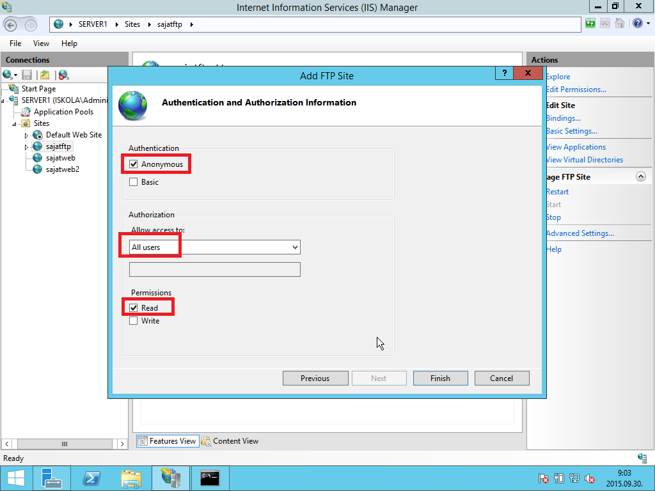

Minden felhasználó hozzáférhet a tartalomhoz és csak olvashatja az itt található adatokat.

A kliensről már egy FTP kliens segítségével el is érhetjük az FTP szerveren tárolt adatokat. Az egyszerűség kedvéért egy böngészőből is ellenőrizhetjük.

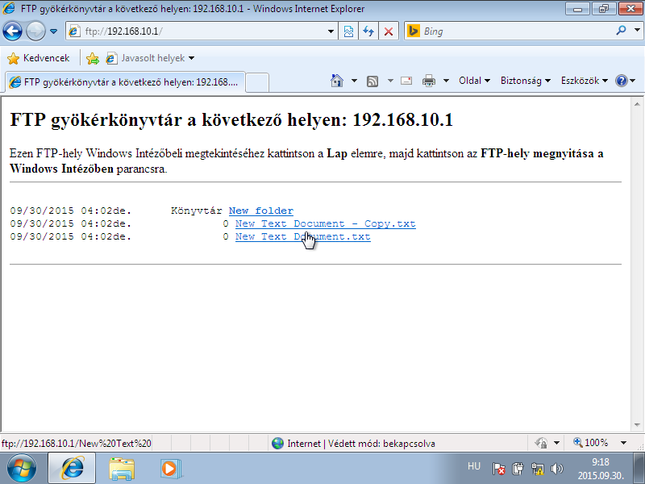

### A Server Core telepítése

A Windows Server 2008 rendszerben jelent meg a szokásos kiadások mellett a Server Core változat. Ennek a változatnak az érdekessége abban áll, hogyegyáltalán nem tartalmaz grafikus felületet. A kezelése szinte kizárólag a parancssoron keresztül történik. Ez elsőre nagyon nehéz, hiszen a parancssoro felülettől már régen leszoktunk, de nem lehetetlen. Nézzük miért is jó, ill. rossz ez a rendszert használóknak.

- Az egyik legfontosabb az erőforrásigény. Ebből a szempontból a Core változat igen kedvező, hiszen a teljes kiépítéshez is elegendő 512MB memória. Hasonló a helyzet a lemez területet illetően is. Az alaptelepítés kb. 4 GB tárterületen már működik is.

- Az így kialakított szerver a legtöbb feladatra teljesen alkalmas, de természetesen nem minden szerepkört lehet rábízni. Vannak olyan programok is, amelyek nem tudnak futni ezen a rendszeren.

- Mivel nincs telepítve a grafikus felület, ezért a rendszerünk jóval biztonságosabb. Kevesebbet kell töa javításokkal foglalkozni.

- A telepítés után al egfontsabb feladatokat ténylegesen a parancssorból kell elvégezni, de utána már más eszközök segítségével, jóval hatékonyabban is felügyelhetjük távolról is a rendszert. (MMC, RDP WS-Management)

Server Core telepítése teljesen automatizálható. Ugyanúgy, mint a teljes verziónál itt is használhatjuk az Unattend fájlt. Az ebben tárolt információk alapján fog a rendszerünk települni beavatkozás nélkül.

A Server Core 2012 és 2012 R2 szerepkörök

* Active Directory Domain Services (AD DS)
* Active Directory Lightweight Directory Services (AD LDS)
* DHCP Server
* DNS Server
* File Services
* Hyper-V
* Print Services
* Streaming Media Services
* Web Server (IIS)
* Active Directory Certificate Services
* Windows Server Update Server (WSUS)
* Active Directory Rights Management Server
* Routing and Remote Access Server

Server Core Szolgáltatások 2012 és 2012 R2 estében

* Microsoft .NET Framework 3.5
* Microsoft .NET Framework 4.5
* Windows PowerShell
* Background Intelligent Transfer Service (BITS)
* BitLocker Drive Encryption
* BitLocker Network Unlock
* BranchCache
* Data Center Bridging
* Enhanced Storage
* Failover Clustering
* Multipath I/O
* Network Load Balancing
* Peer Name Resolution Protocol
* Quality Windows Audio Video Experience
* Remote Differential Compression
* Simple TCP/IP Services
* RPC over HTTP Proxy
* SMTP Server
* SNMP Service
* Telnet client
* Telnet server
* TFTP client
* Windows Internal Database
* Windows PowerShell Web Access
* Windows Process Activation Service
* Windows Standards-based Storage Management
* WinRM IIS extension
* WINS server
* WoW64 support

*https://msdn.microsoft.com/en-us/library/hh846322(v=vs.85).aspx*

Tehát mielőtt nekifogunk a telepítésnek, át kell gondolni, hogy milyen feladatokat akarunk rábízni erre a szerverre. A Server Core 2012 és 2012 R2 esetbén történhet tisztateleptéssel, vagy egy már feltelepített rendszer átalakításával. Leszedjük a felelseleges grafikus felüleltet. Korábban ez a lehetőség nem állt rendelkezésre, csak a tiszta telepítés.

A telepítés lápési hasonlóak, mint a grafikus változat telepítése esetén. A következőkben egy tiszta telepítés lépési láthatók.

|  |  |  |
| --- | --- | --- |
| 1. | 2. | 3. |
| 4. | 5. | 6. |
| 7. | 8. | … és készen is vagyunk. |

A telepítés befejezés után a parancsablakot már használhatjuk is. A rendszerinformációk és az IP címzés beállításai láthatók.

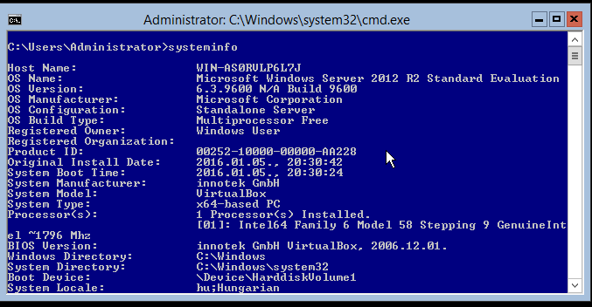

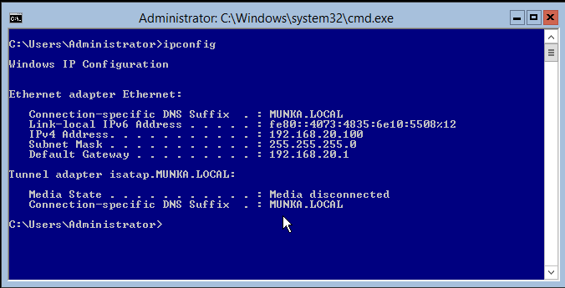

Elérhető a Power Shell is. Ezt a powershell parancsb egépelésével lehet elindítani.

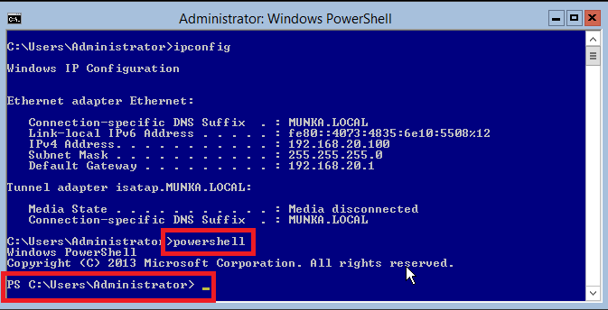

A kezdeti konfiguráció paracssoros beállításához használható a SCONFIG parancs. Ekkor egy menűrendszer felhasználásával konfiogurálhatjuk a legalapvetőbb paramétereket.

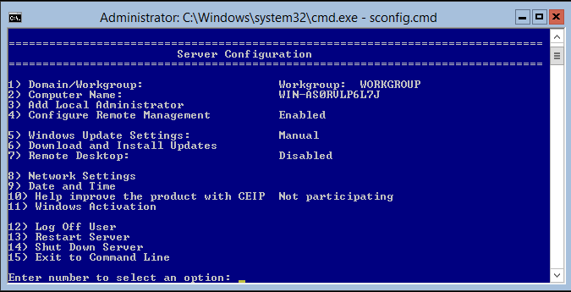

Első lépésként célszerű valamilyen használható nevet adni a rendszernek. A telepítés során ugyan kapott a gépünk egy véletleszerűen generálódott nevet, de ez nehezen kezelhető, ezért célszerű megváltoztatni.

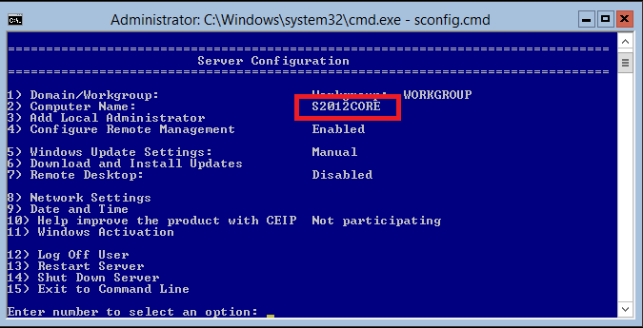

A másik a hálózati beállítások megadása. Kapott egy DHCP-vel kiosztott IP címet, mivel szerverről van szó, fix IP cím kell neki.

|  |  |
| --- | --- |
|  |  |
| DNS beállítása | Végül léptessük be a tartományba |

Az úraindulst követően a tartományban lévő másik szerverről mostmár gond nélkül konfigurálhatjuk a Core változatot.

### A Windows Server Backup telepítése, beállítása és üzemeltetése

A hálózati biztonság a számítástechni fejlődés kezdetén nem volt fontos szempont Napjainkban, amikor a számítógép illetve a hálózat szinte életünk része lett és szinte az összes fontos adatot a hálózaton tárolunk, alapvető kell, hogy legyen. A biztonságnak ugyanolyan fontosnak kell lennie, mint a hálózat működőképességének. Ehez a feladathoz számtalan lehetőség áll rendelkezésre,célszerű megismerni a windows saját mentési rendszerét. Ez a Windows Server 2012 r2 Backup.

A Windows Server Backup használatával többféle mentési lehetőség közül választhatunk.

* Teljes mentés
* Adott kötetek mentése
* Adott mappák és fájlok mentése

**A teljes mentést** választva lementjük a Szerveren tárolt összes adatot, a beállításokat és természetesen az alkalmazásokat is. Bár a legtöbb tárhelyet és idő ez a mószer igényli, ha lehet, ezt a módszert alkalmazzuk.

**Az adott kötetek mentése** akkor célszerű, ha rendszerünk nem túl gyakran változik. Erről tehát nem szükséges mentést készíteni, viszont például a felhasználók adatairól mendenképp kell mentés.

Amennyiben saját magunk szeretnénk meghatározni, hogy melyik állományokról illetve mappákról készüljön mentés akkor az **adott fájlok és könyvtárak mentése** lehet a jó megoldás.

Windows Online Backup használatával felhőbe történő mentés is megoldható. Ez a Microsoft Windows Azure-t használja az adatok tárolására. A Windows Online Backup csak előfizetéssel használható. Ide viszont csak állományok és mappá menthetők.

A mentés megkezdése előtt a Windows Server Backup szerepkört telepíteni kell.

|  |  |
| --- | --- |
|  |  |
|  |  |
|  |  |
|  |  |

A szerepkör feltelepítése után kezdhetjük a mentést. A példában egy ütemezett mentést csinálunk a másik szerver egymegosztott mappájába.

A TOOLS menüben találjuk a Windows Server Backup programot.

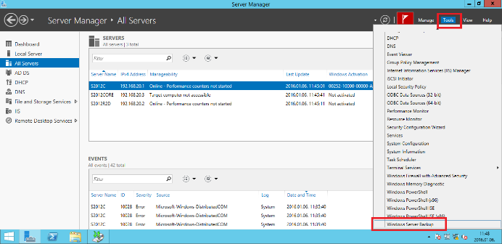

Váalsszuk az ütemezett mentés lehetőséget.

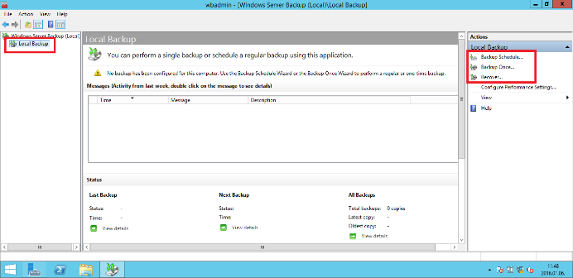

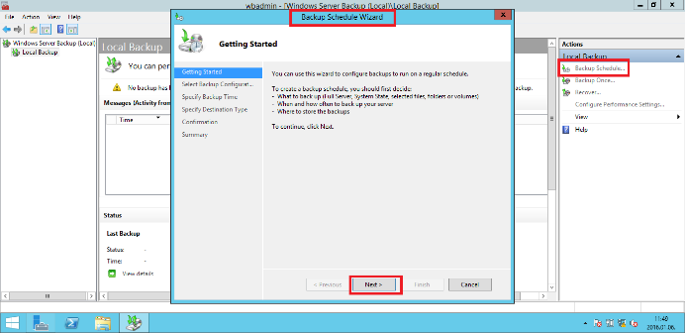

Kiválasztjuk, hogy teljes mentést vagy egyénit szeretnénk.

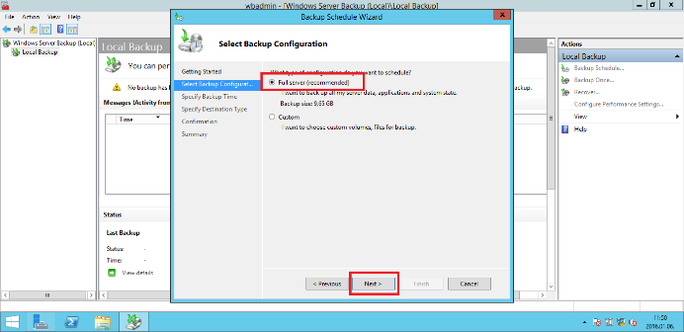

A következő oldalon megadhatjuk, hogy mit szeretnénk menteni.

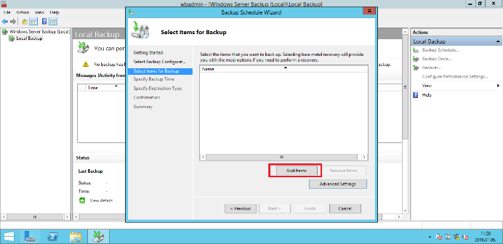

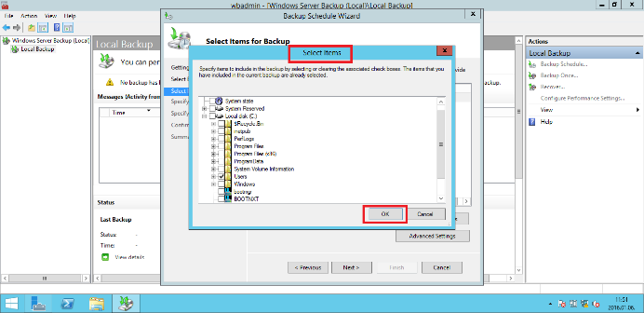

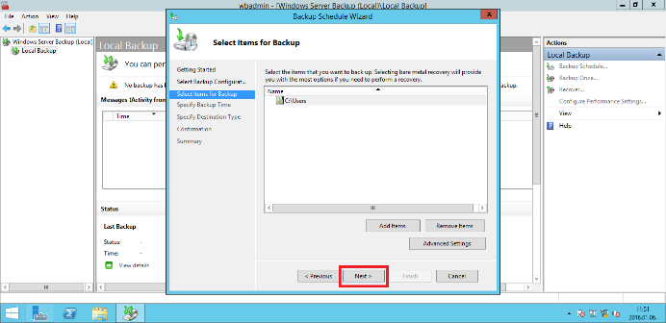

Ez után következik az időzítés megadása

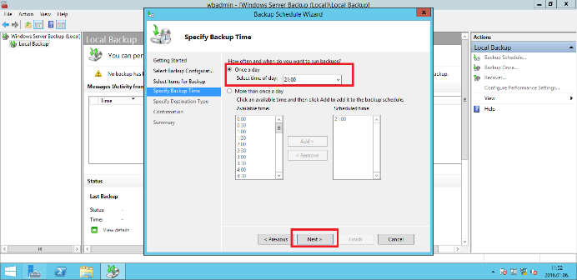

Megadjuk a mentés helyét

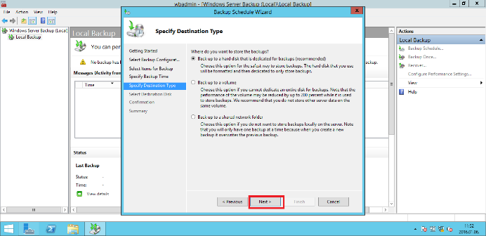

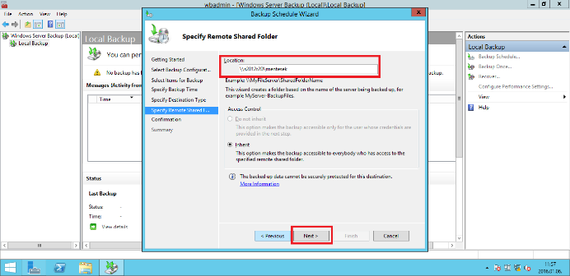

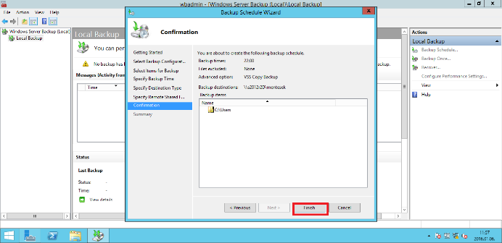

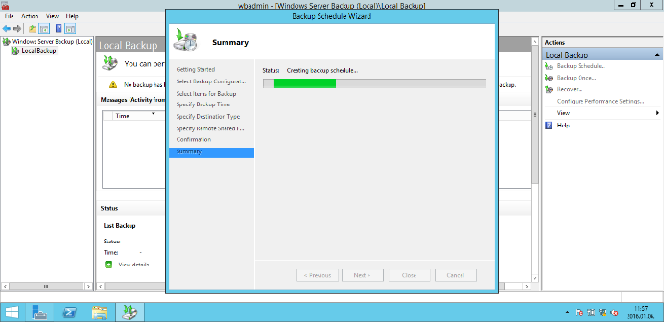

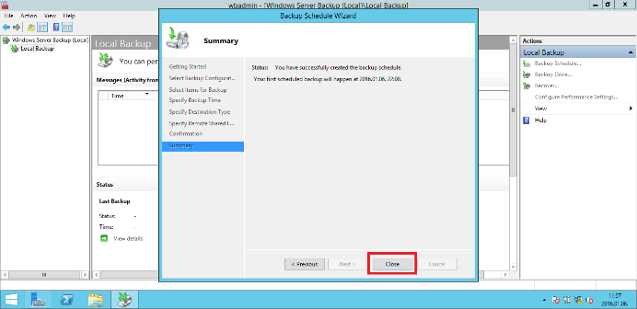

Rendszerállapot mentése: A rendszerállapot helyreállításához szükséges elemeknek a biztonsági mentése. Ekkor a rendszer szempontjából legfontosabb elemek mentése történikmeg. Ez a teljes biztonsági mentésnek csak egy része. Természetesen ez is lehet automatikusan ütemezett vagy kézi metés.

Részletesen:

Egyéni metést választunk és nem teljest, hanem Different options-t

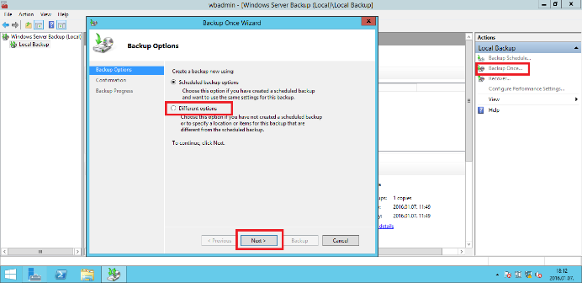

Válasszuk az egyéni lehetőséget

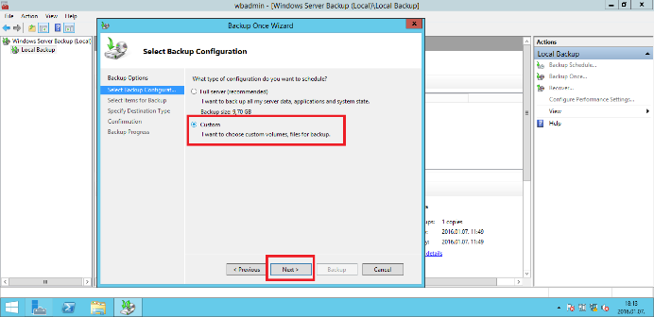

Az elemek kiválasztásánal a Custom lehetőséget kell választani

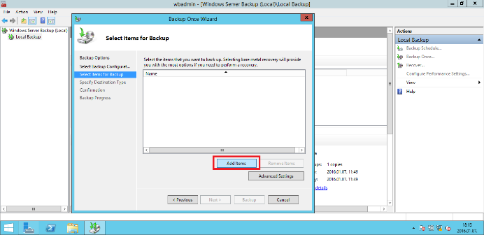

Az elemek kiválasztásánal a System state lehetőséget jelöljük be.

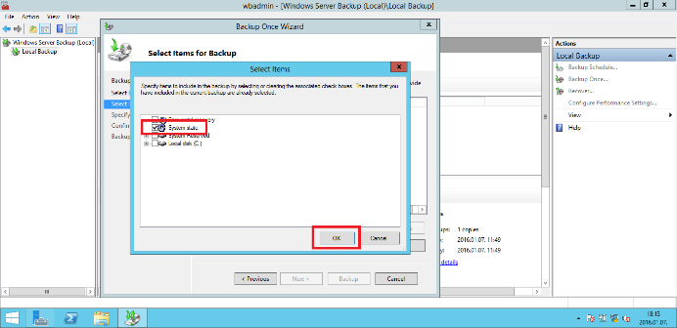

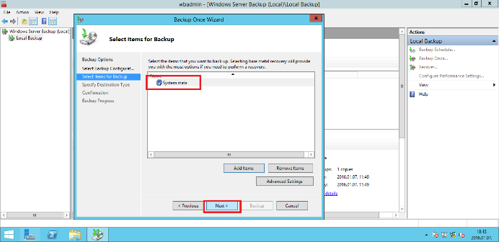

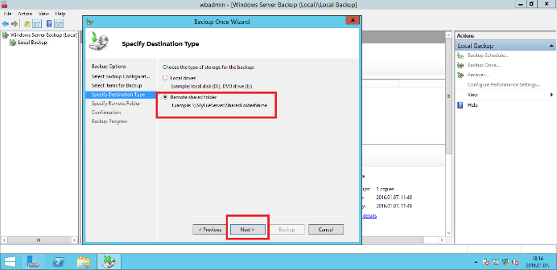

Adjuk meg a mentés helyét.

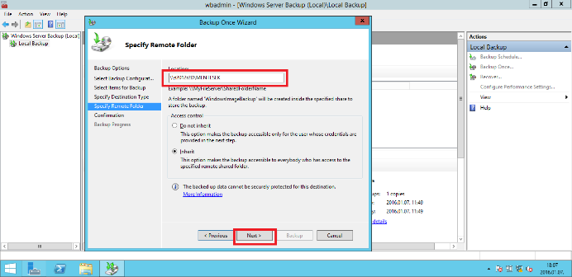

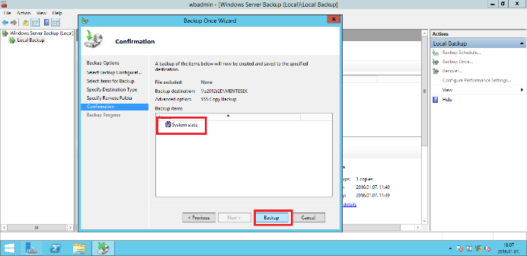

és már indul is a mentés.